קידום פעילות תנועות הנוער

קידום פעילות תנועות הנוער

מבוא

תנועות הנוער הן ארגונים המחנכים למעורבות חברתית. הן מספקות כר נרחב להתנסות בני נוער בעשייה מגוונת המפגישה אותם עם האידיאולוגיה התנועתית, עם הקהילה שבה הם פועלים ועם חבריהם לקבוצה. בצד פעילויות ספורט, נופש ופנאי, תנועות הנוער מקיימות פעילויות חינוכיות, חברתיות ועיוניות המסייעות ותורמות לשימור ולפיתוח הסביבה והקהילה ומחנכות לערכים חברתיים וממלכתיים מתוך מגמה להעצים את החניך כפרט וכחבר בקבוצה בתפיסה חינוכית של "נוער מחנך נוער".

פעילותן של תנועות הנוער היא חלק מהחינוך הבלתי פורמלי הנהוג בישראל. מינהל חברה ונוער הוא שאחראי מטעם משרד החינוך להקנות חינוך לערכים לבני נוער במסגרת הבית-ספרית, ותפקידו לפעול לקידום החינוך לערכים גם במסגרות הפנאי המוניציפליות.

חינוך בלתי פורמלי הוגדר בחוק הרשויות המקומיות (מנהל יחידת נוער ומועצת תלמידים ונוער), התשע"א-2011 (להלן - חוק הנוער), ששר החינוך אחראי על ביצועו כ"חינוך לילדים ולנערים ברשות חינוך מקומית, מחוץ לשעות הפעילות של מוסד חינוך, הכולל חינוך חברתי, ערכי וקהילתי ומיועד להשגת המטרות הקבועות בסעיף 2 לחוק חינוך ממלכתי, התשי"ג-1953".

בצד ההגדרה בחקיקה, חינוך בלתי פורמלי הוא תלוי הקשר ומושפע בין השאר מן ההבדלים התרבותיים והחברתיים המתקיימים ברמות העולמית, הארצית, המקומית והאישית. להבדיל מהחינוך הפורמלי, הוא קודם כול מאופיין בחופש בחירה, ומתוקף כך נגזרים ממנו גמישות ארגונית ותוכנית, וכן גיוון ויחסי גומלין בין המשתתפים שהם פחות היררכיים ויותר שוויוניים והדדיים. בצד זאת, הגם שהחינוך הבלתי פורמלי מאופיין בלמידה חווייתית בשעות הפנאי, הוא פועל לפי מטרות, כללים ולוחות זמנים.

בשנת 2015 פרסם מנכ"ל משרד החינוך חוזר בסוגיית תנועות הנוער, הכולל הנחיות לבתי הספר היסודיים והעל-יסודיים לסייע לתנועות הנוער ולארגוני הילדים והנוער בגיוס חניכים חדשים מקרב תלמידיהם ולהקצות זמן להצגת מטרות הפעילות במהלך יום הלימודים. מעבר לכך לא הסדיר משרד החינוך את תחום הפעילות של תנועות הנוער בכללותו ולא פרסם מסמך מחייב או מנחה בכל הנוגע לתפיסתו את פעילות החינוך הבלתי פורמלי בכלל ואת פעילות תנועות הנוער בפרט.

על תפיסתו של משרד החינוך את פעילות תנועות הנוער ניתן ללמוד מהאמנה שכרת בשם מדינת ישראל ביוני 2005, עם מרכז השלטון המקומי, מרכז המועצות האזוריות ומועצת תנועות הנוער, במטרה "למסד, לחזק ולהרחיב את מערכת יחסי הגומלין, המחויבות ושיתוף הפעולה ביניהם לקידום וטיפוח החינוך החברתי והערכי באמצעות תנועות הנוער..." (להלן - האמנה). באמנה נכתב כי משרד החינוך רואה בתנועות הנוער הנתמכות על ידיו גורם בעל חשיבות מכרעת ומקצה משאבים לאומיים לפעילותן. על פי האמנה, בין תפקידיו של משרד החינוך "עידוד, תמיכה ופיקוח על פעולתן של תנועות הנוער, תוך דאגה לקידומן האיכותי ושמירה על ייחודן ועצמאותן הרעיונית", בהתאם למבחנים לצורך תמיכה של משרד החינוך בתנועות נוער (להלן - מבחני התמיכות).

ממבחני התמיכות בתנועות הנוער ניתן ללמוד בין השאר על מטרתו של משרד החינוך: לסייע לתנועות הנוער בפיתוח תכנים ותוכניות חינוכיים, בהפעלת חניכים, מדריכים וסניפים, בתגבור החינוך הערכי בכלל ובאזורי מצוקה בפרט וכן בקידום של בניית מכנה משותף ישראלי ממלכתי. כמו כן מטרתו להגן על תנאי הסף החינוכיים-ערכיים של תנועת נוער ובהם: חינוך ברוח עקרונות מגילת העצמאות; קיום מוסדות דמוקרטיים ומעורבות, אחריות ומחויבות חברתית-קהילתית. לצורך קביעת אופן התמיכה של משרד החינוך בתנועות הנוער, היקפה והבקרה עליה נקבע במבחני התמיכות כי המשרד רשאי לקבוע דרכים להערכת התנועות ולבקרה עליהן ולמנות צוות ליווי לתהליך ההערכה תוך שמירה על עצמאותן של תנועות הנוער. בשנת 2025 הכיר משרד החינוך ב-13 תנועות נוער - כתנועות הזכאיות לתמיכתו. 13 תנועות הנוער פעלו בשנה זו ב-1,882 סניפים (58% מהסניפים מופעלים על ידי שלוש תנועות הנוער הגדולות - בני עקיבא, הנוער העובד והלומד והצופים העבריים). להלן לוח המפרט את מאפייני תנועות הנוער:

לוח 1: מאפייני 13 תנועות הנוער הפועלות בישראל, 2025
התנועה | מספר החניכים והמדריכים הצעירים⁽¹⁾ | מספר הסניפים⁽¹⁾ | מספר הרשויות המקומיות שבהן פעילה התנועה⁽¹⁾ | אוכלוסיית היעד⁽²⁾
בני עקיבא | 85,402 | 430 | 140 | דתית - לאומית
הנוער העובד והלומד | 70,100 | 421 | 137 | כללית
הצופים העבריים | 70,033⁽³⁾ | 247 | 107 | כללית
אריאל | 25,871 | 171 | 50 | דתית - תורני
השומר הצעיר | 20,481 | 160 | 80 | כללית
עזרא | 19,491 | 88 | 36 | דתית - לאומית
הנוער הדרוזי | 12,882⁽⁴⁾ | 34 | 20 | דרוזית
הצופים הערבים | 10,336 | 89 | 62 | ערבית
האיחוד החקלאי | 8,760 | 92 | 18 | התיישבותית
היכלי ענ"ג | 7,267⁽⁵⁾ | 23 | 12 | חרדית
הנוער הלאומי בית"ר | 7,117 | 56 | 35 | כללית
המחנות העולים | 6,160 | 43 | 19 | כללית
המכבי הצעיר | 4,915 | 28 | 18 | כללית
בסך הכול | 348,815 | 1,882
⁽¹⁾ על פי דיווחי תנועות הנוער למשרד החינוך לשנת 2025, בעיבוד משרד מבקר המדינה.
⁽²⁾ על פי מענה תנועות הנוער על שאלון משרד מבקר המדינה, בעיבוד משרד מבקר המדינה.
⁽³⁾בתשובת תנועת הצופים העבריים למשרד מבקר המדינה נמסר כי המספר המלא של חניכי התנועה בשנת 2025 הסתכם ב-94,610.
⁽⁴⁾בתשובת תנועת הנוער הדרוזי למשרד מבקר המדינה נמסר כי המספר המעודכן של חניכי התנועה בשנת 2025 הסתכם ב-14,369.
⁽⁵⁾ בתשובת תנועת היכלי ענ"ג למשרד מבקר המדינה נמסר כי המספר של חניכות התנועה שדווח למשרד החינוך בשנת 2025 הסתכם ב-7,660.

לצד תנועות הנוער פועלת מועצת תנועות הנוער המשמשת ארגון גג וולונטרי לתנועות בישראל. המועצה מתפקדת כ"שולחן משותף", מקום מפגש לראשי התנועות העוסק בבעיות אקטואליות, בנושאי חינוך, במעורבות הנוער בתהליכים חברתיים ובפעילות ציבורית וכן משמשת הגוף המתאם בין התנועות השונות בנושאי טיולים ארציים, מחנות קיץ, בטיחות, בריאות וביטחון. המועצה מפעילה לובי לתנועות הנוער בכנסת ומייצגת את תנועות הנוער לפני משרדי הממשלה ולפני מוסדות ציבור שונים ומרכז השלטון המקומי.

על פי דיווחיהן למשרד החינוך ולמשרד מבקר המדינה, בשנת 2025 פעלו 13 התנועות ב-1,882 סניפים ב-246 רשויות מקומיות מתוך 257 רשויות בישראל. מכאן ש-11 רשויות מקומיות נעדרו מדיווחי התנועות על הרשויות המקומיות שבהן פעלו בשנת 2025 - עיריית ביתר עילית והמועצות המקומיות עמנואל, קריית יערים ורכסים המסווגות על פי הלשכה המרכזית לסטטיסטיקה (להלן - הלמ"ס) כחרדיות, המועצות המקומיות ג'ש (גוש חלב), ג'ת, כפר כמא ופסוטה המשויכות למגזר הלא-יהודי ושלוש מועצות מקומיות נוספות שנשמטו בשגגה מהדיווחים.

על פי אוגדן בעלי תפקידים שפרסם מינהל חברה ונוער במשרד החינוך (להלן - אוגדן בעלי התפקיד), יחידת הנוער ברשות המקומית אמורה לפעול בשותפות ובתיאום עם כלל הגורמים במערכת לקידום הנושאים עליהם היא אמונה במרחב הרשות.

מהאמנה שעליה התחייבו גם מרכז השלטון המקומי, מרכז השלטון האזורי וכן 36 רשויות מקומיות שצירפו את חתימתן עולה, כי הרשויות המקומיות "רואות בתנועת הנוער גורם מרכזי הפועל בקהילה, ומקדם אזרחות טובה ומעורבות חברתית גבוהה באמצעות פעילות החניכים והבוגרים"; וכן כי הן יעודדו את הקמתם של מוקדים לפעילותן, וייתנו סיוע ותמיכה בתקציב. כמו כן, הן התחייבו שיקצו, ככל שניתן, מבנים ושטחים למרכזי פעילות ומקומות מתאימים ויסייעו במתן שירותי החזקה, תחזוקה ושיפוץ מרכזי הפעילות - בתנאי שתנועות הנוער ישמרו על הסדר והניקיון במבנים. לצורך הטמעת אמנת תנועות הנוער פרסם מרכז השלטון המקומי בשיתוף משרד החינוך מודל תמיכה המציע לרשויות המקומיות קריטריונים אחידים ושוויוניים לסיוע ותמיכה בפעילותן של תנועות הנוער בתחום שיפוטן של הרשויות כדי להרחיב את שורות החניכים והמדריכים בתנועות הנוער ולבסס את פעילותן ברשויות המקומיות.
מפה 1: מפת חום - מספר סניפי תנועות נוער לכל 1,000 ילדים ובני נוער בגילים 10 - 19, לפי רשות מקומית
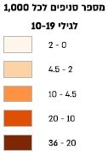
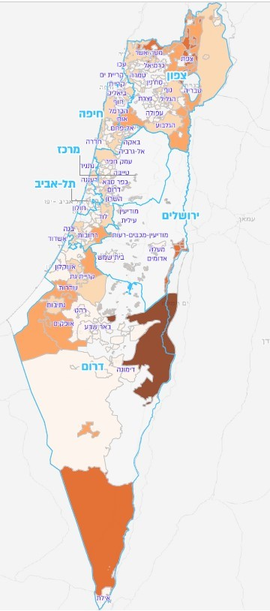
על פי דיווחי תנועות הנוער למשרד החינוך ביחס למספר החניכים ב-2025, ונתוני הלמ"ס המעודכנים במועד סיום הביקורת (ביחס לשנת 2023), על גבי מפת רקע של המרכז למיפוי ישראל, בעיבוד משרד מבקר המדינה. המפה מבוססת על נתונים של 246 רשויות מקומיות.

על פי נתוני משרד האוצר, סך כל התקציבים של 13 תנועות הנוער בישראל עמד בשנת 2023 על
כ-483 מיליוני ש"ח. בשנים 2020 - 2024 תמך משרד החינוך בפעילותן של תנועות הנוער בכ-133 מיליוני ש"ח בממוצע לשנה - כ0.17% מתקציבו. התמיכה הכספית של הרשויות המקומיות בפעילותן עמדה בשנת 2023 על כ-33 מיליוני ש"ח.

פעולות הביקורת

בחודשים מאי 2025 - ינואר 2026 בדק משרד מבקר המדינה את נושא קידומה של פעילות תנועות הנוער ברשויות המקומיות. הממצאים המובאים בדוח מתבססים על ביקורת עומק שנעשתה בעיריות דימונה, חדרה, טירה ופתח תקווה ובמועצה האזורית מטה יהודה (להלן - הרשויות שנבדקו לעומק), וכן על תשובות על השאלון שנשלח לרשויות המקומיות ועל מדגם שיצרה יועצת סטטיסטית על בסיס מענה של 66 רשויות שהשיבו עליו.

הביקורת נעשתה גם ב-13 תנועות הנוער שפעלו במועד הביקורת - בני עקיבא, הנוער העובד והלומד, הצופים העבריים (להלן - הצופים), אריאל, השומר הצעיר, עזרא, הנוער הדרוזי, הצופים הערבים, האיחוד החקלאי, היכלי ענ"ג, הנוער הלאומי-בית"ר, המחנות העולים, והמכבי הצעיר שהוכרזו לצורך הביקורת כגופים מבוקרים, והתבססה גם על תשובותיהן של 13 התנועות לשאלון ששלח אליהן משרד מבקר המדינה בספטמבר 2025.

הביקורת נערכה גם במינהל חברה ונוער במשרד החינוך ובדיקות השלמה ומפגשים נוספים נעשו גם עם מועצת תנועות הנוער, מועצת התלמידים והנוער הארצית ומשרד האוצר (אגף תקציבים ואגף החשב הכללי).

הביקורת כללה גם מפגשי שיתוף ציבור שהתקיימו באוקטובר ונובמבר 2025, עם הורים לילדים ונערים ברשויות המקומיות שנבדקו לעומק ועם פעילים חברתיים מקרב יוצאי העדה האתיופית בחדרה.

לוח 2: נתונים כלליים ברשויות המקומיות שנבדקו לעומק, במועד סיום הביקורת
 |  | עיריית  דימונה | עיריית  חדרה | עיריית  טירה | המועצה האזורית  מטה יהודה | עיריית  פתח תקווה
 | מספר התושבים | 39,230 | 106,767 | 27,227 | 49,840 | 267,196
 | האשכול החברתי-כלכלי | 4  (בינוני) | 6  (בינוני) | 5  (בינוני) | 7  (בינוני) | 7  (בינוני)
 | אשכול הפריפריאליות | 2  (פריפריאלי) | 6  (מרכזי) | 6  (מרכזי) | 6  (מרכזי) | 9  (מרכזי)
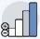 | סיווג הרשות המקומית | יציבה | איתנה | ביניים | יציבה | איתנה
 | ביצוע ההכנסות (באלפי ש"ח) | 399,828 | 888,969 | 142,630 | 578,448 | 2,400,125
 | ביצוע ההוצאות (באלפי ש"ח) | 417,800 | 888,168 | 142,617 | 580,818 | 2,397,221
 | העודף (או בסוגריים - הגירעון) השוטף (באלפי ש"ח) | (17,972) | 801 | 13 | (2,370) | 2,904
 | העודף (או בסוגריים - הגירעון) המצטבר (באלפי ש"ח) | (24,666) | (91,015) | (5,301) | (43,975) | (149,553)
 | שיעור הגירעון המצטבר | 6.5% | 11.0% | 4.0% | 7.8% | 6.8%
 | מספר הילדים בגילי 10 - 19 | 5,553 | 14,323 | 4,754 | 39,585 | 11,696
 | שיעור החניכים בתנועות הנוער מתוך סך כל הילדים בגילי 10 - 19 | 8% | 12% | 4% | 12% | 48%
 | מספר הסניפים של תנועת נוער שפעלו ברשות המקומית | 5 | 13 | 3 | 33 | 42

על פי נתוני הלמ"ס, הדוחות הכספיים המבוקרים של הרשויות המקומיות ודיווחי תנועות הנוער למשרד החינוך, בעיבוד משרד מבקר המדינה.
מספר התושבים - הנתון לקוח מתוך "הרשויות המקומיות - קובץ נתונים לעיבוד - 2023" שהכינה הלמ"ס.
האשכול החברתי-כלכלי - הלמ"ס מדרגת את הרשויות המקומיות בסולם של עשר דרגות (אשכולות), לפי המצב החברתי-כלכלי של האוכלוסייה המתגוררת בתחום שיפוטן. אשכול 10 מעיד על הרמה החברתית-כלכלית הגבוהה ביותר. מוצג הנתון שהיה מעודכן במועד סיום הביקורת המתייחס לשנת 2023.
אשכול הפריפריאליות - הלמ"ס מדרגת את הרשויות המקומיות בסולם של עשר דרגות (אשכולות), לפי מקומן הגיאוגרפי ביחס לריכוזי האוכלוסייה, על פי שקלול של שני מרכיבים: נגישות פוטנציאלית לכלל היישובים וקרבה לגבול מחוז תל אביב. אשכול 10 מעיד על היישוב המרכזי ביותר, ואשכול 1 - על היישוב הפריפריאלי ביותר. מוצג הנתון שהיה מעודכן במועד סיום הביקורת המתייחס לשנת 2023.
סיווג הרשות המקומית - משרד הפנים מסווג את הרשויות המקומיות על פי קריטריונים המשקפים את מצבן הכספי ופעולותיהן הכלכליות והמשקיות, כגון שיעור גירעון שוטף או מצטבר, זכאות למענק איזון, מתן הנחות ומחיקת חובות. על פי הקריטריונים הללו מחולקות הרשויות לשש קבוצות: (1) איתנוֹת (2) יציבוֹת (3) בהמראה (4) בתוכנית הבראה (5) בתוכנית התייעלות (6) במצב ביניים. מוצג הנתון שהיה מעודכן במועד סיום הביקורת.
ביצוע ההכנסות או ביצוע ההוצאות - ביצוע ההכנסות או ההוצאות בתקציב הרגיל. הנתון לקוח מתוך הדוחות הכספיים המבוקרים של הרשויות המקומיות המתייחסים לסוף שנת 2023.
העודף (או הגירעון) השוטף או העודף (או הגירעון) המצטבר - העודף (ובסוגריים - הגירעון) השוטף או העודף (ובסוגריים - הגירעון) המצטבר בתקציב הרגיל. הנתון לקוח מתוך הדוחות הכספיים המבוקרים של הרשויות המקומיות המתייחסים לסוף שנת 2023.
שיעור הגירעון המצטבר - כהגדרתו בסעיף 140ג לפקודת העיריות [נוסח חדש] ובסעיף 35ג לפקודת המועצות המקומיות [נוסח חדש]. הנתון לקוח מתוך הדוחות הכספיים המבוקרים של הרשויות המקומיות המתייחסים לסוף שנת 2023.
מספר הילדים בגילאי 10 - 19 - הנתון לקוח מתוך "הרשויות המקומיות - קובץ נתונים לעיבוד - 2023" שהכינה הלמ"ס.
שיעור החניכים בתנועות הנוער מתוך סך כל הילדים ומספר הסניפים של תנועת נוער שפעלו ברשות המקומית - על פי דיווח תנועות הנוער למשרד החינוך לשנת 2025.

חשיבותן של תנועות הנוער ותרומתן לחוסן הלאומי והחברתי

תרומת החינוך הבלתי פורמלי לפיתוח ההון האנושי: ספרות המחקר הענפה בתחומי החינוך והחברה מצביעה על כך שפעילויות נוער מאורגנות מהוות נדבך מרכזי בהתפתחותם של מתבגרים. ממחקרים עולה כי מסגרות החינוך הבלתי פורמלי מספקות לבני הנוער הזדמנויות ייחודיות להתפתחות, אשר לעיתים עולות באיכות ובמגוון על אלו המסופקות במסגרת החינוך הפורמלי (בתי הספר). ייחודן טמון ביכולתן לאפשר לצעירים לפתח סל ערכים, עמדות וכישורים קוגניטיביים, רגשיים ופרקטיים, השונים במהותם מאלו הנרכשים בכיתת הלימוד. מדובר ב"מיומנויות רכות" (Soft Skills) הכוללות בין היתר: תקשורת בין-אישית, מודעות רב-תרבותית, בניית הון חברתי, מנהיגות, יכולות תכנון וארגון, ביטחון עצמי, משמעת עצמית ונטילת אחריות. מיומנויות אלו מוערכות במידה רבה בשוק העבודה המודרני והשתתפות בתנועות הנוער מאפשרת לחניכים לתרגל באופן מעשי את היכולת להשתמש בידע וערכים כדי לפעול בצורה עקבית ואחראית לשיפור העתיד ולקידום "ערך חדש" בקהילה.

יתרה מכך, המחקר מלמד כי ההתפתחות האישית והבין-אישית המושגת בתנועות הנוער אינה נעצרת בשעות אחר הצהריים, אלא זולגת לחינוך הפורמלי ומובילה לשיפור בהישגים הלימודיים, בהתנהגות ובהתמדה בבית הספר. בטווח הארוך, השתתפות זו משפיעה לחיוב על תוכניותיהם של בני הנוער לעתיד בתחומי ההשכלה הגבוהה, המעורבות החברתית, התעסוקה וההכנסה, ומחזקת את תחושת השייכות הלאומית והחברתית.

ממצאים אלו נתמכים על ידי מחקרים שנערכו בקרב בוגרי תנועות נוער בעולם, המעידים על יתרונות מובהקים בכישורי חיים: מחקר משנת 2012 שהתמקד בבוגרי דרגת ה-Eagle Scout (הדרגה הגבוהה ביותר בצופים האמריקניים), מצא השפעה חיובית מובהקת על ההתפתחות האישית, החברתית והמקצועית. הממצאים העידו על עלייה ברמות המנהיגות, הסוציאליזציה והנכונות לשרת את הקהילה. בוגרי התנועה ציינו יכולות התארגנות, מחויבות לפיתוח עצמי ויכולת ניהול משברים כיתרונות בולטים שנרכשו במהלך שנות פעילותם. מחקר בין-לאומי משווה שנערך מאוחר יותר (2018 - 2019), שבחן את השפעתה של תנועת הצופים במדינות מגוונות מבחינה תרבותית (צרפת, מקסיקו, הולנד וערב הסעודית), מצא כי בני נוער שהשתתפו בהן הפגינו יתרונות מובהקים בתחומים של קבלת החלטות, כישורים בין-אישיים, אכפתיות ומחויבות ערכית וקהילתית, בהשוואה לבני גילם שלא השתתפו בהן.

התאמת מערכת החינוך לאתגרי המאה העשרים ואחת (תפיסת
ה-OECD): על רקע תהליכי שינוי גלובליים מואצים, כגון המהפכה הטכנולוגית והגלובליזציה, גוברת ההכרה כי בתי הספר נדרשים "להכשיר את התלמידים ברוח השעה". דוח של ארגון ה-OECD, שעל בסיסו גובשה בשנת 2019 "תפיסת הלמידה 2030" של משרד החינוך בישראל, קובע כי על מערכות החינוך להכין את התלמידים לאתגרים חברתיים וטכנולוגיים שטרם ניתן לדמיין ולמשרות שטרם נוצרו.

לשם כך, הוגדרו כישורי ליבה חדשים שבמרכזם "פעלנות תלמידים" (Student Agency) - היכולת והרצון של התלמידים להציב מטרות ולפעול באחריות כדי לחולל שינוי בחייהם ובעולם סביבם. פעלנות זו נשענת על "כישורים טרנספורמטיביים": יצירת ערך חדש, יישוב מתחים ודילמות, ונטילת אחריות.

דוח ה-OECD מדגיש כי הקניית כישורים אלו היא אחריות משותפת (Co-agency) של למידה פורמלית ובלתי פורמלית. בהקשר זה, תנועות הנוער מהוות "זירה אידיאלית" לפיתוח נטילת אחריות באמצעות עבודה התנדבותית, למידת שירות (Service Learning) והשתתפות בפרויקטים קהילתיים. פעילויות אלו, המהוות את ליבת העשייה בתנועות הנוער, מכשירות את הבוגרים להיות אזרחים פעילים המוכנים לחזק את המרקם הדמוקרטי והחברתי.

מניעת התנהגויות סיכון וצמצום פשיעת נוער: לפעילות תנועות הנוער נודעת חשיבות מכרעת כגורם מגן מפני הידרדרות להתנהגויות סיכון, במיוחד בשעות הפנאי. מחקרים מהעולם מספקים ראיות אמפיריות לקשר זה: נתוני אכיפת החוק בארצות הברית מצביעים על כך ששעות אחר הצהריים (18:00-14:00) הן הזמן המועד לפורענות, שבו מתרחשות כ-26% מעבירות הנוער, בשל היעדר מסגרת ופיקוח. מחקר כמותי אחר הראה כי קיצוצים תקציביים שהובילו לסגירת כ-30% ממועדוני הנוער בלונדון גררו עלייה בפשיעת קטינים, וכי בני נוער באזורים אלו היו בעלי סיכוי גבוה ב-14% לבצע פשעים. החוקרים ייחסו זאת לכך שמועדוני הנוער מספקים חונכות ומרחב בטוח שאינם ניתנים להחלפה בקלות.

בישראל, סקר אקדמי רב-שנתי משנת 2023 (שנערך בשיתוף משרד החינוך ומשרד הבריאות), העלה כי שכיחות התלמידים המעורבים באופן קבוע בפעילות התנדבותית בקהילה שלא במסגרת בית ספרית הייתה כ-43% מכלל התלמידים במוסדות שתחת פיקוח משרד החינוך, וכי שיעור התלמידים הפעילים כחניכים או מדריכים בתנועות נוער היה 30% מכלל התלמידים במוסדות שבפיקוח משרד החינוך. עוד עלה בסקר כי התנדבות בקהילה, ובכללה חברות קבועה בתנועות נוער, היא גורם חוסן המגן מפני התנהגויות סיכון (עישון, אלכוהול ואלימות) ומעלה את הדימוי העצמי. עוד עלה מהסקר כי רק כ-26% מהמתנדבים עושים זאת בתדירות שבועית קבועה, נתון המחדד את הצורך בעידוד הפעילות. צורך זה מתחדד בעיתות משבר: לאחר התפרצות נגיף הקורונה, וביתר שאת לאחר פרוץ מלחמת "חרבות ברזל", נמצא כי היעדרן של מסגרות מאורגנות והתגברות חוסר המעש פוגעים בחוסן החברתי ומגבירים תופעות כגון עישון, צריכת אלכוהול ואלימות.

מחקר שנעשה במהלך נובמבר 2020, לאחר החלת הסגר הראשון בעקבות התפשטות נגיף הקורונה שהביא למעבר מיידי של מערכת החינוך לפעילות מרחוק, בחן את הפרקטיקות החינוכיות שקיימו תנועות הנוער בתקופה זו והעלה כי התמות המרכזיות שמאפיינות אותן איפשרו להן לווסת בין סדרי החיים של הנערים בשגרה ובחירום, להתמודד באופן יצירתי, רב-פנים ויעיל עם משבר הקורונה ולהוות מנגנון ייחודי מחזק לבני נוער בעת משבר.

תפקוד תנועות הנוער במצבי חירום ומשבר לאומי: הפעילות בתנועות הנוער מקדמת אזרחות דמוקרטית פעילה שעיקריה מעורבות קהילתית, פעילות התנדבותית ועשייה חברתית אשר מגבירה את תחושת המחויבות של בני הנוער כלפי החברה והמדינה. מעצם זאת חשיבותן של תנועות הנוער מתחדדת ביתר שאת בעיתות משבר לאומי. הן במהלך מגפת הקורונה והן בעת מלחמת "חרבות ברזל", התגלה החינוך הבלתי פורמלי כגורם מייצב.

מחקר אחר שנערך לאחר מתקפת שבעה באוקטובר העלה כי תנועות הנוער ותנועות הבוגרים התגייסו באופן מיידי למתן מענה חינוכי בעת חירום לילדים ובני נוער מפונים. התמחותן של תנועות אלה בחינוך הבלתי פורמלי, המאופיין בגמישות ארגונית ופדגוגית, איפשרה להם לייצר בתוך הכאוס סדר יום חינוכי המותאם לאוכלוסייה ולנסיבות.

זאת ועוד, מחקרים מצביעים כי הפעילות בתנועות הנוער נתפסת כתורמת להכנה לצה"ל בשיעור גבוה באופן מובהק (63%) בהשוואה לתרומת בית הספר (40%).

חשיבות פעילות תנועות הנוער כפי שעלתה בהליכי שיתוף ציבור

במסגרת הליכי שיתוף ציבור שקיים משרד מבקר המדינה בשנת 2025 בקרב הורים ופעילים חברתיים עלו עדויות הממחישות את חיוניות פעילות תנועות הנוער:
"
"

"הורה מורה, לא משנה, לא יכול להחליף חבר צעיר כזה, שהילד רואה בו מודל לחיקוי ומעריץ אותו ולומד ממנו הרבה יותר";

"זה באמת מקום שבו חניכים יכולים לשתף מדריכים במה שהם לא יכולים לשתף לא בבית ספר ולא בבית... ודווקא במקומות שבהם אנחנו רואים, במיוחד עם כל השיח סביב הסיפורים של חרם וכל מיני דברים כאלה, יש להם מקום של מדריכים ותנועת נוער הוא מאוד מאוד חשוב";
"
"

"
"

"תנועות נוער זה בעצם בסיס למנהיגות וללקיחת אחריות אחר כך. ולהיות מנהיג זה אומר מנהיג בעבודה, מנהיג בלימודים, מנהיג בשכונה, מנהיג בבית, מנהיג בוועד הבית. כל הדברים האלה. איך זה מגיע? אם אתה נמצא שם. אני ממש אוהב אותם, כי אני רואה איך הם עושים פעילות. הם מובילים. הם המדריכים. הם באים הביתה, הם לוקחים אחריות עד הסוף" (מפגש שיתוף ציבור עם פעילים חברתיים מקרב יוצאי העדה האתיופית בחדרה, אוקטובר 2025).

ציטוטים נוספים ממפגש שיתוף ציבור עם פעילים חברתיים מקרב יוצאי העדה האתיופית בחדרה מעידים כי תנועות הנוער משמשות גם כלי למוביליות חברתית:

"אני רואה הרבה בנוער. הם ילכו. הם יאהבו את זה. לא כולם ילכו, אבל הרבה ילכו, כי נגררים מה שנקרא. כשרואים שזה טוב ומתפתח ויש טיולים וזה לא עולה להם וזה לא מועקה להורים, אין סיבה שהם לא ילכו. זה רק יפתח אותם. והם רוצים לעשות דברים עם עצמם. זה לא שהם רוצים להישאר בשכונות הילדים האלה. פשוט מאוד, המצב הכלכלי שלהם לא הכי גבוה וזה המצב אז הם נשארים ומשחקים בשכונה וזה מה שיש. אבל אם יתנו להם, ילכו הרבה ודווקא ירצו עוד... בהתחלה זה קצת... אבל אחר כך אתה תראה שיהיה לזה ביקוש מעל ומעבר. וגם הילדים האלה בסופו של דבר המדינה תרוויח מהם... הילדים האלה...ייתנו יותר לחברה. הם יותר יצירתיים. הם יהיו מפקדים, הם יהיו מלא דברים שהם מאוד טובים למדינה".
"
"
"
"

"חלקם אין להם אמצעים לשלם את זה, את הדבר הזה. זה נחשב להם גם לשולי. הם לא כל כך מבינים מזה. הורים מבוגרים חלקם. בגלל זה לא מגיעים לתנועות הנוער. תנועות הנוער מאוד מאוד חשוב... בעיניי. זה מביא אותם למנהיגות, למנהיגות צעירה והם כאילו איתו למעלה. וזה מבסס אותם. הם גם בקרב ילדים טובים, משפחות טובים הם משתלבים מזה. ולהם ולמדינה זה טוב".

מהציטוטים לעיל עולה כי תנועות הנוער בישראל נתפסות ככלי לקידום מוביליות חברתית וצמצום פערים, חוסן לאומי ופיתוח כלכלי. יחד עם זאת, נתוני המיצ"ב (2019) והליכי האומדן של הרשות הארצית למדידה והערכה בחינוך (להלן - ראמ"ה) חושפים מתאם לינארי בין העשירון החברתי-כלכלי ובין שיעורי ההשתתפות בפעילות תנועות נוער. בבתי ספר השוכנים ביישובים ובשכונות מבוססים (רמה חברתית-כלכלית גבוהה), כמעט מחצית מהתלמידים (כ-46%) משתתפים בפעילות תנועות הנוער, ואילו בבתי ספר ברמה חברתית-כלכלית נמוכה שיעור ההשתתפות צונח לכ-21% בלבד.
"
"

"אני רואה ילדים שמגיעים לשבט ואני יודע שהם לא נרשמו ואני רואה ילדים, ש... לא מגיעים לטיולים, ואני יודע, שההורים שלהם לא יכולים לעמוד בתשלומים האלה... לא תמיד רוצים להגיע למצב של לבקש גם מבחינת כבוד אישי וזה מאוד בעייתי. תנועות הנוער הן לא ברמה שהן פתוחות לכל האוכלוסייה, כמו שהיינו רוצים לראות את זה. הצהרתית כן. כשמישהו בא ומבקש ואין לו... אני חושב, שעל כל ילד נזקק שמגיע ומקבל פעילות יש עוד 3 - 4 שההורים שלהם נמנעים מלשלוח אותם כי הם יודעים שזה עולה כסף" (מפגש שיתוף ציבור עם הורים וראשי סניפים בחדרה, אוקטובר 2025).

מחקרים מצביעים על קשר עקיב בין הרקע החברתי-כלכלי של ההורים - בדגש על רמות ההכנסה וההשכלה - לבין סיכויי ילדיהם להשתתף בפעילות חינוך בלתי פורמלית. התופעה מוסברת בכך שבני נוער המגיעים מסביבה ביתית מטפחת ומבוססת, שכבר סיגלו לעצמם אסטרטגיות למידה והצלחה במערכת החינוך הפורמלי, מצוידים טוב יותר בכלים למצות גם את יתרונות החינוך הבלתי פורמלי. לעומתם, עולה חשש כי בני נוער מרקע חברתי-כלכלי נמוך, אשר עבורם פעילויות חינוך בלתי פורמלי יכולות לשמש מקפצה חיונית לרכישת מיומנויות וביטחון עצמי, הם דווקא אלו המודרים מהן בפועל.

בתשובות מועצת תנועות הנוער ותנועות אריאל, האיחוד החקלאי, היכלי ענ"ג, הנוער הדרוזי, הנוער העובד והלומד, המחנות העולים, המכבי הצעיר, הצופים והשומר הצעיר למשרד מבקר המדינה ממרץ ואפריל 2026 נמסר כי תנועות הנוער פועלות במשך כל שנות קיומן בהיקפים גדולים בפריפריה החברתית-כלכלית והגיאוגרפית בישראל מתוך בחירה ואחריות כלפי כלל החברה הישראלית ותוך השקעת משאבים אדירים לשם כך. מועצת תנועות הנוער גם מסרה כי בשנים האחרונות היא ותנועות הנוער עושים מאמצים בלתי פוסקים להרחבת אוכלוסיות היעד בתנועות - בדגש על חניכים מאוכלוסיות רלוונטיות, והביאה כדוגמה את התוכנית "נעים ביחד", המופעלת באזורים בעלי ריכוז גבוה של אוכלוסיות ממעמד חברתי-כלכלי נמוך.

תקציבי תנועות הנוער

התנהלות בהתאם לתקציב מאושר הכרחית בקרב גופים ציבוריים הפועלים במשק, לרבות גופים נתמכים כגון עמותות. הוועדים המנהלים של תנועות הנוער, הפועלות במסגרת עמותות, נדרשים על ידי רשם העמותות לאשר מדי שנה תקציב שנתי על פעילותן, לעקוב אחר מצבה הכספי של העמותה ולקבוע את מסגרת האשראי שהעמותה רשאית ליטול. הווה אומר, על תנועות הנוער המקבלות תמיכות ממשרד החינוך לתכנן מראש את פעילותן על בסיס תקציב מאושר.

רכיבי מקורות המימון של תנועות הנוער

תנועות הנוער פועלות על פי תקציב שנתי הנגזר מסך הכנסותיהן. הכנסותיהן המצטברות של 13 תנועות הנוער בשנת 2023, לפי דיווחיהן לחשב הכללי במשרד האוצר, הסתכמו בכ-483 מיליוני ש"ח.
תרשים 1: החלק היחסי של הכנסות כל אחת מתנועות הנוער מסך הכנסותיהן של תנועות הנוער מכל המקורות, 2023 (במיליוני ש"ח)
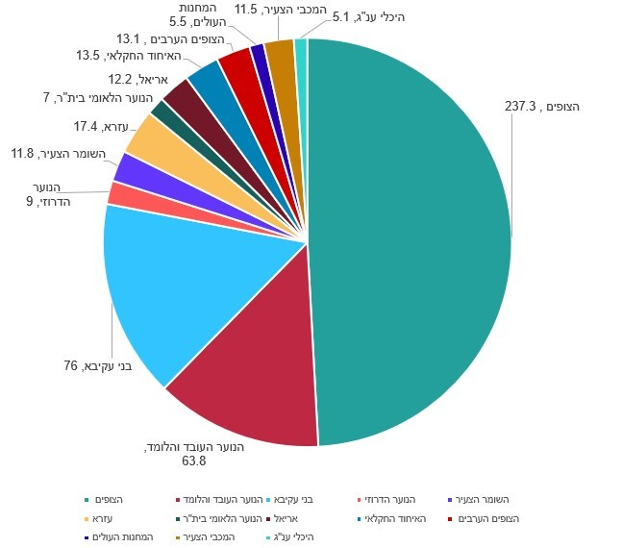
על פי קובצי מקורות ושימושים לשנת 2023 - חשכ"ל משרד האוצר, בעיבוד משרד מבקר המדינה.

מהתרשים עולה כי מחצית מהתקציב של תנועות הנוער - כ-237.3 מיליוני ש"ח - מרוכזת בתנועת הצופים, יותר מרבע - כ-139.6 מיליוני ש"ח, מרוכז בידי תנועות הנוער העובד והלומד ובני עקיבא, ותקציבן של עשר התנועות הנותרות מסתכם בפחות מרבע - כ- 106.6 מיליוני ש"ח, מסך התקציב כולו.

תקציב תנועות הנוער מורכב מחמישה מקורות מרכזיים - תמיכות משרד החינוך; תשלומי הורים; תמיכות רשויות מקומיות; תרומות ומקורות נוספים. תקציבן של כל אחת מהתנועות ב-2023 נע בין 237 מיליוני ש"ח לתנועת הצופים ובין -5.2 מיליוני ש"ח ו-5.5 מיליוני ש"ח לתנועות היכלי ענ"ג ומחנות העולים (בהתאמה).

בתרשים שלהלן מוצג פילוח רכיבי ההכנסות לכל אחת מהתנועות:
תרשים 2: התפלגות המימון של תנועות הנוער, לפי מקורות, 2023 (בש"ח)
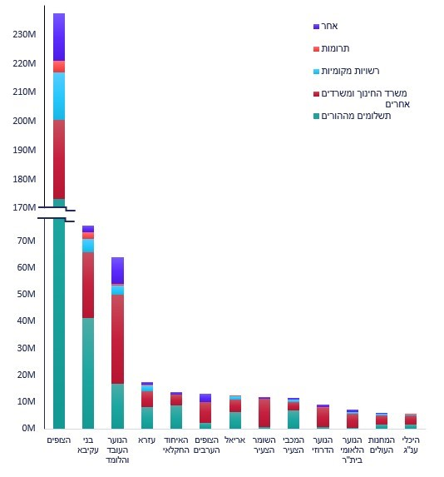
על פי קובצי מקורות ושימושים לשנת 2023 - חשכ"ל משרד האוצר, בעיבוד משרד מבקר המדינה.

הנתונים מלמדים כי קיימים פערים בין תנועות הנוער בהיקפי הסכומים (בש"ח), בכל אחד מרכיבי מקורות המימון שלהן. ההבדלים נובעים בין היתר ממידת ההישענות של התנועות על כל אחד מרכיבי ההכנסות.

פילוח הכנסותיהן של תנועות הנוער מלמד על שוני בין תמהילי ההכנסות של כל אחת, כפי שעולה בתרשים להלן:
תרשים 3: התפלגות המימון של תנועות הנוער, לפי מקורות, 2023 (באחוזים)
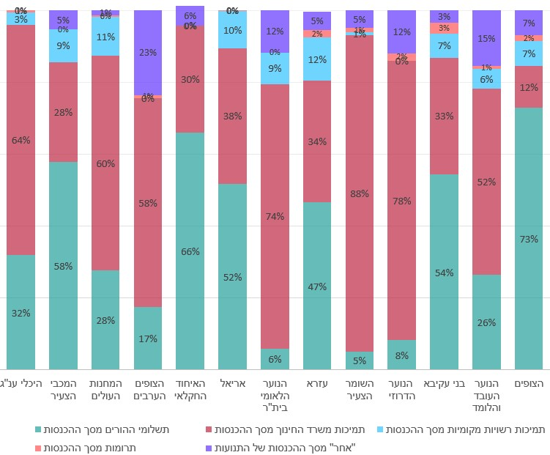
על פי קובצי מקורות ושימושים לשנת 2023 - החשכ"ל במשרד האוצר, בעיבוד משרד מבקר המדינה.

מהתרשים עולה כי בכל אחת מתנועות הנוער שיעורים שונים של כל אחד ממקורות המימון. עם זאת, ניתן להצביע כי בשבע מהן רכיב תמיכות משרד החינוך היה הרכיב הגדול ביותר בהכנסותיהן - השומר הצעיר (כ-10.4 מיליוני ש"ח), תנועת הנוער הדרוזי (כ-7 מיליוני ש"ח), הנוער הלאומי-בית"ר (כ-5.1 מיליוני ש"ח), הצופים הערבים (כ-7.6 מיליוני ש"ח), המחנות העולים (כ-3.3 מיליוני ש"ח), היכלי ענ"ג (כ-3.3 מיליוני ש"ח) והנוער העובד והלומד (כ-33 מיליוני ש"ח). בשש התנועות האחרות רכיב תשלומי ההורים היה הגדול ביותר ועמד בכולן על יותר מ-47% - תנועת הצופים
(כ-173.2 מיליוני ש"ח), בני עקיבא (כ-41.2 מיליוני ש"ח), עזרא (כ-8.1 מיליוני ש"ח), אריאל
(6.3 מיליוני ש"ח), האיחוד החקלאי (8.8 מיליוני ש"ח) והמכבי הצעיר (כ-6.6 מיליוני ש"ח).

מכאן שהרכיבים המרכזיים, המהווים בכל אחת מן התנועות יותר מ-75% מהיקף ההכנסות הכולל, הם רכיבי התמיכות של משרד החינוך ותשלומי ההורים.

חלוקת התקציב לשנת 2023, לפי מספר החניכים שעליהם דיווחו תנועות הנוער באותה שנה, מצביעה על פערים בתקציב הממוצע לחניך בין התנועות השונות, כפי שעולה בתרשים שלהלן:
תרשים 4: התקציב לחניך בתנועות הנוער, 2023 (בש"ח)
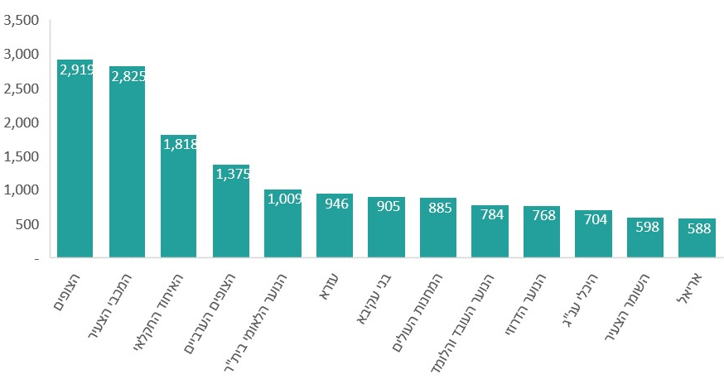
על פי קובצי מקורות ושימושים לשנת 2023 - חשכ"ל משרד האוצר, בעיבוד משרד מבקר המדינה.

כך נמצא כי תנועת הצופים מובילה עם תקציב של 2,919 ש"ח לחניך, כמעט פי חמישה מן ההכנסות לחניך בתנועת אריאל, שתקציבה הוא 588 ש"ח לחניך והוא התקציב הנמוך ביותר. זאת ועוד, הגם שהנוער העובד והלומד הייתה התנועה הראשונה במספר החניכים בשנת 2023, תקציבה לחניך עמד על 784 ש"ח בלבד. עוד נמצא כי שלוש התנועות שלהן התקציב הגבוה ביותר לחניך - תנועת הצופים, המכבי הצעיר והאיחוד החקלאי - נסמכו בשנת 2023 על תשלומי הורים שעמדו באותה שנה על 73%, 58% ו-66% (בהתאמה).

בתשובת תנועת הצופים נמסר כי ההבדלים בין תנועות הנוער מבחינת התקציב לחניך נובעים מגודלה היחסי של התנועה ומהיקף פעילותה, הן בעיתות שגרה והן במסגרת פעילויות ייחודיות כגון מפעלים, סמינרים והכשרות וכן מההבדלים הניכרים בין התנועות בהיקף ימי הטיולים המתקיימים מדי שנה. על פי התשובה, תקציבי המפעלים כוללים הוצאות משמעותיות הנדרשות מכוח הנחיות רגולטוריות, כגון היסעים, אבטחה, מזון ולוגיסטיקה, המייקרות את המפעלים במידה ניכרת, באופן שמתוך מחזור שנתי של כ-230 מיליון ש"ח בתנועת הצופים, יותר מ-120 מיליון ש"ח מהכנסות התנועה מתשלומי דמי חבר משמשים למימון המפעלים. עוד ציינה תנועת הצופים כי גם פרויקטים ייחודיים שהיא מפעילה, כגון תוכנית שנת שירות, מבוצעת בהיקפים גדולים יחסית לתנועות אחרות.

להלן ייבחנו רכיבי ההכנסות השונים של תנועות הנוער:

תקציב תמיכות משרד החינוך

תקציב משרד החינוך הוא בין הגבוהים מקרב תקציבי משרדי הממשלה. בשנים 2017 ו-2019 הוא היה הגבוה ביותר (כ-53.8 מיליארדי ש"ח וכ-59.5 מיליארדי ש"ח, בהתאמה). משרד החינוך תומך בפעילותן של תנועות הנוער, לפי סעיף 3א לחוק יסודות התקציב, התשמ"ה - 1985 (להלן - חוק יסודות התקציב), ובשנים 2020 - 2024 היווה תקציב תמיכות זה כ-0.17% בממוצע מתקציב משרד החינוך, כפי שעולה בתרשים להלן:
תרשים 5: תקציב משרד החינוך, ותקציב התמיכות לתנועות הנוער ושיעורו מתקציב משרד החינוך, 2020 - 2024 (במיליוני ש"ח)
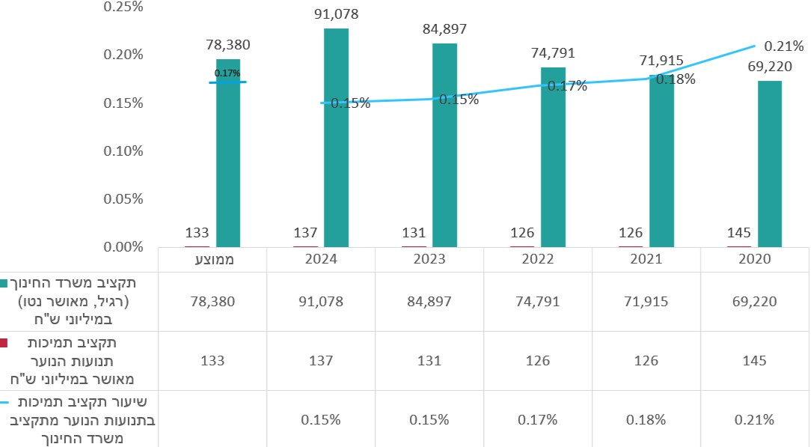
על פי קובצי פיסקלי דיגיטלי - משרד האוצר, בעיבוד משרד מבקר המדינה.

מהתרשים ניתן ללמוד על המשקל הזניח שיש לתמיכות משרד החינוך בתנועות הנוער מסך כל תקציבו ואשר פחת לאורך השנים. כך, בשנת 2020 עמד תקציב התמיכות על כ-145 מיליוני ש"ח מתוך תקציב משרד החינוך שעמד על כ-69.2 מיליארד ש"ח - כ-0.21% מתקציב המשרד; בשנת 2021 הסתכמו תמיכות משרד החינוך בתנועות הנוער בכ-0.18% מתקציב המשרד (כ-71.9 מיליארד ש"ח); בשנת 2022 הסתכם שיעור התמיכות בכ-0.17% (כ-74.8 מיליארד ש"ח); ובשנים 2023 ו-2024 פחת שיעור התמיכות בתנועות הנוער מסך כל תקציב משרד החינוך והסתכם
בכ-0.15% בלבד בכל אחת מהשנים (כ-84.8 וכ-91 מיליארד ש"ח, בהתאמה).

נתונים אלה, לפיהם שיעור התמיכות עמד בממוצע בשנים 2020 - 2024 על כ-0.17% מדגישים את משקל התקציב הנמוך של תמיכות תנועות הנוער מסך תקציב משרד החינוך, וזאת על אף מרכזיותו של מפעל זה בחינוך בכלל ובחינוך הבלתי פורמלי בפרט - המצויים שניהם באחריותו של משרד החינוך.

תמיכות משרד החינוך בתנועות הנוער בשנים 2014 - 2024

תקציב המדינה השנתי מורכב מתקציב מקורי שמוקצה לכל רכיב ואושר בשנה שקדמה לה, ואליו יכולים להתווסף בתחילת שנת התקציב או במהלכה רכיבים שמקורם בתקציבים קואליציוניים או אחרים ואלו בסך הכול מהווים את התקציב המאושר. הסכומים שמומשו במהלך שנת התקציב מכונים "ביצוע התקציב".

במסגרת אישור התקציב בשנים שנבדקו - 2014 - 2024 - נמצא כי תקציב המדינה הקצה תמיכות בתנועות נוער. בתרשים להלן מוצג פירוט התקציבים בשנים האמורות לפי נתוני תקציב המקור, התקציב המאושר וביצוע התקציב:
תרשים 6: תקציבי התמיכות לתנועות הנוער, לפי נתוני תקציב המקור, התקציב המאושר וביצוע התקציב, 2014 - 2024 (באלפי ש"ח)
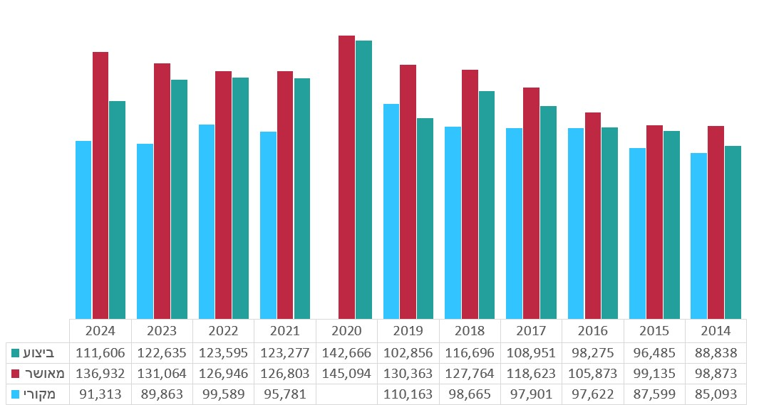
על פי קבצי פיסקלי דיגיטלי - משרד האוצר, בעיבוד משרד מבקר המדינה.

ניתוח תקציבי התמיכות בתנועות הנוער לאורך יותר מעשור, כפי שעולה מתרשים 6 לעיל, מעלה שורה של ממצאים, ובהם שינויים מינוריים בהיקף התקציב המקורי המוקצה לתנועות הנוער; פערים ניכרים בין התקציב המקורי ובין זה המאושר; גידול לאורך השנים בהיקף הפערים האמורים; והסתמכות מתמשכת על תקציבים תוספתיים אחרים.

לאורך השנים נרשמו אפוא שינויים מינוריים בהיקף התקציב המקורי שהוקצה לתמיכות בתנועות הנוער. השוואה בין התקציב המקורי ב-2014 לזה ב-2024 מעלה כי לא חל גידול של ממש והוא עלה בכ-7% - מ-85.1 מיליוני ש"ח ל-91.3 מיליוני ש"ח.

זאת, בעוד התקציב המאושר ותקציב הביצוע התאפיינו בתנודתיות ובעלייה גדולה בין 2014
ל-2024 - גידול של כ-38% בתקציב המאושר ושל כ-25% בתקציב הביצוע. כתוצאה מכך גדל הפער, שהפך גדול ומשמעותי ככל שחלפו השנים, בין התקציב המאושר לתקציב המקורי (14% ב-2014 לעומת 33.3% ב-2024).

ממצאים אלה מצביעים על כך שחלק גדל והולך מתקציב התמיכות בתנועות הנוער מקורו בתוספות שנתיות, קואליציוניות או אחרות, שאינן מעוגנות בבסיס התקציב. כמו כן, עולה כי חלק משמעותי מהגידול התקציבי אינו נשען על תכנון רב-שנתי ומדיניות תקציבית סדורה ומתמשכת מצד משרד החינוך, אלא על תוספות חד-שנתיות המשנות את היקף התקציב משנה לשנה.

בתשובת אגף תקציבים במשרד האוצר ממאי 2025 נמסר כי תקציב המדינה, המאושר על ידי הכנסת, הוא כלי שבאמצעותו קובעת הממשלה את סדרי העדיפויות הלאומיים שלה ואת אופן הקצאת המשאבים. על פי התשובה, אופן הקצאת המשאבים משלב בין המסגרת התקציבית הכוללת ובין שיקול הדעת המקצועי של משרד החינוך, ובמסגרת זו נשקלים גם תקציבי התמיכות בתנועות הנוער. אגף תקציבים הוסיף כי בחינת תקציב התמיכות המאושר במשך השנים מלמדת כי לא חלה ירידה בהיקף התקציב המאושר לתמיכה בתנועות הנוער, וכי בשנים 2022 - 2025 התקציב המאושר אף גדל והגיע לכ-157 מיליוני ש"ח בשנת 2025.

בכל 11 השנים שתקציבן נבדק, תקציב התמיכות המאושר היה גבוה מהתקציב המקורי - פער שגדל לאורך השנים ופגע בוודאות התקציבית של תנועות הנוער הנשענות על תמיכות אלה. לפיכך מומלץ למשרד החינוך ולאגף התקציבים במשרד האוצר לעגן את התוספות השנתיות, הקואליציוניות והאחרות, בתקציב התמיכות בתנועות הנוער במסגרת בסיס התקציב ולפעול בהדרגה להגדלת משקלו היחסי של תקציב הבסיס לעומת התוספות הקואליציוניות והחד-שנתיות בתקציב הכולל. צעד זה יפחית את אי-הוודאות התקציבית של תנועות הנוער. לדברים משנה תוקף לאור הגידול במספר החניכים בין השנים 2014 ל-2025, כפי שמוצג בהרחבה להלן.

בתשובת תנועת הצופים הערבים ממרץ 2026 נמסר כי חלק מתקציב תנועות הנוער מבוסס על תקציבים קואליציוניים, ולכן אינו מקנה להן יציבות לאורך זמן. עוד ציינה התנועה כי חלק מהתקצוב נשען על נתונים לא מעודכנים, ובשל כך, לדבריה, עולה צורך בעדכון מנגנוני התקצוב וביצירת בסיס תקציבי יציב ורב-שנתי, שייקבע על יסוד נתונים עדכניים.

בתשובה נוספת של משרד החינוך ממאי 2026 נמסר כי בשנים האחרונות פעל המשרד להגדלת תקציב התמיכות בתנועות הנוער ככל שהתאפשר. בשנים האחרונות בוצעו קיצוצים רוחביים בבסיסי התקציב בכלל המשק, אך המשרד מסר כי כיוון שהוא מייחס חשיבות רבה לתקציב התמיכות בתנועות הנוער במסגרת סדרי העדיפויות התקציביים הוא פעל להשבת סכומי הקיצוץ שבוצעו בתקנת התמיכות בתנועות הנוער.

השוואה בין התמיכות החזויות לתמיכות בפועל

כפי שהוצג בתרשים 3 לעיל ביחס לשנת 2023, תנועות הנוער נשענות בתקציבן על תמיכות משרד החינוך. הישענות מתמשכת זו של תנועות הנוער לצורך פעילותן על מקורות תקציבים שאינם ודאיים מקשה עליהן לגבש תקציב מהימן שיאפשר להן לנהל את פעילותן בוודאות גבוהה.

כך גם עלה במענה של תנועות הנוער לשאלון של משרד מבקר המדינה:
"
"

"התנועה נמצאת בגדילה משמעותית בשנים האחרונות, תקציב הבסיס לא השתנה למעלה מעשר שנים וכל שנה אנחנו נמצאים במלחמה להשיג את התקציב במקום שהוא יהיה בבסיס, אנחנו משקיעים בזה המון אנרגיות ונמצאים כל השנה באי וודאות עד היום האחרון, לאור זאת אנו נאלצים להתנהל לאורך השנה באי ודאות תקציבית וגם נאלצים ליטול הלוואות שעולות לנו באזור מיליון ש"ח שהולך לבנק במקום לפעילות עצמה";

"אין תוכנית מסודרת וכל שנה התחושה שאנחנו ומנהל חברה ונוער יוצאים למסע של גיוס כספי המשרד";
"
"

" רכיב זה של כספים קואליציוניים אינו ודאי לרוב עד לימים האחרונים של השנה דבר אשר מעכב את קבלת כספי התמיכות ומטיל עלינו את הנטל התזרימי... מועדי קבלת הכספים לרוב לקראת סוף השנה מה שמייצר קושי תזרימי".
"
"
היעדר היציבות בהיקפי תקציב התמיכות מקשה על ניהול התקציב של תנועות הנוער ומשתקף גם בניהול התקציבים המאושרים על ידי הוועדים המנהלים שלהן.

כך, עיון בדוחות הביצוע של תנועות הנוער מעלה כי הן מאשרות את תקציביהן לקראת תחילת שנת התקציב החדשה מבלי לדעת מה יהיה היקף מקורות ההכנסה שיקבלו בפועל, לרבות מתקציב תמיכות משרד החינוך, והן נאלצות במהלך השנה לעדכן את תקציביהן בשיעורים גבוהים, כפי שמתואר בתרשים שלהלן:

תרשים 7: השוואה בין רכיב התמיכה החזוי של משרד החינוך לתקציב בפועל, 2024
(במיליוני ש"ח)
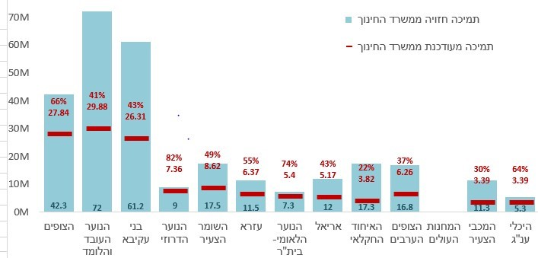
על פי דוחות ביצוע של תנועות הנוער לשנת 2024, בעיבוד משרד מבקר המדינה.
* התרשים אינו כולל את נתוני תנועת הנוער המחנות העולים, שדוחות הביצוע שלה היו חסרים.

ניתוח תקציבי תנועות הנוער לשנת 2024 מלמד כי הגם שתקציב תמיכות משרד החינוך באותה שנה היה גבוה מאוד ביחס לשנים שקדמו לה, התקציב שצפו כלל תנועות הנוער שיתקבל ממשרד החינוך היה גבוה מאוד ביחס לזה שהתקבל בפועל. כך לדוגמה, התמיכה החזויה בתנועת הצופים עמדה על כ-42.3 מיליוני ש"ח, אך בפועל התקבלו כ- 27.8 מיליוני ש"ח בלבד, כ-66% מהתחזית; בתנועת הנוער העובד והלומד עמדה התמיכה החזויה על כ-72 מיליוני ש"ח, ואילו התמיכה בפועל הסתכמה בכ-29.9 מיליוני ש"ח - כ-41% מהתחזית; בתנועת בני עקיבא עמדה התמיכה החזויה על כ-61.2 מיליוני ש"ח, אך התמיכה בפועל הסתכמה בכ-26.3 מיליוני ש"ח - כ-43% מהתחזית; באיחוד החקלאי עמדה התמיכה החזויה על כ- 17.3 מיליוני ש"ח, בעוד שהתמיכה בפועל עמדה על כ-3.8 מיליוני ש"ח בלבד - כ-22%, מהתחזית; ובמכבי הצעיר התמיכה החזויה עמדה על כ-11.3 מיליוני ש"ח, אך התמיכה בפועל הסתכמה בכ-3.4 מיליוני ש"ח בלבד - כ-30% ביחס מהתחזית.

מן הנתונים עולים פערים משמעותיים בין התמיכות החזויות לבין התמיכות המעודכנות בפועל לשנת 2024, פערים הנעים ל בין כ-18% ל-78%. פערים אלה נצפו בכל תנועות הנוער, והם משקפים היעדר יכולת של התנועות להעריך את היקף התמיכה שיקבלו בתחילת שנת הפעילות. תופעה זו הובילה לאי-ודאות תקציבית מתמשכת של למעלה מעשור, ועל הסתמכות גבוהה על תוספות משתנות ובלתי יציבות. היעדר הוודאות עלול לפגוע ביכולתן של התנועות לבצע תכנון רב-שנתי מיטבי, לנהל פעילות חינוכית סדורה ולבנות מסגרות תקציביות יציבות, ועלול להשליך באופן מהותי על איכות השירות החינוכי הניתן לחניכים.

מומלץ לכלל תנועות הנוער, בשיתוף משרד החינוך, לגבש מדיניות סדורה לניהול סיכוני תקציב, שתצמצם את הצורך בהתאמות מהותיות במהלך שנת הפעילות, תכלול אישור תקציב בתחילת השנה המבוסס על הערכת הכנסות שמרנית והכולל רזרבה תקציבית פנימית שתשמש כרשת ביטחון ובחינה מדי שנה של הפערים בין התקציב המקורי למעודכן לצורך הפקת לקחים ותכנון משופר. עיגון התוספות הקואליציוניות והחד-שנתיות בבסיס תקציב התמיכות בתנועות הנוער כפי שהוצג לעיל יכול לסייע בידי תנועות הנוער לגבש תקציב על בסיס הערכות מדויקות יותר ביחס לתמיכות משרד החינוך ולאפשר לתנועות לבצע תכנון רב-שנתי של פעילות חינוכית סדורה.

בתשובת משרד החינוך נמסר כי הפער בין התמיכה החזויה ובין התמיכה בפועל מתקיים שנים רבות ומוכר הן לתנועות והן לגורמי המשרד, וכי בתחילת כל שנה קלנדרית מגישות התנועות במרכב"ה את היקף "התמיכה החזויה" ממשרד החינוך, על פי הערכתן בדבר סכום התמיכה המרבי המגיע להן, אך בפועל נקבע תקציב התמיכות לכל תנועה לפי מרכיבים כגון גודל התנועה והיקף ביצוע הפעילות. עם זאת ציין משרד החינוך כי הוא מקבל את המלצת מבקר המדינה לגבש, בשיתוף עם תנועות הנוער, מדיניות סדורה לניהול סיכוני תקציב, ולשאוף, ככל האפשר, ליצירת ודאות תקציבית.

הליך חישוב גובה התמיכה לתנועה

סעיף 3א לחוק יסודות התקציב קובע את מנגנון מתן התמיכות למוסדות ציבור מתקציב המדינה. התקציב בתחום מסוים מחולק בין מוסדות ציבור שעוסקים באותו תחום על בסיס מבחנים שוויוניים. אותו סעיף בחוק גם מסמיך את שר האוצר, בהתייעצות עם היועץ המשפטי לממשלה, לקבוע נוהל תמיכות המסדיר את אופן הגשת הבקשות והטיפול בהן. בהתאם לכך נקבע נוהל לתמיכות מתקציב המדינה במוסדות ציבור (להלן - נוהל שר האוצר), המגדיר את אופן הגשת הבקשה, המסמכים הנדרשים, מנגנוני הבדיקה והאישור, תנאי התשלום, הדיווח והביקורת. הנוהל עוסק בסדרי העבודה והפרוצדורה, אך אינו מקנה לשר האוצר סמכות לשנות את היקף התקציב או לפגוע בעיקרון השוויון בין המוסדות.

מפקד חניכים

תמיכת משרד החינוך בתנועות הנוער מתבססת על המלצות ועדת שפירא שפורסמו בשנת 2003, ושמשרד החינוך אימץ ויישם. ההמלצות קבעו קריטריונים אחידים להקצאה תקציבית לתנועות הנוער, המבוססים על עקרונות חינוכיים, מהותיים וערכיים, בשילוב תבחינים ארגוניים וכמותיים. ועדת שפירא קידמה מודל הערכה עדכני ומתמשך, שנועד לשקף באופן מדויק את גודלן והיקף פעילותן של התנועות. לשם כך, הומלץ להתבסס על שני רכיבים מרכזיים: מפעלי התנועות - מעקב שוטף ורציף אחר פעילות תנועות הנוער לאורך השנה, הכולל ליווי מקצועי של צוות מומחים משולב מתחום ההערכה ותחום ארגוני הנוער (57% מסך תקציב התמיכה); ומפקד חניכים - שילוב בין דיווחים סובייקטיביים של התנועות לבין בדיקות חיצוניות אובייקטיביות של מספר החניכים בכל תנועה. נתונים אלה אמורים להיות מסוכמים לתמונה שנתית מקיפה, המאפשרת הערכה מושכלת של פעילות התנועות, לצד הקצאת כספים על פי נתונים מבוססים ואמינים (43% מסך תקציב התמיכה).
לפי אומדן תנועות הנוער שביצעה ראמ"ה בשנים 2005 - 2006 בהתאם להמלצות ועדת שפירא בנוגע למפקד חניכים, מספר החניכים בתנועות הסתכם בכ-176,000; ואילו לפי האומדן השני והאחרון שביצעה, בשנים 2014 - 2015, מספרם הסתכם בכ-250,000. דיווחי תנועות הנוער למשרד החינוך בנוגע לשנת 2024 מעלים כי מספר החניכים שדווח עליהם גדל לכ-353,000 - שינוי המשקף גידול של כ-41% ביחס לנתוני האומדן משנת 2015. דיווחי התנועות לשנת 2025 העלו כי מספר החניכים פחת במעט והסתכם בכ-350,000.

בשנת 2024 תקצב משרד החינוך את תנועות הנוער ברכיב הגודל היחסי, כ-43% מתקציבי תמיכות, על בסיס נתוני אומדן מהשנים 2014 - 2015, ולפיהם מספר החניכים היה כ-250,000. ואולם לפי דיווחי התנועות העדכניים, מספר החניכים בשנה זו הסתכם בכ-353,000 - גידול של
כ-41%. הדבר מחדד את הפער בין היקף הפעילות בפועל לבין בסיס חלוקת התמיכות, הנשען על נתונים בני עשור שכבר אינם משקפים באופן מהימן את גודלן היחסי של תנועות הנוער.

הדברים עלו גם במענה תנועות הנוער לשאלון של משרד מבקר המדינה:

"לגבי כל התמיכה אין לתנועה אתגרים מיוחדים. לגבי התמיכה לפי גודל התנועה, התנועה מתוקצבת לפי המפקד שנערך לפני כעשר שנים ומאז התנועה גדלה מאד, ובגובה התמיכה אין ביטוי לכך";
"
"
"
"

"חוסר התאמה לגידול התנועה: חלוקה מבוססת על אומדן מ-2014-15; גידול משמעותי מאז אינו משתקף. סעיפים מחולקים לפי ביצוע קודם, עם עלייה מקסימלית של 10% בשנה. התקציב אינו משקף את המציאות הנוכחית, מה שיוצר פער בין צרכים לבין משאבים זמינים";

"גובה התמיכות אינו מספק. תנועות הנוער גדלו בצורה משמעותית בעשור האחרון, מספר בני הנוער הפעילים בתנועות גדל אף הוא ביחד עם גידול האוכלוסייה, המחירים עלו לאין שיעור אך כספי התקנה נשארו זהים פחות או יותר".
"
"
הפער בין החלק היחסי של כל תנועה בתקציב משתקף בתרשים ההשוואה שלהלן, המציג את הגודל היחסי של התנועות לפי נתוני האומדן לשנים 2014 - 2015 לעומת דיווחי התנועות למשרד החינוך לשנת 2025:

תרשים 8: השוואת שיעור החניכים של כל תנועת נוער מכלל החניכים בתנועות נוער, לפי תקופות, 2014 - 2015 לעומת 2025
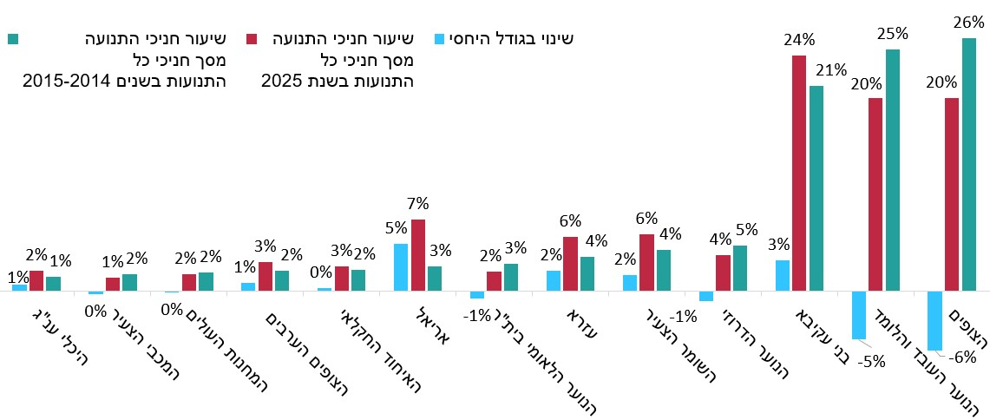
על פי נתוני ראמ"ה ודיווחי תנועות הנוער, בעיבוד משרד מבקר המדינה.

מהתרשים עולה כי בעוד גודלן היחסי של תנועות הצופים (6%-), הנוער העובד והלומד (5%-), תנועת הנוער הדרוזי (1%-) והנוער הלאומי-בית"ר (1%-) קטן בשנת 2025 ביחס לחלקן בשנים 2014 - 2015, חלקן היחסי של בני עקיבא (3%+), השומר הצעיר (2%+), עזרא (2%+), אריאל (5%+), הצופים הערבים (1%+) והיכלי ענ"ג (1%+) גדל. חלקן היחסי של האיחוד החקלאי (0%), המחנות העולים (0%) והמכבי הצעיר (0%) נותר כפי שהוא.

נמצא כי אף שמשרד החינוך אימץ את המלצות ועדת שפירא, שהקים בשנת 2003 לצורך גיבוש קריטריונים אחידים להקצאה תקציבית לתנועות הנוער, הוא נמנע זה עשור מיישום ההליכים הכרוכים בעדכון הרכיב השני במודל, שהוא מספר החניכים. בכך נפגעת מהימנות יישומו של רכיב זה, במודל שנועד לשקף את גודלן של תנועות הנוער. משרד החינוך הסתפק בשני הליכי אומדן בלבד - שהאחרון שבהם נערך על ידי ראמ"ה בשנים 2014 - 2015 - וגם במועד הביקורת - עשר שנים מאוחר יותר - עדיין משמש בסיס לחלוקת כ-43% מגובה התמיכות. מכאן שכמעט חצי מגובה התמיכה בתנועות הנוער נקבע על בסיס מספר החניכים שהיו פעילים בהן לפני כעשר שנים ולא משקף את מספר החניכים העדכני.

יוצא אפוא כי תנועות הנוער חולקות כ-43% מהתקציב על פי גודלן היחסי כפי שהיה לפני עשר שנים, ולא ניתן ביטוי תקציבי לתנועות הנוער שהגדילו או הקטינו את גודלן היחסי וכי החלוקה הנהוגה במועד הביקורת של רכיב "גודל התנועה" במסגרת התמיכות שמעניק משרד החינוך, אינה משקפת עוד במדויק את גודלן היחסי של התנועות בפועל על פי דיווחיהן. לפיכך, רכיב זה מחולק ביתר או בחסר בין התנועות השונות.

משרד מבקר המדינה מעיר למשרד החינוך כי הפער בין המודל שהומלץ על ידי ועדת שפירא למפקד החניכים, המבוסס על הערכה מתמשכת, שילוב של מקורות מידע וליווי מקצועי, לבין יישומו בפועל על ידי משרד החינוך, מוביל לכך שמערך התמיכות בתנועות הנוער נשען במועד הביקורת על בסיס נתונים מיושן וחלקי. זאת, בשעה שבמבט מצרפי על כלל תנועות הנוער חל גידול ניכר במספר החניכים הכולל, וצורכי השטח השתנו בכל אחת מתנועות הנוער. מעבר לסטייה ממנגנון התמיכה שקבעה המדינה ולפגיעה ביכולת של התקצוב לשקף את מספר החניכים האמיתי של כל תנועה, לפער זה עלולות להיות השלכות על יציבותן של התנועות שמספר החניכים היחסי בהן גדל ועל יכולתן לתת מענה לכלל חניכיהם - במיוחד בתנועות שבהן שיעור רכיב התמיכה ממשרד החינוך בתקציבן הוא גדול.

בתשובת תנועת הצופים הערבים נמסר כי התנועה גדלה במידה ניכרת, אך התקצוב הקיים עדיין מבוסס על נתונים שאינם עדכניים, לפיכך עולה צורך בעדכון מנגנוני המדידה וההקצאה באופן שישקפו את המצב בפועל, יקנו יציבות לאורך זמן ויותאמו לגידול במספר החניכים.
בתשובת משרד החינוך נמסר כי במועד תשובתו - מרץ 2026 - הוא בוחן בשיתוף תנועות הנוער כלים המבוססים על שימוש בפלטפורמות שונות לאיסוף ולהצלבה של נתונים לצורך גיבוש אומדן של גודל התנועות.

משרד מבקר המדינה ממליץ למשרד החינוך לגבש ולהטמיע נוהל מקצועי שיחייב קיום הליך אומדן תקופתי של מספר החניכים והיקף פעילותן של תנועות הנוער, שיתבצע בתדירות קבועה בליווי גורמי הערכה מקצועיים, ושישלב בין הדיווחים של התנועות לבין בדיקות חיצוניות מדגמיות. במסגרת זו, על המשרד לבחון מודלים יעילים וחסכוניים לאיסוף נתונים, כגון מדגם מייצג, שימוש בפלטפורמות מידע דיגיטליות והצלבת נתונים עם מערכות קיימות שיפשטו את הליך האומדן.

משרד מבקר המדינה ממליץ למשרד החינוך ולמשרד האוצר לקשור באופן מפורש בין הגידול המצרפי של כלל תנועות הנוער במספר החניכים ותוצאות האומדן המעודכן ובין גובה תקציב הבסיס לתמיכות בתנועות הנוער, כך שמספר החניכים העדכני ישתקף הן בחלוקה הפנימית בין התנועות והן בסך התקציב המוקצה למערך כולו. זאת בייחוד נוכח העובדה שהתנודות בגובה בסיס התקציב שהוקצה מדי שנה מאז שנת 2014 ועד שנת 2024 היו מינוריות ולא שיקפו את הגידול המצרפי של כלל תנועות הנוער במספר החניכים על פי דיווחיהן.

מומלץ כי משרד החינוך ומשרד האוצר יגבשו מנגנון עדכון ושמירה על ערך תקציב התמיכות ומניעת שחיקתו, בייחוד נוכח העובדה שהתנודות בגובה התקציב אינן משקפות את הגידול הכללי באוכלוסייה בין השנים 2014 ל-2024, בשיעור של כ-21%, גידול שיכול לשמש בסיס לתוספת תקציבית בשל גידול באוכלוסייה הרלוונטית בדומה לקבוע בחוק הפחתת הגירעון והגבלת ההוצאה התקציבית, התשנ"ב-1992, הכולל הוראות בדבר עדכון תקציב המדינה, בין היתר בעקבות הגידול באוכלוסייה.

בתשובת תנועת הנוער העובד והלומד נמסר כי תקציב תנועות הנוער הוא חלק מזערי מתקציב משרד החינוך הכולל, ואף נשחק משנה לשנה, וזאת לצד הגידול במספר החניכים, בהיקף פעילותן של התנועות ובאתגרים החברתיים, החינוכיים והלאומיים שהן נדרשות להתמודד עימם. על רקע זה ביקשה התנועה לחזק את המלצות המבקר הנוגעות לתקצוב תנועות הנוער ולהסדרת מנגנון התמיכות. לדבריה, תקציבן של תנועות הנוער בישראל נמוך יחסית לתרומתן הניכרת לחברה הישראלית, הן במישור החברתי והן במישור הכלכלי.

בתשובת תנועת הנוער עזרא נמסר כי סכום התמיכה הניתן לתנועה קטן בהרבה מהסכום הניתן לתנועות רבות אחרות, וזאת אף שדמי החבר בה נמוכים מלכתחילה ביותר מ-50% מן הסכום המרבי שמותר לגבות מכל חניך לפי מבחני התמיכות. לדבריה, מצב זה יוצר קושי כלכלי ממשי, המחייב אותה לבצע מדי שנה התאמות תקציביות מורכבות, הפוגעות ביכולתה לקיים פעילות שוטפת, יציבה ורציפה. עוד נמסר כי לא זו בלבד שסכום התמיכה קטן, אלא שהוא גם אינו מתעדכן ואינו מוצמד למדד המחירים לצרכן, אף שהתנועה נדרשת לשאת בעלויות הולכות וגדלות של שירותים, כוח אדם, לוגיסטיקה, פעילות חינוכית ותפעול שוטף. לנוכח האמור, לפי עמדת התנועה נדרשת התייחסות ממשלתית לסוגיה זו, ובכלל זה בחינה מחודשת של היקף התמיכה ושל אופן עדכונה, כדי לאפשר לה להמשיך לפעול באופן תקין, אחראי ובר קיימה.

בתשובת משרד החינוך נמסר כי הוא מברך על כל מנגנון שיבטיח את שמירת ערכו של תקציב התמיכות וימנע את שחיקתו.

ניהול ומעקב אחר נתוני הנוכחות של חניכי תנועות הנוער

מבחני התמיכות מסדירים את אופן הקצאת כספי התמיכות לתנועות, בין היתר על בסיס מספר החניכים המשתתפים בפעילותן. בהתאם לכך, נקבעו במבחני התמיכות תנאי סף כמותיים, ובראשם דרישה למינימום של 2,500 חניכים מוכרים בתנועה, יחס מוגדר בין מספר החניכים למספר המדריכים הצעירים והבוגרים ופריסת סניפים מינימלית.

פרט לכך, מבחני התמיכות גם קובעים חובת מסירת נתונים שוטפים למשרד החינוך לשם קבלת התמיכה, לרבות נתונים הנוגעים לעניין הקצאת משאבים לסניפי התנועות, לפי דרישות המשרד, וכן מחייבים את התנועה ליתן הסכמה בכתב לאיסוף מידע ואימות הנתונים לצורך הקצאות תמיכה. במקרים שבהם יתברר כי הדיווחים שמסרה התנועה על גודלה והיקף פעילותה חורגים מן הנתונים האמיתיים, רשאית ועדת התמיכות של המשרד לעכב את התמיכה, לדרוש ערבויות ולקזז את עלות הבדיקות שנדרשו לצורך אימות הנתונים. בכך מייצרים המבחנים מנגנון דיווח ואכיפה המושתת על חובת שקיפות, דיוק ואמינות בנתוני החניכים.

בהיבט חישוב התמיכה, מבחני התמיכות מעגנים מנגנון של "אומדן גודל" ו"גודל יחסי" של כל תנועה, המשמש בסיס מרכזי לחלוקת התקציב בין התנועות. גודלה היחסי של כל תנועה נקבע על פי מניין החניכים והמדריכים הצעירים המשויכים לסניפיה, וחניכים הפועלים בסניפים שאינם עומדים בהגדרת "סניף" לא יימנו לצורך קביעת הגודל. מגבלה זו פוגעת בתנועות הנוער, ובייחוד בתנועות קטנות, הן בקביעת היקף התמיכה שיקבלו והן ביכולתן להתרחב ולפעול באופן מיטבי (להרחבה ראו פרק נטל האסדרה שלהלן). כמו כן, קיימות דרישות נלוות הנגזרות אף הן מגודל התנועה, כגון חובת מינוי מספר מינימלי של בעלי תפקיד לצורך מניעת הטרדות ופגיעות מיניות. מנגנונים אלה מהווים דה פקטו תשתית נורמטיבית המחייבת את התנועה להחזיק נתונים עדכניים, שיטתיים ומבוקרים על מספר החניכים הפעילים בה.

מעבר לכך, נקבעו במבחני התמיכות נוסחאות ייעודיות לחישוב תמיכות לפי סוגי פעילות שונים, כגון מחנות, סמינרים, קייטנות, ימי שיא, ימים לאומיים, סבסוד דמי חבר ומפגשים בין אוכלוסיות, אשר ברובן מבוססות במישרין על מספר החניכים, המדריכים או המשתתפים בפעילות, לעיתים בצירוף פרמטרים נוספים כמספר הימים או הלילות. בכך הופכים נתוני מניין החניכים לנתונים מהותיים שעל פיהם, בהתאם לנורמות, יש לחשב את סכום התמיכות הן ברמת התנועה כולה והן ברמת הפעילות הספציפית.

הגם שהמונח "מפקד חניכים" אינו מופיע במפורש במבחני התמיכות, וכך גם אין הוראה אחת קונקרטית הקובעת חובת מפקד תקופתית בשם זה, הרי שמכלול ההוראות, ההגדרות, תנאי הסף, מנגנוני "אומדן הגודל" וחובות הדיווח יוצרים הלכה למעשה חובה מהותית לקיים מנגנון סדור של ספירת חניכים ודיווח עליהם, אשר עליו נשענים הן עצם הזכאות לתמיכה והן קביעת היקפה הכספי.

בשאלון משרד מבקר המדינה התבקשו תנועות הנוער להשיב האם קיימת מערכת רישום ומעקב מסודרת לנוכחות החניכים והמדריכים הצעירים בפעילויות, הכשרות והדרכות.

מהמענה לשאלון עלה מנעד רחב של אמצעים שבהם עושות תנועות הנוער שימוש לצורך רישום ומעקב אחר נוכחות חניכים ומדריכים צעירים בפעולות השוטפות, במפעלים ובהכשרות. אף לא אחת מהן מנהלת מעקב שיטתי וסדור אחר השתתפות חניכים בפעולות השוטפות. תנועת הצופים ציינה כי היא החלה בשנת 2026 בפיילוט שמאפשר למדריכים לסמן את נוכחות החניכים הרשומים.

חלק מהתנועות דיווחו כי הן מנהלות רישום דיגיטלי אחר נוכחות במפעלים, הכשרות והדרכות, וחלקן אף ציינו כי הן עושות שימוש במערכות לטובת גביית תשלומים. יחד עם זאת, היו תנועות שדיווחו כי הן עדיין מבצעות את המעקב אחר נוכחות החניכים והמדריכים הצעירים בצורה ידנית ולא שילבו שימוש, אף לא חלקי, במערכות דיגיטליות.

היעדר מערכת מעקב אחר נוכחות, הן בפעילות השוטפת והן במפעלים, ההכשרות וההדרכות, בייחוד לנוכח פיזורם הגיאוגרפי של סניפי התנועה, אינו מאפשר לתנועות הנוער לנהל מעקב מהימן אחר מספר החניכים הפעילים בתנועה. היעדר מידע על מספר החניכים הפעילים בכל אחד מהסניפים עלול להקשות על הנהלת תנועת הנוער למקד בצורה יעילה את המשאבים עבור חניכיה.

מתנועת בני עקיבא נמסר כי התנועה השקיעה מאות אלפי ש"ח בפיתוח מערכת לרישום הפעילויות הקבועות בסניפים ולמעקב אחריהן. עם זאת, הטמעת המערכת לוותה באתגרים משמעותיים, אשר המחישו את הפער בין רצון המטה לקבל נתונים סדורים ובין מאפייניה הייחודיים של תנועת נוער. עוד נמסר כי המערכת קיימת ופעילה, וכי התנועה מצויה בהליכי בחינה וחשיבה בכל הנוגע להמשך השימוש בה.

מתנועת אריאל נמסר כי היא מכירה בחשיבות העליונה של מעקב שוטף, שקוף ומדויק אחר השתתפות החניכים בפעילות השבועית, ומכירה בצורך בהטמעת מערכות מעקב דיגיטליות מתקדמות. עם זאת, לדבריה, בשל מאפייניה הייחודיים והמציאות המעשית בשטח, היא פועלת במודל מותאם המאפשר מעקב אמין ואיכותי, תוך התחשבות במגבלות ההלכתיות והלוגיסטיות של המדריכים. עוד מסרה תנועת אריאל כי התנועה ממשיכה לבחון פתרונות טכנולוגיים שיתאימו למגבלות ההלכתיות והלוגיסטיות של מדריכיה ותשמח לשתף פעולה עם משרד מבקר המדינה או עם גורמים מקצועיים לצורך פיתוח מערכת מעקב מותאמת, שתיתן מענה הן לצורכי השקיפות והן למאפייניה הייחודיים של התנועה.

בתשובות מועצת תנועות הנוער ותנועות האיחוד החקלאי, המחנות העולים, הנוער הלאומי - בית"ר, השומר הצעיר והיכלי ענ"ג נמסר כי פעילותן של תנועות הנוער מבוססת על עקרונות החינוך הבלתי פורמלי ומבוצעת על ידי בני ובנות נוער ויש קושי לצפות כי אלו ינהלו מעקב שיטתי וסדור הדומה לזה המתבצע בחינוך הבלתי פורמלי הכרוך בבירוקרטיה רבה. עוד מסרו כי בפועל מתבצע מעקב אחר נוכחות חניכים בתנועות באמצעים שונים שמספקים תמונה ניהולית אמינה מבלי לפגוע באופי הפעילות.

תנועות הנוער היכלי ענ"ג והמחנות העולים הוסיפו כי בנסיבות שבהן ההשתתפות בפעילות תנועת הנוער היא וולונטרית מתעורר קושי לנהל רישום נוכחות קבוע.

מועצת תנועות הנוער ותנועות אריאל, השומר הצעיר והנוער הלאומי בית"ר השיבו כי ניסיונות לבצע מעקב מעין זה לא צלחו והכבידו שלא לצורך על המדריכים הצעירים והבוגרים בשל ענייני בירוקרטיה.

בתשובת תנועת הצופים הערבים נמסר כי בתנועה קיימים מנגנוני מעקב מותאמים, ובהם יומני מדריך, רישומים שבטיים ומערכות דיגיטליות פנימיות לרישום ארצי. עם זאת, יישום מלא של מערכות פורמליות אינו תואם את אופי הפעילות ועלול להכביד על מדריכים צעירים. לפיכך, עולה הצורך להתאים את מנגנוני המעקב אחר נוכחות החניכים למאפייני החינוך הבלתי פורמלי, ולהימנע מאימוץ מלא של מודלים פורמליים.

בתשובת משרד החינוך נמסר כי יש קושי להטמיע מערכות מידע ומעקב, לצורך רישום מדויק של נוכחות חניכים, בשל אופיין הבלתי פורמלי והוולונטרי של תנועות הנוער, המאופיין בתחלופה גבוהה ובהשתתפות משתנה ודינמית. כמו כן טען המשרד כי חיוב התנועות בניהול רישום שוטף ומפורט במערכות דיגיטליות עלול להוביל לביורוקרטיזציה ולהטיל עומס מינהלי על התנועות והמדריכים, שהם ברובם בני נוער, על חשבון הפעילות החינוכית עצמה. לצד זאת מסר משרד החינוך כי אף שהוא מכיר בחשיבות הבקרה והשקיפות, יש להעדיף מנגנוני ליווי והערכה אומדניים, המותאמים לאופיין של תנועות הנוער.

משרד מבקר המדינה ממליץ לתנועות הנוער לגבש, בשיתוף עם משרד החינוך, אמות מידה ושיטות מוסכמות למעקב אחר נוכחות חניכים ומדריכים בפעילות התנועות, באופן שיאפשר קבלת מידע מהימן, עקבי ובר השוואה, תוך התאמת מנגנוני המעקב למאפייני החינוך הבלתי פורמלי ולאופייה הוולונטרי של הפעילות המובלת על ידי מנהיגות צעירה, ולצורך בשמירה על פרטיות החניכים. במסגרת זו מומלץ לבחון סל פתרונות - שימוש בכלים דיגיטליים או במנגנוני דיווח חלופיים שאינם תלויי טכנולוגיה, ובלבד שיאפשרו לקבוע מנגנון לתיעוד מספר החניכים והמדריכים הנוכחים בפעולות השוטפות, במפעלים, בהכשרות ובהדרכות.

מלבד החשיבות של ניהול הנתונים עבור תנועות הנוער עצמן, ההקפדה על דיווחים מדויקים על מספר חניכי התנועה הנוכחים בפעולות תסייע למשרד החינוך לבצע את הבדיקה הנדרשת לתקצוב התנועות על פי מבחני התמיכות.

תמיכות הרשויות המקומיות בתנועות הנוער

באמנה שנכרתה בין מדינת ישראל - משרד החינוך לבין מרכז השלטון המקומי, מרכז המועצות האזוריות ומועצת תנועות הנוער, שעליה חתמו 36 רשויות מקומיות, הוסכם כי הרשויות המקומיות יסייעו "בתקציב פעילותן של תנועות נוער על פי קריטריונים איכותיים וכמותיים שוויוניים כלפי כלל התנועות בהתאם ליכולתה התקציבית של הרשות, תוך שקיפות וגילוי נאות בהצגת הקריטריונים".

בחוק הנוער נקבע כי יחידת הנוער ברשות המקומית תהיה אחראית על החינוך הבלתי פורמלי ברשות ובכלל זה על תנועות הנוער הפועלות בתחומה. גם האמנה משקפת את המקום המרכזי של הרשות המקומית בפעילות תנועות הנוער ואת החיוניות של שיתוף הפעולה בין הרשויות המקומיות ובין תנועות הנוער. לצורך הטמעת אמנת תנועות הנוער פרסם מרכז השלטון המקומי בשיתוף משרד החינוך מודל תמיכה בחוזר מנכ"ל המציע לרשויות המקומיות קריטריונים אחידים ושוויוניים לסיוע ותמיכה בפעילותן של תנועות הנוער בתחומן.

נמצא כי רכיב התמיכות של הרשויות המקומיות בתנועות הנוער עמד על כ-33 מיליוני ש"ח בשנת 2023 - כ-7% בלבד מסך הכנסותיהן, שעמדו כאמור על כ-483 מיליוני ש"ח. מניתוח נתוני ההכנסות עלה כי ההיקף השנתי הממוצע של תמיכות הרשויות המקומיות לתנועה עמד על 2.4 מיליוני ש"ח.

בתרשים שלהלן מוצגים שיעורי התמיכה הכספית של הרשויות המקומיות בשנת 2023, בכל אחת מהתנועות:
תרשים 9: שיעור התמיכה הכספית של הרשויות המקומיות בתנועות הנוער מתוך סך הכנסות התנועה, לפי תנועות, 2023 (באחוזים ובמיליוני ש"ח)
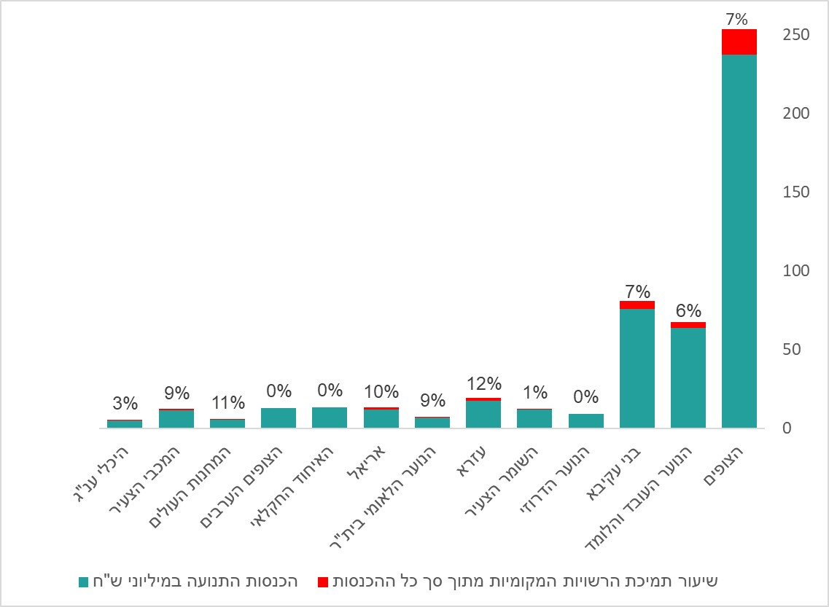
על פי נתוני משרד האוצר בנוגע לתמיכות הרשויות המקומיות בתנועות הנוער בשנת 2023, בעיבוד משרד מבקר המדינה.

מהתרשים עולה כי תנועת הצופים זוכה לתמיכה הגבוהה ביותר מהרשויות המקומיות העומדת על סך של כ-16.5 מיליוני ש"ח המהווים כ-7% מסך כל הכנסותיה (כ-200 ש"ח לחניך); תנועת המכבי הצעיר זוכה לתמיכה מהרשויות המקומיות בגובה של כמיליון ש"ח המהווים כ-9% מסך כל הכנסותיה (כ-260 ש"ח לחניך); התנועה שזוכה לשיעור ההשתתפות הגבוה ביותר היא תנועת עזרא - 12% מסך כל תקציבה המהווים כ-2.2 מיליוני ש"ח (כ-120 ש"ח לחניך). 3 מתוך 13 תנועות הנוער - תנועת הנוער הדרוזי, האיחוד החקלאי והצופים הערבים - אינן מקבלות כל תמיכה כספית מהרשויות המקומיות.

מכאן שהיקף התמיכות מצד הרשויות המקומיות מהווה חלק קטן, אם בכלל, מהכנסות תנועות הנוער.

מהמענה לשאלון משרד מבקר המדינה עלה כי 57% מהרשויות המקומיות (34 מתוך 60 שהשיבו לשאלה זו) תמכו בתנועות הנוער שפועלות בתחומן בשנים 2022 - 2024.

- נוהל תמיכות במוסדות ציבור על ידי רשויות מקומיות שפרסם משרד הפנים (להלן - נוהל תמיכות במוסדות ציבור) נועד "להסדיר מתן תמיכות, במישרין או בעקיפין, מאת הרשויות המקומיות למוסדות ציבור שונים הפועלים, ככלל, בתחומה המוניציפלי של הרשות בנושאי חינוך, תרבות, דת, מדע, אמנות, רווחה, בריאות, ספורט וכיוצא באלה וזאת כאשר הפעילות המתבצעת על ידי מוסד הציבור הנתמך היא במסגרת תפקידיה וסמכויותיה של הרשות המקומית, בהתאם לדיני השלטון המקומי". בנוהל נקבע, בין היתר, כי התמיכה תינתן על פי תבחינים שמועצת הרשות המקומית תקבע והם יהיו "ענייניים, שוויוניים, ויתחשבו בצרכי האוכלוסייה ברשות המקומית ובצורך במתן שירותים לכל חלקי האוכלוסייה". עוד הובהר בנוהל כי "לא תינתן תמיכה, בין ישירה ובין עקיפה, אלא לפי נוהל זה".
בנוהל נקבע המנגנון לפיו לאחר אישור התבחינים והקצאת תקציב לפי נושא התמיכה לשנת הכספים, תפרסם הרשות המקומית הודעה בעיתונות בדבר האפשרות לקבל תמיכה. ועדה מקצועית שתקים הרשות על פי הנוהל תקבע תבחינים לחלוקת התמיכות שיאושרו על ידי מועצת הרשות ויפורסמו לציבור, תדון בבקשות ותמליץ בפני המועצה על שיעור התמיכה לכל בקשה בהתאם לתבחינים שנקבעו והמועצה תקבל החלטה בבקשות.

מהשאלון של משרד מבקר המדינה, שעליו השיבו הרשויות המקומיות, עולה כי מבין 61 הרשויות שהשיבו על השאלה האם יש לרשות המקומית ועדת תמיכות, השיבו 40 (66%) כי הקימו ועדת תמיכות ל-32 רשויות מקומיות מתוכן (כ-82%) היו תבחינים לחלוקת תמיכות לתנועות הנוער בתחומן. עוד נמצא כי 34 מהרשויות תמכו בתנועות הנוער שפועלות בתחומן בשנים 2022 - 2024.

כלומר, שבע רשויות מקומיות הקימו ועדת תמיכה אך לא קבעו תבחינים בנוגע לחלוקת התמיכות לתנועות הנוער בשטחן. נוסף על כך, עיריות נתיבות וקריית ים - תמכו בפעילות תנועות הנוער, הגם שלא קבעו תבחינים לשם כך על פי נוהל תמיכות במוסדות ציבור.

על עיריות נתיבות וקריית ים לקבוע תבחינים למתן התמיכות על פי הנוהל ולתמוך בפעילות תנועות הנוער בהתאם להם.

התמיכה הממוצעת שהעניקו 34 הרשויות המקומיות האמורות עמדה על כ-636,000 ש"ח בשנת 2022, כ-575,000 ש"ח ב-2023 וכ-580,000 ש"ח ב-2024. הכללה סטטיסטית של הנתונים על כלל הרשויות המקומיות מעלה כי כ-54% מהמועצות האזוריות, כ-33% מהמועצות המקומיות וכ-77% מהעיריות תמכו בפעילות תנועות הנוער. בחלוקה לאשכולות חברתיים-כלכליים של הלמ"ס כ-18% מהרשויות באשכולות הנמוכים (1 - 4), כ-64% מהרשויות באשכולות הביניים (5 - 7) וכ-87% באשכולות הגבוהים (8 - 10) תמכו בפעילות תנועות הנוער.

מהנתונים עולה כי 87% רשויות המשתייכות לאשכולות הגבוהים תומכות בתנועות הנוער בעוד רק 18% מרשויות באשכולות הנמוכים עושות זאת. חשוב לציין כי החלוקה לאשכולות מתייחסת לחוסן הכלכלי של התושבים ולא של הרשויות המקומיות וכי תקצוב ממשלתי נקבע פעמים רבות בהתאם למיקום הרשות המקומית במדד.

בביקורת העומק נמצא כי עיריית פתח תקווה תמכה בתשע תנועות הנוער הפועלות בתחומה ב-29 סניפים, בסכום של כ-1.114 מיליון ש"ח ל-2022, כ-1 מיליון ש"ח ל-2023 וכ-1.145 מיליון ש"ח ל-2024. עיריית פתח תקווה פעלה על פי נוהל התמיכות שמתיר לתמוך בתנועות הנוער על פי תבחינים שקבעה. על פי התבחינים, התמיכות מחולקות באופן שווה בין כל התנועות הפועלות בעיר על פי מספר החניכים הפעילים המתגוררים בעיר. כמו כן מובאים בחשבון לצורך תמיכת העירייה מידת השתתפות חניכי תנועות הנוער בפרויקטים משותפים עם העירייה וכן נושא אחזקת הסניפים - לדוגמה, סניפים הממוקמים בבית ספר או במתקן קהילתי עירוני אחד יזכו לתמיכה נמוכה יותר מאלה שפועלים במתקנים אחרים.

גם עיריית חדרה תמכה בשנים 2022 - 2024 בשלוש תנועות הנוער הפועלות בתחומה בשמונה סניפים. גובה התמיכה של עיריית חדרה, על פי המענה שלה לשאלון של משרד מבקר המדינה, עמד על כ-160,600 ש"ח ל-2022, כ-273,700 ש"ח ל-2023 וכ-372,000 ש"ח ל-2024; והתמיכה נעשתה בהתאם לנוהל התמיכות שמתיר לה לתמוך באופן שוויוני בתנועות הנוער על פי תבחינים שקבעה. עיריית חדרה קבעה תנאי סף לתמיכה בתנועות הנוער, שעל פיהן בין היתר רק תנועות נוער שקיימו פעילות משותפת עם מחלקת הנוער, שלהן יותר מ-350 חניכים והן פועלות בעיר יותר מעשר שנים יקבלו תמיכה.
עיריית חדרה מסרה בתשובתה ממרץ 2026 כי החלטתה לקבוע תנאי סף המגדיר עשר שנות פעילות נועד לאפשר תמיכה וסיוע נרחבים יותר לתנועות הנוער הפועלות בעיר ומספקות מענה לנוער בעיר.

מומלץ לעיריית חדרה לבחון האם התבחינים אותם קבעה, ובייחוד התבחין המחייב ותק פעילות של עשר שנים ומעלה בעיר כתנאי לתמיכתה בתנועות נוער, עלולים להוות חסם בפני כניסה של תנועות חדשות לפעול בעיר.

- מתוך 57 הרשויות המקומיות שהשיבו על השאלה האם הן העבירו בשנים 2022 - 2024 כספים לתנועות הנוער באמצעות חברות עירוניות או מתנ"סים או גורמים אחרים הנמצאים בשליטתן, רק שבע (כ-12%) השיבו שעשו כן. מתוכן, חמש מועצות אזוריות ושתי עיריות. מניתוח תוצאות השאלון ניתן לראות עוד כי בין שבע הרשויות שהעבירו כספים לתנועות הנוער באמצעות גופים בשליטה עירונית, ולא על פי נוהל התמיכות, חמש היו מאשכולות חברתיים-כלכליים בינוניים ושתיים מאשכולות גבוהים.

המועצה האזורית מטה יהודה, אשר השיבה בשאלון שלא קבעה תבחינים ושלא פועלת בה ועדת תמיכות, מסרה לצוות הביקורת כי היא פעלה להסדרת תקצוב תנועות הנוער עוד קודם למשלוח ה שאלון, ומתחילת שנת 2025 החלה בהפעלתו של מתווה שבמסגרתו היא תתמוך כספית בתנועות הנוער הפועלות בתחומה בתנאים שנקבעו בו. במסמך שנמסר למשרד מבקר המדינה נכתב כי המועצה פועלת לטיפוח, פיתוח והעצמה של תנועות הנוער הפועלות בתחומה, והיא תקדם מתווה לעידוד פעילותן בתחומה ולקידום, חיזוק וטיפוח זהות קהילתית, מועצתית וארצית; לחיזוק הקשר בין תנועות הנוער והמועצה וחיזוק תחושת השייכות של המשתתפים למועצה; ולקידום שוויון ואחידות בתקצוב כלל תנועות הנוער הפועלות בתחומה. תנועות נוער שיעמדו בתנאים כדוגמת קידום פעילות קהילתית ביישוב, השתתפות במפגשים וקורסי הדרכה, קיום מפגשים עם תנועות נוער נוספות הפועלות במועצה ועם יישובים שונים במועצה וכדומה, יזכו על פי המתווה שגיבשה המועצה במימון של מתנדבים ומגוריהם, בהסעות וכן תקציב לתנועה בסכום של 100 ש"ח לחניך רשום.

המועצה האזורית מטה יהודה מסרה בתגובתה ממרץ 2026 כי תמיכתה בתנועות הנוער כוללת רכיבים נוספים ובהם השתתפות בשכר רכזי פעילות תנועות הנוער.

עיריית דימונה, אשר על אף שפועלת בה ועדת תמיכות ועל אף שהיא קבעה תבחינים לתמיכה בתנועות הנוער, בחרה שלא לתמוך בתנועות הנוער הפועלות בתחום שיפוטה באופן ישיר אלא באמצעות התקשרויות של תנועות הנוער עם המתנ"ס העירוני. בכל אחד מההסכמים נקבע גובה תמיכה שונה שתעביר העירייה לתנועה שלא על פי קריטריונים אחידים. על פי מענה העירייה לשאלון של משרד מבקר המדינה, תנועת הצופים קיבלה באמצעות המתנ"ס 140,000 ש"ח גם ב-2022 וגם ב-2023 ובשנת 2024 קיבלה 100,000 ש"ח; תנועת בני עקיבא קיבלה בדרך זו 70,000 ש"ח ב-2022 ו-90,000 ש"ח לשנה בשנים 2023 - 2024; ותנועת הנוער העובד והלומד קיבלה 60,000 ש"ח לשנה בשנים 2022 - 2023, ואילו בשנת 2024 בעקבות ירידה דרסטית בהיקף הפעילות הועברו אליה רק 30,000 ש"ח.

בדוח מבקר המדינה בעניין פעולות הרשויות המקומיות באמצעות מרכזים קהילתיים לתרבות, נוער וספורט (מתנ"סים), משנת 2020, נמצא כי רשויות מקומיות השתמשו במתנ"ס כצינור להעברת כספים לתנועות הנוער, ובכך הן עקפו הלכה למעשה את נוהל התמיכות ופעלו שלא בהתאם לכללי המינהל התקין. החברה למתנ"סים השיבה על כך למשרד מבקר המדינה, כי היא מתנגדת נחרצות להעברת "תקציבי צינור", וכי הנושא הובהר שוב בקובץ הנחיות שמועבר למנהלי המרכזים הקהילתיים בעקבות הביקורת.
תמיכה בפעילות תנועות הנוער שלא בהתאם לנוהל תמיכות במוסדות ציבור אינה מותרת ופוגעת בעקרונות השקיפות והשוויון, המחייבים כל גוף ציבורי התומך במוסדות ציבור הפועלים בתחומה המוניציפלי של הרשות המקומית בנושאי חינוך, דת, מדע, תרבות, רווחה ועוד. נוסף על עקרונות השקיפות והשוויון, העברת תמיכות בהתאם לנוהל התמיכות מקדמת גם את עקרונות המינהל התקין, החיסכון והיעילות כמו גם מניעת פגיעה בטוהר המידות.

הביקורת העלתה כי המועצה האזורית מטה יהודה ועיריית דימונה בחרו לתמוך בתנועות הנוער שלא על פי נוהל התמיכות. אך בעוד המועצה האזורית מטה יהודה גיבשה מתווה פנימי לתמיכה בתנועות הנוער, עיריית דימונה בחרה לתמוך בהן באמצעות התקשרויות המתנ"ס עם כל אחת מהתנועות ללא קביעת תבחינים כלשהם לתמיכה.

המועצה האזורית מטה יהודה מסרה בתגובתה כי אף שאין בה נוהל תמיכות רשמי, הרי שבמתווה התמיכה בתנועות הנוער של המועצה נקבעו תבחינים שקופים, כמותיים ואיכותיים, תוך הקפדה על עקרונות של שוויון והוגנות.

על המועצה האזורית מטה יהודה ועל עיריית דימונה לפעול על פי נוהל תמיכות במוסדות ציבור ולהקפיד ולתמוך בפעילות תנועות הנוער בתחומי שיפוטן על פי קריטריונים שקופים, כמותיים, איכותיים ושוויוניים כפי שמתחייב מהנוהל.

עיריית דימונה מסרה בתשובתה כי התקציבים לתנועות הועברו בהתאם לקריטריונים שונים ובהם העסקת מדריך ואופי הפעילות אך היא מקבלת את הערת הביקורת, וכי להבא יידרשו התנועות להגיש בקשות מסודרות לוועדת התמיכות העירונית כדי לזכות בתמיכה.

- בשאלון של משרד מבקר המדינה, התבקשו הרשויות המקומיות להשיב האם העניקו תמיכות בשנים 2022 - 2024 באמצעות שירותים שהרשויות נושאות בעלותם, כמו הסעות, אבטחה וניקיון (להלן - תמיכות בשווה כסף). תמיכה בדרך זו מאפשרת לתנועות הנוער להקצות את משאביהן ולרכז את מאמציהן מבלי להזדקק לשלם עבור שירותים אלו.

נוהל התמיכות נועד להסדיר גם תמיכות עקיפות הכוללות כל תמיכה בשווה כסף שמעניקה הרשות המקומית. סיוע הרשויות המקומיות לתנועות הנוער באמצעות משאבים ושירותים, כגון תשלום חשבונות חשמל ומים, שירותי ניקיון, תחזוקה ובינוי, שנעשה ללא נהלים סדורים, ללא קריטריונים שקופים וללא כימות כספי של ההטבה, עומד בניגוד מפורש להוראות הנוהל, המחייבים כי כל סיוע ציבורי יחולק באופן שוויוני, שקוף ומדיד.

ממענה של 59 רשויות מקומיות לשאלה האם העניקו תמיכות בשווה כסף עלה כי 27 מהן (46%) העניקו תמיכות מסוג זה. עוד עלה כי גובה התמיכה הממוצעת בשווה כסף לשנת 2022 עמד על כ-34,000 ש"ח, לשנת 2023 הוא עמד על כ-39,300 ש"ח ועלה לכדי כ-42,600 ש"ח בשנת 2024.

עיריית טירה, לא קבעה תבחינים בהתאם לנוהל ולא פועלת בה ועדת תמיכות. העירייה בחרה, על פי תשובותיה לשאלון משרד מבקר המדינה, לתמוך בתנועות הנוער הפועלות בתחומה באמצעות מימון אבטחתו וניקיונו של מבנה סניף תנועת הנוער. שווי תמיכה זו הוערך על ידי העירייה בכ-46,000 ש"ח לכל אחת מהשנים 2022 - 2024.

גם עיריית דימונה השיבה כי תמכה בדרך דומה בשלוש תנועות הנוער שפעלו בשנים 2022 - 2024 בתחומה, והעניקה תמיכה בשווה כסף בגובה של 25,000 ש"ח לשנה לכל אחת מהשנים האלו, וזאת בהתאם לחלוקה הבאה: תנועת הצופים ותנועת הנוער העובד והלומד קיבלו שירותים בשווי של 10,000 ש"ח לשנה כל אחת, ואילו תנועת בני עקיבא קיבלה שירותים בשווי של 5,000 ש"ח לכל שנה.

על פי מענה תנועת בני עקיבא לשאלון של משרד מבקר המדינה, תמיכת עיריית דימונה נעשתה עבור "הסעות, פעילות אחזקה וציוד".
יוצא אפוא כי 46% מהרשויות המקומיות בחרו להעניק תמיכות לתנועות הנוער באמצעות תמיכות בשווה כסף.

עיריות דימונה וטירה שבחרו להעניק לתנועות הנוער תמיכות בשווה כסף, עשו זאת שלא בהתאם לנוהל תמיכות במוסדות ציבור וללא קביעת תבחינים שהם תנאי להענקת תמיכות.

על עיריות דימונה וטירה לתמוך בתנועות הנוער בהתאם לנוהל תמיכות במוסדות ציבור.

עיריית טירה מסרה בתגובתה מאפריל 2026 כי בעקבות הביקורת הנחה ראש העירייה את הגורמים המקצועיים לפעול לגיבוש התבחינים הנדרשים על פי נוהל תמיכות וליישמם ככל האפשר בשנת הכספים 2027.

עיריית דימונה מסרה בתשובתה כי היא מקבלת את הערת הביקורת וכי להבא יידרשו תנועות הנוער להגיש בקשות מסודרות לוועדת התמיכות העירונית לצורך תמיכה הן בכסף והן בשווה כסף.

- מהשאלון של משרד מבקר המדינה עלה כי מבין 66 הרשויות המקומיות בהן פעילה לפחות תנועת נוער אחת, 27 (41%) אינן מעניקות כלל תמיכות כספיות לתנועות נוער - לא בהתאם לנוהל התמיכות, לא באמצעות חברות עירוניות, מתנ"סים או באמצעות גורמים אחרים בבעלותן ואף לא בשווה כסף. קרי, הן אינן מעניקות כלל תמיכה כספית לתנועות הנוער הפועלות בתחומן.

מניתוח נתוני הרשויות המקומיות שאינן מעניקות תמיכות כלל, עלה כי בחלוקה לאשכולות חברתיים-כלכליים 12 (45%) מהן שייכות לאשכולות הנמוכים (1 - 4), 9 (33%) לאשכולות הביניים (5 - 7) ו-6 (22%) שייכות לאשכולות הגבוהים (8 - 10). בבחינת מעמדן המוניציפלי נמצא כי רק שתיים (8%) הן מועצות אזוריות, 19 (70%) הן מועצות מקומיות ו-6 (22%) הן עיריות. עוד עלה כי 12 (45%) מהרשויות האלה הן רשויות יהודיות, רשות אחת מעורבת (3%) והיתר - 14 (52%) הן רשויות מהמגזר הערבי.

מתשובותיהן של הרשויות המקומיות עולה כי הרשויות המקומיות שאינן מעניקות תמיכות לתנועות הנוער, הן על פי רוב רשויות מהאשכולות הנמוכים; רשויות שהן מועצות מקומיות; ורשויות מהמגזר הערבי.

היקפי התמיכה של הרשויות המקומיות בפעילות תנועות הנוער מהווים כאמור 7% מהכנסות תנועות הנוער לשנת 2023. כפי שהוצג לעיל, קיימת שונות גדולה בין הרשויות - 36 (60%) תומכות בפעילות תנועות הנוער על פי נוהל התמיכות; 7 (12%) בחרו להתקשר עם כל תנועת נוער בנפרד, באמצעות חברות עירוניות ומתנ"סים באופן שהוא נעדר שקיפות ואינו שוויוני; 27 (46%) בחרו לתמוך בהן באמצעות אספקת שירותים שווי כסף, ולא באמצעות העברת כספים סדורה
ו-27 (41%) מהרשויות המקומיות שהשיבו על השאלון של משרד מבקר המדינה אינן תומכות כספית כלל בפעילות תנועות הנוער.

על אף התפקיד המרכזי של הרשות המקומית בפעילות התנועות בקרב הילדים והנערים המתגוררים בתחום שיפוטה והתפקיד החשוב שמקבלות עליהן התנועות לקידום מעורבות קהילתית, פעילות התנדבותית ועשייה חברתית של בני הנוער אשר מגבירה על פי מחקרים את תחושת המחויבות שלהם כלפי הקהילה והסביבה שבה הם חיים, בביקורת עלה כי התמיכות הכספיות של הרשויות המקומיות בתנועות הנוער נאמדות ב-7% בלבד מההיקף התקציבי הכולל של התנועות.
מרכז השלטון המקומי ומרכז השלטון האזורי מסרו בתשובותיהם ממרץ 2026 כי אף שהם שותפים לתפיסה ולפיה תנועות הנוער הן זירה אידיאלית לפיתוח מנהיגות, אחריות אישית ומעורבות קהילתית בקרב בני הנוער, מוסד התמיכות המוניציפלי הוא וולונטרי. על פי תשובותיהם, הקצאת תקציבי תמיכה משקפת את סדרי העדיפויות הייחודיים של כל רשות מקומית ואת רצון הקהילה שהיא משרתת. עוד עולה מתשובות המרכזים כי לדעתם הדרך המתאימה לצמצום פערים היא באמצעות הגדלת תקציב התמיכות הישיר של משרד החינוך ומתן שיפוי ממשלתי לרשויות באשכולות הנמוכים.

משרד החינוך מסר בתשובתו כי מאחר שמשרד החינוך אינו מוסמך לקבוע אם רשות מקומית תתמוך בתנועות נוער הוא קיים בעשור האחרון (בשנים 2017 - 2026) בקרב הרשויות המקומיות עשרות אירועי הסברה בנושא חשיבות התמיכה בתנועות הנוער ובנושא התבחינים המומלצים שהוסכמו בין הצדדים.

מועצת תנועות הנוער, תנועת הנוער בית"ר ותנועת אריאל מסרו בתשובותיהן כי ראוי שמשרד החינוך יפעל להטמעת מנגנון תבחינים המשקף את הסכמות הצדדים לתמיכה בפעילות תנועות הנוער ברשויות המקומיות.

תנועת השומר הצעיר מסרה בתשובתה ממרץ 2026 כי מבדיקה פנימית שביצעה בקרב הרשויות שבהן היא פועלת עולה כי התקציב המוקצה לתנועות הנוער הוא מזערי ואינו הולם את היקף הפעילות של התנועות יחסית לתקציב הרשות הכללי, ובפרט יחסית למשאבים המופנים לפעילויות עירוניות מקבילות (כדוגמת מרכזי נוער עירוניים). עוד מסרה התנועה כי רשויות מקומיות רבות נמנעות באופן גורף מהעברת תמיכה תקציבית לתנועות הנוער.

תנועת הנוער העובד והלומד מסרה בתגובתה כי במצב הנוכחי רשויות מקומיות חזקות מעניקות תמיכה ניכרת לתנועות הנוער, ואילו רשויות מקומיות חלשות מעניקות לתנועות תמיכה זניחה או שאינן תומכות בהן כלל, וכי הדבר גורם להיווצרות פערים מובנים בין אוכלוסיות בתחום זה.

תנועת הצופים הערבים מסרה בתשובתה כי בחברה הערבית מרבית הרשויות המקומיות אינן תומכות בפעילות תנועות הנוער באופן מספק.

משרד מבקר המדינה ממליץ למשרד החינוך, למרכז השלטון המקומי ולמרכז השלטון האזורי להמשיך לפעול לעידוד הרשויות המקומיות להגביר את תמיכתן בתקציבן של תנועות הנוער משום שפעילותן מחזקת את תחושת המחויבות של בני הנוער כלפי הקהילה וסביבת מגוריהם ונתפסת ככלי לקידום של מוביליות חברתית וצמצום פערים, חוסן לאומי ופיתוח כלכלי, המיטיבים עם הרשות המקומית עצמה ועם תושביה. עוד ממליץ משרד מבקר המדינה למשרד החינוך ולמרכז השלטון המקומי, בשיתוף מרכז השלטון האזורי, לבחון אם יש מקום לעדכן את המודל המוצע בחוזר מנכ"ל מרכז השלטון המקומי ולהפיצו שוב בקרב הרשויות המקומיות.

הכנסות עצמיות מדמי חבר והשתתפות במפעלים

מניתוח נתוני ההכנסות של תנועות הנוער מתשלומי הורים לשנת 2023 - הכוללים תשלום עבור דמי חבר, מפעלים והוצאות נוספות, עולה כי שיעור רכיב תשלומי ההורים מסך ההכנסות של התנועות השתנה מתנועה לתנועה, כמתואר בתרשים שלהלן:

תרשים 10: שיעור רכיב תשלומי ההורים מסך ההכנסות של התנועות, לפי תנועות, 2023 (באחוזים)
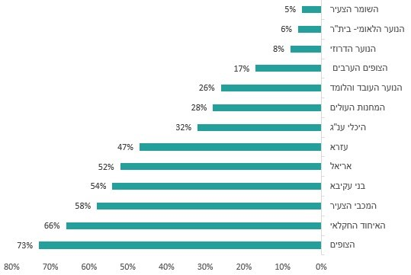
על פי קובצי מקורות ושימושים לשנת 2023 - חשכ"ל משרד האוצר, בעיבוד משרד מבקר המדינה.

נמצא אפוא כי תשלומי ההורים הם הרכיב הגדול ביותר בתקציב הכנסותיהן של שש תנועות נוער - הצופים (173.2 מיליוני ש"ח המהווים כ-73% מסך כל ההכנסות), האיחוד החקלאי (8.8 מיליוני ש"ח המהווים כ-66%), המכבי הצעיר (6.6 מיליוני ש"ח המהווים כ-58%), בני עקיבא (41.2 מיליוני ש"ח המהווים כ-54%), אריאל (6.3 מיליוני ש"ח המהווים כ-52%) ועזרא (8.1 מיליוני ש"ח המהווים כ-47%).

דמי חבר

תשלום דמי החבר המשמש שער כניסה של החניך לתנועת הנוער. מבחני התמיכות של משרד החינוך לתנועות נוער מסדירים, בין היתר, את דמי החבר השנתיים ואת השתתפות החניכים במפעלים חינוכיים של התנועה, לרבות מחנות, מסעות, סמינרים והשתלמויות. במסגרת תנאי הסף הארגוניים לתנועות הנוער, נקבעה תקרת דמי חבר שנתיים, שלפיה דמי החברות השנתיים נכון למועד הביקורת לא יעלו על 821 ש"ח וכי תקרת סכום זו אינה כוללת את ההוצאות הנוספות הנגבות בעבור מפעלי התנועה. נורמה מחייבת זו מגבילה את גובה דמי החבר ומונעת גבייה חריגה כתנאי להשתתפות בפעילות תנועת נוער.

לוח 3: דמי חבר מרביים ומזעריים בתנועות הנוער, 2024 (בש"ח)
151  תנועת הנוער | דמי החבר המרביים שגובה התנועה | דמי החבר המזעריים שגובה התנועה
אריאל | 336 | 60
בני עקיבא | 330 | 60
האיחוד החקלאי | 440 | 330
היכלי ענ"ג | 35 | 35
הנוער הדרוזי | 0 | 0
הצופים | 810* | 50
הצופים הערבים | 50 | 50
השומר הצעיר | 690 | 100
המחנות העולים | 760 | 110
המכבי הצעיר | 710 | 710
הנוער הלאומי בית"ר | 300 | 200
הנוער העובד והלומד | 695 | 100
עזרא | 375 | 120
על פי מענה תנועות הנוער לשאלון, בעיבוד משרד מבקר המדינה.
* בשבטי צופי הים וסניפים חריגים גבתה תנועת הצופים תוספת תשלום עבור עלויות נלוות מעבר לדמי החבר.

מן הלוח עולה כי גובה דמי החבר שקבעו כלל תנועות הנוער הוא מתחת לתקרה שנקבעה במבחני התמיכות והסתכמה בשנת 2024 ב-821 ש"ח, וכי באותה תנועת נוער הייתה שונות גם מבחינת סכום דמי החבר שגבו תנועות הנוער - טווח דמי החבר המרביים היה 0 - 810 ש"ח, ודמי החבר המזעריים היו 0 - 710 ש"ח.

סבסוד דמי חבר

לצד תקרת דמי החבר, מבחני התמיכות של משרד החינוך כוללים רכיב תמיכה ייעודי בתנועות נוער לצורך סבסוד דמי חבר ומפעלים חינוכיים עבור חניכים ומדריכים צעירים הזקוקים לסיוע. ברכיב זה נקבע כי שיעור מסך התמיכה (עד 4.52%) יוקצה לסבסוד דמי החבר ותשלומי ההשתתפות במפעלים לחניכים ולמדריכים צעירים שהוגדרו כזקוקים לסיוע, בהתאם לקריטריונים שתקבע התנועה ואשר יאושרו על ידי משרד החינוך, וכי התמיכה תחולק באופן יחסי לפי היקף החניכים בסניפי הפיתוח ובהתאם לקריטריונים המאושרים.

מהסדר זה נגזר כי תנועת נוער המבקשת להסתייע ברכיב הסבסוד מחויבת לעצב וליישם מדיניות ברורה של סבסוד דמי חבר ותשלומי השתתפות במפעלים לחניכים ולמדריכים צעירים המצויים בקושי כלכלי, בהתאם לקריטריונים שקבעה התנועה ושאושרו על ידי משרד החינוך.

בבדיקה שביצע משרד מבקר המדינה נמצא כי לכל 13 תנועות הנוער קיים נוהל סבסוד עבור תשלום דמי חבר ומפעלים.

מנתוני משרד החינוך לשנת 2024 עולה כי לרכיב סבסוד חניכים מהפריפריה הוקצה סכום כולל של כ-5.085 מיליוני ש״ח. סכום זה חולק בין תנועות הנוער בהתאם להיקף החניכים שהיו פעילים בסניפיהן המדורגים גבוה במדד שטראוס (להלן - סניפי פיתוח). להלן מספרי כלל החניכים שזכו לסבסוד, לפי דיווחי תנועות הנוער:
לוח 4: סבסוד חניכים בפריפריה, 2024
שם התנועה | מספר החניכים בסניפי פיתוח שעל פיו חושב תקציב משרד החינוך לרכיב | התקציב שהקצה משרד החינוך לתמיכה בסבסוד חניכים, בש"ח | מספר החניכים שקיבלו סבסוד בדמי חבר מהתנועה | הפער בין מספר החניכים שסובסדו בדמי חבר מהתנועה לבין מספר החניכים בסניפי פיתוח ששימש לחישוב התקציב לרכיב זה
אריאל*** | 2,914 | 189,720 | 10,189 | 7,275
בני עקיבא | 15,161 | 987,068 | 20,777 | 5,616
האיחוד החקלאי | 100 | 6,489 | 2,388 | 2,288
היכלי ענ"ג* | 1,285 | 83,691 | - | -
הנוער הדרוזי** | 11,791 | 767,648 | - | -
הצופים | 9,704 | 631,766 | 31,863 | 22,159
הצופים הערבים** | 3,097 | 201,644 | - | -
השומר הצעיר*** | 4,552 | 296,381 | 83 | -4,469
מחנות העולים | 1,696 | 110,401 | 2228 | 532
המכבי הצעיר | 481 | 31,290 | 1,720 | 1,239
הנוער הלאומי בית"ר*** | 3,725 | 242,498 | 2,607 | -1,118
הנוער העובד והלומד | 20,150 | 1,311,840 | 35,047 | 14,897
עזרא | 3,456 | 224,999 | 4,263 | 807
על פי נתוני משרד החינוך ומענה תנועות הנוער לשאלון, בעיבוד משרד מבקר המדינה.
* חניכות תנועת הנוער זכאיות לדמי חברות בגובה 35 ש"ח.
** חניכי התנועות זכאים לסבסוד דמי החבר מכוח החלטת ממשלה 550.
*** מנוהליהן של תנועות הנוער אריאל, השומר הצעיר והנוער הלאומי בית"ר עולה כי הסבסוד ניתן לחניכים עבור השתתפות במפעלים.

מהלוח לעיל ניכר פער גדול בין מספר החניכים שעל פיו חושב תקציב משרד החינוך ובין הסבסוד בפועל שסיפקו התנועות השונות - אריאל, בני עקיבא, האיחוד החקלאי, הצופים, המחנות העולים, המכבי הצעיר, הנוער העובד והלומד ועזרא. כלומר, הן סבסדו את דמי החבר עבור מספר גדול של חניכים מזה שזכו עליו לתקצוב ממשרד החינוך.

למעשה, תנועות הנוער אריאל, בני עקיבא, האיחוד החקלאי, הצופים, המחנות העולים, המכבי הצעיר, הנוער העובד והלומד ועזרא סבסדו דמי חבר, במצטבר, ל-54,813 חניכים יותר מהמספר שעל בסיסו גיבש משרד החינוך את תקציב סבסוד החניכים בפריפריה.

בביקורת עלה כי משרד החינוך ביסס את חלוקת התקציב על בסיס האומדן האחרון, שבוצע כאמור בשנים 2015-2014, ולפיו היקף החניכים בכל התנועות עמד על כ-250,000 חניכים - נתון שאינו משקף את מספר החניכים בתנועות הנוער במועד הביקורת, כפי שנידון בהרחבה לעיל, ומכאן גם לא את היקף החניכים בסניפי הפיתוח. ייתכן עוד כי תנועות הנוער סבסדו דמי חבר גם עבור חניכים נוספים בסניפים שאינם מוגדרים כסניפי פיתוח.

משרד החינוך הקצה אפוא לתנועות הנוער את רכיב סבסוד חניכים מהפריפריה על בסיס נתונים שאינם מעודכנים בדבר היקף החניכים בסניפי פיתוח, ועל כן התקבלה תמונה חסרה ומעוותת של היקף הצרכים בפועל. כתוצאה מכך, הקצאת רכיב זה אינה משקפת במלואה את הצרכים העולים מן מהשטח.
מומלץ למשרד החינוך להקצות את התקציב לסבסוד חניכים בפריפריה על בסיס נתונים עדכניים, לרבות דיווחי תנועות הנוער בדבר היקף הסבסוד שהן נתנו בפועל. נוסף על כך, מומלץ למשרד החינוך לעגן מנגנון שיפוי לתנועות הנוער בגין סבסוד חניכים בפריפריה, בהתאם לקריטריונים שייקבעו על ידיו.

בתשובת משרד החינוך נמסר כי הוא מקבל את המלצות המבקר, בכפוף לקביעת שיטת איסוף נתונים איכותנית. אשר למנגנון השיפוי מסר משרד החינוך כי יישומו תלוי בתיקון מבחני התמיכות ובהעמדת המשאבים הנדרשים.

עוד עולה מלוח 4 לעיל כי התנועות השומר הצעיר והנוער הלאומי-בית"ר זכו לתקציב סבסוד עבור דמי החבר של 4,552 ו-3,725 חניכים (בהתאמה) בסניפי פיתוח, אך בפועל הן סבסדו את דמי החבר של 83 ו-2,607 חניכים בלבד (בהתאמה).

מכאן שהתקציב הייעודי שקיבלו תנועות אלה לסבסוד חניכים בסניפי פיתוח, שנקבע על בסיס הנתונים המופיעים במשרד החינוך, היה גבוה משמעותית מהסבסוד שיושם בפועל בהתאם להיקף החניכים שהיו זכאים לו.

מנוהלי תנועות הנוער השומר הצעיר והנוער הלאומי-בית"ר עולה כי על פי מדיניותן, הסבסוד שהן מעניקות מיועד למפעלים ולא לדמי חבר.

תשלום דמי החבר הוא שער כניסה של החניך לתנועת הנוער. מדיניות שלפיה לא יינתן סבסוד עבור דמי חבר אלא עבור מפעלים, עלולה להוות חסם עבור אוכלוסיות מעוטות יכולת. כדי להבטיח כי שער הכניסה יישאר פתוח עבור כלל הילדים ובני הנוער, מומלץ לתנועות השומר הצעיר והנוער הלאומי-בית"ר לשקול את ייעודו של תקציב רכיב הסבסוד עבור דמי החבר בסניפי הפיתוח.

בתשובת מועצת תנועות הנוער נמסר כי מבקר המדינה צודק בקביעתו העקרונית ולפיה דמי החבר הם שער הכניסה לפעילות, אולם ברוב תנועות הנוער אי-תשלום דמי חבר אינו מונע את השתתפותם השבועית של חניכים ברמת הסניף המקומי, ובפרט בסניפים הפועלים ביישובים או בשכונות מוחלשים. מתשובת המועצה ומתשובת תנועת האיחוד החקלאי עלה עוד כי דמי החבר שאותם בחרו לגבות חלק מהתנועות, ברמה הארצית או המקומית, היו נמוכים במידה ניכרת מתקרת הגבייה המותרת, וכי להבנתן החסם המרכזי להשתתפות ולהתמדה בפעילות נובע מן הקושי לממן את עלויות המפעלים, הטיולים, המחנות והסמינרים שההשתתפות בהם היא תנאי לביסוס התהליך החינוכי ולחיזוק תחושת השייכות של החניך לקבוצתו ולתנועתו. עוד עלה מתשובת מועצת תנועות הנוער כי להבדיל מדמי החבר, עלויות המפעלים, המגיעות לעיתים למאות ואף לאלפי שקלים לפעילות בודדת, יוצרות קושי תזרימי ותקציבי ממשי, שאינו מאפשר לתנועות להעמיד היקפי סבסוד גדולים.

בתשובת תנועת הנוער הלאומי-בית"ר נמסר כי היא קבעה שדמי החבר לתנועה יהיו 300 ש״ח בלבד, מתוך תפיסה ערכית של נגישות ושוויון כחלק בלתי נפרד מאידיאולוגיית התנועה, וכי יש לה מחויבות רבת שנים להבטיח שלא יהיה תרחיש שבו תימנע מחניך או חניכה השתתפות בפעילות בשל קושי כלכלי בתשלום דמי החבר. התנועה מפעילה מנגנון מסודר למתן הנחות, אישורים חריגים וסיוע פרטני, והדברים מעוגנים גם במסמכיה ובנהליה. עוד מבקשת התנועה להבהיר כי בפועל, החסם המרכזי להשתתפות מתמשכת בפעילותה אינו דמי החבר, אלא עלויות המפעלים, הטיולים, המחנות והסמינרים, שהם המרכיבים המעצבים את חוויית התנועה המלאה, תחושת השייכות והרצף החינוכי.

בתשובת תנועת השומר הצעיר נמסר כי לפי תפיסתה עצם העובדה שהיא גובה דמי חבר הנמוכים מהתקרה הקבועה במבחני התמיכות משמעה שהיא מסבסדת בפועל את דמי החבר עבור כלל חניכי התנועה. עם זאת, התנועה הוסיפה כי כיוון שתשלום דמי חבר הוא אקט חשוב המשקף מחויבות ומסדיר את מערכת היחסים בין החניך ומשפחתו ובינה, היא אינה מסבסדת את דמי החבר. לצד זאת, תנועת השומר הצעיר מסרה כי היא פעלה ותמשיך לפעול כדי שהמצב הכלכלי לא יהיה חסם להשתתפות חניכים בפעילותה, ולכן במקרים פרטניים ניתן סבסוד בדמי חבר, נוסף על סבסוד הנהוג לפי מקום המגורים על פי נוהלי התנועה.

בתשובת תנועת אריאל נמסר כי אין חובה להיות "חבר בתנועה" כדי להגיע לפעילות השגרתית בסניף, והמגבלה היחידה הקיימת היא ביציאה לפעילויות מחוץ לסניף, שבהן נדרש תשלום עבור דמי חבר ועבור הפעילות עצמה. תנועת אריאל הוסיפה כי היא פועלת להנגיש את הפעילות החינוכית-תנועתית שלה לכל נער ונערה המעוניינים בכך ללא תלות במצבם הכלכלי של הוריהם, ובהתאם לכך מעניקה הנחות על רישום מראש ועל בסיס סוציו-אקונומי ומסבסדת דמי חבר ופעילויות עבור מאות חניכים מידי שנה על בסיס מקום מגוריהם.

בתשובת תנועת הצופים הערבים נמסר כי היא אינה גובה דמי חבר, או כי סכום דמי החובה הנגבים הוא סמלי בלבד, ולכן החסם העיקרי הוא עלויות הפעילויות והיעדר סבסוד מספק. בשל כך נאלצים השבטים לממן חלק מן הפעילויות בעצמם או לצמצם את מספר החניכים המשתתפים.

משרד מבקר המדינה רואה חשיבות גדולה בהבטחת שוויון הזדמנויות לכלל הילדים והנערים בפריפריה, ובכלל זה בהזדמנות להיכנס בשערי תנועות הנוער. עולה החשש כי גם במועד הביקורת - מאי 2026 - יש חסמים כלכליים שמונעים השתתפות בתנועות נוער, והדבר עלה גם במפגש שיתוף ציבור עם הורים וראשי סניפים בחדרה שקיים משרד מבקר המדינה: "אני חושב, שעל כל ילד נזקק שמגיע ומקבל פעילות יש עוד 3 - 4 שההורים שלהם נמנעים מלשלוח אותם כי הם יודעים שזה עולה כסף". משרד מבקר המדינה שב וממליץ לתנועות הנוער, ובפרט לתנועות השומר הצעיר והנוער הלאומי בית"ר, להסדיר את ייעודו של תקציב רכיב הסבסוד עבור דמי החבר בסניפי הפיתוח, כדי להבטיח שלא תימנע מילדים ונערים האפשרות להשתתף בפעילות תנועות הנוער.

מנגנוני סבסוד בנהלים

מבחני התמיכה מאפשרים לתנועות הנוער להקצות עד 4.52% מכספי התמיכה לסבסוד דמי חבר ומפעלים חינוכיים לחניכים ולמדריכים צעירים הנזקקים לסיוע, בכפוף לקביעת קריטריונים פנימיים על ידי התנועה ולאישורם בידי משרד החינוך.

תנועות הנוער גובות דמי חבר ותשלומים עבור מפעלים (כגון מחנות, סמינרים וכדומה). בשל כך, נדרש כי מנגנוני הסבסוד שלהן יהיו סדורים, עקביים ושקופים, באופן שיצמצם חסמי כניסה למשפחות מעוטות יכולת הזקוקות לסיוע, ויאפשר הוגנות בין חניכים וסניפים לצד בקרה פנימית אפקטיבית.

נוהלי הסבסוד הפנימיים של תנועות הנוער נועדו, ככלל, לאפשר פעולה שיטתית ושקופה, ליצור בהירות בנוגע לתחולת הסבסוד (דמי חבר לעומת מפעלים), לשיעורי ההנחה, לזיהוי הגורמים המוסמכים לאישור הנחות ולהסדרת מנגנוני חריגים.

בביקורת נמצא כי כלל תנועות הנוער קבעו תנאים לקבלת הנחה, אך לא כולן קבעו מנגנון לקביעת גובה ההנחה, ובכללו מדרגות זכאות ושיעורי הנחה. בתנועות הצופים, בני עקיבא, הנוער העובד והלומד, המחנות העולים, הנוער הדרוזי, המכבי הצעיר, הצופים הערבים, עזרא, האיחוד החקלאי ואריאל - נקבעו מדרגות הנחה מוגדרות לפי הכנסה לנפש או לפי קו העוני, בהתאם למדדי המוסד לביטוח לאומי. מנגנון זה יוצר מסגרת התורמת לצמצום החלטות שרירותיות ולהרחבת הנגישות, משום שהיא צפויה ומבוססת על כללים. מנגד בנהלים של תנועות הנוער השומר הצעיר, היכלי ענ"ג והנוער הלאומי-בית"ר - לא הוסדרו מדרגות זכאות ושיעורי הנחה, דבר שאינו מאפשר שקיפות מלאה ומקשה על בקרה, על שוויון בין חניכים, ועל היכולת להסביר לציבור את זכויות הסבסוד. יש לציין כי בתנועת היכלי ענ"ג דמי החבר נקבעו בסכום נמוך יחסית, העומד על 35 ש"ח לכל חניכה.

בהיעדר הסדרה של שיעור ההנחה והרכיבים שעליהם תחושב, עלולים להתעורר קשיים ביישום שוויוני, שיטתי ושקוף המאפשר בקרה של נוהל הסבסוד.
בתשובת תנועת היכלי ענ"ג נמסר כי מבחני התמיכות מאפשרים להעניק סבסוד הן לדמי חבר והן למפעלים חינוכיים, בהתאם לקריטריונים שקבעה התנועה ואושרו בידי משרד החינוך. למשל, בתנועת היכלי ענ"ג הוחלט לגבות דמי חבר שנתיים בסכום סמלי בלבד, המשמשים בעיקר ביטוי לרצינות, באופן שלא ייווצר חסם כלכלי להשתתפותן של חניכות מעוטות יכולת. בשל כך הוחלט בתנועה למקד את הסבסוד במפעלים חינוכיים, שעלותם גבוהה במידה ניכרת מדמי החבר, תוך קביעת קריטריונים ברורים שאושרו אף הם בידי משרד החינוך.

מומלץ לתנועות הנוער השומר הצעיר, היכלי ענ"ג, והנוער הלאומי-בית"ר, לקבוע בנוהליהן מדרגות זכאות ושיעורי הנחה ברורים לחניכים ממשפחות מעוטות יכולת.

עוד מומלץ כי משרד החינוך, בשיתוף תנועות הנוער, יקבע מתכונת מחייבת לנוהלי סבסוד באופן שהנהלים יכללו התייחסות לסוגיות עקרוניות, ובהן: תחולת הסבסוד (דמי חבר ומפעלים), מדרגות זכאות ושיעורי הנחה, חריגים, סמכויות ותהליך טיפול, כל זאת כדי שהמשרד יוכל לאשר נהלים אלה, כנדרש במבחני התמיכות, לפני הקצאת כספי התמיכה עבור סבסוד. בנוסף, מומלץ לכל התנועות לפעול בשקיפות ולפרסם לציבור נוהל הכולל מידע על הזכאות, היקפה, תחולתה (דמי חבר ומפעלים), אופן הגשת הבקשה, גורמי הקשר ולוחות זמנים לטיפול,

בתשובת תנועת הנוער אריאל נמסר כי התנועה מכירה בחשיבות קיומו של מנגנון סבסוד הוגן, שקוף ומאוזן, שיאפשר לכל חניך וחניכה להשתתף בפעילות ללא תלות במצבם הכלכלי של הוריהם, אך היא מבקשת שלא לקבוע סטנדרט אחיד ומחייב שיגביל את הגמישות הקיימת, אלא לאפשר לתנועות להמשיך לפעול מתוך אחריות, שקיפות ורגישות לצורכי החניכים, תוך שמירה על דיווח מלא ומפורט לרשויות המממנות.

בתשובות מועצת תנועות הנוער והאיחוד החקלאי נמסר כי הן מסכימות לכך שיש צורך בנוהל סבסוד ברור ושקוף, ואף פועלות בהתאם לכך. עם זאת, ציינו כי לתנועות שיקולים ייחודיים ומקומיים והן נוהגות לגייס מקורות מימון נוספים מגורמים פרטיים עבור מפעלים תנועתיים. מאחר שעל פי התשובות חלקה של המדינה בסבסוד הוא מצומצם, הן סבורות שאין מקום להכפיפן לנוהל שייקבע על ידי משרד החינוך ואשר יקבע סטנדרט מינימלי מחייב שעלול להכביד שלא לצורך על תנועות הנוער, החניכים ומשפחותיהם. עוד נמסר כי המצב הקיים, מעניק לתנועות גמישות ואחריות להתאים את הסבסוד למאפייני הפעילות ולקהלי היעד, ומאפשר גם גיוס משאבים ייעודים נוספים.

בתשובת מחנות העולים נמסר כי היא סבורה שקביעת אמות מידה אחידות ומחייבות עלולה להקשות על התנועה במתן סבסוד, שכן קריטריונים כאמור עלולים לפגוע באפקטיביות של המנגנונים הפנימיים בתנועה. זאת, על פי התשובה, מאחר שלתנועה היכרות עומק בלתי אמצעית עם השטח; מאחר שקביעת קריטריונים אחידים עלולים לגרום לעודף בירוקרטיה; וכי יש חשש שקביעת קריטריונים אחידים תפגע בגמישות של התנועות לנוכח השונות בקרב המשפחות בתוך כל אחד מהיישובים שבהם היא פועלת.

תנועת השומר הצעיר השיבה כי היא פרוסה ברחבי הארץ ומתמודדת עם מגוון רחב של אוכלוסיות וסבורה שצריך לאפשר ניהול של שיח בין הרכז המקומי למשפחת החניך ולא לתת מענה רחב אחיד בכל הארץ המתעלם מהקשר המקומי.

בתשובת תנועת הנוער הלאומי-בית"ר נמסר כי היא מפעילה מנגנון מסודר למתן הנחות, אישורים חריגים וסיוע פרטני, והדברים מעוגנים גם במסמכיה ובנהליה.

בתשובת תנועת הצופים נמסר כי במסגרת תפיסת השקיפות התנועתית, נוהל הסבסוד של התנועה הוא פומבי ונגיש לציבור, מוצג באתר התנועה וניתן לאיתור גם באמצעות חיפוש באינטרנט. נוסף על כך, בעת הרישום לפעילות בתנועה ולפני קיום מפעלים שונים מוצגת להורים באסיפות הורים ובעלוני הרישום האפשרות לקבל סבסוד בהתאם לנוהל התנועתי, בצירוף קישור לנוהל או הסבר היכן ניתן לעיין בו.
בתשובת משרד החינוך נמסר כי בהתאם למדיניותו הוא אינו מתערב בסכום הסבסוד או בייעודו, מתוך תפיסה שהפיקוח החינוכי על תקנת תנועות הנוער צריך לשמר את עצמאות פעולתן. הוא מקבל את המלצת מבקר המדינה ולפיה על התנועות לפעול בשקיפות ולפרסם לציבור את מנגנון הסבסוד, את היקפו, את תחולתו ואת יתר הפרטים הרלוונטיים.

משנדרש משרד החינוך במבחני התמיכה לבחון את הקריטריונים שקבעו התנועות בנוהלי הסבסוד שלהן ולאשרם לפי העברת רכיב התמיכות הנוגע לסבסוד חניכים, מומלץ כי המשרד יקפיד לבחון כנדרש את קיומם של קריטריונים ברורים בנוהלי התנועות ועל פיהם יקבע מי הם "חניכים ומדריכים צעירים הזקוקים לסיוע".

בקשת הנחה בדמי חבר ומפעלים

כאמור, לכל תנועות הנוער קיים נוהל סבסוד חניכים, שבמסגרתו מפורט אופן הגשת הבקשה להנחה. ככלל, נדרשת הגשת טופס בקשה בצירוף מסמכים תומכים, כגון מידע על מצב משפחתי או רפואי, מעמד אישי, תלושי שכר, הליכים משפטיים ומסמכים נוספים אחרים.

מסמכים ומידע אלה נתפסים על ידי מגישי הבקשות כפרטיים ורגישים מאוד, וחלק מהמבקשים מתקשים במילוי הטפסים ובאיסוף המסמכים הנדרשים.

במפגש של צוות הביקורת באוקטובר 2025 עם נציגי מועצת התלמידים והנוער הארצית, עלה כי ישנם חניכים שנתקלים בחסמים משמעותיים בהשתלבות בתנועות הנוער, בשל עלויות גבוהות של דמי חבר והתשלומים על מפעלים. במפגש עלה כי למרות שקיימים מנגנונים שמאפשרים קבלת הנחות בתשלום, פעמים רבות החניכים עצמם אינם מרגישים נוח לפנות בבקשה לסיוע ונמנעים מהשתתפות בפעילות התנועה, וכתוצאה מכך לא זוכים ליהנות מהחוויה החינוכית והחברתית שמציעות התנועות.

מהביקורת עלה כי בשל קשיים אלה, חלק מהחניכים ומשפחותיהם נמנעים מהגשת בקשות להנחה, מוותרים על השתתפות במפעלים או מלכתחילה מהרשמה לפעילות בתנועות נוער. כך עולה גם מן הציטוטים המובאים להלן, מתמלול פגישת צוות הביקורת עם הורי חניכים מדימונה, שנערכה במסגרת מפגש שיתוף הציבור:

"זה כאב ראש ברמה שאתה אומר, בסדר, אני אוותר על ה-3 או 4 שעות התעסקות הזה של טפסים, אני אלך לעבוד את ה-3 - 4 שעות האלה בשביל לממן את הטיול במקום עכשיו טפסים ומחזירים לך את הטפסים ובוא תשלח עוד משהו...";
"
"
"הקומונרית שהיא מגישה את זה לעוד מישהו אחרי כמה ימים, ועוד מישהו, ואז להנהלה ולא יודע לאן זה מגיע, בינתיים איזה 20 איש מהתנועה ראו את ההכנסות שלך";
"
"

"העניין הבירוקרטי הוא הדבר הכי מתסכל בעולם... המסמכים בסוף עוברים בכל כך הרבה ידיים, וגם לא מקצועיות במיוחד... זה בסוף המרכז השכיר שהוא בדרך כלל בשנות ה-20 שלו ואולי גם לא מבין את החשיבות של פרטיות, וגם לפעמים אם הוא מהעיר אז בכלל כאילו יכול להיות שההורה שלו מכיר אותי";
"
"

"כל טיול מחדש ההורה צריך להגיע וכל פעם מחדש הוא צריך להגיש את המסמכים, וגם אם לא אז כל שנה מחדש. ובמחנה קיץ, ועדת ההנחות לא חלה, אז הוא יצטרך לשלם, הוא צריך להגיש מחדש או לשלם את ה-2,000 ש"ח. כאילו, הוא יפגוש את זה כל הזמן, ואנחנו מדברים על סכומים מאוד גבוהים שגם לא מוצגים להורים מראש";
"
"

"הורה עם כונס נכסים מוצא את עצמו בבעיה. הוא לא יכול לשלם, אין לו דרך לשלם במזומן תשלומים, והרבה פעמים זה דווקא הורים שהכי [היית] רוצה שהילדים שלהם יהיו [בתנועה]";
"
"
"בסוף צריך להיות לילד סל, ואם יש ילד שהוא מוכר ברווחה והמשפחה ידועה, לדעתי בתוך הסל הזה צריכה להיכלל גם האופציה שלו להיכנס לתוך תנועת נוער, ובלי תשלום, ובלי להיאבק על זה. תנועת נוער זה חובה לילד, זה הזכות שלנו להכניס אותו לתוך תנועת הנוער, והרשות צריכה להגיד מראש, ילד מוכר ברווחה בעיות כלכליות, יופי, הינה, אימא, בואי תבחרי לאיזה תנועת נוער את שולחת את הילד שלך".
"
"

מהליכי שיתוף הציבור עלה כי ישנם הורים שנמנעים מהגשת בקשות להנחה, מוותרים על השתתפות במפעלים או נמנעים מלכתחילה מהרשמה לפעילות בתנועות נוער, בין היתר, בשל הליכי סבסוד המאופיינים - לפי תפיסתם - בבירוקרטיה סבוכה, משך טיפול ממושך בבקשות, וחשש לפגיעה בפרטיות או פגיעה בפרטיות מעבר לנדרש. לכך מצטרפים הדרישה להגשת בקשות חוזרות עבור מפעלים שונים בטווחי זמן קצרים יחסית, והיעדר מנגנונים הנשענים על מידע קיים בדבר מצבה הכלכלי של משפחת החניך.

עולה אפוא כי גם כאשר קיימים מנגנוני סבסוד, אופן הפעלתם עשוי להשפיע על מידת מימושם בפועל. הליך הגשת הבקשה להנחה ובחינתה, כפי שעלה בהליך שיתוף הציבור, עלול לשמש חסם עבור חלק מהחניכים הפוטנציאליים ומשפחותיהם בשל סרבול ההליך, משך הטיפול בבקשה והחשש מרמת החשיפה והפגיעה בפרטיות. ובכך עלולה להיפגע תכליתו המרכזית של הסבסוד - צמצום חסמי השתתפות והרחבת הנגישות לפעילות תנועות הנוער.

מומלץ למשרד החינוך ולמועצת תנועות הנוער, לבחון, בהתאם לנדרש במבחני התמיכות, דרכים לפשט את הליך הגשת הבקשה לסבסוד ובחינתה ולצמצם את הפגיעה בפרטיות מעבר לנדרש לצורך בחינת הבקשה, לרבות קביעת רמת חשיפה מינימלית בנוהלי הסבסוד. מאחר שלמחלקה לשירותים חברתיים ברשות המקומית עשוי להיות מידע רלוונטי שיכול לסייע בהליך, מומלץ כי הדבר ייעשה בהיוועצות במרכז השלטון המקומי ומרכז השלטון האזורי. כן מומלץ למשרד החינוך ולתנועות הנוער לבחון קביעת לוחות זמנים קבועים וידועים מראש לבחינת בקשות, על מנת להבטיח את הטיפול בהן בפרקי זמן סבירים.
בתשובת משרד החינוך נמסר כי הוא מקבל את המלצת מבקר המדינה, בכפוף לשמירה על עצמאותן של תנועות הנוער בהליך ועל פרטיות חניכיהן.

סבסוד חניכים יוצאי אתיופיה

תוכנית הדרך החדשה - התוכנית הממשלתית לשילוב יוצאי אתיופיה, נשענת על שורה של החלטות ממשלה שמטרתן לקדם את שילובם המיטבי של אזרחים יוצאי אתיופיה בחברה הישראלית. התוכנית מתמקדת בקידום ההשתלבות בתחומי הלימודים וההשכלה, התעסוקה, הדיור, המשפחה והקהילה, וכן בהגברת המעורבות החברתית והאזרחית של יוצאי אתיופיה.

תוכנית הדרך החדשה מסבסדת עבור חניכים יוצאי אתיופיה גם את דמי החבר לתנועות הנוער בכל סניפיהן ברחבי הארץ, וכוללת מימון להשתתפות במחנות ובסמינרים המתקיימים לאורך השנה. לצורך קבלת הסבסוד לא נדרשת הגשת מסמכים ייעודיים, ודי בפנייה לסניף תנועת הנוער והרשמה לפעילות כדי לקבלו. המטה לשילוב יוצאי אתיופיה במשרד ראש הממשלה תיקצב בשנים 2020 - 2024 סכומים שנתיים שנעו בין כ-2 מיליוני ש"ח לכ-2.4 מיליוני ש"ח, לצורך סבסוד חניכים יוצאי אתיופיה בפעילויות תנועות הנוער. תקציב זה מתווסף על תקציבי התמיכות בתנועות נוער ומועבר למינהל חברה ונוער שקבע יעד השתתפות של 9,525 חניכים בתנועות וארגוני נוער מקרב קהילת יוצאי אתיופיה לשנת 2024, המהווה שיעור של 2.7% מסך כלל החניכים בתנועות הנוער, שעמד על 352,970 בשנה זו. מדוח סיכום הפעילות עלה כי היעד ביחס לתנועות הנוער מומש במלואו וכ-9,200 חניכים יוצאי העדה האתיופית זכו לסבסוד השתתפותם בתנועות הנוער.

מנתוני הלשכה המרכזית לסטטיסטיקה לשנת 2024 עולה כי בישראל כ-28,000 תלמידים ממוצא אתיופי בגילים 10 - 19. יוצא כי 9,200 החניכים שקיבלו סבסוד בפעילות תנועות הנוער בשנה זו מכוח תוכנית הדרך החדשה, מהווים כ-32.8% מתוכם.

לוח 5: סבסוד חניכים יוצאי אתיופיה בתנועות הנוער לפי תוכנית הדרך החדשה, 2024
התנועה | מספר החניכים בתנועה | מספר החניכים יוצאי אתיופיה שזכו לסבסוד | שיעור החניכים יוצאי אתיופיה שזכו לסבסוד מסך כל החניכים בתנועה
הנוער העובד והלומד | 70,175 | 2,425 | 3%
בני עקיבא | 83,786 | 3,652 | 4%
הצופים | 75,188 | 588 | 1%
השומר הצעיר | 20,134 | 699 | 3%
עזרא | 18,416 | 1,297 | 7%
המכבי הצעיר | 4,525 | - | 0%
האיחוד החקלאי | 8,190 | - | 0%
המחנות העולים | 6,290 | 57 | 1%
אריאל | 26,890 | 326 | 1%
היכלי ענ"ג | 7,199 | - | 0%
הנוער הלאומי בית"ר | 8,535 | 157 | 2%
על פי נתוני משרד החינוך, בעיבוד משרד מבקר המדינה.

בביקורת עלה כי שיעור החניכים יוצאי אתיופיה שזכו לסבסוד בתנועת עזרא עמד על 7%, בתנועת בני עקיבא על 4%, בתנועות הנוער העובד והלומד והשומר הצעיר על 3% בכל אחת, בנוער הלאומי בית"ר על 2% ובצופים, במחנות העולים ובאריאל על 1% בכל אחת. בתנועות המכבי הצעיר, היכלי ענ"ג והאיחוד החקלאי לא סובסד אף חניך יוצא אתיופיה.

בביקורת עלה כי עיריית פתח תקווה, שבה שיעור האוכלוסייה ממוצא אתיופי מסך האוכלוסייה בעיר עמד בשנת 2024 על פי נתוני הלמ"ס על 3.8% (10,100 תושבים), מיושמים היבטים בתוכנית הדרך החדשה אך העירייה לא מכירה אפשרות לתקצוב פרטני של חניכים ממוצא אתיופי בתנועות הנוער. בביקורת בעיריית חדרה, בה האוכלוסייה ממוצא אתיופי מסך האוכלוסייה בעיר עמד בשנת 2023 על פי נתוני הלמ"ס על 5.8% (6,100 תושבים), עלה כי יש בקרב האוכלוסייה ממוצא אתיופי בעיר מי שנתקל בקושי במימון דמי החבר בתנועות הנוער ובהתמודדות עם בירוקרטיה ולכן פעלה העירייה בשנת 2023 לגיוס חניכים בני הקהילה על סמך הבטחה תקציבית של תוכנית הדרך החדשה. משבושש התקציב להגיע פנתה העירייה למשרד החינוך ולמטה תוכנית הדרך החדשה והובהר לה כי התקצוב מועבר ישירות לתנועות הנוער שנתנו סבסוד לחניכים והגישו בקשה למשרד החינוך לקבלת החזר לאחר ביצוע.

ממפגש שיתוף ציבור עם פעילים מקרב קהילת יוצאי אתיופיה בחדרה שקיים משרד מבקר המדינה עלה כי האפשרות לסבסוד עלות השתתפות בתנועות נוער אינה מוכרת בקרבם. בצד זאת עלה במפגש כי במסגרת תוכנית הדרך החדשה מופעלת גם תוכנית "מפתחות" המיועדת לתלמידים יוצאי אתיופיה בכיתות א'-ה' ומאפשרת השתלבות בחוגי העשרה במרכזים קהילתיים ברשויות המקומיות באמצעות הענקת שוברים למשפחות על ידי הרשות המקומית, למימוש בחוגים לבחירת הילד. במסגרת הסבסוד נדרשת השתתפות עצמית של כ-100 ש"ח לחוג לילד לשנת לימודים. כלומר, להבדיל מסבסוד דמי החבר והמפעלים שניתן לתנועות הנוער עצמן, בתוכנית "מפתחות" הסבסוד ניתן ישירות לתלמידים.
להלן ציטוטים ממפגש שיתוף הציבור שמהם עולים הדברים:

"אחד המכשולים... לא סדר עדיפות. חלקם אין להם אמצעים לשלם את זה, את הדבר הזה. זה נחשב להם גם לשולי. הם לא כל כך מבינים מזה. הורים מבוגרים חלקם. בגלל זה לא מגיעים לתנועות הנוער. תנועות הנוער מאוד מאוד חשובה... בעיניי. זה מביא אותם למנהיגות";
"
"

"כקהילה תנועות נוער הוא לא משהו שאנחנו מכירים אותו. הוא משהו שנחשפנו אליו פה... אם יש כסף והקצית לזה כסף, למה לא לתת אותו באופן ישיר? באופן פרטני? אני בכלל חושב שהיום חלק גדול הוא נושא כספי, כי אנחנו מספיק [זמן] בארץ. יש כבר מודעות חלקית, לא מלאה אבל יש מודעות. אם יש לי את הכסף הזה אני יכול ללכת ולרכוש את השירות הזה";
"
"
"
"

"... תוכנית מפתחות זה שאתה מקבל את הוואוצ'ר כבר מוכן. אתה רק בא למקום ונרשם וזהו, ונגמר הסיפור. הם כבר עושים את הסידור שלהם. לא צריך, הורה לא צריך לעבור את הפרוצדורה. גם ככה קשה לו לעבור את הדברים האלה. זה מה שחשוב באמת לעשות עם התנועה".

מנתוני הלשכה המרכזית לסטטיסטיקה לשנת 2024 עולה כי בישראל כ-28,000 תלמידים ממוצא אתיופי בגילים 10 - 19. נמצא כי 9,200 מהחניכים מקרב יוצאי אתיופיה קיבלו סבסוד בפעילות תנועות הנוער בשנה זו מכוח תוכנית הדרך החדשה, ואלו מהווים כ-32.8% מתוך סך התלמידים יוצאי אתיופיה בגילאים הרלוונטיים. עם זאת, כפי שעלה מהביקורת האפשרות לסבסוד השתתפות בתנועות נוער אינה מוכרת בקרב יוצאי אתיופיה בחדרה וזאת על אף שעלה כי קיים קושי במימון דמי החבר והשתתפות במפעלי תנועות הנוער ובהתמודדות עם בירוקרטיה בקרב חברים בקהילה בעיר. בצד זאת, לשם השוואה, עלה בביקורת כי תוכנית "מפתחות" הפועלת בהצלחה רבה גם היא במסגרת תוכנית הדרך החדשה, מוכרת לחברי הקהילה ומיושמת בשיעור מלא בשיתוף עיריית חדרה.

מומלץ למשרד ראש הממשלה ולמשרד החינוך האמונים על יישום היבטי החינוך בתוכנית הדרך החדשה לבחון, בשיתוף הרשויות המקומיות ותנועות הנוער, דרכים להנגשת המידע בדבר אפשרויות הסבסוד של הפעילות בתנועות הנוער בקרב כלל התלמידים יוצאי אתיופיה תוך שימוש בקריטריונים שוויוניים ושקופים.

משרד החינוך השיב כי תקצוב התמיכות מתקבל בדרך כלל בסוף שנת התקציב ולכן קיים קושי לחלק במסגרתו שוברים. עוד ציין המשרד כי בכוונתו לקיים היוועצות עם תנועות הנוער בנוגע לתקצוב תוכנית הדרך החדשה ולהמליץ להן לשתף פעולה עם הרשויות המקומיות ובהן עיריית חדרה, מרכזי הקליטה ובתי הספר כדי לתת פומבי לאפשרות של חניכים יוצאי אתיופיה לזכות בסבסוד, וכי הוא אף מוכן לסייע בכך.

בתשובת משרד ראש הממשלה נמסר כי הוא עוקב באופן שוטף אחר יישום התוכנית ומוודא את העמידה ביעדים שנקבעו, וכי הוא יפעל מול משרד החינוך, הרשויות המקומיות וראשי תנועות הנוער לבחינת דרכים נוספות לשיפור הפצת המידע והנגשת המידע באופן ברור, בין השאר באמצעות הנגשת המידע בשפה האמהרית והפעלת ערוצי קשר והכוונה מקצועית באמצעות הרשויות המקומיות וראשי תנועות הנוער.

לנוכח המגבלה על מספר החניכים שיכולים לזכות בסבסוד והשאיפה להשגת מטרות התוכנית להגברת שילוב יוצאי אתיופיה בחברה הישראלית, בין היתר באמצעות הקלה בדרישות המימוניות והבירוקרטיות, מומלץ למשרד ראש הממשלה ומשרד החינוך לבחון את האפשרות להגביר את השימוש במנגנון של מתן שוברים ישירות לחניכים בתחילת כל שנה, כמו זה הקיים בתוכנית "מפתחות", המאפשר ניהול ומעקב סדורים בעניין מימוש הסבסודים גם על ידי החניכים עצמם.

תנועת הנוער המכבי הצעיר הוסיפה בתשובתה כי היא משתמשת במשאבי התמיכה של תוכנית הדרך החדשה לצורך סבסוד דמי חבר, מפעלים וקורס המדריכים בסניפה בחדרה.

בתשובת תנועת עזרא נמסר כי בסניפים שבהם פועלים חניכים יוצאי אתיופיה ניתן סבסוד מובנה, ובמסגרתו הועמדו דמי החבר על 120 ש"ח בלבד, נוסף על הנחות וסבסודים נוספים שניתנו לפי הצורך.

תנועת אריאל הוסיפה בתשובתה כי היא מבינה את הצורך להבטיח שהמשאבים המיועדים לפעילות בני ובנות העדה האתיופית יגיעו במלואם ליעדם וישמשו להנגשת הפעילות לחניכים ולחניכות, ובפרט לאוכלוסיות בעלות יכולת כלכלית מוגבלת, אך לשיטתה יש חשש שחלק מן השוברים לא ימומשו כלל, בשל אי-הגעה של חניכים, אובדן השוברים, חוסר מודעות ליכולת לממשם או קשיים טכניים, וכך המשאב לא ינוצל במלואו. עוד צוין כי התנועה מסבסדת את סניפי החניכים מקרב יוצאי אתיופיה בשיעור של 70% הנחה.

אף שתנועת האיחוד החקלאי לא נמצאה זכאית לתקציב סבסוד מכוח תוכנית הדרך החדשה בשנת 2024, היא השיבה כי שיטת השוברים עלולה ליצור חוסר ודאות תקציבית בתנועות הנוער, ואף להפוך לחרב פיפיות שתפגע במטרה שלשמה נועדה. לדבריה, בשיטה הקיימת ניתן יהיה להעניק לחניכים סבסוד בהיקף גדול יותר.

בתשובות מועצת תנועות הנוער ותנועות המכבי הצעיר ואריאל נמסר כי רוב משתמשות בתקציבי תוכנית הדרך החדשה באמצעות תקצוב ופרסום מחירים מוזלים לחניכים בסניפים שבהם יש מלכתחילה ריכוז גבוה של יוצאי העדה האתיופית ומכאן הפער במידע ברמת הפרט והמשפחה.

תנועת השומר הצעיר ומועצת תנועות הנוער טענו עוד כי יש קושי בהטמעת מודל השוברים בפעילות התנועות כיוון שדרך חישוב תקציבי התמיכה לתנועות הנוער היא רטרואקטיבית ונגזרת מהגודל היחסי הארצי של כל תנועה ולא בהקצאה אישית מראש לחניך כפי הנדרש במודל השוברים. המועצה הוסיפה כי שיטת השוברים עלולה לפגוע בסופו של דבר דווקא ביוצאי העדה האתיופית כיוון שבמועד הביקורת ברובן המכריע של התנועות אם יש חניכות וחניכים מקרב יוצאי אתיופיה הזקוקים לסיוע, הם נהנים מסכומים משמעותיים וגדולים בהרבה מסכום הסבסוד פר חניך, העומד על סך של כ-217 ש"ח בלבד. לנוכח זאת מתן שובר הנחה עשוי לפטור את מאמצי הסבסוד הנוספים ולבסס גם בתודעת המשתתפים תקרת סבסוד, שכאמור אינה עומדת בסכום הנדרש לסבסוד מקיף של חניכות וחניכים בתנועת הנוער.

לצד הקשיים שצופים תנועות הנוער ומשרד החינוך ביישום מנגנון השוברים והחלתו על פעילות תנועת הנוער, כפי שעולה מתשובות חלק מהן משרד מבקר המדינה, הוא שב וממליץ למשרד החינוך ולמשרד ראש הממשלה לבחון אם יש מקום לאמץ את שיטת השוברים גם במסגרת פעילות תנועת הנוער, תוך בחינת יתרונותיהם לעומת קשיי היישום שעלולים להתעורר במעבר ממנגנון התקצוב הקיים למנגנון השוברים ומתן מענה להם.

בתשובת משרד ראש הממשלה נמסר כי הוא יפעל מול משרד החינוך לבחינת אופי העברת הסבסוד, ובכלל זה את האפשרות לעבור לשיטת תקצוב ישירה לחניכים, בדומה למנגנון השוברים הנהוגים בתוכנית "מפתחות", כדי לצמצם את הבירוקרטיה ולהבטיח מימוש מלא של הסבסוד.

הכנסות מתרומות

תרומות הן מקור הכנסה נוסף של תנועות הנוער ויש בו כדי לסייע לפעילותן, הגם שב-2023 על פי נתוני משרד האוצר (תחת תקנת תנועות הנוער) הוא לא עלה על 4% באף לא אחת מהן. רכיב התרומות בתנועת הצופים עמד בשנה זו על כ-4 מיליוני ש"ח המהווים כ-2% מסך כל תקציבה; בתקציב הנוער העובד והלומד עמד רכיב התרומות על כ-0.5 מיליוני ש"ח (1%); בבני עקיבא על כ-2.4 מיליוני ש"ח (3%); בתנועת הנוער הדרוזי על כ-191 אלפי ש"ח (2%); בשומר הצעיר על כ-140 אלפי ש"ח (1%); בעזרא על כ-365 אלפי ש"ח (2%); בתנועת אריאל על כ-28 אלפי ש"ח (0.23%); בצופים הערבים על כ-120 אלפי ש"ח (1%); במחנות העולים על כ-27 אלפי ש"ח (0.49%); ובהיכלי ענ"ג על כ-30 אלפי ש"ח (1%). בתנועות הנוער הלאומי-בית"ר, האיחוד החקלאי והמכבי הצעיר לא נרשמו כל הכנסות מתרומות בתקנה זו.

סעיף 46(א) לפקודת מס הכנסה [נוסח חדש] (להלן - סעיף 46(א) לפקודה), מאפשר לתורמים למוסד ציבורי המוכר בידי רשות המיסים לקבל זיכוי מס בשיעור של 35% מסכום התרומה. כדי להחזיק באישור המאפשר לתורמים לקבל זיכוי כאמור, נדרש המוסד הציבורי לעמוד בשורה של תנאים לפי נוהלי רשות המיסים, ולקבל את אישור ועדת הכספים של הכנסת. לפי מחקרים שבוצעו, לאישור לפי סעיף 46(א) השפעה חיובית על היקף ההכנסות של עמותות מתרומות.

בתשובת תנועת הצופים הערבים נמסר כי התנועה פועלת בעיקר בחברה הערבית, שבה מקורות הפילנתרופיה מוגבלים ורוב התרומות מופנות לגופים אחרים. לפיכך מתקשה התנועה, על פי תשובתה, בגיוס משאבים, באופן העלול להעמיק את הפערים בין מגזרים מבחינת מקורות המימון.

מהמענה לשאלון משרד מבקר המדינה, עלה כי ל-11 מתוך 13 תנועות הנוער ניתן אישור לפי הוראות סעיף 46(א) לפקודה המאפשר מתן זיכוי ממס כאמור. כך עולה כי אף שתנועת היכלי ענ"ג ותנועת הנוער הדרוזי זכו לתרומות בשיעור של 1% ו-2% מהכנסותיהן, בהתאמה - אין בידן אישור לפי סעיף 46(א) לפקודה, ולכן הן אינן מנצלות את אפשרות ההכרה של רשות המיסים בתרומות שקיבלו עבור תורמיהן. היעדר מיצוי זכויותיהן של התנועות להכרה מונע מהן למצות את כל פוטנציאל ההכנסות שלהן.

משרד מבקר המדינה ממליץ לתנועת היכלי ענ"ג ותנועת הנוער הדרוזי לוודא שהן עומדות בדרישות ולנקוט פעולות יזומות להגשת בקשה לקבלת אישור זכאות לפי סעיף 46(א) לפקודת מס הכנסה, על מנת להגביר את המוטיבציה של התורמים ולמצות את פוטנציאל הכנסותיהן.

בתשובת תנועת הנוער הדרוזי נמסר כי התנועה תחל בתהליך הגשת בקשה לקבלת אישור לפי סעיף 46(א) לפקודת מס הכנסה.

עוד נמצא כי התנועות האיחוד החקלאי, הנוער הלאומי-בית"ר והמכבי הצעיר, מחזיקות באישור לפי הוראות סעיף 46(א) לפקודה, אולם על פי נתוני משרד האוצר לשנת 2023 לא נרשמו כל הכנסות לתנועות אלה מתרומות בתקנה תנועות הנוער.

בתשובת תנועת הנוער האיחוד החקלאי נמסר כי התנועה פועלת למצות את מקורות ההכנסה הנוספים העומדים לרשותה, מעבר לתשלומי הורים ולתמיכות משרד החינוך. עוד נמסר כי התנועה פועלת באופן המיטבי לגיוס מקורות ותמיכות, הן כספיות והן בשווה כסף וכי יש לה תוכנית אסטרטגית לחמש שנים, הכוללת בין היתר התייחסות לצורך בחיזוק האיתנות הפיננסית ובפיתוח מקורות הכנסה נוספים.

משרד מבקר המדינה ממליץ לתנועות הנוער הלאומי-בית"ר והמכבי הצעיר לגבש תוכנית מוסדרת לגיוס תרומות וניצול אפקטיבי של האישור לפי סעיף 46(א) לפקודה, הנמצא ברשותן.

✰

להכנסות תנועות הנוער שעמדו בשנת 2023 על כ-483 מיליוני ש"ח חמישה רכיבים - תמיכות משרד החינוך; תשלומי הורים; תמיכות רשויות מקומיות; תרומות ומקורות נוספים. כ-75% מהכנסות תנועות הנוער מגיעות מתמיכות משרד החינוך ותשלומי הורים, בעוד תמיכות הרשויות המקומיות בתנועות הנוער עמדו באותה שנה על 7% בלבד מסך הכנסות התנועות. ניתוח תקציבי תמיכות משרד החינוך בתנועות הנוער לאורך יותר מעשור מעלה שורה של ממצאים, ובהם שינויים מינוריים בהיקף התקציב המקורי המוקצה לתנועות הנוער והישענות על תקציבים קואליציוניים שאינם ודאיים. עוד נמצא כי חלוקת תמיכות משרד החינוך בתנועות נשענת על נתונים בדבר מספר החניכים אשר לא עודכנו מאז שנת 2015 - חלוקה המשפיעה על החלק היחסי בתקציב לו זוכה כל תנועה ובין היתר גם על סבסוד תשלומים עבור חניכים.

קידום פעילות תנועות הנוער ברשויות המקומיות

תנועות הנוער הפועלות בתחומי הרשויות המקומיות במסגרת החינוך הבלתי פורמלי זקוקות לשיתוף פעולה עם הרשויות המקומיות, על מנת להבטיח מילוי מיטבי של מטרותיהן. כאמור, ביוני 2005 חתמו משרד החינוך, מרכז השלטון המקומי, מרכז המועצות האזוריות ומועצת תנועות הנוער על אמנה שנועדה להסדיר את שיתוף הפעולה בין משרד החינוך, השלטון המקומי ותנועות הנוער. על פי האמנה, הרשויות המקומיות החתומות עליה "רואות בתנועת הנוער גורם מרכזי הפועל בקהילה, ומקדם אזרחות טובה ומעורבות חברתית גבוהה באמצעות פעילות החניכים והבוגרים". כן נקבע כי הן יעודדו את פעילותן של תנועות הנוער להקמת מוקדים לפעילות, ייתנו סיוע ותמיכה בתקציב פעילותן של תנועות נוער על פי קריטריונים איכותיים וכמותיים שוויוניים כלפי כלל התנועות בהתאם ליכולתה התקציבית של הרשות, תוך שקיפות וגילוי נאות בהצגת הקריטריונים. יתרה מכך, הרשויות החתומות יקצו, ככל שניתן, מבנים ושטחים למרכזי פעילות ומקומות מתאימים לתנועות נוער ויסייעו במתן שירותי החזקה, תחזוקה ושיפוץ מרכזי הפעילות, וזאת בתנאי שתנועות הנוער ישמרו על הסדר והניקיון במבנים.

האמנה משקפת את המקום המרכזי של הרשות המקומית בפעילות תנועות הנוער ואת החיוניות של שיתוף הפעולה בין הרשויות המקומיות ובין תנועות הנוער. יחד עם זאת, אף על פי שהאמנה נוסחה ונחתמה כבר בשנת 2005, במועד סיום הביקורת רק 36 רשויות מקומיות (כ-14% מכלל הרשויות בארץ) בחרו לצרף חתימתן עליה ולהתחייב לעקרונות הקבועים בה.
מבין הרשויות המקומיות שנבדקו לעומק בביקורת של משרד מבקר המדינה, שלוש חתמו על האמנה - עיריות דימונה, חדרה ופתח תקווה. עיריית טירה והמועצה האזורית מטה יהודה לא חתמו על האמנה.

מרכז השלטון המקומי ומרכז השלטון האזורי מסרו בתשובותיהם כי תנועות הנוער הן נדבך חשוב במסגרת פעילות הנוער ברשות המקומית וזירה חשובה בפעילות המתכללת המתבצעת ביחידות הנוער ברשויות המקומיות, וכי יש בתנועות הנוער ובפעילותן חשיבות רבה לפיתוח מנהיגות, אחריות אישית ומעורבות קהילתית בקרב בני הנוער. עם זאת מרכז השלטון המקומי הוסיף כי האמנה מיצתה את תפקידה ההיסטורי, שכן היא נועדה למסד לחזק ולהרחיב את מערכת יחסי הגומלין, דבר שאכן קרה בשני העשורים שחלפו, שבהם עבר תחום החינוך הבלתי פורמלי שינויים נורמטיביים וארגוניים מרחיקי לכת. מרכז השלטון המקומי הוסיף עוד כי הרשויות המקומיות רואות בתנועות הנוער גורם מרכזי בקהילה ומקדמות את פעילותן מכוח סמכותן ואחריותן הציבורית אך הן פועלות בכפוף למגבלות האלה: מצוקת תקציבי התמיכה של משרד החינוך בתנועות הנוער, מחסור חמור במבנים ובתשתיות ועיכובים בהעברות תקציבי המדינה שמאלצים את הרשויות להשקיע כספים כדי "להנשים" את פעילות התנועות באופן זמני מתקציבן העצמי - מגבלות המקשות את מימוש מלוא הפוטנציאל של תנועות הנוער. הפתרון לבעיות אלו, לדברי מרכז השלטון המקומי, הוא טיפול שורש באתגרים התקציביים והתשתיתיים שהמדינה אמונה עליהם.

מועצת תנועות הנוער מסרה בתשובתה כי לרשויות המקומיות תפקיד משמעותי ביותר בקביעת סדר היום עבור התושבים, בהקצאת משאבים ובקידום מדיניות. לרשויות המקומיות, לדברי המועצה, אחריות, ייעוד ותפקיד חיוניים ליצירת התנאים הנדרשים להגדלת היקפי ההשתתפות בתנועות הנוער, להנגשת הפעילות לקהלי יעד נרחבים יותר ולהרחבת פריסת הפעילות של תנועות הנוער, ולכן ללא תמיכתן של הרשויות המקומיות ו"פתיחת הדלת" מצידן קשה לתנועות הנוער להרחיב את פעילותן.

מומלץ למשרד החינוך, למרכז השלטון המקומי, למרכז השלטון האזורי ולמועצת תנועות הנוער לשקול גיבוש מתווה עקרונות עדכני ברוח האמנה המוסכם על כל הצדדים לקידום פעילות תנועות הנוער ברשויות המקומיות שייתן מענה על המגבלות שבהן נתונות חלק מהרשויות המקומיות ותנועות הנוער.

יחידות הנוער ברשויות המקומיות

חוק הנוער שנחקק בשנת 2011 - כשנה לאחר פרסום דוח מבקר המדינה הקודם שבו עלו ליקויים הנוגעים לפעילות הרשויות המקומיות בחינוך לערכים לבני נוער - מגדיר יחידת נוער ברשות חינוך מקומית כמינהל, אגף, מחלקה או כל גוף אחר ברשות המקומית המופקדים על ענייני החינוך הבלתי פורמלי בה.

חוק הנוער קובע עוד כי כל רשות מקומית תעסיק מנהל יחידת נוער במשרה מלאה, שיהיה אחראי לחינוך הבלתי פורמלי ברשות המקומית ולקידומו. על פי החוק האמור, משרד החינוך ישתתף בשכרו של מנהל יחידת הנוער.

על פי אוגדן בעלי התפקיד, מנהל יחידת הנוער אמון על חינוך הנוער, החברה, הקהילה ותרבות הפנאי שבטיפול הרשות המקומית ועל תיאום כל הגורמים העוסקים בנושאים אלו בחירום ובשגרה.
ממענה הרשויות לשאלון של משרד מבקר המדינה, עלה כי ב-59 רשויות (89%), אכן מונה מנהל יחידת נוער. בהן ב-21 רשויות (32%) מנהל יחידת הנוער הוא בעל התפקיד היחיד ברשות המקומית שעוסק בנוער בכלל ובתנועות הנוער בפרט.

בצו הרשויות המקומיות (מנהל יחידת הנוער ומועצת תלמידים ונוער) (שיעור ההשתתפות של משרד החינוך בעלות שכר של מנהל יחידת נוער), התשע"ב-2011 (להלן - צו הנוער), נקבע עוד כי ברשות מקומית שבה יותר מ-30,000 ילדים ובני נוער, משרד החינוך ישתתף גם במימון שכרו של סגן מנהל יחידת נוער. ממענה הרשויות לשאלון של משרד מבקר המדינה עלה כי בחמש רשויות מונה סגן למנהל יחידת הנוער ב-100% משרה.

באוגדן בעלי התפקיד מפורטים תפקידים נוספים ברשויות המקומיות, שאין חובה חוקית למלאם והמשרד אינו משתתף במימון שכרם. אחד התפקידים הוא רכז תנועות נוער וארגוני נוער רשותי (להלן - רכז תנועות נוער).

על פי אוגדן בעלי התפקיד, רכז תנועות נוער ישמש כאיש קשר בין התנועות וארגוני הנוער לבין הרשות המקומית; ידאג לשלב את תנועות הנוער בפעולות של הרשות, כגון חגיגות העצמאות, טקסי יום הזיכרון ויום השואה, חנוכה ועוד; ייזום הקמת מועצת תנועות או ארגוני נוער רשותית לצורך תיאום הפעילות בין התנועות וארגוני הנוער השונים הקיימים ברשות; ידאג לשתף אותם בפעילות למען הקהילה, כגון עזרה לקשישים, תמיכה בנכים, פעולות מניעת שימוש בסמים וזהירות בדרכים; יהווה כתובת ברורה למדריכים בתנועות ובארגוני הנוער המתחלפים מדי שנה; יתאם ויקשר בין מנהלי בתי הספר לבין תנועות הנוער בנושא פעילות תנועות הנוער במסגרת בתי הספר; יסייע לתנועות הנוער לקיים סמינרים והשתלמויות; יקיים קשר רצוף עם הפעילות בשטח, יסייר ויהיה נוכח אישית במקום הפעילות; יהיה אחראי לחלוקת ההקצבה הכספית שהרשות המקומית נותנת לתנועות הנוער; ויעקוב אחר ביצועה בפועל בשיתוף פעולה עם הממונים עליו ברשות ובהתאם להנחיותיהם ועל פי מדיניות מינהל חברה ונוער.

באוגדן בעלי התפקיד נקבע גם כי על מנהל יחידת הנוער ברשות, וכן על רכז תנועות הנוער, להיות בעלי היתר הדרכה זמני מטעם מינהל חברה ונוער, עד 12 חודשים מיום כניסתם לתפקיד, תוך התחייבות להשגת היתר הדרכה קבוע עד תום תקופה זו. על מנת לקבל את היתר ההדרכה, על העובד לעבור בהצלחה קורס אוריינטציה.

ממענה הרשויות המקומיות לשאלון של משרד מבקר המדינה, עלה כי 38 (58%) מינו רכז תנועות נוער, 12 (18%) מינו אף יותר מרכז אחד. קרי, ברשויות שבהן לא מונה רכז תנועות נוער, המשימות המפורטות לעיל נופלות על כתפי בעלי התפקידים האחרים - ובייחוד על מנהל יחידת הנוער, שכפי שעלה מהשאלון הוא בעל התפקיד היחיד שעוסק בתחום הנוער ב-21 (32%) מהרשות המקומיות.

מבין 66 רשויות מקומיות שענו על שאלון משרד מבקר המדינה בנוגע לתדירות המפגשים שהתקיימו בשנת 2024 בין מנהל יחידת הנוער או רכז תנועות הנוער ובין נציגי תנועות הנוער, 16 מהן (24%) השיבו כי מדובר בקשר יומיומי שוטף, 11 (17%) העידו על מפגשים על בסיס שבועי, 22 (33%) על בסיס חודשי, 4 (6%) על בסיס רבעוני והיתר (20%) העידו על מפגשים בתדירויות אחרות.

הרשויות המקומיות התבקשו לענות על השאלה האם התקיימו בשנים 2025-2024 שיתופי פעולה בין תנועות הנוער לבין הרשות המקומית. 64 (97%) השיבו בחיוב; רק שתי מועצות אזוריות השיבו בשלילה. בממוצע, השתתפו בפעולות אלו כ-320 חניכים ומדריכים. מבין 62 הרשויות המקומיות שהשיבו על השאלה האם חניכי תנועות הנוער ומדריכיהן עוברים הדרכות מטעם הרשות המקומית, 28 (45%) השיבו בחיוב וכל יתר 34 הרשויות (55%) השיבו בשלילה. עוד עלה כי ממוצע החניכים והמדריכים שהשתתפו בהדרכות אלו עמד על כ-130.

עולה אם כן כי 89% מהרשויות המקומיות מינו מנהל ליחידת הנוער ו-58% מהן אף מינו רכז לתנועות הנוער. מהמענה לשאלון של משרד מבקר המדינה, עלה גם כי 97% מהרשויות המקומיות מקיימות שיתופי פעולה עם תנועות הנוער, כי תדירות המפגשים גבוהה על פי רוב וכמות המשתתפים בשיתופי הפעולה היא גבוהה. הנתונים מעידים על החשיבות שמייחסות הרשויות המקומיות לשיתופי הפעולה עם תנועות הנוער.

בביקורת עלה כי עיריית חדרה חרטה על דגלה לקדם את שיתופי הפעולה בינה ובין תנועות הנוער הפועלות בתחומה, וכי היא פועלת לעידוד ילדים ובני נוער להשתתפות פעילה בתנועות:

יחידת הנוער בעיריית חדרה פועלת על פי תוכנית עבודה כתובה, הכוללת הנחיות המסדירות את שיתופי הפעולה בינה לבין תנועות הנוער הפועלות בתחומה. מדי חודש מקיימים נציגי יחידת הנוער מפגשים עם נציגי תנועות הנוער, וזאת מעבר לקשר היום-יומי המתקיים בין נציגי תנועות הנוער ובין רכזת תנועות הנוער של העירייה.

במהלך אוקטובר 2025 פתחה עיריית חדרה בקמפיין לקידום תנועות הנוער בעיר ביוזמת מחלקת הנוער העירונית. הקמפיין כולל פרסום במדיה הדיגיטלית, שילוט עירוני ופרסום ברשתות החברתיות.

במסגרת פעילות עיריית חדרה להגדלת מספר החניכים בתנועות הנוער פנו העירייה והעומד בראשה ביולי 2025 למנהלי בתי הספר ברחבי העיר וביקשו ממנהליהם לשתף עם תנועות הנוער פעולה ובכלל זה לדאוג כי שערי בתי הספר יהיו פתוחים לפעילויות הסברה וגיוס לתנועות הנוער. יתרה מכך, ראש עיריית חדרה הנחה את מנהלי בתי הספר לאפשר לתנועות הנוער הסמוכות לבתי הספר לעשות שימוש במתקניהם, בחצרותיהם ובכיתות ובאופן כללי לעודד את שיתוף הפעולה בין בתי הספר לבין תנועות הנוער. בנוסף לכך, נמסר לצוות הביקורת כי בעיר קיים פורום בו נוכחים נציגי כל תנועות הנוער הפועלות בחדרה המאפשר שיתוף פעולה הדוק ויעיל בין התנועות לבין העירייה.

מקבץ תמונות 1: קמפיין עידוד השתתפות בפעילותם של תנועות וארגוני הנוער בחדרה, וכיכר תנועות הנוער שהקימה עיריית חדרה
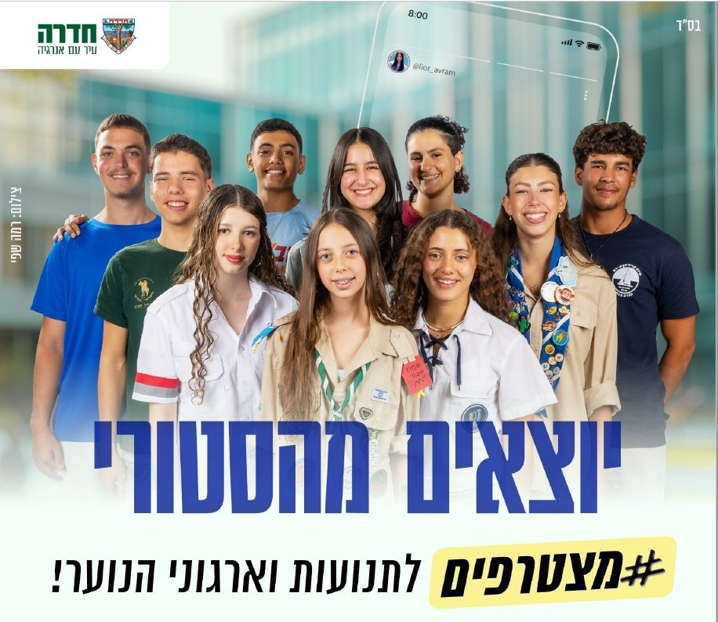 | 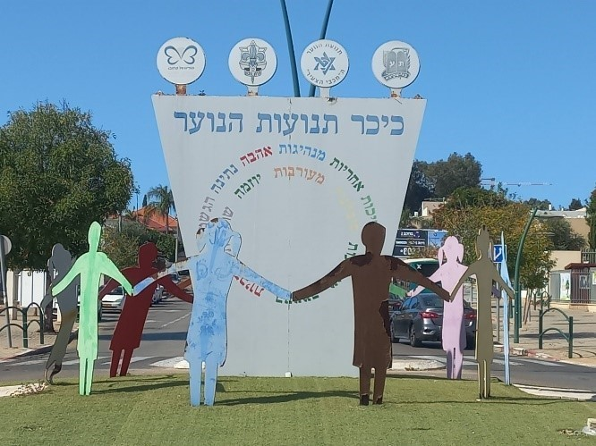
התמונה מימין: עיריית חדרה, בעיבוד משרד מבקר המדינה; התמונה משמאל: פסל שיצר האומן אודי כהן, צולמה על ידי צוות הביקורת ב-22.10.25.

ביטוי נוסף לשיתופי פעולה פוריים בין הרשות המקומית לתנועות הנוער נרשם במועצה האזורית מטה יהודה. משנת 2022 התגבשה במועצה מסורת של "חג תנועות הנוער", המתקיים באוקטובר באחד מיישובי המועצה ומסמל את פתיחתה הרשמית של שנת הפעילות של כל תנועות הנוער. באירוע זה מקבלים בצורה חגיגית את החניכים החדשים, מחזקים את תחושת השייכות של החניכים והמדריכים ליישובים ולמועצה באמצעות אירועים שונים, בהם מופע תיאטרון, טיול משותף ועוד.

לעומת הפעילות הפורה בעיריית חדרה ובמועצה האזורית מטה יהודה, במסגרת מפגשי שיתוף הציבור בביקורת, נשמעו עמדות של הורים לחניכים בטירה ולפיהן יש מחסור בפעילות מוסדרת לבני הנוער בעיר:

"לצערי, אין מקום שמכיל את הילדים שלנו. אין מסגרת. אם אתה רוצה לשלוח את הילדים שלך זה הכול פרטי. אין מעורבות לעירייה, לצערי".
"
"

"רוצים כאילו שיהיה מענה לילדים במקום להיות ברחוב ואחר כך יגידו לך, מאיפה באה אלימות. אז שתעשו להם מסגרות".
"
"
מהציטוטים המובאים לעיל עולה כי לדעת תושבים מטירה, העירייה אינה עושה די על מנת לקדם פעילות מסגרות לבני הנוער בעיר.

מומלץ לעיריית טירה, שבה פועל סניף אחד בלבד של החטיבה הערבית של תנועת השומר הצעיר, לפעול להגברת המודעות לפעילות תנועת הנוער ולשקול קידום פתיחת סניפים של תנועות נוספות בעיר.

השתתפות משרד החינוך בשכר מנהל יחידת הנוער וסגנו

- בחוק הנוער נקבע כאמור כי יחידת הנוער ברשות המקומית תהיה אחראית על החינוך הבלתי פורמלי ברשות ובכלל זה על תנועות הנוער הפועלות בתחומה. בחוק הנוער נקבע עוד כי משרד החינוך ישתתף באופן חלקי בעלות השכר של מנהלי יחידות הנוער ברשויות המקומיות, כשגובה ההשתתפות ייקבע על פי מצבה החברתי-כלכלי של הרשות המקומית, בהתאם לצו שקבע שר החינוך.

בצו הנוער נקבע כי שיעור ההשתתפות החלקית של משרד החינוך בעלות שכרו של מנהל יחידת הנוער יהיה לפי האשכול בו דורגה הרשות המקומית במדד החברתי-כלכלי של הלמ"ס: אשכולות 1 - 3 - 90%; אשכול 4 - 80%; אשכולות 5 - 7 - 45%; ואשכולות 8 - 10 - 20%.

עוד נקבע בצו הנוער כי עלות שכרו של מנהל יחידת נוער ברשות המקומית היא עלות שכר ממוצע שנתי בעד משרה מלאה, בהתאם לנתונים לעניין זה שהמשרד מפרסם לשנת תקציב או שנת לימודים, לאחר היוועצות במרכז השלטון המקומי. בדצמבר 2011, הודיע המרכז לשלטון המקומי למשרד החינוך כי עלות שכרו השנתית הממוצעת של מנהל יחידת הנוער היא 130,000 ש"ח וממנה נגזרה השתתפות משרד החינוך בשכרו על פי השיעורים שנקבעו בצו.

בחוק הנוער ובצו הנוער לא נקבעו מנגנונים למניעת שחיקת בסיס התקצוב של שכר מנהל יחידת הנוער. נמצא כי מאז שנת 2011 לא עודכן בסיס השכר שממנו נגזרת השתתפות משרד החינוך בשכר מנהלי יחידות הנוער וסגניהם ועלות השכר ממנו נגזרת ההשתתפות עומדת על כ-130,000 ש"ח (המקבילים לשכר חודשי ברוטו משוער של כ-8,300 ש"ח). זאת בעוד שכרם החודשי הממוצע של עובדי ההוראה עלה על פי נתוני הלמ"ס מאז 2010 ועד 2023 בכ-50%.
אף שמאז 2010 עלה שכרם של עובדי ההוראה בשיעור ניכר של כ-50%, נמנעו משרד החינוך ומרכז השלטון המקומי מלעדכן את בסיס החישוב ממנו נגזר שיעור השתתפותו של משרד החינוך בשכר מנהלי יחידת הנוער. בכך מוקפא שיעור השתתפותו של משרד החינוך בשכר מנהלי יחידות הנוער והרשויות המקומיות זוכות להשתתפות חסרה במימון השכר ונאלצות לממן את הפערים שנוצרו בין גובה ההשתתפות לגובה השכר בפועל. הגם שמשרד החינוך אינו מחויב בדין לקבוע מנגנונים לעדכון שיעור השתתפותו בשכר מנהלי יחידת הנוער, בהימנעו מעדכונים כאמור הוא אינו מונע את שחיקת השכר האמורה.

מומלץ למשרד החינוך ולמרכז השלטון המקומי, לבחון את גובה השכר הממוצע העדכני של מנהלי יחידות הנוער ברשויות המקומיות, ובהתאם לעדכן את בסיס השכר שממנו נגזרת השתתפות משרד החינוך.

משרד החינוך מסר בתשובתו כי הוא מסכים עם ממצאי הביקורת, וכי למרות ניסיונותיו במשך השנים להביא להעלאת שכרו השנתית הממוצע של מנהל יחידת הנוער לצורך חישוב גובה השתתפותו בשכר מ-130,000 ש"ח ל-180,000 ש"ח ואף ל-200,000 ש"ח, המהלך לא צלח, בין היתר כיוון שלא הושגה הסכמה עם נציגי השלטון המקומי. על פי תשובת משרד החינוך העלאת גובה השתתפותו מותנית בכך שמרכז השלטון המקומי יפנה אליו ובכך שהממונה על השכר במשרד האוצר יאשר את ההעלאה.

מרכז השלטון המקומי ומרכז השלטון האזורי כתבו בתגובותיהם ממרץ 2026 כי הם מסכימים עם מסקנות מבקר המדינה בנוגע לשחיקה הריאלית הניכרת בערך השתתפות המדינה בשכר המנהלים ומדגישים כי הרשויות המקומיות נאלצות לשאת בעלות הפערים שנוצרו בין תעריפי ההשתתפות ההיסטוריים של משרד החינוך ובין עלות השכר הריאלית. המרכזים הוסיפו כי בעוד שעלויות השכר של הרשויות המקומיות עלו בהתאם לדין ולהסכמי העבודה, תעריפי ההשתתפות של המדינה נותרו ללא שינוי ומצב זה יוצר גירעון מובנה במשרה של כל אחד ממנהלי יחידות הנוער, והרשויות המקומיות נדרשות להשלים מתקציבן העצמי את החלק שהממשלה הייתה צריכה לכסות. עוד ציינו המרכזים כי מצוקתן הכספית של הרשויות המקומיות, ובייחוד של אלו מהאשכולות החברתיים - הכלכליים הנמוכים, אינה מאפשרת להן להמשיך לממן את הפער.

משהסכימו משרד החינוך ומרכז השלטון המקומי כי יש לעדכן את בסיס החישוב שלפיו נקבע שיעור השתתפותו של משרד החינוך בשכר מנהלי יחידת הנוער, מומלץ כי הם יעגנו את הסכמותיהם וינקטו בפעולות הנדרשות כדי להביא ליישומן של ההסכמות.

- בצו הנוער נקבע כי משרד החינוך יפרסם באתר האינטרנט של המשרד, בראשיתה של כל שנת לימודים, את רשימת הרשויות המקומיות הזכאיות למימון חלקי בשכרו של מנהל יחידת הנוער באותה שנת תקציב, ואת גובה הסכום המגיע לכל רשות בצירוף הסברים על אופן החישוב.

עיון באתר האינטרנט של משרד החינוך לא העלה רשימות כאמור, ולמעשה דרישות החוק לשקיפות בהעברת התמיכה לא מולאו.

החיוניות במילוי הוראות החוק מקבלת משנה תוקף לאור הממצאים להלן:

בדיקת נתוני העברות תמיכת משרד החינוך בשכר מנהלי יחידות הנוער שביצע משרד מבקר המדינה באמצעות מרכב"ה, העלתה כי הגם שחוק הנוער וצו הנוער נכנסו לתוקף כבר בשנת 2011, תמיכת משרד החינוך ברשויות המקומיות החלה בפועל רק בשנת 2015.

במהלך הביקורת לא נמצא הסבר לעיכוב הממושך מצד משרד החינוך במילוי הוראות החוק והעברת התמיכה לרשויות המקומיות.
יתרה מכך, בין 2015 ל-2025 העביר משרד החינוך לרשויות המקומיות סכום כולל של כ-163 מיליוני ש"ח עבור שכר מנהלי יחידת הנוער וסגניהם. עם זאת, נמצאה תנודתיות רבה בגובה הכספים שהועברו, כמוצג להלן:

תרשים 11: גובה התמיכה השנתית של משרד החינוך ברשויות המקומיות ומספר הרשויות שנתמכו, 2015 - 2025* (במיליוני ש"ח)
טקסט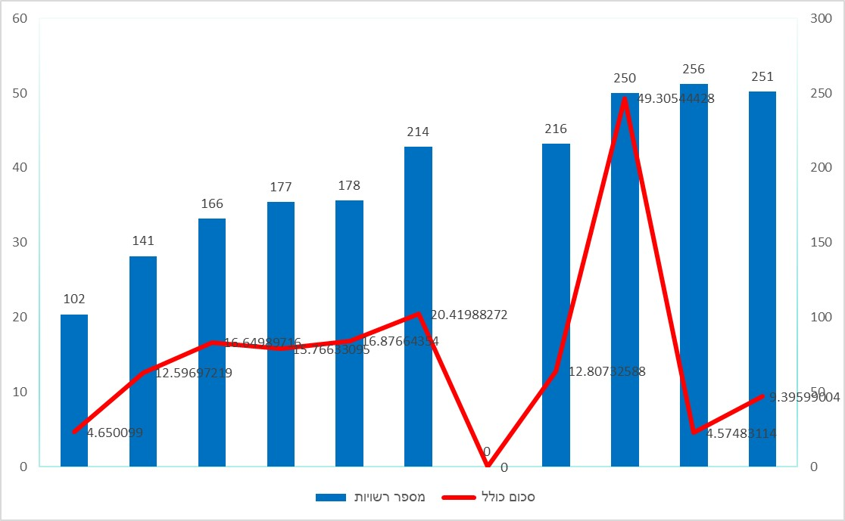
על פי נתוני מרכב"ה, בעיבוד משרד מבקר המדינה.
* בשנה זו בהתאם לנתוני המערכת, משרד החינוך לא העביר תמיכות לרשויות המקומיות.

הגם שלאורך השנים חלה, ככלל, עלייה במספר הרשויות הנתמכות והחל משנת 2023 כמעט כולן קיבלו את תמיכת משרד החינוך לתשלום שכרו של מנהל יחידת הנוער, הנתונים העולים מהתרשים מצביעים על תנודתיות לא מוסברת בהיקף הכספים שהועברו להן מדי שנה בגין השתתפות משרד החינוך בשכר מנהל יחידת הנוער וסגנו, כפי שהוא נדרש לעשות על פי הדין.

מהנתונים עולה תמונת מצב שלפיה כמעט כל הרשויות המקומיות מקבלות תמיכות ממשרד החינוך עבור השתתפותן בשכרם של מנהלי יחידות הנוער. עם זאת, היקף התמיכה אינו קבוע ולא עומד בדרישות החוק. כך בעוד בשנת 2021 משרד החינוך כלל לא העביר את השתתפותו בשכר מנהלי היחידות לרשויות המקומיות, בשנת 2022 העביר תמיכות בגובה של כ-12.8 מיליוני ש"ח, בשנת 2023 עלה גובה התמיכות שהעביר המשרד לרשויות המקומיות לכ-49.3 מיליוני ש"ח, ובשנים 2024 ו-2025 ירד שוב גובה התמיכות לכ-4.6 מיליוני ש"ח וכ-9.4 מיליוני ש"ח בהתאמה. אי-הוודאות שבה מותיר משרד החינוך את הרשויות המקומיות אינה מוסברת, ואף על פי שאין מדובר בתקציבים בהיקפים גבוהים ביחס לתקציב הרשות המקומית היא עלולה לפגוע בניהול תקציבה.

משרד מבקר המדינה ממליץ למשרד החינוך לפעול בהתאם לדרישות החוק ולתמוך בשכרם של מנהלי יחידות הנוער ברשויות המקומיות באופן סדור וקבוע שיפחית את אי הוודאות המאפיין את העברת התמיכות עד כה.

משרד מבקר המדינה בדק באופן פרטני את נתוני התמיכות שהעביר משרד החינוך לרשויות המקומיות שנבדקו לעומק. מבין חמש הרשויות, ארבע משתייכות לאשכולות 5 - 7 במדד החברתי-כלכלי - מועצה אזורית מטה יהודה ועיריות טירה, חדרה ופתח תקווה, ובכולן יש יותר מ-1,000 ילדים ונערים. בהתאם לחוק הנוער ולצו הנוער, גובה התמיכה השנתית שאמורה להיות מוענקת להן הוא 58,500 ש"ח; עיריית דימונה משתייכת לאשכול 4, ועל כן גובה התמיכה שהיא אמורה לקבל הוא 104,000 ש"ח.

לוח 6: סכומי השתתפות משרד החינוך בשכר מנהלי יחידות הנוער ברשויות המקומיות שנבדקו לעומק, בשנים 2016 - 2024,
בהשוואה לסכום ההשתתפות שהן היו זכאיות לו (בש"ח):
הרשות המקומית | סכום ההשתתפות הנורמטיבי בהתאם לדירוג הרשות במדד החברתי-כלכלי | סכום ההשתתפות ב-2016 | סכום ההשתתפות ב-2018 | סכום ההשתתפות ב-2020 | סכום ההשתתפות ב-2022 | סכום ההשתתפות ב-2024
מטה יהודה | 58,500 | 58,500 | 117,000 | 0 | 58,500 | 9,750
דימונה | 104,000 | 138,592 | 104,000 | 104,000 | 66,254 | 17,333
טירה | 58,500 | 29,952 | 117,000 | 208,000 | 66,254 | 17,333
חדרה | 58,500 | 97,500 | 58,500 | 58,500 | 0 | 9,750
פתח תקווה | 58,500 | 0 | 175,500 | 58,500 | 9,750 | 9,750
על פי נתוני מרכב"ה, בעיבוד משרד מבקר המדינה.

הנתונים בלוח 6 ממחישים כי גובה התמיכות של משרד החינוך ברשויות מתאפיין בתנודתיות רבה, בפערים בלתי מוסברים ובהיעדר עקביות וככזה הוא פוגע במימוש מטרות החוק ובחיזוק החינוך הבלתי פורמלי ברשויות המקומיות. במרבית השנים השתתף משרד החינוך בשכר מנהלי יחידות הנוער אך הסכומים לא היו קבועים. כך עיריות טירה, חדרה ופתח תקווה והמועצה האזורית מטה יהודה אמורות על פי דירוגן במדד החברתי-כלכלי לזכות להשתתפות בשכר מנהל יחידת הנוער בסכום של כ-58,500 ש"ח מידי שנה ואילו עיריית דימונה זכאית להשתתפות בסכום של 104,000 ש"ח. מתוך חמש השנים שנבדקו - רק פעמיים עיריות דימונה וחדרה והמועצה האזורית מטה יהודה קיבלו את סכום ההשתתפות שהן זכאיות לו על פי דירוגן במדד החברתי-כלכלי, עיריית פתח תקווה זכתה לסכום ההשתתפות על פי דירוגה רק פעם אחת ועיריית טירה לא זכתה לסכום ההשתתפות שהיא אמורה לקבל אף לא פעם אחת.

בחוק הנוער נקבע כי משרד החינוך יעביר את התמיכות בהתאם לתנאים המפורטים בחוק, בין היתר, בתנאי שברשות המקומית מכהן בפועל מנהל יחידת נוער. מכאן שבהיעדרו של מנהל כזה, לא תקבל הרשות המקומית תמיכה מכוח חוק הנוער. תנאי זה יכול היה להסביר מדוע בשנים מסוימות רשות מקומית אינה נתמכת. עם זאת, בדיקה שערך משרד מבקר המדינה עם הרשויות המקומיות שנבדקו לעומק, העלתה כי בכולן לפחות מאז 2016 ועד שנת 2024 מכהן מנהל יחידת נוער ברצף, עובדה שאינה מסבירה מדוע המועצה האזורית מטה יהודה לא קיבלה כל תמיכה בשנת 2020, בדומה לעיריית חדרה בשנת 2022 ולעיריית פתח תקווה בשנת 2016.

מהמוצג לעיל עולה כי משרד החינוך לא מעביר את תקציבי התמיכות לרשויות המקומיות כפי שהוא נדרש על פי חוק במקרים בהם מכהן בפועל מנהל יחידת נוער.

משרד החינוך הבהיר בתגובתו כי הרשויות המקומיות אינן זכאיות להשתתפות משרד החינוך בשכר מנהל יחידות הנוער בתקופה שבה לא מכהן בהן מנהל יחידת נוער במינוי תקני או במילוי מקום באישור משרד החינוך.

בבדיקה נוספת שביצע משרד מבקר המדינה בעיריות דימונה, טירה ופתח תקווה ובמועצה האזורית מטה יהודה בעקבות הבהרתו של משרד החינוך עלה כי אף שמשנת 2016 ועד שנת 2024 כיהנו בהן מנהלי יחידת נוער ברצף ובמינוי תקני, לא שולמה להן מלוא התמורה באופן עקבי במשך השנים בהתאם לדין.
על משרד החינוך לפעול בהתאם להוראות צו הנוער ולפרסם מדי שנה את רשימת הרשויות המקומיות הזכאיות להשתתפותו במימון עלות שכרו של מנהל יחידת הנוער, וכן את אופן החישוב וגובה הסכום המגיע לכל אחת מהן. בכך יוכל לממש את התחייבותו באמנה שכרת מול מרכז השלטון המקומי, מרכז המועצות האזוריות ומועצת תנועות הנוער, שבה התחייבו הצדדים "למסד, לחזק ולייצב את מערכת יחסי הגומלין, המחויבות ושיתוף הפעולה ביניהם".

יתרה מכך, מומלץ למשרד החינוך לוודא כי תמיכותיו ברשויות המקומיות יאפשרו השתתפות משמעותית בשכרם של מנהלי יחידות הנוער בייחוד על רקע השינויים הנדרשים לאור פרק הזמן שחלף מאז נקבע בסיס השכר ממנו נגזר גובה ההשתתפות.

המבנים של תנועות הנוער

תנועות הנוער זקוקות למבנים כדי לקיים את פעילותן עבור הילדים ובני הנוער. שיתוף הפעולה בין תנועות הנוער לרשויות המקומיות מהווה נדבך קריטי בהצלחת פעילותן, אך בפועל קיימים חסמים ומכשולים משמעותיים בתחום זה. היעדר תבחינים מחייבים, אחידים ושוויוניים ברמה הארצית לתמיכת הרשויות המקומיות - בין השאר בהקצאת מבנים - הוביל לכך שכל רשות נוקטת גישה שונה. יש רשויות המקצות שטחים לתנועות הנוער, בעוד אחרות מתקשות או נמנעות מלעשות כן, בין השאר בשל סדרי עדיפויות מקומיים וביורוקרטיה מעכבת.

המחסור במבנים לפעולות תנועות הנוער

ממענה הרשויות המקומיות לשאלון משרד מבקר המדינה, עלה כי בנוגע ל-61 רשויות ב-79% מהן קיים מחסור במבנים עבור סניפי תנועות הנוער. בחלוקה לאשכולות חברתיים-כלכליים עלה כי 15 רשויות מקומיות המדורגות באשכולות 1 - 4 (88%) השיבו כי הן חוות מחסור במבנים, בעוד רק שתיים (12%) השיבו כי אין מחסור; 23 מהרשויות באשכולות 5 - 7 (82%) ציינו כי יש מחסור ו-5 (18%) השיבו שאין מחסור; בקרב רשויות מקומיות באשכולות 8 - 10, כלומר רשויות שתושביהן מדורגות במדד חברתי-כלכלי גבוה, 10 (59%) השיבו שקיים מחסור ו-7 (41%) ציינו כי לא קיים מחסור במבנים. מכאן שהמחסור במבנים לסניפי תנועות הנוער מורגש יותר בקרב רשויות מקומיות באשכולות הנמוכים יותר.

בתשובותיהן לשאלון משרד מבקר המדינה ציינו הרשויות המקומיות כי בשל הגידול הדמוגרפי, המחסור במבנים הולך וגדל. כמו כן, יש סניפים ישנים שפועלים במבנים המיועדים להריסה ואין פתרון עתידי ליום שאחרי הריסתם. חלק מהרשויות ציינו כי בשכונות החדשות שנבנו אין מבנים לסניפים, וטרם נמצא פתרון לנושא.

שימוש במבני מוסדות החינוך הפורמלי

במבחני התמיכות נקבע כי "מספר הסניפים הפועלים במבנה חינוך פורמלי (לדוגמא: בית ספר, ישיבה) לא יעלה על 20% מסך הסניפים של התנועה; בסניף הפועל במבנה חינוך פורמלי יתקיימו התנאים האלה... המזכיר הכללי של תנועת הנוער יצהיר למינהל חברה ונוער, כי לא עלה בידו למצוא מבנה אחר לקיום הפעילות..."

מהכתוב עולה כי משרד החינוך מעדיף שהסניפים יופרדו ממבני החינוך הפורמליים, ורק בהיעדר ברירה אחרת הם מופעלים בתוך בתי הספר. עוד עולה כי שיעור הסניפים הפועלים במבני חינוך פורמלי נגזר מכלל סניפי התנועה ולא מהמתרחש ברשות המקומית.

מתשובת 66 הרשויות המקומיות לשאלון של משרד מבקר המדינה עולה כי מבין 302 הסניפים של תנועות הנוער שבתחומן, 38 מהסניפים (13%) מקיימים את פעילותם במבנים ובמתקנים של בתי ספר. בין הרשויות הללו נמצאת גם עיריית טירה. בחלוקה למעמד מוניציפלי נמצא כי במועצות אזוריות לא פועלים סניפים בבתי ספר כלל, סניף אחד כזה פועל במועצה מקומית וכל יתר 37 הסניפים הנותרים פועלים בעיריות. בחלוקה לסוגי היישוב נמצא כי 15 סניפים הפועלים בבתי ספר הם ביישובים יהודיים, 3 ביישובים מעורבים ו-20 ביישובים ערביים, וזאת על אף שבשאלון של משרד מבקר המדינה פורטו נתוניהם של 52 סניפים ביישובים ערביים ו-169 סניפים ביישובים יהודיים. מכאן שתופעה זו של הפעלת סניפי תנועות נוער בבתי ספר נפוצה הרבה יותר ביישובים ערביים מאשר ביישובים יהודיים וכן בעיריות ולא במועצות אזוריות.

בשנת 2019 נקט משרד החינוך בפעם הראשונה פעולות להתמודדות עם סוגיית המחסור במבנים לתנועות הנוער ברשויות המקומיות, ופרסם קול קורא (להלן - קול קורא מ-2019) לרשויות מקומיות עבור הקמת מבנים לתנועות הנוער. בקול הקורא נכתב כי "על מנת לעודד השתתפות בתנועת הנוער, ולנוכח מצוקת המבנים הקיימת במקומות רבים בארץ, מבקש המשרד להקצות לרשויות המקומיות תקציב ייעודי להקמת מבנים לתנועות הנוער במימון משותף עם הרשויות... על מנת לקבל את התמיכה הכספית של משרד החינוך, תנועות הנוער מחויבות לפעול במנותק ממערכת החינוך הפורמאלית ובמבנים עצמאיים ולכן המשרד רואה לנכון לסייע לרשויות להעמיד מבנים לפעילות התנועות ולהשתתף במימון עלות זו".

על רקע אי-העברת תקציב המדינה לשנת 2020 ומעבר מינהל חברה ונוער במשרד החינוך למשרד להשכלה גבוהה ומשלימה באותה שנה, לא הוקצו תקציבים למטרה זו והקול הקורא שנועד להתמודד עם מצוקת המבנים לא יצא אל הפועל.

תנועות הנוער סובלות אם כן מזה שנים ממחסור חמור במבנים ייעודיים לפעילותן השוטפת. ממענה הרשויות המקומיות ותנועות הנוער לשאלון של משרד מבקר המדינה, עלה כי 66 סניפים (22%) נאלצים לפעול במתקנים זמניים או מאולתרים - לרבות מקלטים, קרוואנים, דירות שכורות ואף בשטחים פתוחים - עקב היעדר מבנה קבוע ומתאים. מצב תשתיתי חסר זה מקשה על קיום פעילות חינוכית יציבה ופוגע באיכות ובבטיחות המפגשים.

וכך עלה ממפגש שיתוף הציבור עם הורים לחניכים בתנועות הנוער:

"הסניף שלנו היה באיזה שהם קרוונים עלובים, הרוסים מכל כיוון ורק בזכות פעילות שלנו מול העירייה נבנה לנו סניף, וזה אחרי המון המון המון שנים... וזה באמת היה בושה לראות באיזה מצב המבנים עצמם, שבהם החניכים שלנו והמדריכים היו, זה היה ממש סכנת נפשות. זה היה מקום שבו קרוונים בלויים והרוסים שהתערבבו חשמל ומים עם בעיות בטיחות מפה עד מחר... וראש העיר בא והגיע ובאמת הרים ובנה לנו סניף. אבל אחרת זה לא היה... נראה לי היינו עדיין תקועים באותו מקום. מה גם, שצריך לזכור... לא לכל תנועת נוער יש כוח שווה מול הרשויות. זאת אומרת, יש תנועות נוער שיש להן הרבה יותר כוח מול הרשויות ויש תנועות שהן פחות חזקות...".
"
"

"המבנה אצלנו הוא מבנה ישן מאוד וזה לא מבנה, שראוי לכמות הילדים. זה יותר במגרשים בחוץ. זה מתחת לכיפת השמיים. ולפעמים שיש מזג אוויר קריר או עם גשם אז הם מבטלים פעילויות. אין לנו מבנה שמכיל את כל כמות הילדים".
"
"
גם במפגש שקיים צוות הביקורת עם נציגי מועצת התלמידים והנוער עלתה סוגיית המחסור במבנים. עלה כי בחלק מהיישובים אין לתנועות הנוער מבנה קבוע או מתאים לפעילותן, ובמקומות מסוימים אף לא קיים מבנה בסיסי המיועד לפעילות התנועה, וכך לא מתאפשרת פעילות רציפה ומשמעותית. במקרים רבים, על פי מועצת התלמידים והנוער, הפעילות מתקיימת בתוך בתי ספר, מרכזים קהילתיים או מבנים ציבוריים אחרים, אך מקומות אלו אינם מותאמים לצרכים הייחודיים של התנועה, ולעיתים יוצרים חוסר נוחות הן עבור הגורם המארח והן עבור החניכים והמדריכים.

מרכז השלטון האזורי מסר בתשובתו כי במועצות האזוריות המציאות מורכבת במיוחד כיוון שביישובים הקטנים במרחב הכפרי יש מחסור חמור ומבני בתשתיות ייעודיות לפעילות תנועות הנוער. על פי התשובה, ביישובים רבים המבנים המשמשים את תנועות הנוער הם מבנים ישנים, אשר הוסבו למטרה זו ללא תכנון מוקדם, ולעיתים קרובות אינם עומדים בסטנדרטים המקובלים של בטיחות, נגישות או התאמה פדגוגית לפעילות בלתי פורמלית.

תנועת הצופים הערבים מסרה בתשובתה כי לרוב אין לה רכוש קבוע והיא נדרשת לשכור מבנים לצורך פעילותה, וכי חלק מהמבנים אינם מותאמים ליעדם והדבר פוגע באיכות הפעילות. התנועה הוסיפה כי השכירות כרוכה בעלויות גבוהות המגבילות את היכולת שלה להרחיב את פעילותה.

הקצאת מבנים

שיתוף הפעולה בין תנועות הנוער לרשויות המקומיות מהווה נדבך קריטי בהצלחת פעילותן. באמנה הצהירו הרשויות החותמות כי יקצו, ככל שניתן, מבנים ושטחים למרכזי פעילות ומקומות מתאימים לתנועות נוער. בפועל נמצא כי קיימים חסמים ומכשולים משמעותיים בתחום זה - יש רשויות המקצות שטחים לתנועות הנוער, בעוד אחרות מתקשות או נמנעות מלעשות כן, בין השאר בשל סדרי עדיפויות מקומיים.

כך עלה מפי הורים לחניכים בתנועות הנוער שהשתתף במפגש שיתוף ציבור שערך משרד מבקר המדינה:

"אחרי כל השנים שעברנו בצופים של להתחנן למבנה ולהיות ברחובות או... לבקש טובות ממנהלות בית ספר עצבניות, היום יש מבנה. הוא עדיין לא יכול להכיל את כמות החניכים. חצי מהפעולות מתקיימות במבנה, וחצי בגינה שנמצאת בסמוך. מה שלא נותן מענה בחורף. בחורף הילדים מתרוצצים בין בתים פתוחים, חדרי דיירים וכזה. או פעולות שמתבטלות או עוברות לזום".
"
"

ממענה הרשויות לשאלון של משרד מבקר המדינה עולה כי מתוך 239 סניפים הפועלים במבנים בבעלות הרשות המקומית, 137 מהסניפים (57%) הוקצו לתנועות לפי "נוהל הקצאת קרקעות ומבנים ללא תמורה או בתמורה סמלית" (להלן - נוהל הקצאת מבנים).

נוהל הקצאת מבנים של משרד הפנים נועד להסדיר הקצאת קרקע או מבנה בפטור ממכרז, ללא תמורה או בתמורה סמלית, מהרשויות המקומיות לגופים הפועלים בתחומן בנושאי חינוך, תרבות, דת בריאות, רווחה, ספורט ועוד, וזאת כדי לסייע לפעולותיהם לטובת הציבור. במסגרת גופים אלו נכללות גם תנועות הנוער. הנוהל מכוון לקידום מינהל תקין, לשמירת עקרון השוויון, חיסכון, יעילות ושקיפות ולמניעת פגיעה בטוהר המידות, והוא קובע את הפרוצדורה לניהול הליך ההקצאה, ובכלל זה אחריות הרשות המקומית לפקח על השימוש בהקצאה ולוודא את מילוי התנאים שקבעה. הקצאת מבנים יכולה להיעשות באמצעות "הסכם שימוש" המעביר את האחריות לאחזקתו ולשיפוצו של המבנה אל הגוף שאליו הוא הוקצה, ובכלל זה המימון הכרוך בכך, או באמצעות "הסכם הפעלה" המותיר את האחריות והמימון להחזקה ולשיפוץ בידי הרשות המקומית.
במענה לשאלון של משרד מבקר המדינה עלה כי בקרב הרשויות המקומיות שהשיבו על אופן הקצאת המבנים המשמשים את תנועות הנוער, 94 (69%) מבנים הוקצו באמצעות הסכם שימוש ו-42 (31%) הוקצו באמצעות הסכם הפעלה.

קולות קוראים להשתתפות משרד החינוך בבינוי מבנים לסניפי תנועות הנוער

חוק הקרן לאזרחי ישראל, התשע"ד-2014, נועד להסדיר את ניהול ההכנסות של מדינת ישראל מההיטל על רווחי יתר המופקים ממשאבי הטבע, בהם גז טבעי ונפט מתוך ראייה כלכלית ארוכת טווח, במטרה להשיא את תשואת הכספים בקרן (להלן - קרן העושר) ולאפשר את קיומה לטובת הדורות הבאים.

במאי 2023 העבירה קרן העושר את ההקצאה הראשונה שלה לתקציב המדינה עבור השנים 2023 ו-2024, מה שאפשר למשרד החינוך לפרסם באפריל 2024 כי לראשונה יוקצה תקציב בסך של כ-73.6 מיליוני ש"ח מכספי הקרן להקמת מבנים עבור סניפי תנועות הנוער, כחלק משיפור תשתיות מבני החינוך הבלתי פורמלי.

על פי הפרסום האמור משרד החינוך מייחס חשיבות רבה לפעילות תנועות הנוער, בהיותן המסגרת הגדולה ביותר לחינוך בלתי פורמלי של בני נוער בישראל, וכי התקצוב להקמת מבנים לתנועות הנוער ברשויות המקומיות הושג בעקבות עבודה משותפת של מינהל חברה ונוער ומינהל הפיתוח במשרד החינוך, משרד האוצר, הוועדה לפיקוח על הקרן לאזרחי ישראל בכנסת, מועצת תנועות הנוער והשלטון המקומי.

בקול הקורא שפנה לרשויות המקומיות במאי 2024 (להלן - קול קורא לשנת 2024) שמטרתו הייתה זהה למטרת הקול הקורא מ-2019, קבע משרד החינוך כי הוא ישתתף במימון הקמת מבנים חדשים עבור סניפי תנועות הנוער כחלק משיפור מבני החינוך הבלתי פורמלי, בסכום של 1.875 מיליון ש"ח לכל סניף, וכי הרשות המקומית תחויב להשתתף בכל סכום משלים שיידרש לשם ביצוע הפרויקט.

סדר מתן ההקצבה בהתאם לבקשות שהוגשו על ידי הרשויות המקומיות נקבע בקול הקורא באמצעות חלוקת ניקוד, בהתאם לעמידת הבקשות של הרשויות המקומיות בתנאי סף ובהתאם לקריטריונים נוספים, כמו תקופת הפעילות של סניף תנועת הנוער; סטטוס המבנה שבו פועל הסניף; דירוג השכונה במדד שטראוס; וכן מאפיינים נוספים כדוגמת שילוב עולים חדשים, ילדים ונוער עם צרכים מיוחדים ונוער בסיכון. מעבר לחלוקת הניקוד לרשויות המקומיות השונות, וכדי שחלוקת המבנים תיעשה באופן שוויוני גם בין תנועות הנוער השונות, הופעל מנגנון שבו גודלה של התנועה משפיע על מספר המבנים שהיא תקבל.

במרץ 2025 החליטה ממשלת ישראל על המשך פיתוח מוסדות עבור תנועות הנוער. התקצוב עמד על סכום של 74 מיליוני ש"ח, שבדומה לקול הקורא לשנת 2024 מקורו בהקצאה של קרן העושר, אך בשונה ממנו, למטרה הקודמת שהייתה הקמת מבנים חדשים לסניפי תנועות הנוער נוספו מטרות רבות נוספות, כגון בינוי ושיפוץ חדרי הנצחה מקרב חניכי התנועות, בינוי ושיפוץ סניפים וחדרי מטה להנהלות, בינוי ופיתוח למפעלי הגשמה ובוגרים הנתמכים ומפוקחים על ידי מינהל חברה ונוער המשמשים לפעילות חינוכית בלתי פורמלית, לרבות ארגוני נוער, מכינות אופק, קבוצות מחנכים, מתנדבי שנת שירות, גרעינים חינוכיים תורניים וכפרי סטודנטים. בהתאם לכך בספטמבר 2025 פרסם משרד החינוך קול קורא נוסף להשתתפות משרד החינוך בבינוי מבנים לסניפי תנועות הנוער (להלן - קול קורא לשנת 2025) בתקציב של כ-55.6 מיליוני ש"ח, בשיטת ניקוד דומה לזו שנקבעה בקול הקורא לשנת 2024.

בלוח להלן מוצגים נתונים על מספר הבקשות שהגישו הרשויות המקומיות בשני הקולות הקוראים לתקצוב בינוי סניפי תנועות נוער על פי שני השלבים, ותוצאותיהן:

לוח 7: מספר הבקשות שהגישו הרשויות המקומיות לתקצוב בינוי סניפי תנועות נוער בקול קורא לשנים 2024 - 2025 ותוצאותיהן
הקול הקורא | הרשויות המקומיות שהגישו בקשה | בקשות שהוגשו | בקשות שלא עמדו בתנאי סף | בקשות שעמדו בתנאי סף | בקשות שאושרו לתקצוב
2024 | 120 | 201 | 98 | 103 | 40
2025 | 80 | 90 | 50 | 40 | 29
סה"כ | 200 | 291 | 148 | 143 | 69
נתוני משרד החינוך, בעיבוד משרד מבקר המדינה.

בקול הקורא לשנת 2024 הגישו בשלב הראשון במאי 2024 112 רשויות מקומיות בקשות לתקצוב הקמת 130 מבנים, 72 מהבקשות לא עמדו בתנאי הסף, ומתוך 58 הבקשות שעמדו בתנאים אושרו 31 בקשות; בשלב השני הגישו 61 רשויות 71 בקשות, 26 בקשות לא עמדו בתנאי הסף, ומתוך 45 הבקשות שעמדו בתנאים אושרו 9 בקשות נוספות לתקצוב - ובסך הכול אושרו 40 בקשות. במסגרת הקול הקורא לשנת 2025 הגישו 80 רשויות מקומיות בקשות לתקצוב הקמת 90 מבנים, 50 מהבקשות לא עמדו בתנאי הסף, ומתוך 40 הבקשות שעמדו בתנאים אושרו 29 בקשות.

הלוח להלן מציג את הרשויות המקומיות שבקשותיהן לתקצוב בינוי סניפים אושרו:

לוח 8: תנועות הנוער שאושר להן תקצוב של סניף אחד או יותר, והרשות המקומית שהגישה את הבקשה בקולות קוראים לשנים 2024 ו-2025
בני עקיבא | אריאל | אשדוד | בית שאן | חצור הגלילית | ירוחם | צפת | קריית ארבע | קרני שומרון
בני עקיבא | דימונה | הגליל התחתון | הר חברון | ירושלים | לכיש | מרום הגליל | רמת נגב | שומרון
הנוער העובד | קריית ים | ירכא | מג'אר | נשר | עין מאהל | עפולה | קריית ביאליק | קריית ים
הנוער העובד | רהט | באר שבע | גבעת ברנר | טובא-זנגרייה | מזרעה | מעלה יוסף | עמק יזרעאל | שאר הנגב
הצופים | אבן יהודה | אור יהודה | אור עקיבא | אילת | דרום השרון | חדרה | נתניה | קריית גת
הצופים | קריית טבעון | חולון | נשר | פרדס חנה-כרכור | פתח תקווה | קריית ים
עזרא | אפרת | בית שמש | פרדס חנה | חיפה
הנוער הדרוזי | חורפיש | שפרעם | בית ג'ן
האיחוד החקלאי | מרחבים-מבועים | יואב | יסוד המעלה
המכבי הצעיר | באר שבע | זיכרון יעקב | קריית גת
השומר הצעיר | דיר חנא | טירה
אריאל | קריית מלאכי | קצרין
המחנות העולים | מגדל העמק | חבל אילות
הצופים הערבים | כאוכב | דיר אל-אסד
היכלי ענ"ג | מודיעין עילית
נוער  לאומי בית"ר | חולון
קול קורא לשנת 2024
קול קורא לשנת 2025
על פי נתוני משרד החינוך, בעיבוד משרד מבקר המדינה.

נמצא כי משרד החינוך אישר 69 בקשות לתקצוב עבור בינוי של סניפים חדשים בשנים 2024 -2025. מהלוח עולה כי במענה לקול הקורא לשנת 2025, בשונה מהמענה לקול הקורא לשנת 2024, שלוש מתנועות הנוער לא זכו לתקצוב בינוי סניפים: השומר הצעיר, היכלי ענ"ג והנוער הלאומי בית"ר.

משרד החינוך מסר בתגובתו כי נכון לשנת 2025 שתי רשויות הגישו בקשות לבינוי מבנים לתנועת הנוער השומר הצעיר ורשות מקומית אחת הגישה בקשה לבינוי מבנה עבור תנועת היכלי ענ"ג, אך בקשות אלו נדחו בשל אי-עמידתן בתנאי הסף. המשרד הוסיף כי לא הוגשו בקשות לשנת 2025 עבור בינוי מבנים לתנועת הנוער הלאומי בית"ר.

ממענה הרשויות המקומיות לשאלון של משרד מבקר המדינה עולה כי 79% מהן סובלות ממחסור במבנים, אולם רק 137 רשויות מקומיות - כ-53% ממספר הרשויות המקומיות בישראל - הגישו למשרד החינוך בקשה אחת או יותר לתקצוב בינוי סניפים בעקבות הקולות הקוראים לשנים 2024 ו-2025.

במסגרת השאלון של משרד מבקר המדינה, שפנה לכל הרשויות המקומיות, נשאלה השאלה האם הרשות המקומית הגישה בקשה לקרן העושר, לטובת השתתפותה בתקצוב בינוי מבנים לסניפי תנועות הנוער. מבין 47 הרשויות שהשיבו על שאלה זו, 33 רשויות (70%) השיבו כי לא פנו בבקשה כזאת, והיתר - 14 (30%) - ציינו כי הגישו בקשה. משרד מבקר המדינה שאל את הרשויות שהשיבו כי לא פנו בבקשה לקרן העושר מה הסיבה לאי-פנייתן, ו-18 מתוך 26 רשויות (69%) שהשיבו על שאלה זו, ציינו כי כלל לא ידעו על קיומה של אפשרות כזאת. נתונים אלו מצביעים על חשיפה נמוכה לקולות הקוראים של קרן העושר ועל כך שמרבית הרשויות המקומיות כלל לא היו מודעות אליהם, ומטבע הדברים לא פנו אליה בבקשה כלשהי.

משרד מבקר המדינה ממליץ למשרד החינוך לבחון את הסיבה לחשיפה הנמוכה של הרשויות המקומיות לפרסומי הקולות הקוראים של קרן העושר. כן הוא ממליץ לו לפעול במקרים עתידיים להגברת החשיפה ומודעות הגורמים הרלוונטיים ברשויות המקומיות לפתרונות למצוקת המחסור במבנים של סניפי תנועות הנוער בתחומן.

משרד החינוך מסר בתגובתו כי הוא מפרסם את הקולות הקוראים באופן תדיר בפלטפורמה ייעודית וידועה לרשויות המקומיות, והן משתמשות בפלטפורמה זו באופן שוטף, וכי גורמי המקצוע במשרד החינוך קידמו את פרסום הקולות הקוראים בשיתוף עם מועצת תנועות הנוער. עם זאת ציין משרד החינוך כי בעתיד הוא יפרסם את נוהלי הקולות הקוראים גם בדף נחיתה באתר המרשתת (אינטרנט) של מינהל הפיתוח.

עוד ממליץ משרד מבקר המדינה כי משרד החינוך יבחן האם קיימים חסמים נוספים, כמו העלויות הכרוכות בהשלמת המבנים, שהובילו להיענות הנמוכה של הרשויות המקומיות לקול הקורא - ביחס למספר הרשויות שדיווחו על מחסור במבנים לסניפי תנועות הנוער בתחומן.

מרכז השלטון המקומי מסר בתשובתו כי ההכרה בחשיבות פועלן של תנועות הנוער אינה יכולה להתמצות בהצהרה ערכית מצידה של הממשלה, וכי עליה להיות מגובה בתקציבי מדינה הולמים אשר יאפשרו את הקמתם של מבנים מתאימים לפעילותם ובכלל זה הרחבת התמיכה הכספית בהן כדי שתנועות הנוער יוכלו לקיים ולתחזק את מבני הפעילות כראוי. בכלל זה ראוי על פי התשובה לבחון את הגדלת התקציבים המיועדים להקמה ולשיפוץ של מבני תנועות הנוער המוקצים במסגרת קרן העושר, ובכלל זאת את אמות המידה הנקבעות במסגרת הקולות הקוראים לקבלת התקציבים על ידי הרשויות המקומיות ולהביא להסרת החסמים הקיימים בהם.

משרד החינוך מסר בתגובתו כי הוא רואה חשיבות רבה בהובלת פיתוח ובהתאמת התשתיות הפיזיות של החינוך הבלתי פורמלי ולכן יזם וגיבש מבעוד מועד הנחיות תכנוניות ומסגרת פרוגרמתית לסניף תנועות הנוער. עם זאת ציין כי תקציביו מוגבלים לחינוך הפורמלי, וכי פיתוח תשתיות לחינוך הבלתי פורמלי כרוך בהסדרת מקור תקציב תוספתי ייעודי.

משרד מבקר המדינה רואה בחיוב את המשך בינוי סניפי תנועות הנוער וקורא למשרד החינוך לפעול לקידום מטרה זו, אם באמצעות שימוש בהקצאות של קרן העושר ואם בדרכים אחרות. צמצומו של הפער הקיים להועיל מאוד לתנועות ולחניכיהן ולקדם את המטרות שלשמן הוקמו.

תחזוקת המבנים, מיגונם והשימוש שתנועות הנוער עושות בהם

כך עלה מפי הורים לחניכים בתנועות הנוער שהשתתף במפגש שיתוף ציבור שערך משרד מבקר המדינה:
"
"

"המבנה היה מקלט עירוני. מקלט עירוני בגלל המלחמה היה פתוח לכולם ואז גם היה להם הרבה וונדליזם בתקופה הזאת. אנשים נכנסו לשם. לכלכו להם בגואש את הקירות שהם צבעו... אומנם, באים עם כל הלב והנשמה, אבל יכולת להתמודד מול דברים כאלה אין להם כל כך";

"החניכים מתחזקים אותו. לטוב ולרע. נשבר לנו, למשל, התקרה נשברה באשמת החניכים והעירייה לא הסכימה לתקן. אז אנחנו עם תקרה שבורה שם".
"
"
במענה הרשויות המקומיות לשאלון של משרד מבקר המדינה, עלתה שונות במאפייני המבנים - כ-82% מהמבנים של סניפי תנועות הנוער הם בבעלות הרשות המקומית, והאחריות לתחזוקה השוטפת של כ-31% מהמבנים שבבעלות הרשות המקומית, שהוקצו על פי נוהל הקצאת מבנים, היא של הרשות המקומית; מבין 302 המבנים שביחס אליהם השיבו הרשויות המקומיות בשאלון, ב-43% האחריות לשיפוצים ותחזוקת שבר היא של הרשות המקומית וב-26% מהמבנים האחריות היא של תנועות הנוער. ב-15% מהמבנים, האחריות בנושא זה משותפת לרשות המקומית ולתנועת הנוער; עוד עלה כי ב-23% מהמבנים קיים קושי להכיל את כלל החניכים וחלק מהפעולות מתקיימות במקומות שאינם מבנה הסניף. ב-10 מתוך 68 המקרים שבהם השיבו הרשויות המקומיות בחיוב על שאלה זו (15%), נמצא כי הסיבה להעברת הפעילות היא מחסור בתאי שירותים, וב-43 (64%) הסיבה הייתה אי-התאמה לתנאי האקלים.
הרשויות המקומיות נשאלו בנוגע למרחבים מוגנים במבנים ובקרבתם, ונמצא כי מתוך 295 המבנים של סניפי תנועות הנוער שלגבי שאלה זו השיבו הרשויות המקומיות, 264 (89%) סמוכים למרחבים מוגנים או מכילים מרחבים מוגנים שיכולים לספק הגנה למשתתפי פעילויות תנועות הנוער, בהתאם להנחיות פיקוד העורף. הרשויות המקומיות ציינו כי לגבי 5 מבנים (2%) המענה הוא חלקי, והיתר - 26 מבנים (9%) ברשויות המקומיות אלעד, בקעת הירדן, ג'וליס, יבנאל, ירושלים, לוד, מודיעין-מכבים-רעות, מטה יהודה, עין קיניה, פתח תקווה, קריית מוצקין, קריית גת ורמת גן אינם כוללים מרחבים מוגנים ואף אינם סמוכים להם.

המועצה המקומית יבנאל מסרה בתשובתה ממרץ 2026 כי היא רואה במפגשים חברתיים במסגרת החינוך הבלתי פורמלי נדבך חיוני לחוסנם הנפשי של בני הנוער בייחוד בתקופות שבהן שורר מתח ביטחוני. היעדרו של מיגון פוגע ביכולתה לספק שירותי חינוך כאמור בעיתות מלחמה, ולפיכך בתקופות אלה היא נאלצת להעתיק את מקום פעילות תנועות למרחבים ממוגנים או לבטלה לחלוטין. המועצה הדגישה בתשובתה כי היא מדורגת באשכול חברתי-כלכלי נמוך ומתמודדת עם משאבים מוגבלים, ולכן ללא סיוע ממשלתי לא תוכל למגן את מבני החינוך הבלתי פורמלי.

עיריית ירושלים מסרה בתשובתה ממרץ 2026 כי היא רואה בפעילות תנועות הנוער נדבך מרכזי ומשמעותי במרקם החיים העירוני ופועלת בשנים האחרונות באופן שיטתי להרחבת המענה הפיזי לתנועות הנוער ברחבי העיר. העירייה ציינה כי היא מקפידה שכל מבנה חדש עבור תנועות הנוער יתוכנן וייבנה בהתאם להיתרי בנייה הכוללים עמידה מלאה בהנחיות הגורמים המוסמכים ובתקנים הנדרשים, לרבות פתרונות מיגון תקניים, וכי היא פועלת באופן שוטף לשיפור התשתיות הקיימות ולהתאמתם לצרכים המשתנים ולדרישות המקצועיות.

עיריית קריית מוצקין מסרה בתשובתה מפברואר 2026 כי היא רואה חשיבות עליונה בהבטחת בטיחותם וביטחונם של חניכי תנועות הנוער וצוותי ההדרכה, וכי היא פועלת ללא לאות למציאת פתרונות מיגון הולמים עבורם כדי לצמצם את הפערים שציין משרד מבקר המדינה. עם זאת ציינה העירייה כי היא נדרשת להתמודד עם מגבלות תשתיתיות ואתגרים תקציביים ואחרים המקשים עליה לתת מענה מיגוני לכל הסניפים. העירייה הוסיפה כי היא מקפידה למלא את הוראות פיקוד העורף, ובנסיבות מסוימות חניכי הסניפים שאינם ממוגנים מקיימים את פעילותם במרחב המתוקשב.

עיריית אלעד מסרה בתשובתה ממרץ 2026 כי היא מקבלת את המלצת מבקר המדינה לפעול בהקדם להסדרת סוגיית המיגון בסניפי תנועות הנוער אך הוסיפה כי בהיעדר פתרונות מיגון תקניים ונגישים בסניפים האמורים לא מתקיימת בהם פעילות בימי מלחמה או בעת הכרזה על מצב חירום. עיריית אלעד הוסיפה כי לנוכח מצב החירום שבו המדינה הייתה נתונה במועד מתן התשובה, הנושא ייבחן מחדש רק עם סיומו של מצב החירום ולאחר שיוקצו לה פתרונות המיגון המתאימים.

עיריית קריית גת מסרה בתשובתה מאפריל 2026 כי היא פועלת להצבת מיגוניות ברחבי העיר ובכלל זה בקרבת סניפי תנועות הנוער, וזאת כדי להשלים את מיגונם.

המועצה המקומית ג'וליס מסרה בתשובתה מאפריל 2026 כי היא רואה חשיבות עליונה בהבטחת בטיחותם של החניכים והמדריכים, וכי היא פועלת לקידום פתרונות בעניינם של סניפי תנועות הנוער שבהם אין מענה מיגוני מלא. המועצה הוסיפה כי בטווח המיידי בעקבות מבצע "שאגת הארי" הועברה הפעילות למבנה הכולל מקלט תקני, ובטווח הארוך היא בוחנת הסדרה מלאה של סוגיית המיגון עבור כלל תנועות הנוער, לרבות התאמות במבנים קיימים או איתור חלופות מתאימות, אך אף שיש לנושא עדיפות גבוהה במסגרת תוכניות העבודה, קידומו כפוף למשאבים וליכולות התקציביות של הרשות.

משרד מבקר המדינה ממליץ לרשויות המקומיות אלעד, בקעת הירדן, ג'וליס, יבנאל, ירושלים, לוד, מודיעין-מכבים-רעות, מטה יהודה, עין קיניה, פתח תקווה, קריית מוצקין, קריית גת, ורמת גן לפעול בהקדם להסדרת סוגיית המיגון בכלל המבנים בהם פועלות תנועות הנוער כדי שתתאפשר פעילות רציפה של תנועות הנוער גם בעיתות חירום.

צפיפות מבני תנועות הנוער בסניפים שבהם ביקר צוות הביקורת

הלוח להלן מציג נתוני מפתח, כפי שעלו במענה הרשויות המקומיות שנבדקו לעומק לשאלון משרד מבקר המדינה בנוגע למבנים שבהן פועלות תנועות הנוער בתחום שיפוטן ובהם ביקר צוות הביקורת:

לוח 9: נתוני מפתח בנוגע למבנים של סניפי תנועות הנוער שבהם ביקר צוות הביקורת
הרשות המקומית | תנועת הנוער | השטח במ"ר | הבעלים | האם הוקצה לפי "נוהל הקצאת מבנים"? | סוג ההסכם | האם המבנה ייעודי לתנועה | האם המבנה משמש רק לפעילות התנועה? | האחריות לתחזוקה שוטפת | האחריות לתחזוקת שבר
דימונה | הצופים | 350 | הרשות | כן | הפעלה | כן | כן | מתנ"ס | מתנ"ס
דימונה | בני עקיבא | 200 | אחר |  |  |  | לא | אחר | אחר
דימונה | בני עקיבא | 350 | הרשות | לא |  |  | לא | מתנ"ס | מתנ"ס
חדרה | הצופים | 207 | הרשות | כן |  | כן | לא | התנועה | הרשות
חדרה | המכבי הצעיר | 804 | הרשות | כן | שימוש | כן | כן | התנועה | התנועה
חדרה | בני עקיבא | 300 | הרשות | לא |  | כן | כן | התנועה | הרשות
טירה | השומר הצעיר | 2,800 | הרשות | לא |  |  | לא | הרשות | הרשות
מטה יהודה | הצופים | 200 | אחר |  |  |  | לא | היישוב | היישוב
מטה יהודה | הנוער העובד |  | אחר |  |  |  | לא | היישוב | היישוב
מטה יהודה | אריאל |  | אחר |  |  | כן | כן | היישוב | היישוב
פתח תקווה | בני עקיבא | 400 | הרשות | כן | שימוש | כן | כן | התנועה | התנועה
פתח תקווה | המחנות העולים | 110 | התנועה |  |  | כן | כן | התנועה | התנועה
פתח תקווה | היכלי ענ"ג |  | הרשות | לא |  |  | כן | התנועה | הרשות
פתח תקווה | נוער בית"ר | 220 | הרשות | כן | שימוש | כן | כן | התנועה | התנועה
על פי מענה הרשויות המקומיות לשאלון, בעיבוד משרד מבקר המדינה.

יצוין כי בערים דימונה וטירה נבדקו כל סניפי תנועות הנוער ברשות, ואילו ביתר הרשויות המקומיות נבדקו רק חלק מהסניפים. מהלוח עולה כי השטחים של מבני הסניפים מתאפיינים בשונות רבה מאוד ונעים בין עשרות מ"ר לכ-800 מ"ר. בתשעה מקרים הרשות המקומית היא בעלת המבנה, ורק במקרה אחד הבעלות היא של תנועת הנוער. כמו כן, רק בשלושה מקרים ההקצאה נעשתה לפי נוהל הקצאת מבנים. שמונה סניפים פועלים במבנים ייעודיים לתנועת הנוער ושישה מבנים משמשים גם לפעילויות אחרות. על פי רוב, האחריות לתחזוקה השוטפת ולתחזוקת השבר היא בידי אותו הגורם - רק בשלושה מקרים האחריות לתחזוקה השוטפת ולתחזוקת השבר מתחלקת בין גורמים שונים.

לוח 10: נתוני מפתח בנוגע לשימוש תנועות הנוער במבני הסניפים שנבדקו בביקורת
הרשות המקומית | תנועת הנוער | האם מתקיימת פעילת חוץ בשל מגבלות המבנה? | האם המבנה מאובטח? | האם נמצא בסמיכות למרחב מוגן? | האם נמצא בסמיכות לשטח פתוח? | מספר החניכים הרשומים | מספר החניכים בפועל
דימונה | הצופים | לא | לא | כן | כן | 120 | 100
דימונה | בני עקיבא | לא | לא | כן | כן | 200 | 180
דימונה | בני עקיבא | לא | לא | כן | כן | 80 | 80
חדרה | הצופים | כן | לא | כן | כן | 52 | 52
חדרה | המכבי הצעיר | לא | לא | כן | כן | 572 | 572
חדרה | בני עקיבא | לא | לא | כן | לא | 243 | 243
טירה | השומר הצעיר |  | כן | כן | לא | 130 | 117
מטה יהודה | הצופים | כן | לא | כן | כן | 248 | 248
מטה יהודה | הנוער העובד | כן | לא | לא | כן | 30 | 30
מטה יהודה | אריאל | לא | לא | כן | כן | 16 | 16
פתח תקווה | בני עקיבא | לא | לא | כן | כן | 236 | לא ידוע
פתח תקווה | המחנות העולים | לא | לא | כן | כן | 118 | לא ידוע
פתח תקווה | היכלי ענ"ג | לא | לא | כן | כן | 210 | לא ידוע
פתח תקווה | נוער בית"ר | לא | לא | כן | כן | 184 | לא ידוע
על פי מענה הרשויות המקומיות לשאלון, בעיבוד משרד מבקר המדינה.

במענה לשאלון של משרד מבקר המדינה, ציינו הרשויות המקומיות את מספר החניכים הרשומים בסניפים הפועלים בתחומן וכן את מספר החניכים אשר מגיעים בפועל ולוקחים חלק בפעילות תנועות הנוער. ניתן לראות מהלוח לעיל בחלק מהמקרים המספרים זהים וככל הנראה אין פערים של ממש בין מספר החניכים הרשומים לבין מספר הפעילים.

מהלוחות עולה שונות במספר החניכים הפוקדים את הסניפים השונים של תנועות הנוער, מ-16 חניכים בסניף הקטן ביותר ועד לכ-570 חניכים בסניף המאוכלס ביותר. מנגד מניתוח הנתונים המוצגים בלוח עלה כי אין התאמה בין שטח המבנה למספר החניכים שבו. בסניפים שבהם נצפתה הצפיפות הגבוהה ביותר, היא עומדת על שטח של כמ"ר אחד לכל חניך, ואילו בסניף המרווח ביותר היא עומדת על יחס של כ-4 מ"ר לכל חניך. על אף החשיבות הגלומה באיסוף המידע על מספר החניכים, בפועל עיריית פתח תקווה לא ידעה לציינו.

קיימות דרכים שונות להתמודד עם צפיפות רבה של חניכים, לדוגמה באמצעות פעילות בשכבות גיל שונות בכל רגע נתון ועוד. עם זאת, ישנן גם מגבלות ולא ניתן לבצע את פעילות תנועות הנוער בחלק לא מבוטל משעות היממה, ולכן יש חשיבות רבה להתמודדות עם סוגיית הצפיפות. צפיפות גבוהה עלולה לפגום בפעילות תנועות הנוער, ואף לגרום לתופעות של אלימות, ועל כן חשוב ביותר להתאים את מספר המשתתפים לשטח המבנה שבו מתקיימת הפעילות או לווסת אותה במקרה הצורך.

קיימת חשיבות באיסוף נתונים עדכניים ומלאים על מספר החניכים הפעילים במבני תנועות הנוער באשר בלעדיו לא ניתן לאמוד את צרכי התנועות ובכלל זה את הצפיפות בה הן פועלות. נמצא כי עיריית פתח תקווה לא ידעה לציין את מספר החניכים הפועלים בסניפי תנועות הנוער בתחומה.

עיריית פתח תקווה מסרה בתגובתה ממרץ 2026 כי היא מכירה בחשיבותו של איגום מידע מלא לצורך תכנון, הקצאה ובקרה בנוגע למבנים המשמשים לפעילות תנועות הנוער ויודעת להגדיר את מספר החניכים בכל סניף הפועל בתחום שיפוטה, אך ציינה כי מדובר במבנה רב-שימושי המשמש גם מוסד חינוכי ולכן לא ניתן להעריך את שטח הפעילות המדויק הרלוונטי לתנועה ובהתאם לכך את הצפיפות במבנה. העירייה מסרה עוד כי פעילות תנועות הנוער מתאפיינת בשונות רבה בין הסניפים השונים ולכן לעיתים לא מתקיימת הלימה מלאה בין שטח המבנה ובין מספר החניכים הפעילים בכל זמן נתון, אך היא פועלת לחיזוק מנגנוני איסוף הנתונים ושיפור המידע הרלוונטי וזאת כדי לאפשר תכנון מדויק יותר ושימוש מיטבי בתשתיות הקיימות ובחינה של צרכים עתידיים. לדברי העירייה, צעדים אלה ננקטים תוך שמירה על עקרונות של שוויוניות, בטיחות ונגישות ובשיתוף הגורמים המקצועיים הרלוונטיים.

משרד מבקר המדינה ממליץ לעיריית פתח תקווה, לוודא שיש בידיה נתונים עדכניים על מספר החניכים בכל אחד מהסניפים שבתחומה. זאת, כדי לאמוד את נושא הצפיפות במבנים המשמשים את תנועות הנוער, נושא שהוא בליבת העיסוק של יחידת הנוער.

הממצאים מביקורי צוות הביקורת במבני סניפים נבחרים ברשויות שנבדקו לעומק

השונות בין הרשויות המקומיות באופן שבו משתמשות תנועות הנוער בסניפים שמוקצים להן, עלתה גם בביקורים שקיים צוות הביקורת במבני הסניפים ברשויות שנבדקו לעומק, ביחס לרמת התחזוקה של המבנים, לניקיון, לבטיחות ולנגישות לאנשים עם מוגבלות, כמוצג להלן:

עיריית טירה

בעיר טירה פעלה במועד הביקורת תנועת נוער אחת - החטיבה הערבית בתנועת השומר הצעיר, שנקראת אג'יאל. בסניף התנועה רשומים כ-160 חניכים ומדריכים, והוא ממוקם בבית הספר חטיבת ביניים א' ברחוב אל-איעדאדייה. הפעילות בסניף מתקיימת פעמיים בשבוע בשעות אחר הצהריים, כאשר בית הספר אינו פעיל, באולם שהקצתה לצורך כך מנהלת בית הספר. על פי נציגי העירייה, תנועת הנוער לא נדרשת לשלם עבור השימוש במבנה, אך הרשות המקומית משלמת לחברת השמירה המאבטחת את המקום עבור שעות הפעילות הנוספות שמעבר לפעילות הלימודים השגרתית.

בביקור שערך צוות הביקורת בסניף בספטמבר 2025 עלה כי מבנה האולם מאפשר לקיים פעילות בכל עונות השנה. עם זאת בביקור נראה צבע מתקלף על אבני המדרכה בסביבתו החיצונית של הסניף, שלולית מי מזגן בסמוך לדלת הכניסה וניכר כי המבנה לא נצבע או סויד לאחרונה. בסביבתו הפנימית של המבנה ניכרים לכלוך ובלאי, סדקים וחורים בקירות, תעלות חשמל ללא מכסים, בתי תאורה ללא נורות וחלק מתעלת המזגן נותר ללא קירוי. עוד נמצא כי הכיסאות שעליהם יושבים החניכים והמדריכים מותאמים לשימוש של מבוגרים ואינם מתאימים לשימושם של ילדים, בעיקר הצעירים שבהם. הכניסה למבנה והשתתפות בפעילות מחייבות טיפוס במדרגות ואין גישה למתניידים בכיסאות גלגלים. בהיבטי הבטיחות נמצא כי חלק משקעי החשמל אינם שלמים וארון חשמל הממוקם באולם הפעילות אינו סגור ונגיש לעוברים ושבים. מלבד זאת, נמצאו חורים וזיזי מתכת בולטים על גבי מעקה המדרגות.

עולה כי מצב תחזוקתו של הסניף בטירה לקויה ועלול לפגוע בפעילות החניכים בתנועת הנוער בעיר.

על עיריית טירה לוודא שמצב תחזוקתו של הסניף היחיד הפועל בתחומה יהיה ראוי ויאפשר את ביצוע פעילות תנועות הנוער בצורה נאותה.
מקבץ תמונות 2: סניף השומר הצעיר בטירה
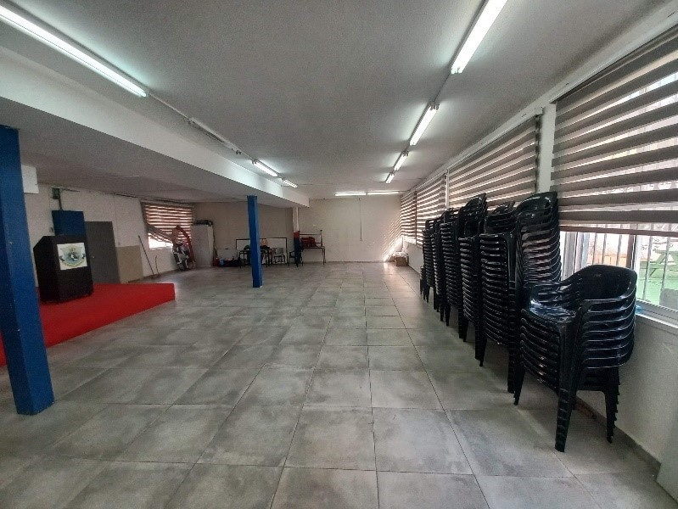 | 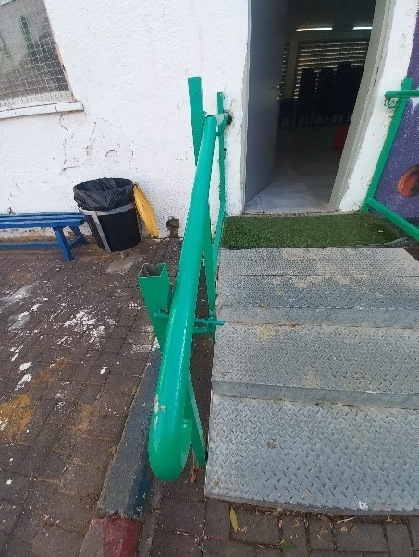
אולם הפעילות היחיד של התנועה - כיסאות שאינם מותאמים לילדי השכבות הנמוכות. | מדרגות הכניסה למבנה הסניף וזיזי מתכת הבולטים מהמעקה.
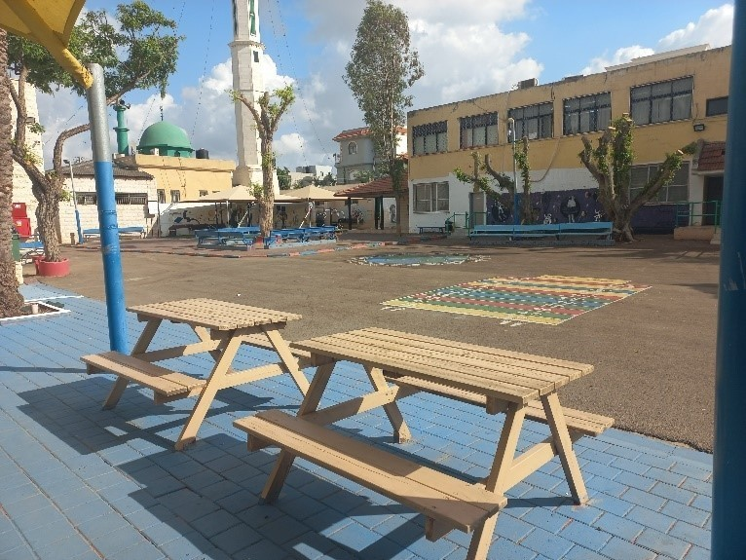 | 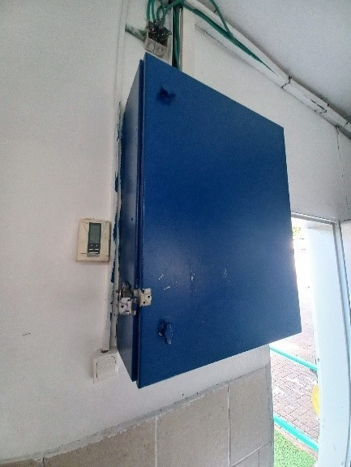
רחבת הפעילות החיצונית. | ארון חשמל באולם הפעילות, אינו ניתן לנעילה ובסביבתו כבלי חשמל חשופים.
התמונות צולמו על ידי צוות הביקורת ב-25.9.25.

טענות ביחס למבנה האמור עלו גם במפגש שיתוף הציבור שקיים משרד מבקר המדינה בנובמבר 2025, ובו השתתפו הורים לחניכים ומדריכים בסניף תנועת הנוער בטירה:
"
"

"אצלנו אין מבנה קיים, כאילו, לפעילויות של הנוער. שמים אותם פעם בשבוע כשעה בחטיבת ביניים או בבניין של המתנ"ס, אבל גם שם יש פעילויות אחרות. לא במיוחד לבני נוער. אבל אני גם אומרת, שלא רק הבניין, כאילו, בשנה שעברה לא היה גם ניקיון, שהתחילו הילדים והמנהל שלהם לנקות גם לפני שהם נכנסים לעשות הפעילויות שלהם, כי זה לא מוכן בשבילם".

הצורך במבנה ייעודי שיספק מענה לבני הנוער בטירה עלה גם הוא במפגש שיתוף הציבור עם הורים מטירה:
"
"

"פנינו כמה פעמים, לא היה לנו מענה איפה לשים את הקבוצות שאנחנו עושים כל הזמן. רק מישהי, היא מנהלת בית ספר יחיד, שהיא פתחה לנו את הדלתות וקיבלה אותנו";
"
"

"זה רק בחטיבת ביניים הם הולכים שעה בשבוע או במתנ"ס אבל גם לא מוכן לקבל את הילדים. כאילו, לפעילויות האלו. ושעה, גם שעה בשבוע זה לא מספיק מבחינתי. מה הם יעשו, כאילו? אנחנו רוצים שהילדים שלנו יהיו מעורבים יותר בדברים, כאילו, של מה להגיד. כאילו, דברים חוץ מאלימות שאנחנו מכירים היום בסביבה".
"
"

במענה לשאלון של משרד מבקר המדינה, השיבה עיריית טירה כי חסרים בתחומה כשלושה או ארבעה חדרים לצורך פעילות תנועת הנוער, וכי במטרה לצמצם מחסור זה היא הגישה בקשה להשתתפות בתקצוב בינוי מבנה חדש לסניף במסגרת הקול הקורא שפרסם משרד החינוך לשנת 2024 ובקשתה אושרה. יחד עם זאת ציינה העירייה כי במועד סיום הביקורת טרם החלה בנייתו של המבנה החדש.

על עיריית טירה לתקן את הליקויים בתחזוקת סניף תנועת הנוער הפעיל ובה בעת לפעול להקמת מבנה חדש שיוכל לשמש מעון קבוע לתנועת הנוער ומקום פעילות ומפגש עבור בני הנוער בתחומה.

עיריית טירה מסרה בתשובתה מאפריל 2026 למשרד מבקר המדינה כי היא תפעל לתיקון ליקויי הבטיחות שנמצאו. עוד מסרה העירייה כי לצד זאת היא פועלת לגיוס התקציבים הנדרשים לשיפוץ המבנה ולשיפור התנאים הפיזיים של סניף תנועת הנוער.

עיריית טירה היא היחידה מבין הרשויות המקומיות שנבדקו לעומק האחראית לתחזוקה השוטפת ולניקיון של מבנה סניף תנועת הנוער. עם זאת, מאחר שהסניף פועל בבית הספר אשר לתחזוקתו אחראית הרשות המקומית, אין העירייה נדרשת להקצות משאבים או כוח אדם נוספים לתחזוקתו.

עיריית טירה היא היחידה מבין הרשויות המקומיות שנבדקו לעומק הדואגת לאבטחת פעילותו של סניף תנועת הנוער שבתחומה, הגם שלא מוטלת עליה חובה לעשות זאת.

עיריית דימונה

בדימונה פועלים סניף של תנועת הצופים ושני סניפים של תנועת בני עקיבא. צוות הביקורת ביקר באוקטובר 2025 בשלושת הסניפים האמורים.

סניף בני עקיבא (רחבת הפלמ"ח)

סניף תנועת הנוער בני עקיבא, המשמש כ-240 חניכים ומדריכים רשומים, ממוקם במבנה בבעלות העירייה שהוקצה לעמותת בני עקיבא ואשר חלקו משמש כבית כנסת וחלקו האחר משמש במקביל כמבנה של סניף תנועת הנוער וכעזרת הנשים של בית הכנסת.

בביקור עלה כי בחלק המבנה שמשמש כסניף התנועה פועל גם גמ"ח של חלוקת מוצרי מזון, הפועל בצורה עצמאית ולא על ידי תנועת הנוער.
המבנה נגיש לאנשים עם מוגבלות, אך תא השירותים הנמצא בתוכו אינו מאפשר כניסתם של כיסאות גלגלים והכניסה צרה מאוד. יתרה מכך, בעת ביקור צוות הביקורת הכניסה אף הוצרה עוד על ידי חפצים שנערמו בצידה.

עוד עלה כי בחזית המבנה יש רחבה פתוחה המאפשרת קיום פעילויות חוץ, עם זאת היא אינה מקורה והדבר עלול להגביל את אפשרויות השימוש בה, בעיקר במזג אוויר חם. חלקו של הסניף כולל מטבח המשמש גם את בית הכנסת, והוא נמצא במצב תחזוקה ירוד, מלוכלך וכולל מקררים שאינם בשימוש וכן פחי זבל וחפצים נוספים המגבילים את יכולתם של החניכים לעשות שימוש במרחב זה. כמו כן, קירות המבנה עמוסים בציורים, נמצאו חורים בקירות וברצפה, קילופי טיח, ופרטי ריהוט בלויים. יתר על כן, חלק משקעי החשמל ובתי התאורה היו מנותקים חלקית מהקירות והתקרה, כמו גם לוח חשמל ללא כיסוי וחוטי חשמל חשופים המהווים סכנה.

מקבץ תמונות 3: סניף בני עקיבא בדימונה
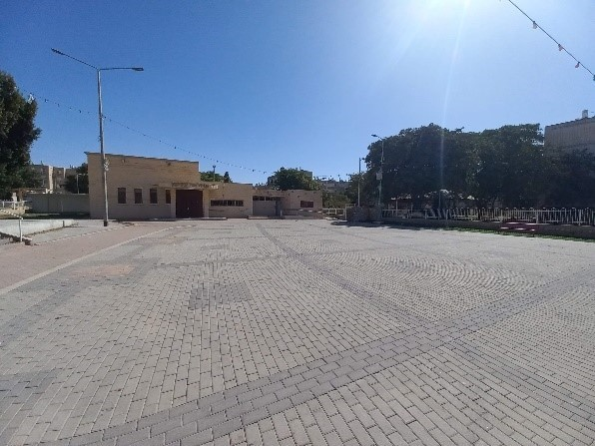 | 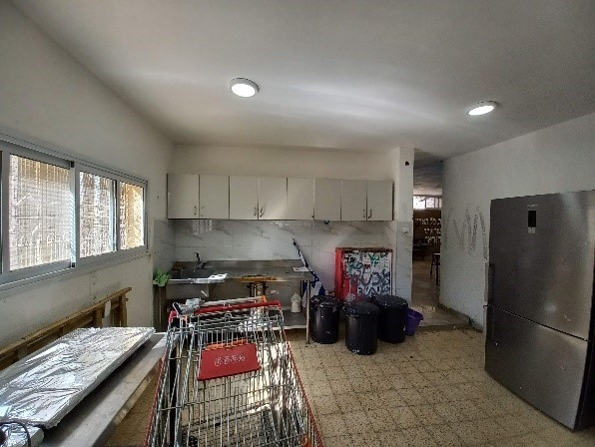
רחבת הפעילות החיצונית. | מטבח המשמש את תנועת הנוער ובית הכנסת הסמוך.
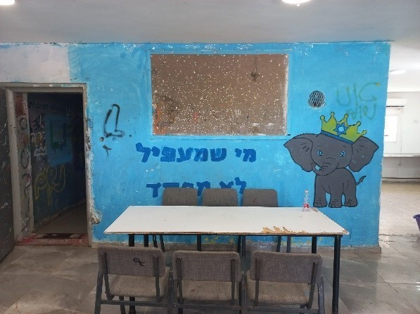 | 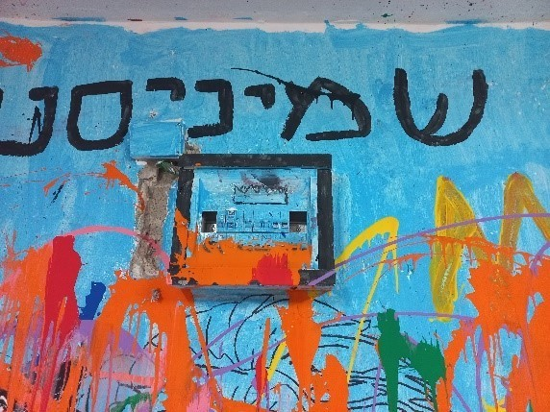
חדר פעילות וכניסה למרחב המוגן - ריהוט ישן ובלוי, קירות עם טיח מתפורר. | לוח חשמל במרחב המוגן - ללא מכסה ובצידו בלוקים חשופים.
התמונות צולמו על ידי צוות הביקורת ב-20.10.25.

כך עלה במפגש שיתוף הציבור עם הורים לילדים ובני נוער בדימונה:
"
"

"...מבנה עם שני חדרים ל-150 בני נוער וילדים עם שירותים אחד, זה לא לעניין, אין מספיק חדרים לשים את הילדים, אז צריכים לעשות רוטציות בפעילות... [כי] זה חצי בית כנסת חצי סניף של בני עקיבא".

מהביקורת עולה כי המבנה שבו מקיימת תנועת הנוער בני עקיבא פעילות בדימונה הוא בבעלות העירייה ונמצא במצב פיזי ירוד ומשמש במקביל לצרכים נוספים של הקהילה.

בנוסף עולה חשש כי הפעילות הבו-זמנית של תנועת הנוער וגורמים נוספים במבנה אחד עלולה לפגוע בפעילות התנועה ובאפשרות של החניכים לקיים פעילות תקינה. גם אם פעילות בית הכנסת והגמ"ח עולה בקנה אחד עם ערכי תנועת הנוער, כמו מעורבות בקהילה וקיום מסורות דתיות, היא עלולה להקשות במקרים שונים על פעילות שוטפת ורציפה של התנועה במבנה. נוסף על כך, חלק מהפעילויות של תנועות הנוער אינן מותאמות למקום - כך לדוגמה נמסר לביקורת כי באולם עזרת הנשים לא ניתן להקרין סרטים במסגרת פעילות התנועה בשל אופי המקום.

מומלץ לעיריית דימונה ולתנועת בני עקיבא לפעול לתיקון הליקויים כך שהחניכים יוכלו לקיים פעילות תקינה ורציפה בתנאים פיזיים ראויים, בין אם במבנה הקיים ובין אם במבנה אחר שיענה על הצרכים.

עיריית דימונה מסרה בתגובתה מאפריל 2026 למשרד מבקר המדינה כי הליקויים תוקנו, לרבות הליקויים הבטיחותיים תשתיות החשמל.

סניף הצופים

סניף תנועת הצופים בדימונה פועל במבנה שהקצתה העירייה לתנועה מאז שנות התשעים של המאה העשרים ברחוב רש"י בעיר. חניכי התנועה ומדריכיה אחראים לתחזוקה השוטפת של המבנה, ובעשור האחרון שופץ הסניף ארבע פעמים על ידי העירייה.

בביקור של צוות הביקורת עלה כי המבנה נגיש לאנשים עם מוגבלות, וישנו תא שירותים המותאם לאוכלוסייה זו. המבנה מוקף בגדר והוא מופרד מגני משחקים סמוכים שבהם החניכים יכולים לעשות שימוש בזמן פעילותם. בסמוך למבנה רחבה שאינה מקורה המאפשרת קיומן של פעילויות שונות. לרשות תנועת הנוער עומדת גם מכולת אחסון. במבנה ישנם מספר חדרים המאפשרים את קיום הפעילות וכן מרחב מוגן המשמש בפועל כמחסן.

מנגד, נמצא כי המרחב המוגן עמוס בציוד רב, לרבות ציוד החוסם את הכניסה אליו ומצמצם מאוד את יכולת התנועה ממנו, אליו ובתוכו. כתוצאה מכך נפגעת בצורה משמעותית ביותר יכולתו לתת מענה בעיתות חירום. כמו כן, קירות רבים וכן דלתות פנים בסניף נמצאו שבורים, ונצפו גם כתמי רטיבות וקירות מלוכלכים, פרטי ריהוט ישנים ובלויים, ספות קרועות וציוד ישן. נוסף על כך, בשירותי הנכים מכסה האסלה היה חסר ובכניסה לסניף חלק מאבני הריצוף היו שבורות ונצפו לכלוך ואי-סדר בחצר. במספר מקומות נראו כבלי חשמל תלויים מהקירות והתקרות, ונמצאו גם כבלי חשמל חשופים המסכנים את החניכים והמדריכים הפועלים בקרבתם.
מקבץ תמונות 4: סניף הצופים בדימונה
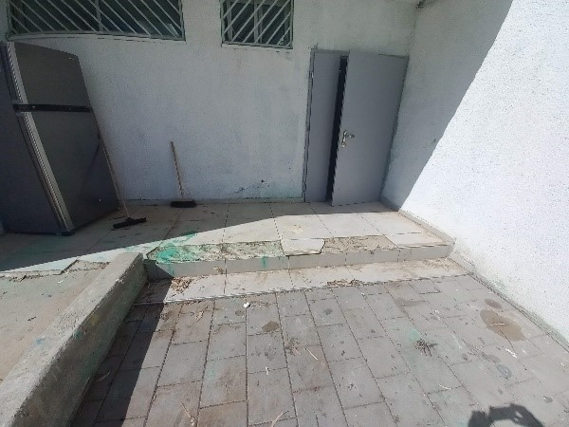 | 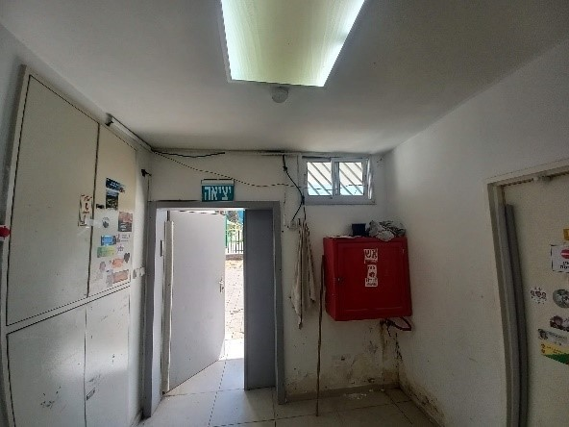
הכניסה למבנה הסניף; חלק מהמרצפות שבורות ואף חסרות. | דלת הכניסה, מבט מבפנים - כתמי רטיבות בתחתית הקיר וכבלי חשמל שאינם מעוגנים.
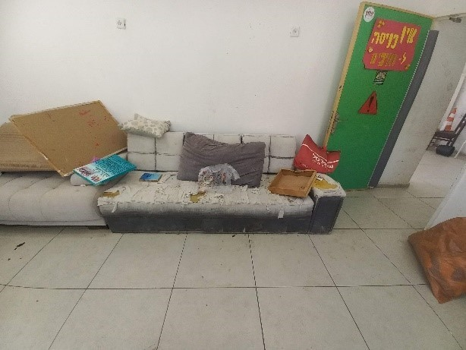 | 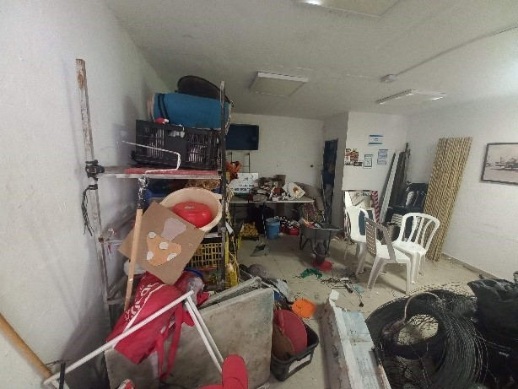
חדר פעילות ובו ספות בלויות וקרועות ופריטים נוספים זרוקים באי-סדר. | המרחב המוגן: הציוד הרב אינו מאפשר כניסה ומעבר נוחים, לא כל שכן שהייה ממושכת של חניכים ומדריכים בעת חירום.
התמונות צולמו על ידי צוות הביקורת ב-20.10.25.

ממענה עיריית דימונה לשאלון של משרד מבקר המדינה עלה כי מבנה סניף תנועת הצופים הנמצא בבעלות העירייה, הוקצה לתנועה בהתאם לנוהל הקצאת מבנים של משרד הפנים בהסכם הפעלה.

ביקור צוות הביקורת בסניף הצופים בדימונה העלה ליקויים בתחזוקת הסניף ובכלל זה קירות ודלתות פנים שבורים, כתמי רטיבות, קירות מלוכלכים וכבלי חשמל חשופים המסכנים את החניכים והמדריכים הפועלים בקרבתם.

משרד מבקר המדינה ממליץ לתנועת הצופים לפעול לתיקון הליקויים ולעיריית דימונה לוודא כי פעילות החניכים והמדריכים בסניף מתנהלת בתנאים ראויים, בפרט לאור העובדה שהעירייה הקצתה משאבים לשיפוץ המבנים באופן חוזר ונשנה.

עיריית דימונה מסרה בתשובתה כי היא מקבלת את המלצת מבקר המדינה, וכי שיפצה את מבנה סניף הצופים בעיר, פינתה את המרחב המוגן ותיקנה את כל הליקויים שנמצאו בו. עוד מסרה כי היא מתעתדת להקים עבור הסניף מבנה חדש במסגרת הסכם הגג שעליו חתמה.

תנועת הצופים מסרה בתשובתה כי היא מקבלת את המלצת מבקר המדינה, וכי היא פעלה באופן מיידי לתיקון הליקויים הנוגעים לכבלי החשמל ותפעל לתיקון כלל התקלות מול העירייה. עוד מסרה התנועה כי לקראת פתיחת כל שנת פעילות היא מבצעת בדיקת בטיחות מקיפה הכוללת גורמי מקצוע, לצד ביצוע סיורי בטיחות במשך השנה. התנועה הוסיפה כי היא חידדה את הנהלים בנושא באופן רוחבי בנוגע לפנִיוּת המרחבים המוגנים בכל עת בסניפי התנועה.

סניף בני עקיבא (רח' ירושלים)

סניף נוסף של בני עקיבא פועל בדימונה, במבנה של העירייה שיועד לפעילויות חינוך בלתי פורמלי. להבדיל ממבני תנועות הנוער האחרים בעיר, מבנה זה לא הוקצה לתנועת הנוער בני עקיבא אלא ניתנה לה זכות להשתמש בו במקביל לשימוש שעושים בו ארגוני נוער אחרים, ובהם התנועה המקומית שהקימה עיריית דימונה עבור בני הנוער בעיר. המבנה נבנה בשנת 2020 ועד לשנת הלימודים התשפ"ו שימש גם כסניף של תנועת הנוער העובד והלומד שהפסיקה מאז את פעילותה בעיר.

עיריית דימונה מנהלת את השימוש במבנה, מתחזקת אותו ונושאת בעלויות המים והחשמל. לפני כשנה עבר המבנה שיפוץ מקיף והוא נמצא ברמת תחזוקה טובה, נקי ושלם.

המבנה נגיש לאנשים עם מוגבלות וישנם תאי שירותים לנכים, נוסף על תאי שירותים רגילים. קיים במבנה מרחב מוגן, הוא נמצא פנוי ממכשולים וניתן לעשות בו שימוש בעת הצורך.

אחד מחדרי המבנה משמש כחדר מדריכים, והוא כולל מחשבים וציוד המסייע להכנת פעילויות עבור החניכים. בחצר המבנה ניתן לקיים פעילויות, אך אין מקומות מוצלים למטרה זו.

מקבץ תמונות 5: סניף בני עקיבא נוסף בדימונה
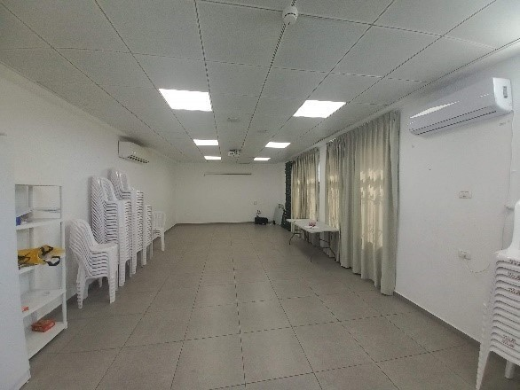 | 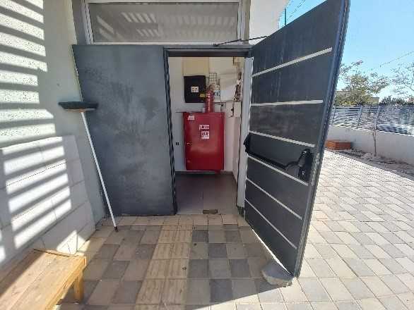
אולם פעילות מודרני, כולל מקרן תקרתי. | דלת הכניסה למבנה, מאפשרת נגישות לאנשים  עם מוגבלות.
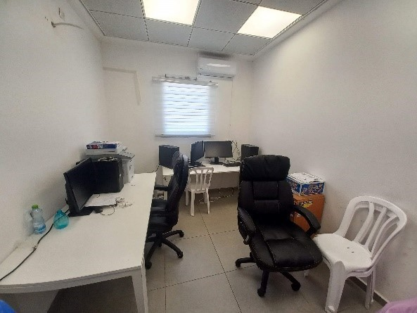 | 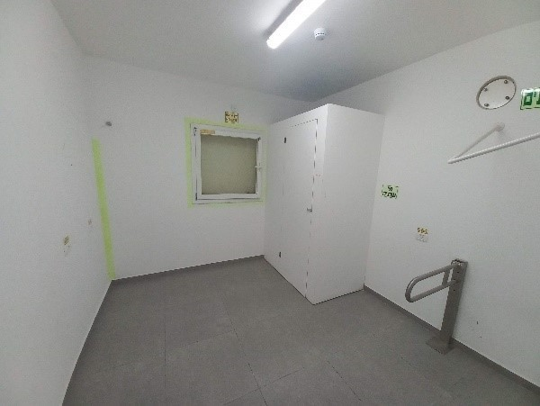
משרדים. | מרחב מוגן.
התמונות צולמו על ידי צוות הביקורת ב-20.10.25.

בניגוד למבנה שהקצתה עיריית דימונה לסניף הצופים בהסכם הפעלה, מבנה הסניף של תנועת בני עקיבא ברח' ירושלים, הנמצא אף הוא בבעלות העירייה, לא הוקצה לתנועת הנוער מתוקף נוהל הקצאת מבנים, אלא באמצעות מתן זכות שימוש. בשני המבנים, האחריות לתחזוקה השוטפת וניקיון ולתחזוקת השבר מוטלת על המתנ"ס העירוני, אך בעוד מצב התחזוקה והניקיון במבנה סניף הצופים נמצא ירוד, מצב התחזוקה בסניף בני עקיבא היה טוב.

על עיריית דימונה לוודא שמבני תנועות הנוער הפועלות בתחומה יוקצו להן על פי נוהל הקצאת מבנים של משרד הפנים. משבחרה עיריית דימונה להקצות את המבנה בדרך של הסכם הפעלה, עליה לוודא כי מצב תחזוקתו טוב ומאפשר פעילות תקינה של תנועות הנוער.

עיריית דימונה מסרה בתגובתה למשרד מבקר המדינה כי המבנה שבו פועל סניף בני עקיבא ברח' ירושלים מיועד לפעילות המתנ"ס והעירייה ואינו מיועד לפעילות קבועה של תנועת הנוער ולכן הוא אינו מצוי בהליך הקצאה.

יצוין כי בביקורת התברר כי עיריית דימונה הגישה בקשה להשתתפות משרד החינוך בתקציב לבניית מבנה בתחומה לתנועות בני עקיבא והצופים בשנת 2024, אך כיוון שלא זכתה הגישה שוב בקשות לקול הקורא לשנת 2025 וזכתה להשתתפות בתקציב בינוי סניף לתנועת בני עקיבא.

עיריית חדרה

באוקטובר 2025 ערך צוות הביקורת סיור בשלושה מבין שמונת סניפי תנועות הנוער הפועלים בתחומה של חדרה. תנועת הצופים (רח' השקמה), תנועת המכבי הצעיר (רח' האפרסמון) ותנועת בני עקיבא (רח' הנשיא).

סניף הצופים (רח' השקמה)

מבני הסניף היבילים הוקמו בשנת 2023, ועד אז פעילות הסניף התנהלה במקלט סמוך. הסניף שימש בשנת 2025 כ-62 חניכים ומדריכים, והוא ממוקם צמוד למתחם של בית ספר עם מתקני ספורט שבהם, בהתאם להוראת ראש עיריית חדרה, יכולים לעשות שימוש גם החניכים בזמן הפעילות. במתחם יש רחבה מוצלת ופינות ישיבה ומרחב ממוגן, מעבר לכך ובעת הצורך ניתן להתפנות לבית הספר הסמוך ולהשתמש במקלטים שלו. המבנים משמשים את חניכי תנועת הצופים ומדריכיה בלבד. עם זאת, כאשר המבנים אינם בשימוש על ידי תנועת הנוער, מורשים תלמידי בית הספר הסמוך ומוריו לעשות בהם שימוש כמבני חינוך. המבנים נגישים לאנשים עם מוגבלות, ומעבר לתאי השירותים הרגילים קיימים גם תאי שירותים נגישים.

נמצא כי באולם הפעילות המרכזי מאוחסנים חפצים רבים אשר חוסמים במקצת את הדרך ליציאת החירום, אך מעבר לזאת לא נמצאו ליקויי בטיחות, שברים בקירות או ברצפות, שקעים שבורים או תלושים ומפגעים דומים.

עיריית חדרה מסרה בתגובתה למשרד מבקר המדינה כי הציוד שחסם את הדרך ליציאת החירום פונה עם רוב הציוד שהיה באולם.

מקבץ תמונות 6: סניף הצופים בחדרה
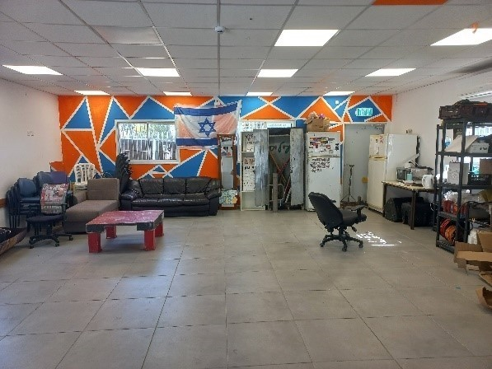 | 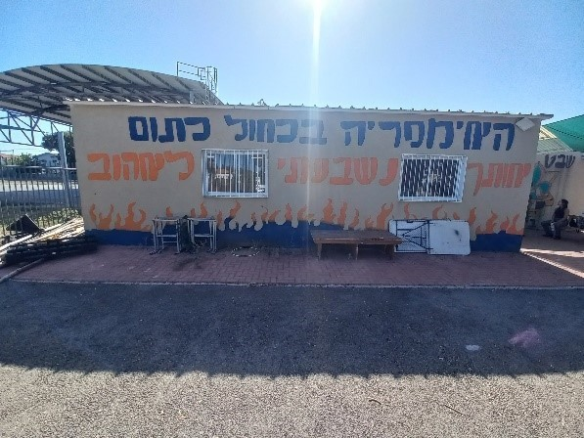
אולם הפעילות המרכזי של הסניף המשמש גם כמחסן לציוד. | רחבת הפעילות החיצונית.
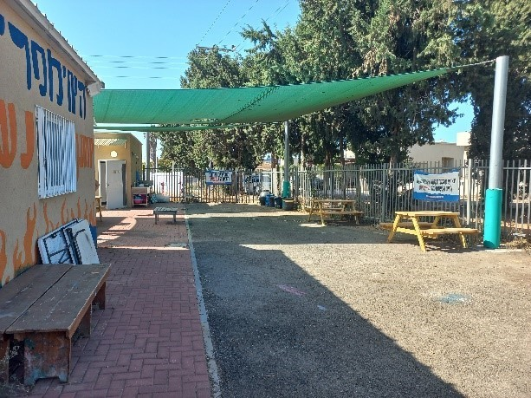  רחבת הפעילות החיצונית מוצלת בחלקה ומאפשרת פעילויות מעבר לשטחים הבנויים. | 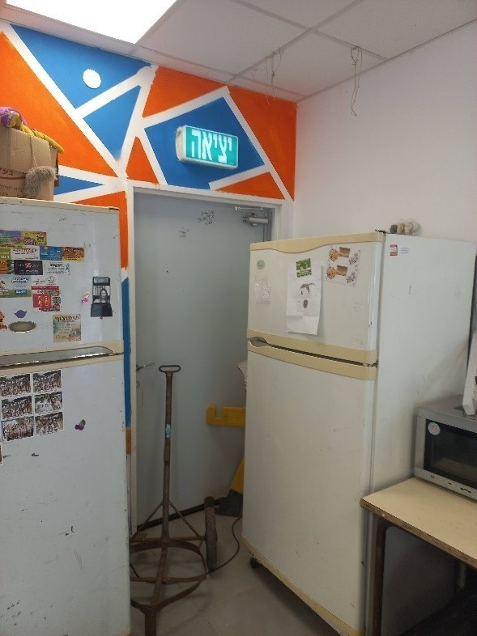
 | אולם הפעילות המרכזי - יציאת החירום חסומה על ידי ארון, מקרר וציוד.
התמונות צולמו על ידי צוות הביקורת ב-22.10.25.

סניף המכבי הצעיר

מבנה תנועת הנוער המכבי הצעיר הוקם לפני כשש שנים, ושימש בשנת 2025 כ-650 חניכים ומדריכים. המבנה נבנה מבטון יצוק במטרה להגביר את עמידותו בפני שבירת קירות, משיכת תקעים וונדליזם והוא מוקף גדר. המבנים נגישים לאנשים עם מוגבלות, למעט רחבה הממוקמת על גגו של חלק מהמבנה ומחייבת עלייה בגרם מדרגות. במקום ישנם תאי שירותים, כולל תאים הנגישים לאנשים עם מוגבלות. חלק מהמבנה משמש כמורחב מוגן. במקום ישנם כמה חדרי פעילות, כולל חדר לטובת המדריכים, חדרי ציוד, מכולות לאחסנת ציוד, חדר הנהלה ואולם מרכזי ובו במה. כל אלו מאפשרים מגוון רחב של פעילויות לקבוצות בגדלים שונים ביחד ולחוד, בחללים הפנימיים ובחצרות, ועל פי העירייה לעיתים נערכות במקום פעילויות שבהן משתתפות כל תנועות הנוער הפועלות בעיר.

בחצר המרכזית של הסניף קיימת רשת הצללה בלויה, קרועה ונמוכה, אך לא נמצאו מפגעים הקשורים לכבלים, שקעים וארונות חשמל, וגם לא התגלו ליקויים בתקרות, בקירות וברצפות.

עיריית חדרה מסרה בתגובתה כי תנועת המכבי הצעיר פועלת להחלפת רשת ההצללה.

מקבץ תמונות 7: סניף המכבי הצעיר בחדרה
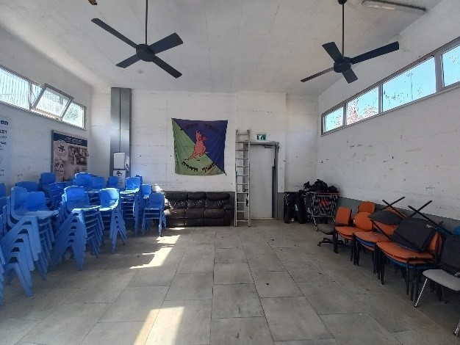 | 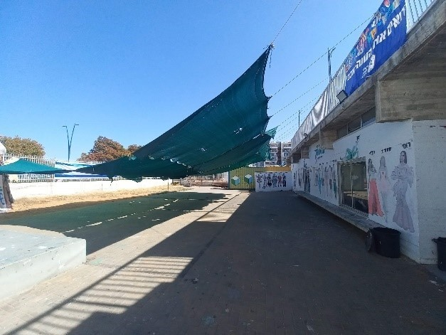
אולם הפעילות המרכזי. | רחבת הפעילות החיצונית, מוצלת בחלקה.
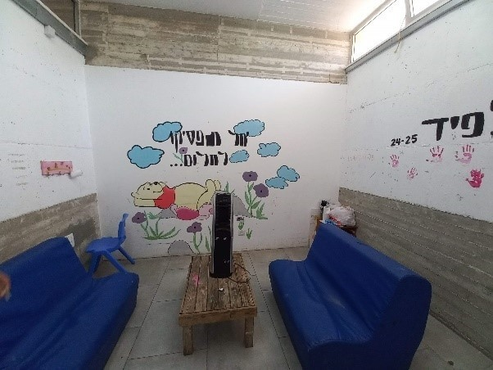 | 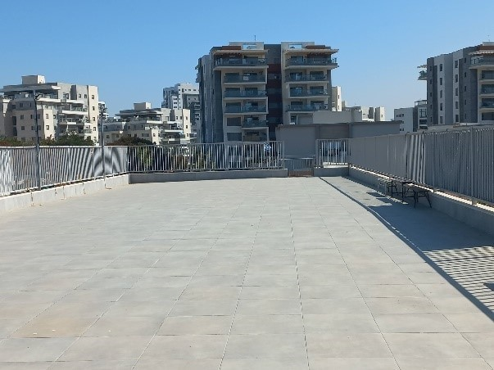
כיתת פעילות. | רחבת הגג - מאפשרת מרחב פעילות נוסף, אם כי לא מוצל ואינו נגיש לאנשים עם מוגבלות.
התמונות צולמו על ידי צוות הביקורת ב-22.10.25.

כך עלה במפגש שיתוף הציבור שקיים משרד מבקר המדינה עם הורים לחניכי תנועות נוער בחדרה:
"
"

"קיבלנו תרומה של 2.5 מיליון שקל וקיבלנו מהעירייה שטח, שהיה מיועד לצרכי ציבור, ובנינו סניף לתפארת, שכבר עובד... סיימנו את הבנייה שלו לפני שלוש שנים. עשינו גם גיוס המונים, כי לא הספיק הכסף. אבל היום יש לנו סניף חדש דנדש מגניב, מדהים. יש פעילות של מעל 400 ילדים פעמיים בשבוע".

סניף בני עקיבא (רח' הנשיא)

על פי מענה עיריית חדרה לשאלון של משרד מבקר המדינה, המבנה משמש את תנועת בני עקיבא מזה כארבעים שנים. המבנה עצמו בבעלות העירייה, אך נמצא בשימוש תנועת הנוער ללא הסכם הקצאה מתוקף נוהל הקצאת מבנים.

מבנה הסניף בן שתי קומות, ועיקר הפעילות, ובכלל זה תפילות בימי שבת ובחג, מתבצעת בקומה העליונה שאליה ניתן להגיע רק על ידי עלייה במדרגות. בקומת הכניסה ישנו חדרון צר ונמוך שהגישה אליו אינה דורשת עלייה במדרגות, ובו במידת הצורך מתקיימות פעילויות של חניכים בעלי צרכים מיוחדים. פתרון חלקי זה אינו מאפשר לאותם הילדים להשתתף בפעילויות הנערכות בקומה העליונה. נוסף על כך, חדרי השירותים נמצאים גם הם בקומה העליונה וממילא אינם נגישים לאנשים עם מוגבלות.

בשנת 2025 לקחו חלק בפעילות התנועה בסניף זה כ-280 חניכים ומדריכים. הסניף פעיל באמצע השבוע ובשבתות, ומשרת את בני הנוער בקהילה המתגוררת בסמוך. בקרבת מקום פועלים שני בתי כנסת המשרתים את הקהילה המקומית, לעיתים החניכים משתמשים במבנים אלו לתפילה ולפעולות נוספות. בנוסף, בקרבת מקום פועל בית ספר המאפשר לחניכי הסניף לעשות שימוש במתקניו, וזאת מאחר שלסניף אין חצר או שטח פתוח לטובת פעילות חיצונית.

במבנה אין מרחב מוגן ולכן בזמן חירום יש להתפנות למקלט סמוך. יצוין כי כחלק מהמסורת של תנועת בני עקיבא, נוהגים החניכים בסניף בכל שנה לצייר ולקשט את קירות הסניף.

מקבץ תמונות 8: סניף בני עקיבא בחדרה
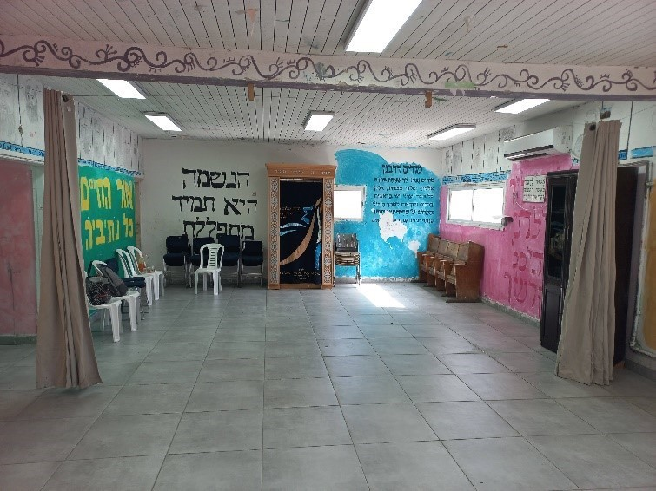 | 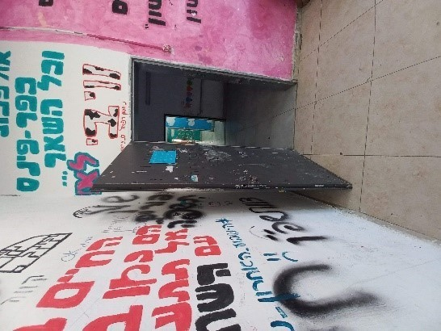
אולם הפעילות המרכזי, שבו נמצאו מרצפות שבורות וריהוט שאינו מתאים לילדי השכבות הנמוכות. | דלת כניסה לאחד החדרים, ידית הדלת חסרה וחלק מהמרצפות שבורות.
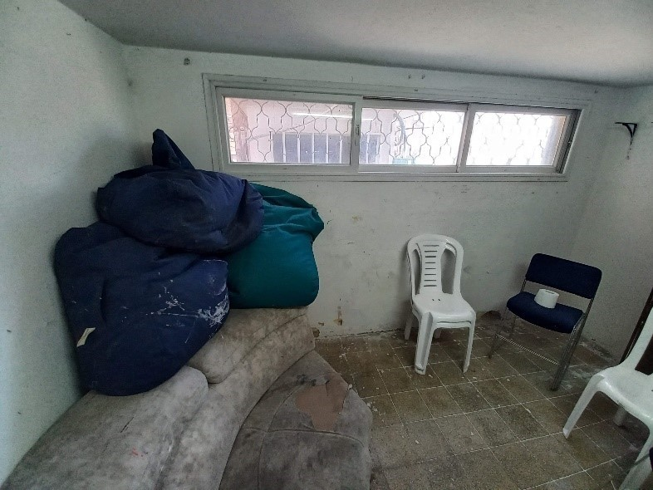 | 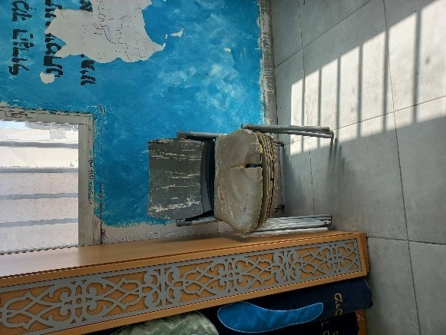
חדר הפעילות היחיד הנגיש לאנשים עם מוגבלות הכולל מרצפות וספות בלויות ומלוכלכות | רהיטים בלויים וקירות מתקלפים באולם הפעילות המרכזי.
התמונות צולמו על ידי צוות הביקורת ב-22.10.25.

נמצא כי תחזוקת המבנה ירודה ונמצאו בו ליקויים ומפגעי בטיחות שונים, כגון מרצפות שבורות, שקעים ופתחי חשמל ללא כיסוי, כמו גם ידית שבורה באחת מדלתות המבנה שעלולה לפגוע בעוברים ושבים. כן נמצאו במקום תקרות צפות שנשרו והותירו תחתיהן חללים פעורים, קילופי צבע על גבי התקרות והקירות, כתמי לכלוך וסימני רטיבות ועובש כתוצאה מנזילות, גופי תאורה ללא נורות ופריטי ריהוט, בעיקר ספות וכיסאות, קרועים, מוזנחים ומלוכלכים.

עיריית חדרה מסרה בתגובתה כי סניף מרכז המדובר של תנועת בני עקיבא פועל במבנה ישן, וכי היא פועלת לאיתור מבנה חלופי לפעילות הסניף. העירייה מסרה כי נכון למועד תגובתה - מרץ 2026 - טרם נמצא מבנה חלופי מתאים, והיא פועלת מול רכז המבנים בתנועת בני עקיבא לשיפור הליקויים בסניף הקיים.

כפי שתואר לעיל, המבנה שבו פועלת תנועת הנוער בני עקיבא הוא בבעלות העירייה אך התנועה עושה בו שימוש מבלי שהוקצה לה לפי נוהל הקצאת מבנים. כפי שנמסר מעיריית חדרה, האחריות לתחזוקה שוטפת ולניקיון מוטלת לפתחה של תנועת הנוער ואילו האחריות לתחזוקת השבר מוטלת עליה.

בעקבות הביקורת, הודיעה עיריית חדרה בנובמבר 2025 כי פעלה לתיקון השקעים ופתחי החשמל שנמצאו ללא כיסוי והיוו מפגע בטיחותי, בנוסף מסרה העירייה כי דאגה להתקנת נורות בגופי התאורה הרלוונטיים ואף שלחה תמונות של תיקון ליקויים אלו.

כמתואר לעיל, בביקורת נמצאו ליקויים רבים נוספים במבנה המשמש את תנועת הנוער - הן בתחום תחזוקת השבר, ובכלל זה ליקויי בטיחות, והן בתחום התחזוקה השוטפת והניקיון.

משרד מבקר המדינה מציין לחיוב את התיקונים החלקיים שביצעה עיריית חדרה במבנה. יחד עם זאת, נותרו ליקויים שטרם תוקנו ומשהאחריות לתיקונם מוטלת הן על העירייה והן על תנועת בני עקיבא עליהן לפעול יחדיו ובהקדם האפשרי לתיקונים הנדרשים לטובת חניכי התנועה המשתמשים במבנה.

עיריית חדרה, שבבעלותה שלושת המבנים שנבדקו, בחרה להקצות שני מבנים בהתאם לנוהל הקצאת מבנים (מבנה המשמש את תנועת המכבי הצעיר ומבנה המשמש את תנועת הצופים). תנועת בני עקיבא עושה שימוש במבנה ללא הסדרה.

על פי מענה העירייה לשאלון של משרד מבקר המדינה, בכל מבני הסניפים הפועלים בתחומה ישנם מרחבים מוגנים במבנים עצמם או בסמוך להם, ובכללם גם בשלושת הסניפים שבהם ביקר צוות הביקורת. נוסף על כך, בביקורת עלה כי המבנה המשרת את תנועת הצופים חסר שטחים פתוחים מקורים ובסמוך למבנה המשרת את תנועת בני עקיבא חסרים שטחים פתוחים, באופן העלול לפגום בפעילויות של תנועות הנוער.

על עיריית חדרה לוודא כי מבני תנועות הנוער הפועלים בתחומה יוקצו על פי נוהל הקצאת מבנים של משרד הפנים. הקצאה בדרך זו מאפשרת לרשות המקומית פיקוח על המבנה, וזאת בצורה שוויונית, גלויה ובהתאם להוראות, בייחוד לאור הליקויים שהתגלו בתחזוקת המבנה המשרת את תנועת בני עקיבא. מלבד זאת, מומלץ לעיריית חדרה לפעול לקדם פתרונות למתחמי הפעילות של תנועות הנוער, שיאפשרו פעילות בכל תנאי מזג אוויר.

המועצה האזורית מטה יהודה

צוות הביקורת סייר בשלושה מתוך 30 סניפי תנועות נוער במועצה האזורית מטה יהודה: סניף תנועת הצופים (במושב א'), סניף תנועת אריאל (במושב ב') וסניף תנועת הנוער העובד והלומד (במושב ג').

סניף הצופים במושב א'

סניף תנועת הצופים במושב א' פועל בבית העם של המושב שנבנה בשנות השבעים של המאה העשרים ומשמש גם לפעילויות תרבות נוספות של תושבי המושב. פעילות תנועת הנוער מתקיימת באולם המרכזי רחב הידיים, שאינו ניתן לחלוקה וצר מלהכיל את כלל 250 החניכים והמדריכים. לצוות הביקורת נמסר כי הקושי לאפשר פעילות במתחם מחמיר בתנאי מזג אוויר קיצוניים, כיוון שאז לא ניתן לעשות שימוש במתחמים חיצוניים כמו הרחבה החיצונית או מגרשי הספורט הסמוכים. נציגי המושב מסרו עוד לצוות הביקורת, כי הנסיבות המאלצות את תנועת הצופים לחלוק את השימוש במקום עם גורמים נוספים אינן מאפשרות לחניכים ליצור ייחודיות לתנועה, כדוגמת ציורים על קירות, תליית סמלים, תמונות וקישוטים אחרים, ואלו פוגעים בתחושת השייכות של החניכים לתנועתם.

נציגי המושב מסרו כי פעם בשנה המבנה עובר ביקורת בטיחות וכי המזגנים והתאורה פועלים בכל חלקי המבנה ומאפשרים פעילות שוטפת. בחזית המבנה ישנה רחבה מרוצפת וכן מדשאה ופינת ישיבה מוצלת. לטובת פעילות התנועה, ישנה מכולה לאחסנת ציוד וחדר שבו מתנהלת פעילות המדריכים. יצוין כי חדר זה נמצא תחת האולם המרכזי, ובעת סיור צוות הביקורת הוא היה מוצף ויצא מכלל שימוש.

על מנת להיכנס לאולם המרכזי יש צורך לטפס במדרגות או להשתמש בכבש שנבנה על גבי חלק מהמדרגות, אך נמצא כי הכבש אינו עומד בתקנות, שכן שיפועו חד מדי והוא עלול להקשות ואף לסכן את כניסתם של אנשים הנעזרים בכיסאות גלגלים בעת כניסתם ויציאתם מהמבנה. במקום נמצאים תאי שירותים, אך אלו אינם מותאמים לשימושם של אנשים עם מוגבלות.

לא נמצאו במקום ליקויי בטיחות, עם זאת בחלק מהמקומות ניתן היה לראות קירות שצבעם התקלף ושהטיח נשר מהם. באולם המרכזי נראו חורי קידוח על גבי חלק מהמרצפות, כמו גם פנלים חסרים ובטון חשוף. קירות השירותים מלוכלכים ועליהם כתמי צבע ולכלוך. באולם המרכזי נמצאת במה המחופה בבד ועליו סימני נזילות ורטיבות.

מקבץ תמונות 9: סניף הצופים במושב א'
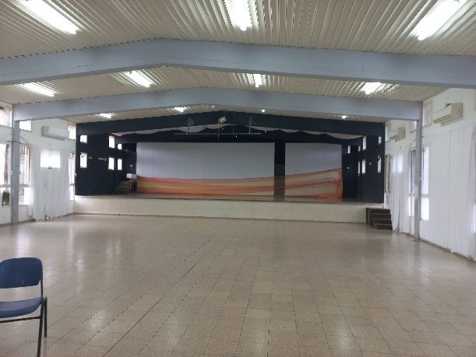 | 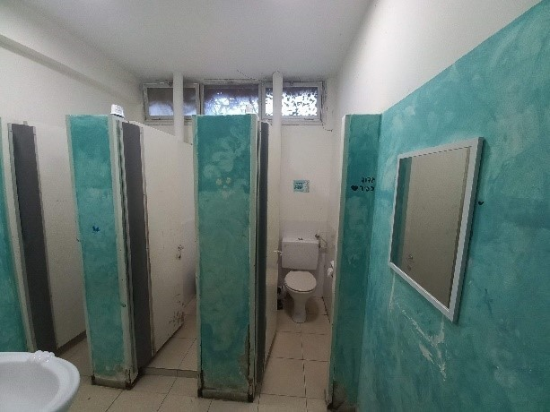
אולם הפעילות המרכזי רחב הידיים ובו במה מוגבהת. | שירותי בית העם אינם נגישים לאנשים עם מוגבלות, קירותיהם מלוכלכים.
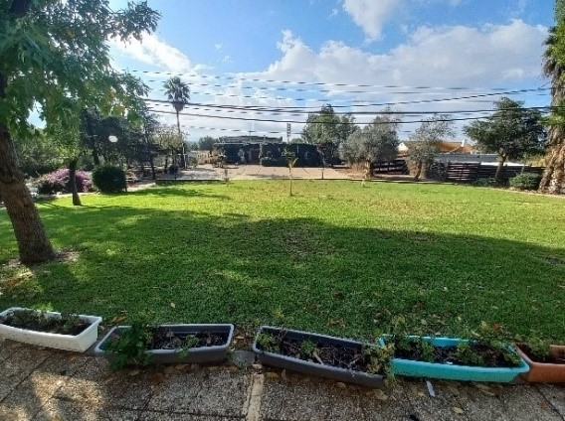 | 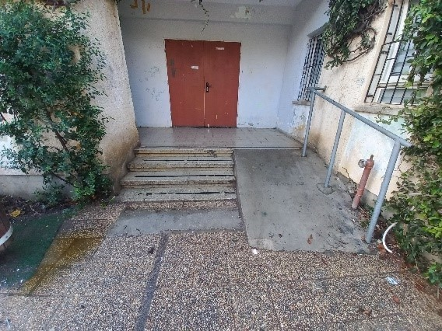
החצר והרחבה מוצלים בחלקם ומתאימים למגוון פעילויות חוץ. | כבש ומדרגות בכניסה לבית העם. הכבש אינו עומד בתקנות.
התמונות צולמו על ידי צוות הביקורת ב-16.11.25.

סניף אריאל והנוער העובד הלומד במושב ב'

מבנה מועדון הנוער במושב ב' נבנה לפני עשרות שנים ושימש כגן הילדים של היישוב. בשנים האחרונות הוא משמש לפעילות של תנועת אריאל ותנועת הנוער העובד הלומד.

יצוין שנציגי המועצה האזורית מטה יהודה מסרו לצוות הביקורת כי למען לכידות הקהילה, המועצה מקדמת פעילות של תנועת נוער אחת בלבד בכל יישוב. פרט למושב ב', הדבר אכן מתקיים בכל יישובי המועצה.

בסיור של צוות הביקורת במבנה הוצגה בפניו פעילותה של תנועת אריאל במושב, שבה לוקחות חלק כ-20 בנות וחמש מדריכות. המבנה נמצא בקריית החינוך ביישוב, ולו גדר משותפת עם גן הילדים. בחזיתו רחבה מקורה קטנה וחצר עם פינת ישיבה המאפשרות פעילות חוץ גם במזג אוויר חם. לצוות הביקורת נמסר כי היישוב פועל לפתיחת הסניף גם מעבר לשני ימי הפעילות של תנועת הנוער, וזאת במטרה לאפשר לילדים ולנוער היישוב מרחב התכנסות ופעילות. ועד המושב מסייע לפעילות המתבצעת במקום ומספק תקציב עבור כיבוד קל לבאי הסניף.

לא נמצאו במקום מפגעי בטיחות, למעט תנור אפייה הנתמך במוט עץ, שאינו מחובר ישירות לתקע אלא באמצעות כבל מאריך, ואינו מבודד חום בצידו. במקום ישנם שני תאי שירותים שאינם נגישים לאנשים עם מוגבלות, הגם שהמבנה עצמו נגיש להם. המבנה והחצר נמצאו במצב תחזוקה טוב, למעט כתמי רטיבות על התקרה. ניכר כי המגבלה העיקרית לקיום פעילות תנועת הנוער נובעת משטחו המצומצם של המבנה והיעדר חלוקה לאזורי פעילות נפרדים.
מקבץ תמונות 10: סניף אריאל במושב ב'
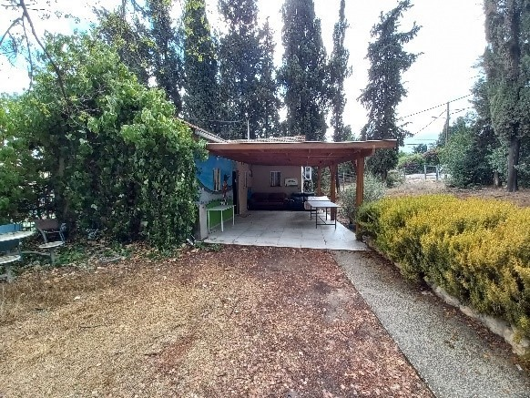 | 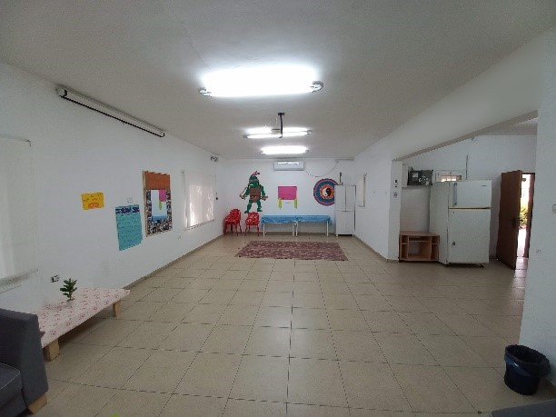
מבנה הסניף מוקף חצר ובחזיתו רחבה מקורה. | אולם הפעילות המרכזי מעוטר בציורי קיר מעטים, ובו מתבצעת עיקר הפעילות.
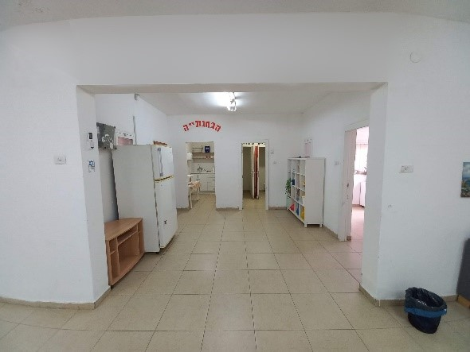  מתחם ובו שני חדרי שירותים, מטבחון וחדר לשימוש כללי, בצידו נמצא חדר המשמש את המדריכים. | 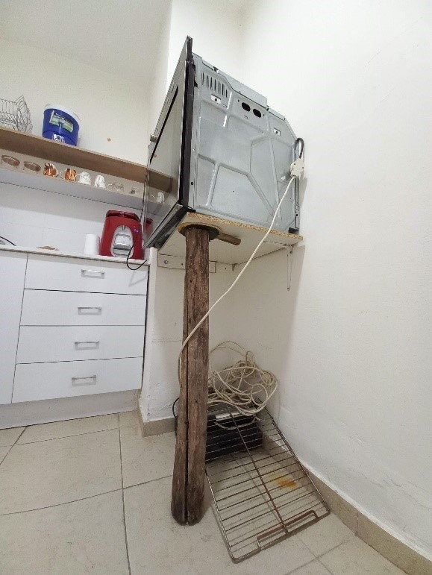
מטבחון הסניף ובו תנור אפייה הנתמך על ידי
מוט עץ סדוק ומטקת משחק, מוזן על ידי כבל מאריך וחשוף בצידו.
התמונות צולמו על ידי צוות הביקורת ב-16.11.25.

סניף העובד והלומד במושב ג'

מבנה הסניף של תנועת הנוער העובד והלומד במושב ג' נבנה לפני עשרות שנים ושופץ והורחב לפני שנים מספר. הסניף משרת את החניכים והמדריכים של תנועת הנוער בלבד, המונים כ-30 במספר באופן קבוע ובאירועים יכולים להגיע אף לכ-60 חניכים ומדריכים. במשך שנים רבות פעלה במקום תנועת הנוער העובד והלומד, עד שהוחלט במושב להחליפה בארגון אחר שאינו נמנה עם 13 תנועות הנוער המוכרות על ידי משרד החינוך. ארגון זה פעל במושב במשך כשנה בלבד, לאחריה חזרה תנועת הנוער העובד והלומד לפעול ביישוב ומזה כשנתיים היא פועלת בו שוב. נציגי המושב מסרו לצוות הביקורת כי לדעתם מעברים אלו החלישו את פעילות תנועות הנוער במושב.

במבנה עצמו יש מטבחון, חדר אחסון ושני תאי שירותים. אנשים עם מוגבלות יכולים להשתתף בפעילות במקום, אך תאי השירותים אינם מותאמים להם. עם זאת, בצמוד למבנה נמצא מועדון לקשיש ובו יש תא שירותים המותאם לאנשים עם מוגבלות, וחניכי תנועת הנוער יכולים להשתמש בו במידת הצורך. בסמוך למבנה חצר, גן שעשועים ומגרש כדורגל וכדורסל המשמשים את החניכים לפעילויות החוץ שלהם.

לא נמצאו מפגעי בטיחות במבנה ומצב תחזוקתו טוב, הוא מסודר ונקי והריהוט שבו שמור במידה המאפשרת קיום פעילות. עם זאת, נציגי המושב ציינו כי מידותיו הקטנות של המבנה מצמצמות מאוד את היכולת לבצע מגוון פעילויות האופייניות לתנועות הנוער.

מקבץ תמונות 11: סניף הנוער העובד והלומד במושב ג'
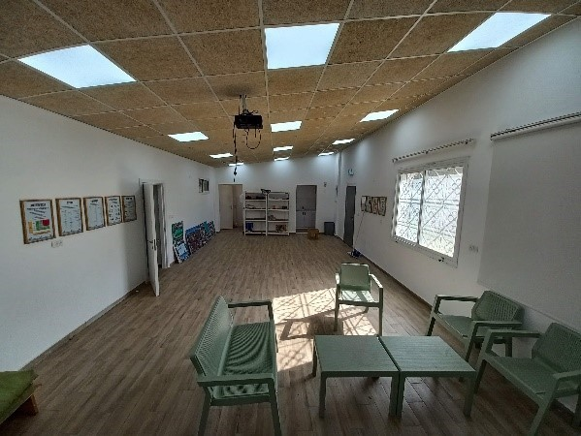 | 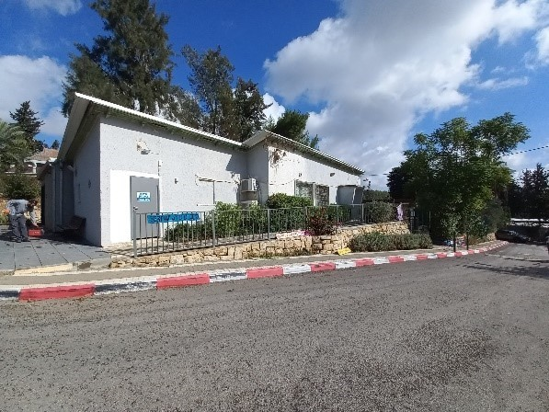
אולם הפעילות המרכזי ופינת הישיבה. | מבנה הסניף צמוד למועדון לקשיש ביישוב.
התמונות צולמו על ידי צוות הביקורת ב-16.11.25.

מאפייני פעילות תנועות הנוער במועצות האזוריות

בביקורת עלה כי בשל המבנה הדו-רובדי שמאפיין את המועצות האזוריות - ברובד העליון המועצה האזורית אשר מורכבת מנציגי היישובים שבתחום המועצה, והרובד תחתון הוא ועד מקומי נבחר בכל יישוב שלו מעמד מוניציפלי עצמאי מוגבל לנושאים פנימיים - נוצר מצב המקשה על שיתוף הפעולה בין הרשות המקומית לבין תנועות הנוער הפועלות בתחומה. עיקר הקושי נובע מכך שהמבנה שבו נערכות פעילויות תנועות הנוער אינו מוקצה על ידי המועצה האזורית, אלא על ידי היישובים עצמם, ועדי האגודות השיתופיות או הוועדים המקומיים. כך, במענה לשאלון של מבקר המדינה, ציינו מועצות אזוריות לא מעטות כי בשל המבנה הדו-רובדי הן אינן מחזיקות במידע מפורט ביחס למבנים שבהן פועלות תנועות הנוער. כתוצאה מכך המועצה האזורית אינה חשופה דיו לחסמים בהם נתקלות תנועות הנוער בסניפים כדוגמת שטח פעילות מצומצם והיעדרו של מרחב מוגן בסמוך למבנה הסניף של הנוער העובד במושב ג' או מחסור במבנים מקורים לתנועת הצופים במושב א'.

כך נמצא שאף שמנהלת יחידת הנוער ורכזת תנועות הנוער במועצה האזורית מטה יהודה אחראיות לפעילות תנועות הנוער בתחומי המועצה ולתיאום בינן ובין הרשות, בפועל המועצה אינה אחראית להקצאות המבנים שבהן פועלות תנועות הנוער ולתחזוקתם.

נתק זה בין הגורמים האחראים על מבני הפעילות - מרכיב יסודי של תנועות הנוער - עלול להקשות על פעילויות תנועות הנוער במועצות האזוריות.

מרכז השלטון האזורי מסר בתגובתו כי במודל הדו-רובדי יש הפרדה משפטית וקניינית בין המועצה האזורית ובין היישובים שבתחום שיפוטה, וכי והרוב המכריע של המבנים המשמשים לפעילות חברתית וקהילתית בתוך היישובים אינם בבעלותה של המועצה האזורית. על פי תגובתו האמורה של מרכז השלטון האזורי היעדרה של בעלות ישירה של המועצה האזורית על מבני תנועות הנוער ביישובים אינו רק עניין רישומי על פי התשובה, אלא משמש חסם משפטי וסטטוטורי מהותי המונע מהמועצה לבצע שינויים מבניים ושיפוצים במבני תנועות הנוער, מציב קשיים בהסדרת היחסים המשפטיים בין התנועה לבין בעלי הנכס, מוביל לפיצול האחריות המשפטית והביטוחית ואינו מקבל מענה במבחני התמיכות של משרד החינוך.

עוד מסר מרכז השלטון האזורי כי מאחר שהמועצות האזוריות נדרשות לתת מענה לעשרות סניפים הפזורים של שטח גיאוגרפי גדול אין ביכולתן ליהנות מיתרון לגודל ומוטלות עליהן עלויות ניקיון ותחזוקה גבוהות במיוחד. כמו כן, על פי התשובה במרחב הכפרי יש מבנים היסטוריים רבים השייכים לאגודות חקלאיות ושעלויות ההנגשה שלהם גבוהות במיוחד וחלות על היישובים אף שאין מקור תקציבי למימונן. עוד מסר המרכז כי על מועצות אזוריות שבתחום שיפוטן יישובים בקו עימות או באזורי סיכון ביטחוני מוטלות דרישות אבטחה ומיגון מחמירות ויקרות לסניפי תנועות הנוער. מרכז השלטון האזורי הוסיף כי בהיעדר בעלות ישירה של המועצה האזורית על מבני תנועות הנוער ביישובים נאלצות המועצות האזוריות לעיתים קרובות להסתפק במתן תמיכה בשווה כסף בעבור שירותי ניקיון או אבטחה, וכי אין בתמיכה זו כדי לתת מענה לשיפוץ מבנים, לתיקון ליקויי בטיחות חמורים או לשדרוג תשתיות. כפועל יוצא מכך, כפי שעלה בביקורת, המבנים נותרו במצב תחזוקתי ירוד. מרכז השלטון האזורי הדגיש כי לדידו לא ניתן להטיל את האחריות למצב התחזוקתי של המבנים על המועצות האזוריות בלבד, בלי לספק להן את הכלים המשפטיים והתקציביים המתאימים. לנוכח המורכבות שבכך מרכז השלטון האזורי סבור כי משרד הפנים ומשרד החינוך נדרשים לגבש מתווה ייעודי למרחב הכפרי שיכלול מענה לסוגיות הייחודיות שתוארו לעיל ויאפשר לממש את המלצות הביקורת ולהגביר את חוסנן של תנועות הנוער במרחב האמור.

משרד מבקר המדינה ממליץ למשרד החינוך לגבש בשיתוף משרד הפנים ומרכז השלטון האזורי מתווה להתמודדות עם פיצול האחריות בין המועצות האזוריות להנהגות היישובים בתחום שיפוטן בכל הנוגע למבני סניפי תנועות הנוער במרחב הכפרי במועצות האזוריות.

עוד ממליץ משרד מבקר המדינה למרכז השלטון האזורי לעודד שיתופי פעולה והסכמות בין המועצות האזוריות ונציגי הנהגות היישובים בתחום שיפוטם כדי להסיר את החסמים שהתגלו ולשפר את מצב הנכסים בכלל ואת מבני סניפי תנועות הנוער בפרט.

כמו כן, משרד מבקר המדינה ממליץ למועצה האזורית מטה יהודה לוודא שיש בידה מידע ונתונים עדכניים לגבי כל אחד מהסניפים שבתחומה, לרבות בנוגע לחסמים שבהם נתקלות תנועות הנוער והיישובים. מחסור בנתונים אלו עלול להשפיע לרעה על יכולתה של יחידת הנוער במועצה לתכנן, לבצע ולפקח על פעילויות תנועות הנוער הפועלות בתחומה ולסייע בהסרת חסמים.

על המועצה האזורית מטה יהודה לוודא שפעילות תנועות הנוער במושב ג' מתבצעת בצורה בטוחה ובהתאם להוראות פיקוד העורף.

עיריית פתח תקווה

צוות הביקורת סייר בארבעה סניפים של תנועות נוער מבין 30 הפועלים בעיר: המחנות העולים, הנוער הלאומי-בית"ר, בני עקיבא והיכלי ענ"ג.

סניף בני עקיבא (רח' שמואל הנגיד)

סניף תנועת בני עקיבא שבו התחנכו בשנת 2025 כ-200 חניכים ומדריכים, פועל מזה כחמישים שנים במבנה שהוקצה למטרה זו על ידי העירייה. בצמוד למבנה ישנן חצר ורחבה מרוצפת המוצלות בחלקן על ידי עצי נוי. במבנה יש מרחב מוגן, אך הוא קטן יחסית וספק אם יוכל להכיל את כל 200 הפעילים בשעת חירום. במתחם ישנו בית כנסת המשרת גם את פעילי תנועת הנוער.

ניכר כי מצב תחזוקתם של המבנה, הרחבה החיצונית והחצר ירוד - הם נמצאו מלוכלכים ומוזנחים. המזגנים באולם הפעילות המרכזי אינם פועלים, התקרות האקוסטיות אינן שלמות ובמקומות רבים חסרים חיפויים, סימני נזילות וכתמי לכלוך נצפו על גבי קירות בחדרים השונים. חדרי השירותים היו מלוכלכים ומכוסים בשכבות אבק המעידות על היעדר שימוש לאורך תקופה ארוכה. נמצא כי חלק מחלונות המבנה חסרים או שבורים ושכבות אבק כמו גם קורי עכביש מעידים על היעדר ניקיון ותחזוקה על בסיס קבוע.
המקום אינו מאפשר את פעילותם של אנשים עם מוגבלות, כיוון שהכניסה למקומות שבהם מתקיימת הפעילות אינה אפשרית ללא עלייה במדרגות. כמו כן, אין תאי שירותים המותאמים לאנשים עם מוגבלות.

במקום נמצאו גם ליקויי בטיחות העלולים לסכן את החניכים והמדריכים - בין היתר נמצאו קופסאות חשמל ללא כיסוי, שקעי חשמל שבורים וכבלי חשמל חשופים. מלבד זאת, כתמי רטיבות וטחב אשר נצפו בכמה מקומות ברחבי המבנה, עלולים להוות סכנה בריאותית לנוכחים.

ניכר כי המבנה, הרחבה והחצר במצב העלול לפגוע בהנאתם ואף בבריאותם של החניכים והמדריכים הפעילים בסניף, המקום אינו מזמין ולא ניתן להתעלם ממצבו הירוד. כל זאת, אף על פי שבקומתו השנייה של המבנה קבעה הנהלת המחוז של תנועת בני עקיבא את משרדיה.

מקבץ תמונות 12: סניף בני עקיבא בפתח תקווה
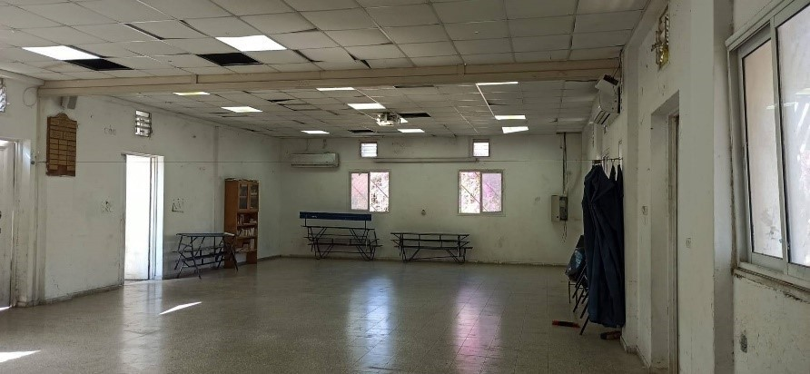  אולם פעילות מרכזי - חלקי תקרה חסרים, חלונות שבורים ומאובקים, ארון חשמל פתוח, כבלים חשופים וקירות מלוכלכים. | 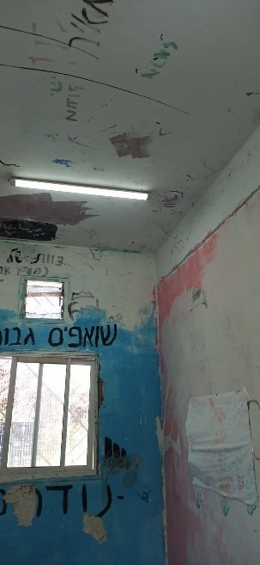
 | חדר פעילות מלוכלך, חלון שאינו שלם, קירות עם טיח מתקלף וקורי עכביש.
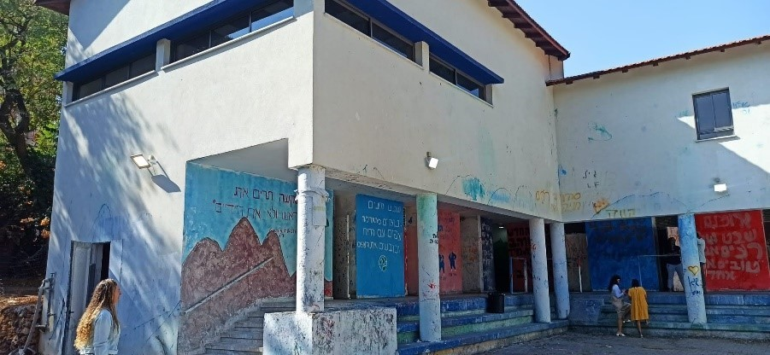  רחבה חיצונית, חדרי המבנה אינם נגישים לאנשים עם מוגבלות. | 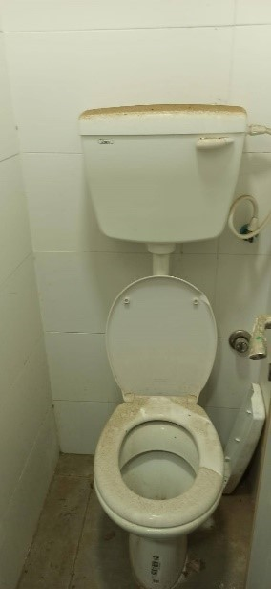
 | שירותים מאובקים ומלוכלכים.
התמונות צולמו על ידי צוות הביקורת ב-28.10.25.

סניף היכלי ענ"ג (רח' מנחם בגין)

סניף תנועת היכלי ענ"ג פועל במבנה יביל בודד הממוקם בקריית חינוך ובה בתי ספר וגני ילדים. על פי דיווח העירייה, המבנה בבעלותה אך הוא לא הוקצה לתנועה בהתאם לנוהל הקצאת מבנים. בסניף פעילות כ-210 חניכות ומדריכות. הצפיפות במבנה מאלצת את התנועה לפצל את הפעילות לקבוצות קטנות הפועלות כל אחת בזמנים נפרדים. בשל מגבלת המקום, לעיתים מתקיימות פעילויות גם בבית הספר הסמוך. כמו כן, השירותים במקום אינם עומדים בעומס והחניכות הבוגרות יותר נאלצות לעשות שימוש בשירותים בבית הספר הסמוך.

מדרגה בודדת הניצבת בכניסה למבנה אינה מאפשרת את כניסתם של אנשים עם מוגבלות, כמו כן, אין במקום שירותים המותאמים לצורכיהם. עוד יצוין כי דרך הגישה אל מבנה הסניף עוברת דרך מעבר צר יחסית המוקף בגדרות הפוגעות בנוחות ההגעה למקום, בפרט לכיסאות גלגלים ועגלות תינוק.

מצב התחזוקה של המבנה אינו טוב - תשתיות מים וחשמל נמצאו גלויות לעין, בחזית המבנה ועל גבי התקרות נראה צבע מתקלף. נוסף על כך, נמצאו שלולית מים בסמוך לשער הכניסה ואשפה המוטלת ברחבה החיצונית. כל אלו משרים אווירה לא נעימה ואינם מעודדים הגעה אל הסניף.
תמונה 13: סניף היכלי ענ"ג בפתח תקווה
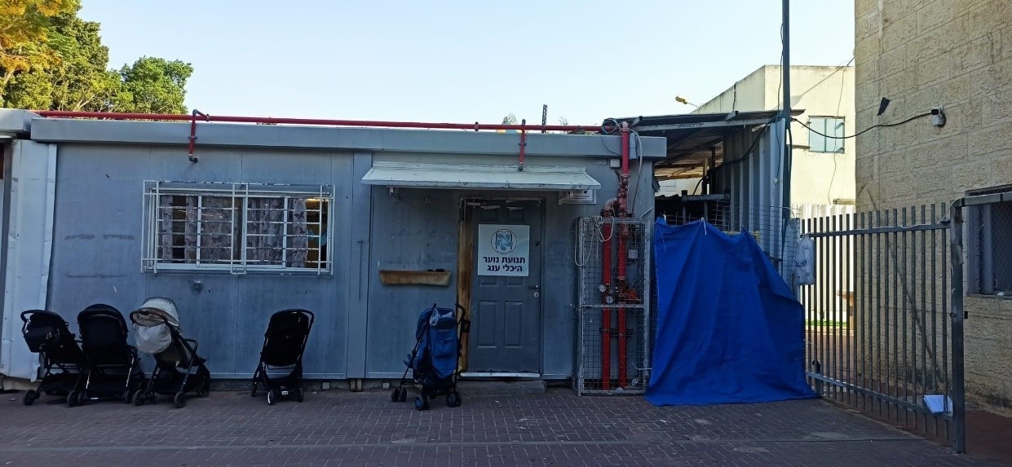
חזית סניף התנועה - תשתיות מים וחשמל גלויות, צבע מתקלף ואשפה.
התמונה צולמה על ידי צוות הביקורת ב-28.10.25.

סניף המחנות העולים (רח' ביאליק)

מבנה הסניף של תנועת המחנות העולים שבבעלות התנועה הוקם לפני עשרות שנים. בצמוד למבנה ישנה חצר ובה רחבה מרוצפת שאינה מוצלת, המאפשרת פעילויות חוץ כשתנאי מזג האוויר נוחים. בסניף פועלים כ-100 חניכים ומדריכים. תא השירותים היחיד במתחם נמצא מחוץ למבנה והוא אינו מותאם לשימושם של אנשים עם מוגבלות. כמו כן, בכניסה למבנה ניצבת מדרגה הפוגעת בנגישותו.

במקום נמצאו מפגעי בטיחות, כדוגמת מתגים וקופסאות חשמל שבורים וחשופים, או מרצפות ומדרגות שבורות היוצרות משטחים לא אחידים. נוסף על כך, חלק מהקירות והתקרות נמצאו סדוקים ומתפוררים ואף נשרו מהם פיסות בטון.

מצב התחזוקה הכללי של המבנה, החצר והרחבה ירוד - קירות מלוכלכים עם שכבות צבע וטיח שהתפוררו ונשרו מהם, בתי תאורה ללא נורות, ברזלים עם סימני חלודה, כיור מאולתר שנבנה מחבית פלסטיק ועוד.
מקבץ תמונות 14: סניף המחנות העולים בפתח תקווה
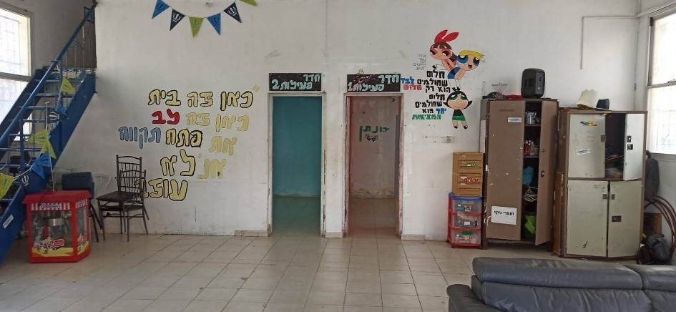  חלל מרכזי בסניף, עמוס בציוד וריהוט מגובב באי-סדר, חלק מהמרצפות שבורות, פנלים חסרים, קירות מלוכלכים. | 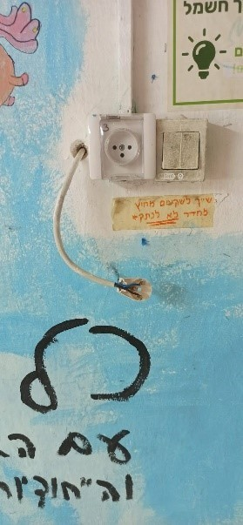
 | תקע חשמלי שבור ובו חוטי חשמל חשופים המהווים סכנה לעוברים ושבים.
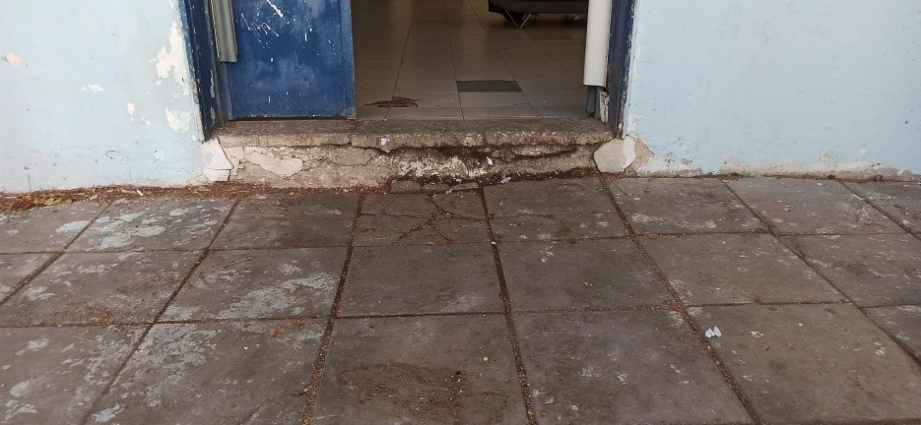  הריצוף בתוך המבנה ומחוצה לו שבור, כמו גם מדרגת הכניסה שאינה מאפשרת גישה לאנשים עם מוגבלות. | 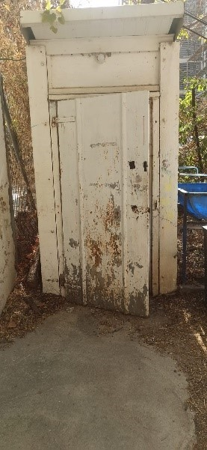
 | תא השירותים מחוץ למבנה המרכזי, נראה מלוכלך ומוזנח ביותר.
התמונות צולמו על ידי צוות הביקורת ב-28.10.25.

סניף הלאומי-בית"ר (רח' בייליס)

מבנה הסניף של תנועת הנוער הלאומי-בית"ר נבנה לפני עשרות שנים על ידי העירייה שהקצתה אותו לשימוש התנועה. המבנה מוקף בחצר אשר בחלקה מרוצפת וכוללת רחבה. בסמוך שתולים עצי צל המאפשרים פעילות חוץ גם בימי הקיץ. בסניף פעילים כ-180 חניכים ומדריכים ותחזוקתו נעשית על ידי תנועת הנוער עצמה ומתקציבה. הסניף נגיש לאנשים עם מוגבלות, אך תאי השירותים אינם נגישים. בזמן הביקור של צוות הביקורת, אחד מבין שני תאי השירותים נמצא לא תקין - דבר המקשה על פעילות תקינה במקום, בייחוד עבור החניכים הצעירים יותר. במבנה ישנו מרחב מוגן, ולפי מידע שנמסר למשרד מבקר המדינה הוא מיועד להכיל עד כ-50 אנשים בלבד. בחצר המבנה ניצבת מכולה המשמשת כאמצעי לאחסון ציוד. הסניף משרת רק את תנועת הנוער הלאומי-בית"ר ולא מתבצעת בו פעילות של גורמים נוספים.

יצוין כי הסניף פתוח במשך כל ימות השבוע, גם מעבר לשני ימי הפעילות הרשמיים, והחניכים מגיעים אליו להכנת שיעורים ועושים זאת בנוכחות ובסיוע של המדריכים ומרכזת השבט.

מצב התחזוקה הכללי בינוני, מרבית הקירות צבועים כראוי, לא נצפו מרצפות שבורות או חסרות והמקום נקי ומסודר. עם זאת, ישנם גופי תאורה ללא נורות ברחבי המקום, חלקים מהתקרה הצפה היו חסרים, מגדר האבן בחצר נשרו אבני חיפוי והצמחייה גדלה פרא בחצר. כל אלו עלולים לפגום בהנאתם של החניכים והמדריכים בפעילותם בסניף.

במקום נמצאו מפגעי בטיחות שונים, כדוגמת כבלי חשמל חשופים, שקעים וקופסאות חשמל שיצאו מהמקום ואינם מכוסים, ובחצר המבנה פזורים חפצים, כדוגמת מתקן פח אשפה שנעקר ממקומו ונותר חלוד ומכונת ציוד העלולים לפגוע בחניכים המשחקים בקרבתם.

מקבץ תמונות 15: סניף הנוער הלאומי-בית"ר בפתח תקווה
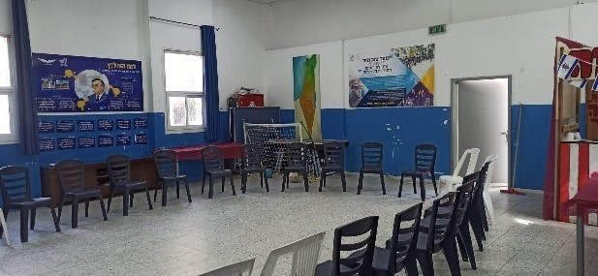 | 
אולם פעילות מרכזי - נמצא ברמת תחזוקה טובה. | חדר פעילות ובו גוף תאורה ללא נורות.
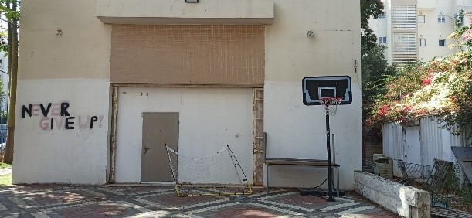 | 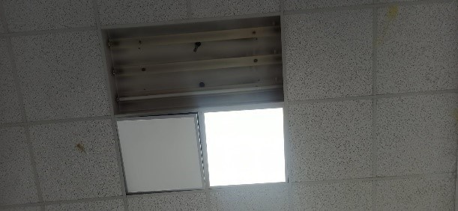
חצר הסניף במצב תחזוקה לא טוב, פסולת וציוד מפוזרים, צמחייה שאינה גזומה ואבני חיפוי חסרות בגדר. | גוף תאורה ללא כיסוי וללא נורות.
התמונות צולמו על ידי צוות הביקורת ב-28.10.25.

מהביקורת עלה כי מצב התחזוקה במבנה היביל שבו פועלת תנועת היכלי ענ"ג ושנמצא בבעלות עיריית פתח תקווה, אינו טוב ונמצאו בו תשתיות מים וחשמל גלויות לעין, כמו גם צבע מתקלף על גבי התקרות, שלולית מים ואשפה המוטלת ברחבה החיצונית. נמצא עוד כי העירייה לא הקצתה את המבנה על פי נוהל הקצאת מבנים, ומכאן שלא הסדירה את האחריות לניקיונו ותחזוקתו.

בסניפי תנועות הנוער בני עקיבא, המחנות העולים והנוער הלאומי-בית"ר, מצב התחזוקה היה לקוי. עיריית פתח תקווה הקצתה את המבנים לתנועות הנוער בני עקיבא והנוער הלאומי-בית"ר בהתאם לנוהל הקצאת מבנים וחתמה מולן על הסכם שימוש, שעל פיו האחריות לתחזוקה ושיפוץ המבנה היא של תנועת הנוער. זאת לעומת תנועת המחנות העולים אשר המבנה נמצא בבעלותה.

על עיריית פתח תקווה להסדיר את הקצאת המבנה היביל שבו פועלת תנועת היכלי ענ"ג, ובכלל זה את האחריות לתחזוקתו, על פי נוהל הקצאת מבנים המאפשר לרשות המקומית לפקח על המבנה, וזאת בצורה שוויונית, גלויה ובהתאם להוראות.

נוסף על כך, על עיריית פתח תקווה ותנועות הנוער הלאומי-בית"ר ובני עקיבא לפעול לשיפור תחזוקת המבנים כדי שיוכלו לאפשר פעילות נוחה ובטוחה עבור החניכים והמדריכים. כמו כן, על תנועת המחנות העולים לפעול גם היא לשיפור תחזוקת מבנה הסניף בפתח תקווה.

עיריית פתח תקווה מסרה בתגובתה למשרד מבקר המדינה כי היא רואה חשיבות רבה בהקצאה, בתחזוקה ובשיפור של מבני פעילות החינוך הבלתי פורמלי ובכלל זה מבנים המשמשים את תנועות הנוער הפועלות בעיר. העירייה הוסיפה כי היא פועלת בהתאם לאפשרויות הקיימות להקצאת מבנים ייעודיים ולשימוש במבני ציבור קיימים, תוך שמירה על שוויוניות, בטיחות והתאמה לצרכים החינוכיים והקהילתיים. עם זאת העירייה מכירה, על פי תשובתה, באתגרים הקיימים בתחום ובוחנת באופן שוטף אפשרויות להרחבת היצע המבנים, לשיפור תנאי הפעילות ולחיזוק התשתיות הפיזיות, בין היתר בשיתוף גורמי המקצוע הרלוונטיים ובכפוף לאילוצים תכנוניים ותקציביים. העירייה ציינה כי במועד מסירת תגובתה - מרץ 2026 - אגף אחזקת מבני ציבור בעירייה מבצע שיפוץ בסניף בני עקיבא וזאת מאחר שתנועת הנוער אינה מצליחה לעמוד בתחזוקה השוטפת, בדומה ליתר סניפי תנועות הנוער שבהם נמצאו ליקויים.

תנועת המחנות העולים מסרה בתגובתה מאפריל 2026 כי היא מקיימת בקרה שוטפת אחר התחזוקה והבטיחות של מבני הפעילות ובמסגרת זו מבנה התנועה בפתח תקווה אושר לפעילות על ידי יועץ בטיחות בתחילת שנת הלימודים התשפ"ו. התנועה הוסיפה כי היא מודה לצוות הביקורת על שהסב את תשומת ליבה לליקויים שנמצאו, וכי כולם תוקנו.

✰

בביקורים שקיים צוות הביקורת במבני תנועות הנוער בעיריות דימונה, חדרה, טירה ופתח תקווה ובמועצה האזורית מטה יהודה עלה כי בצד מבנים שנבנו ותוחזקו בצורה טובה המאפשרת פעילות סדירה, בטוחה ומועילה עבור החניכים והמדריכים בתנועות, נמצאו גם מבנים שאינם נגישים ומבנים עם ליקויי בטיחות, תחזוקה וניקיון.

משרד מבקר המדינה ממליץ לעיריות דימונה, חדרה, טירה ופתח תקווה ולמועצה האזורית מטה יהודה לפעול בשיתוף תנועות הנוער לפעול לתיקון ליקויי הבטיחות, התחזוקה והניקיון במבני תנועות הנוער הפועלות בשטחן.

כמו כן, לצד המחסור בשטחי מבנים, שעליו דיווחו כ-79% מהרשויות המקומיות במענה על השאלון של משרד מבקר המדינה, עלו בביקורת גם דוגמאות לשיתופי פעולה בין תנועת השומר הצעיר ובין גורמים בעיריית טירה וכן בין תנועת בני עקיבא ובין עיריית דימונה שאיפשרו ניצול של מבני ציבור, ולו באופן זמני, לרווחת חניכי התנועות.

הקושי באיתור שטחי פעילות לתנועות הנוער חמור במיוחד ברשויות מקומיות ובשכונות שבהן קיים מחסור במבני ציבור. משרד מבקר המדינה מציין את החשיבות שיש בשיתופי הפעולה ואת הפעולות לקידום ניצול אופטימלי של השטח והאופי של מבני הסניפים תוך הבטחת פעילות חופשית לחניכי התנועות ושימור תחושת השייכות שלהם.

שימוש במבני החינוך הפורמלי, העומדים במגוון בחינות ובדיקות תקופתיות, עשוי לספק מענה לצורכי החניכים, כדוגמת היעדר מפגעי בטיחות, עמידות בפני פגעי מזג האוויר, נגישות לאנשים עם מוגבלות, תאי שירותים בכלל ותאים נגישים בפרט, פרטי ריהוט התואמים את גילם של החניכים וכדומה.

מרכז השלטון האזורי מסר בתשובתו כי הפתרון המעשי והיעיל ביותר לתופעת המחסור במבנים עבור פעילות תנועות הנוער טמון בשימוש מושכל ורחב בנכסי הציבור הקיימים ובראשם בתי הספר האזוריים המשתייכים למועצות האזוריות, השוכנים לרוב במרכזים אזוריים או ביישובים הגדולים יותר ומשמשים תשתית מודרנית, בטוחה ונגישה העומדת ריקה בשעות אחר-הצוהריים והערב. לדעת מרכז השלטון האזורי שימוש במבנים אלו יוביל לניצול יעיל יותר של משאבי ציבור וייתן מענה ליישובים קטנים שבהם אין כלל מבני ציבור מתאימים. אף על פי כן, מרכז השלטון האזורי מציין בתשובתו כי המועצות האזוריות נתקלות בחסמים משמעותיים המונעים שימוש במבני בתי הספר אשר מושתת על רצונם הטוב של מנהלי בתי הספר ולכן נחוצה לדעתו הסדרה ארצית מקיפה בנושא ובכללה קביעת נהלים ברורים לשימוש במתקנים; גיבוש מנגנון שיפוי ותקצוב; הסדרת סוגיית הביטוח והאחריות; וכן גמישות תפעולית של המתקנים. בנוגע לתחזוקת וניקיון מבני סניפי תנועות הנוער מסר מרכז השלטון המקומי כי בניגוד לרשות עירונית בה סניפי תנועות הנוער מרוכזים לרוב במבנים ספורים בלב העיר, המועצה האזורית נדרשת לתת מענה לעשרות סניפים המפוזרים על פני שטח גיאוגרפי עצום, על כן עלויות התחזוקה גבוהות באופן משמעותי מעיריות וממועצות מקומיות. מרכז השלטון האזורי סבור כי לא ניתן להטיל את האחריות למצב התחזוקתי של המבנים על המועצות האזוריות בלבד, מבלי לספק להן את הכלים המשפטיים והתקציביים המתאימים.

מועצת תנועות הנוער ותנועות המכבי הצעיר והשומר הצעיר השיבו כי כריכה בין בתי הספר לתנועות הנוער, גם אם רק כ"אכסנייה", עשויה למוטט גם את עקרון הוולונטריות והבחירה - עקרון שהוא מאבני היסוד שעליהן מושתתת פעילותה החינוכית של התנועה. עוד השיבו כי במבחני התמיכה של משרד החינוך נקבע שהשימוש בבתי ספר יהיה "מוצא אחרון" ויהיה מותר בהיקף שלא יעלה על 20% מסניפי התנועה. עוד ציינו כי המציאות מוכיחה שעל אף היתר זה היקף השימוש במבני בתי ספר לפעילות תנועות הנוער אינו מגיע אפילו לכדי 10% מהיקף השימוש המותר וזאת כיוון שהוא מגביל וגורם לחיכוך בין הצוותים הצעירים ובין צוותי החינוך הפורמלי. עוד ציינו כי לתנועות הנוער צרכים מסוימים מהמרחב הפיזי המשרת אותם, שאינם דומים בשום אופן לצורכי החינוך הפורמלי ואשר קיבלו תוקף בפרוגרמות של משרד החינוך ושל מפעל הפיס למבנה תנועות נוער. עוד מסרו כי לשיטתן עצם קיומה של מגבלת שימוש בבית הספר במבחני התמיכה מעודדת את הרשויות והמדינה להקים ולשפץ מבנים ייעודיים לפעילות תנועות הנוער ואין מקום לפגוע בתמריץ זה.

מועצת תנועת הנוער הוסיפה בתשובתה כי במסגרת דיונים שהתקיימו בשנים האחרונות בינה ובין משרד החינוך והשלטון המקומי נשקלה האפשרות לבינוי ולהקצאה של "מבנה צמוד בית ספר", אשר משתמש באופן יעיל וחכם במרחב הציבורי תוך שמירה על צורכי המרחב הייחודיים והסלקטיביים של תנועות הנוער.

תנועת אריאל השיבה כי הקצאת מבנה ייעודי יכולה לתרום במידה רבה להצלחתה ולחיזוק תחושת השייכות והזהות של החניכים עם התנועה. שימוש התנועה בבתי ספר כרוך בחוסר יציבות במקום הפעילות, והדבר פוגע בתחושת השייכות של החניכים ואינו מאפשר לתנועות להשתמש בקירות ובכך פוגע באיכות החינוכית ובחוויה של החניכים. כמו כן, לדברי תנועת אריאל, התנועות מתקשות לעמוד בדרישות בתי הספר, ולעיתים קרובות הדבר מוביל לחיכוכים ומתחים מול צוות בית הספר ומפחית את הנכונות שלו לאפשר את פעולות התנועה במקום. על יסוד האמור מבקשת התנועה ממשרד החינוך להקצות משאבים ייעודיים עבור מבנה קבוע לסניפים.

תנועת הנוער העובד והלומד השיבה כי כדי שהילדים והנוער יחוו את הפעילות בתנועת הנוער באופן מלא ומעמיק, נדרשות תנועות הנוער לפעול במבנים נפרדים ועצמאיים. מבנים אלו מספקים את המסגרת להתפתחות של חברת ילדים ונוער בלתי פורמלית המתקיימת בסדר חברתי שונה בתכלית מזה המתקיים בבית הספר. תחושת השייכות של הילדים לסניף והיכולת ליצור עולם משלהם מותנית בקיומו של מקום עצמאי ונפרד מבית הספר. עוד השיבה התנועה כי מסיבות אלו היא משתדלת שלא לפתוח סניפים בתוך מתחמים של בתי ספר, וכי לדעתה מוטב היה שהמדינה תחייב הקצאת מבנה לסניפי תנועות הנוער כחלק בלתי נפרד מכל תוכנית מתאר לשכונה חדשה בישראל.

תנועת הנוער האיחוד החקלאי השיבה כי מבנה סניף תנועת הנוער צריך להיות בית עבור חניכיו, מקום אשר מקנה לנוער תחושת שייכות ומתאים לצרכים הייחודיים של פעילות תנועות הנוער. תנועת הנוער אף ציינה כי היא חוששת שאם תיושם ההמלצה שתנועות הנוער ישתמשו במבני החינוך הפורמלי לא ישקלו הרשויות להקצות מבנים נוספים לפעילות תנועות הנוער, משום שכבר יש מבנים קיימים, וכפועל יוצא מכך תנועות הנוער יישארו "לבד במערכה" בכל הנוגע לצורך במבנה עצמאי.

תנועת הנוער הלאומי בית"ר השיבה כי היא סבורה שמסגרת חינוכית בלתי פורמלית זקוקה לבית עצמאי משלה. כדי לייצר שייכות, אחריות וזהות תנועתית, נדרש מרחב קבוע ונפרד שבו בני ובנות הנוער פועלים מתוך בחירה ומתוך תחושת בעלות. כאשר פעילות מתקיימת דרך קבע בתוך בתי ספר, יש חשש לטשטוש הגבול בין החינוך הפורמלי לבין עולם תנועות הנוער, ובכך נפגע אחד המרכיבים המרכזיים של הפעילות והוא הוולונטריות. כמו כן, המדיניות המצמצמת שימוש בבתי ספר יוצרת תמריץ חשוב המניע את הרשויות המקומיות להשקיע במבני נוער ייעודיים, לשפץ מבנים קיימים ולהעמיד תשתיות ראויות לדור הצעיר. לפיכך, לפי עמדת התנועה יש לקדם פתרונות של מבנים עצמאיים לתנועות הנוער ולא להעמיק את התלות במוסדות חינוך פורמליים.

משרד החינוך השיב כי בהתאם למידע שבידיו, נכון למועד מתן התשובה - מרץ 2026 - המגבלה הקבועה במבחני התמיכות אינה משמשת חסם המונע פעילות של תנועות נוער שכן השימוש במבנים פורמליים עומד על פחות מ10% בממוצע מסניפי תנועות הנוער, אף שלפי התקנה עד 20% מהסניפים רשאים לפעול במבנים כאלה.

לאור החשיבות של עקרון ייעול השימוש בקרקע ולנוכח המחסור במבנים המיועדים לפעילותם של סניפי תנועות הנוער, שעליו דיווחו כ-79% מהרשויות המקומיות, משרד מבקר המדינה ממליץ למשרד החינוך ולרשויות המקומיות בשיתוף מועצת תנועות הנוער לבחון דרכים להתמודדות עם המחסור במבנים ובכללן עירוב שימושים במבני ציבור באמצעות בינוי והקצאה של מבנים רב-תכליתיים והקמת "מבנה צמוד בית ספר", כפי שעלה מתשובת מועצת תנועות הנוער. דרכים אלה נועדו לאפשר פתיחת סניפים של תנועות נוער גם ברשויות מקומיות, ביישובים ובשכונות שבהם יש מחסור במבני ציבור.

מוגנות החניכים בתנועות הנוער

חוזר מנכ"ל משרד החינוך בנושא "אקלים חינוכי מיטבי והתמודדות מוסדות חינוך עם אירועי אלימות וסיכון" משנת 2023 (להלן - חוזר המנכ"ל מ-2023), המשמש למעשה את אמת המידה המקצועית בתחום המוגנות, קובע את חובתה של המסגרת החינוכית להבטיח את שלומם וביטחונם של כלל המשתתפים בפעילויותיה, ובכך לממש את זכות המשתתפים לשלמות הגוף, לבריאות הנפש ולשמירה על רכושם (להלן - מוגנות).

חוזר המנכ"ל מ-2023, קובע את דרכי ההתמודדות עם תופעות כגון אירועי אלימות, חשד להזנחה, התעללות, פגיעה פיזית, פגיעה מינית, אובדנות ואסון, שימוש באלכוהול, סמים וחומרים פסיכו-אקטיביים, ונדליזם ופגיעה מקוונת (להלן - אירועי פגיעה במוגנות).

חוזר המנכ"ל מ-2023 הסדיר גם את סטנדרט המוגנות, הכולל רשימת פעולות שהמוסד החינוכי נדרש לבצע בכדי להתמודד עם התרחשויות של אירועי מוגנות במסגרת שאותה הוא מפעיל (להלן - סטנדרט המוגנות). כלומר, לצד סל המפרט את אירועי המוגנות, חוזר המנכ"ל מ-2023 מגדיר סל של פעולות ומנגנונים ארגוניים שנועדו למנוע מקרים הפוגעים במוגנות, לטפל בהם ולבקרם. בנוסף, תנועות הנוער נדרשות למנות בעל תפקיד לטיפול בפניות בנושא הטרדות ופגיעות מיניות.

סטנדרט המוגנות מפרט רשימה בלתי סגורה של פעולות שהמוסד החינוכי רשאי לבחור מתוכן או להוסיף עליהן לצורך יישומו, הכוללות קביעת קוד התנהגות, תקנון או אמנה במסגרת החינוכית שבהם מנוסחים ובאים לידי ביטוי ה"אני מאמין" של המוסד החינוכי, ערכים משותפים, נוהלי משמעת וגבולות ההתנהגות המותרת; דיונים בכיתות על אודות ערכים, על תחושת מוגנות ועל חינוך למניעת אלימות; קביעת מדיניות למעקב, לתגובה ולדיווח על אירועים חריגים, לרבות תיעודם; הגברת ההשגחה והפיקוח מצד המבוגרים בהפסקות ובמקומות המועדים לסיכון; תגמול התנהגויות חיוביות בקרב התלמידים ומתן חיזוקים עליהן; מתן כלים ומענים לצוותים החינוכיים לניהול הכיתה וניווטה ולסיוע בהתמודדות עם אירועי אלימות; והפעלת תוכניות הסברה ומניעה בנושא התנהגויות בסיכון.

להלן דוגמה שעלתה מתחקיר שביצעה תנועת נוער בנוגע לאירוע מוגנות שהתרחש בה ולדרך הטיפול שהיא נקטה:
"
"

"חניכה בכיתה ו' נעלמה למדריכים במהלך הלילה והם יצאו לחפש אחריה. הם מצאו אותה יחד עם בן מסניף אחר. הרחיקו ביניהם. בשעות הבוקר הבינו שהיה ביניהם מגע מיני משמעותי ועירבו את... של הסניף בכך. היה חשש גדול מדיווח להורים..."

דרך הטיפול שנקטה התנועה:
- "...סיפרה באזור 12:00 בצהריים ל... שמיד התקשרה להתייעץ עם... ועו"סית [עובדת סוציאלית] בתנועה.
"
"

- בשל מורכבות המקרה, נשלח דיווח ל[מחלקת] הרווחה ש[בה מטופלת] החניכה.

- יום למחרת נוצר קשר עם ההורים של כולם וכלל המעורבים הורחקו מפעילות הסניף.

- בשלב זה החניכה העבירה להורים את המסר שהיא נאנסה (הסיפור השתנה ממה שידענו עד כה). נוצר שיח עם ההורים שבתחילה היה מורכב ואף אלים ובהמשך הצלחנו להגיע לשיח המדבר גם על גבולות יחד עם שמירה על החניכה. לאחר תהליך עם החניכה וכן עדכון שהיא מטופלת היא חזרה לפעילות הסניף.

- היה רצון לקיים תהליך חינוכי בסניף אך זה לא הצליח להיות מוחזק ולא קרה.

- החניכים הבנים (מסניפים אחרים) - אחד שהמגע היה קל יותר חזר אחרי מספר שיחות לפעילות אך לא קיבל תפקיד בסניף בשלב זה, השני שהמגע היה משמעותי יותר הושעה ולא קיבל תפקיד בסניף ובשיתוף ההורים נוצר קשר עם בי"ס על מנת שיהיה מלווה גם ברמה האישית".
חוזר המנכ"ל מ-2023 אינו קובע במפורש כי אמות המידה שנקבעו במסגרתו בתחום המוגנות חלות גם על תנועות הנוער.

עם זאת מבחני התמיכות קובעים לתנועות הנוער דרישות מחייבות חלקיות בתחום המוגנות, ובהן מניעת הטרדות ופגיעות מיניות וטיפול בהן לצד עמידה בסטנדרטים של בטיחות, ביטחון וביטוח. בין היתר נדרשות התנועות למנות ולהכשיר בעלי תפקיד ייעודיים לנושא הטרדות ופגיעות מיניות בהתאם לגודלן, להבטיח ייצוג מגדרי, לפרסם דרכי פנייה, לקבוע נהלים ולקיים השתלמויות לצוותים בתחום. כמו כן, עליהן לפעול בהתאם לחוזרי מנכ״ל משרד החינוך בנושאי בטיחות וביטחון בקייטנות ובפעילויות חוץ ולהעסיק רכז מפעלים מוסמך. לצד זאת נקבעה גם חובתן של תנועות הנוער לקיים פעילות וולונטרית וללא ענישה אם פורשים ממנה, תוך שמירה על יחסים שוויוניים ואיסור אפליה בקבלת חניכים. ואולם, מקבץ הוראות אלה הוא חלקי ומצומצם, ואין בו משום אסדרה ממצה של תחום המוגנות בתנועות הנוער.

יוצא אפוא כי במועד הביקורת לא קיימת אסדרה נורמטיבית מפורשת מקיפה ומלאה, המחייבת את תנועות הנוער לעמוד באמות מידה סדורות בתחום המוגנות, בדומה לאלה שהוחלו על מסגרות החינוך הפורמלי לפי חוזר המנכ"ל מ-2023, עם זאת יש מקבץ הוראות חלקי ומצומצם בלבד במבחני התמיכות.

בתשובותיה של מועצת תנועות הנוער נמסר כי קיימת שונות בין מסגרות החינוך הפורמלי לתנועות הנוער, הנובעת, בין היתר, מהבדלים בתשתית הארגונית, בהון האנושי ובכלי העבודה. כך, בעוד שבבתי הספר פועלים צוותים מקצועיים, בוגרים ובעלי הכשרה אקדמית, הנתמכים במערך פיקוח ומשאבי טיפול ומידע רחבים, תנועות הנוער נשענות בעיקר על מדריכים צעירים, ולרוב אינן נהנות מנגישות דומה למשאבים אלה. על רקע זה צוין כי קיים קושי להחיל אמות מידה זהות, ובפרט בתחום המוגנות, על שתי מערכות השונות זו מזו, וכי לשיטת מועצת תנועות הנוער חוזר המנכ"ל מ-2023 אינו יכול לשמש מקור השוואה ישיר ליישום מדיניות והטמעת מוגנות ומרחב בטוח בתנועות הנוער.

בתשובת תנועת השומר הצעיר נמסר כי היא מתקשה לבחון את החינוך הבלתי פורמלי בכלים של מערכת החינוך הפורמלית, שכן חוסר התאמה בין המערכות עלול ליצור פערי הבנה ואף לעוות את תמונת המוגנות המצטיירת. עוד נמסר כי בתנועה, המוגנות אינה נתפסת כ"משמעת" חיצונית, אלא כחלק בלתי נפרד מן המעשה החינוכי היום-יומי. בהתאם לכך, אלימות מטופלת באמצעות התהליך הקבוצתי, ולא בתוכנית מניעה נפרדת. לפיכך, מוצע להתאים את ההנחיות בתחום המוגנות לפדגוגיה הייחודית של תנועת הנוער ולשקול תקצוב ייעודי של תחום זה במסגרת מבחני התמיכות, באופן שימנע הטלת נטל ארגוני נוסף וייתן מענה לפעילות שמומנה עד כה ממשאבים מוגבלים של התנועות עצמן.

בתשובת תנועת המכבי הצעיר נמסר כי הכלים החינוכיים שבהם השתמשה שונים מאלה הנהוגים במערכת החינוך הפורמלית. עוד נמסר כי התנועה משקיעה משאבים רבים לקידום מוגנות החניכים. למשל, בסמוך לאפריל 2026 הוחלט להוציא את כל מחלקת הסניפים, בליווי עובדת סוציאלית, לשני קורסים ייעודיים בנושאי מיניות וחוסן בקרב בני נוער.

בתשובת תנועת הנוער הלאומי בית"ר נמסר כי יש לבחון את תחום המוגנות בתנועות הנוער מתוך הבנה של מאפייני החינוך הבלתי פורמלי, ולא באמצעות אמות מידה הלקוחות מעולם החינוך הפורמלי. מדובר במסגרות שונות באופיין, בדרכי הפעולה שלהן ובקשר החינוכי שהן יוצרות עם בני ובנות הנוער. תנועות הנוער, ובהן התנועה, משקיעות שנים רבות במערכי מוגנות, בליווי מקצועי, בהכשרות מדריכים, במניעת סיכון ובטיפול המותאם לאוכלוסיית בני הנוער. בתנועה המוגנות אינה עומדת בפני עצמה כתחום נפרד, אלא משולבת בכל המעשה החינוכי השוטף: בקבוצה, בהדרכה, ביחסים הבין-אישיים, בהצבת גבולות, בפיתוח אחריות אישית וביצירת סביבה בטוחה ומכילה. לנוכח האמור סבורה התנועה כי נכון להתאים נושא זה לפדגוגיה של תנועות הנוער. לצד זאת, ראוי כי משרד החינוך יקצה תקציבים ייעודיים לתחום המוגנות, כדי לאפשר ביסוס מקצועי ויציב של מערכים חיוניים אלו.

בתשובת משרד החינוך נמסר כי סטנדרט המוגנות הקבוע בחוזר המנכ"ל מ-2023 מותאם לגופים המתוקצבים במלואם, ואינו מותאם לגופים נתמכים.

מומלץ כי משרד החינוך יחיל על תנועות הנוער הוראות מחייבות, מקיפות וסדורות בנושא מוגנות, נוסף על אלו שנקבעו במסגרת מבחני התמיכות.

בתשובת תנועת אריאל נמסר כי הדבר צפוי לאפשר גמישות, הוגנות ושקיפות ולהבטיח כי המשאבים יופנו למקומות שבהם הם נדרשים יותר, לטובת ביטחונם ורווחתם של החניכים. תנועת אריאל ציינה כי היא תשמח להשתתף בכל דיון או ועדה שתוקם לבחינת הנושא ולתרום מניסיונה בהטמעת נוהלי מוגנות בסביבה התורנית-ציונית. עם זאת, הדגישה כי יישום אפקטיבי של הדרישות מחייב תקצוב מתאים, שיאפשר עמידה בהן בלי לפגוע בהיקף הפעילות או בנגישותה לחניכים. עוד צוין כי תקצוב המבוסס אך ורק על גודל התנועה (מספר חניכים) עלול ליצור אי-שוויון בין התנועות, ובפרט לפגוע בתנועות הפועלות בפריפריה או בקרב אוכלוסיות מאתגרות. לפיכך הוצע לקבוע מודל תקצוב המבוסס על קריטריונים ברורים ומדידים שיגובשו בהתייעצות עם כל הנוגעים בדבר, ובהם היקף הפעילות בפועל; מאפייני האוכלוסייה; ודרישות המוגנות הנדרשות.

אומנם חוזר המנכ"ל מ-2023 אינו חל על תנועות הנוער, אך מפורטות בו פעולות שיכולות לסייע להגביר את המוגנות של החניכים בתנועות הנוער, הגם שמדובר בחינוך הבלתי פורמלי. לכן בביקורת נבדק אילו מבין הפעולות המפורטות בסטנדרט המוגנות שנקבעו בחוזר המנכ"ל ותוארו לעיל באות לידי ביטוי בנהלים של תנועות הנוער.

קוד התנהגות או נוהלי משמעת בתחום המוגנות

קיומם של קוד התנהגות או נוהלי משמעת בתחום המוגנות עשוי לסייע לתנועות הנוער ולחניכים להבין את גבולות המותר והאסור בתחום זה. מנגד, היעדר קביעה של קוד התנהגות או נוהלי משמעת עלול להביא לכך שאירועי פגיעה במוגנות לא ידווחו או לא יטופלו כמצופה.

בתנועות הצופים, המכבי הצעיר, הנוער העובד והלומד, בני עקיבא, הנוער הלאומי-בית"ר, אריאל, האיחוד החקלאי השומר הצעיר, המחנות העולים והצופים הערבים, נמצאו קוד התנהגות או נוהלי משמעת המגדירים את גבולות ההתנהגות המותרת בתחום המוגנות. בתנועות הנוער הדרוזי, והיכלי ענ"ג נמצאו קוד התנהגות או נוהלי משמעת חלקיים, בלתי סדורים שחלקם מתמקדים רק בתחום ההטרדות המיניות.

בתנועת הנוער הדרוזי נמצא כי קיימים רק נהלים ספציפיים המתייחסים למניעה והתמודדות בנושא הטרדות מיניות, ונוהל למניעה והתמודדות עם פניות בנושא אובדנות.

בהיכלי ענ"ג קיים נוהל מוגנות מצומצם שאינו מתייחס למגוון אירועי מוגנות, החל באלימות ועד פגיעה מינית, כך שלא ניתן ללמוד ממנו על הגבולות שהתנועה מציבה ביחס אליהם.

בתנועת הנוער עזרא לא נמצאו קוד התנהגות, תקנון או נוהלי משמעת המגדירים את גבולות ההתנהגות המותרת בתחום המוגנות.

מהאמור לעיל עולה כי קיימת שונות גבוהה בין תנועות הנוער בכל הנוגע ליסוד הנורמטיבי שעליו נשענת מוגנות החניכים. בשתי תנועות נמצאו קוד התנהגות או נוהלי משמעת חלקיים, בלתי סדורים שחלקם מתמקדים רק בתחום ההטרדות המיניות ובתנועה אחת נעדר מסמך בסיסי שהוא תנאי ליישום מדיניות עקבית.

מומלץ לתנועות הנוער הדרוזי והיכלי ענ"ג לעדכן את נוהלי המוגנות כך שיכסו את מכלול אירועי המוגנות.

מומלץ לתנועת הנוער עזרא לנסח קוד התנהגות, תקנון או נוהלי משמעת המגדירים את גבולות ההתנהגות המותרת בתחום המוגנות.

בתשובת תנועת עזרא נמסר כי רכזות ורכזי התנועה עוברים הכשרה ייעודית. עוד צוין כי תקנון תנועת עזרא מחייב מדריכים וחניכים לפעול בהתאם לגבולות ההלכה, ובהתבסס על כך נקבעים כללי התנהגות ברורים, לרבות קוד לבוש והנחיות הנוגעות ליחסים בין המינים, כגון איסור ייחוד ואיסור מגע. עם זאת התנועה ציינה כי היא מקבלת את המלצת מבקר המדינה ופעולת בימים אלה לגיבוש קוד התנהגות סדור אשר יופץ לצורך חידוד הנהלים גם בקרב החניכים. כמו כן, נכון למרץ 2026 צפויה להיכנס לתפקידה עובדת סוציאלית חדשה בתנועה, ואחת ממטרות תפקידה היא הסדרה וקידום של תחום המוגנות.

בתשובת תנועת המכבי הצעיר נמסר כי ברשותה קיים קוד התנהגות תנועתי סדור, החל הן בשגרה והן בפעילויות כגון טיולים ומחנות. עוד צוין כי קוד ההתנהגות מוצג לכלל משתתפי התנועה בתחילת כל שנת פעילות, וכי הורי החניכים מאשרים אותו במסגרת הליך הרישום ותשלום דמי החבר. בנוסף נמסר כי לפני כל טיול או מחנה מתקיים חידוד נוסף של כללי ההתנהגות והדגשים הרלוונטיים לפעילות, וכי ההורים חותמים גם על קוד ההתנהגות הייעודי לאותה פעילות ועל ההשלכות הכרוכות באי עמידה בו. עוד צוין כי מסמכי קוד ההתנהגות כוללים התייחסות ליצירת מרחב בטוח, להגדרת גבולות וקווים אדומים ולהשלכות הנובעות מהפרתם.

בתשובת משרד החינוך נמסר כי על כל תנועת נוער לקבוע נהלים ברורים למניעת הטרדות ופגיעות מיניות וכן נהלים סדורים לטיפול בפניות בנושא להתמודדות עימן, ובכלל זה על כל תנועה למנות בעלי תפקידים בהתאם לגודל התנועה. עוד ציין משרד החינוך כי יבדוק את הנעשה בתנועת עזרא, אשר נמצא בביקורת כי אינה מונחה על ידי נהלים ברורים.

מומלץ למשרד החינוך, לאחר שיח משותף עם תנועות הנוער, לקבוע קוד התנהגות, תקנון או נוהלי משמעת אחידים המגדירים את גבולות ההתנהגות המותרת בתחום המוגנות במסגרת פעילויות תנועות הנוער. קביעה אחידה של כללים אלו נדרשת לשם יצירת בסיס נורמטיבי משותף לכל תנועות הנוער.

קיום דיונים קבוצתיים עם החניכים בנושא מוגנות ומניעת אלימות

חינוך למניעת אלימות ושיח קבוע ומובנה בקבוצות החניכים על תחושת מוגנות מחזקים את יכולתם של החניכים לזהות מצבי סיכון, לדווח עליהם ולהגן על עצמם, מחזקים רכיב מרכזי בעבודת המניעה, ומאפשרים לתנועות הנוער לפתח שפה משותפת בתחום המוגנות ולהכשיר את החניכים לפעול באופן מודע ואחראי.

בתנועות הנוער לאומי-בית"ר, המכבי הצעיר, הצופים, המחנות העולים, השומר הצעיר, הנוער העובד והלומד, אריאל והאיחוד החקלאי נמצאו הנחיות לקיום דיונים בקבוצות החניכים על תחושת מוגנות וחינוך למניעת אלימות.

בתנועות בני עקיבא, הנוער הדרוזי, הצופים הערבים, והיכלי ענ"ג לא נמצאה הנחיה לקיים דיונים בקבוצות החניכים על תחושת מוגנות וחינוך למניעת אלימות.

בתשובת תנועת הנוער הדרוזי נמסר כי ההתמודדות עם אלימות בתנועה נעשית במסגרת המעשה החינוכי, באמצעות פעילות קבוצתית שמטרתה להכשיר את החניך להתמודד עם עצמו ועם קבוצתו ולבחור בדרכי התנהלות שאינן אלימות.

בתשובת תנועת הנוער בני עקיבא נמסר כי כלל מדריכי התנועה עוברים הכשרה ייעודית הכוללת התייחסות לנושאי מוגנות, יצירת מרחב בטוח ומניעת אלימות. במסגרת ההכשרה, מקבלים המדריכים כלים מקצועיים להובלת שיח עם חניכים, לרבות העברת פעולות ייעודיות, עידוד שיח פתוח ומתן מענה לתכנים העולים מן השטח. כמו כן, בעת טיפול באירועים מושם דגש על ליווי מתמשך של הקבוצה (השבט) ועל קיום שיח קבוצתי המאפשר עיבוד, שיתוף וחיזוק תחושת המוגנות בקרב החניכים. אם מתרחש אירוע ומתבצעת פנייה לגורם מקצועי או חינוכי, נהוג לשלב בין טיפול פרטני במקרה לבין עבודה חינוכית רחבה ברמת הקבוצה, הכוללת שיח מותאם ופעולות חינוכיות רלוונטיות. גישה זו משלבת בין היבטים טיפוליים וחינוכיים באופן משלים, והיא חלק בלתי נפרד ממערך הליווי וההתמודדות של התנועה.

בתנועת עזרא נמצא כי התנועה קבעה הנחיה כללית לקיים דיון באירועים קשים, למשל מקרי אבל או תאונת דרכים, אך הנחיה זו אינה נוגעת באופן פרטני לאירועי פגיעה במוגנות.

היעדר הנחיות לקיום דיונים על תחושת מוגנות וחינוך למניעת אלימות בקבוצות החניכים של תנועות בני עקיבא, הנוער הדרוזי, הצופים הערבים והיכלי ענ"ג, או הסדרה של השיח בעניינים אחרים בתנועת ועזרא, מקשים על הקניית מיומנויות זיהוי, דיווח והגנה לחניכים ומחלישים רכיב משמעותי בעבודת המניעה. מצב דברים זה עלול להקשות על תנועות הנוער ליצור שפה משותפת עם החניכים בתחום המוגנות ולהכשירם לזהות מצבי סיכון.

בתשובת תנועת הנוער עזרא נמסר כי בדומה לאופן הטיפול באירועים מורכבים אחרים בתנועה, כל אירוע מוגנות המתרחש בה מלווה בדיון מעמיק.

בתשובת תנועת הצופים נמסר כי לתנועה תוכנית חינוכית נרחבת המיועדת לכלל חניכיה, ובמסגרתה מתקיימים דיונים קבוצתיים בנושא מוגנות ומניעת אלימות. נוסף על כך, בכ-20 מתוך כ-270 שבטים, שבהם זוהתה התנהגות שאינה הולמת את ערכי התנועה, ובפרט דפוסי התנהגות לא נורמטיביים משמעותיים, מופעלת תוכנית ממוקדת ותוספתית. תוכנית זו, "תפנית" - תוכנית התערבות לשינוי תרבות ארגונית - מלווה בידי יועצת ארגונית ומסייעת לצוותי האזורים להתמודד עם דפוסי תרבות לא נורמטיביים מובהקים.

מומלץ לתנועות בני עקיבא, הנוער הדרוזי והיכלי ענ"ג, לעגן בנהלים שלהן חובה לקיום דיונים תקופתיים בנושא מוגנות וחינוך למניעת אלימות ולפעול בהתאם; מומלץ לתנועת עזרא לקבוע הנחיה פרטנית בנהליה המורה לקיים דיונים בקבוצות החניכים על תחושת מוגנות וחינוך למניעת אלימות.

בתשובת תנועת המכבי הצעיר נמסר כי בתנועה פועל מערך הדרכה סדור לכלל שכבות הגיל, הנבנה הן בראייה שנתית והן בראייה רב־שנתית. עוד צוין כי לאורך שנת הפעילות משולבות פעולות העוסקות בתחומי המוגנות, המותאמות לשכבות הגיל השונות. בנוסף נמסר כי בתחילת כל שנת פעילות מגבשת כל קבוצה אמנת התנהגות קבוצתית, וכי מדריכי התנועה עוברים הכשרה ייעודית לקיום שיח ולהדרכת נושאים אלה.

מדיניות תגובה, דיווח, תיעוד ומעקב אחר אירועים חריגים בתחום המוגנות

קביעת מדיניות סדורה של תגובה, דיווח, תיעוד ומעקב אחר אירועים חריגים צפויה לסייע לתנועות הנוער להבטיח טיפול עקבי ומקצועי בכל אירוע, לאפשר זיהוי דפוסים וסיכונים מערכתיים, לבסס עמידה בחובות הדיווח והאחריות המשפטית של תנועות הנוער, ולחזק את אמון החניכים, ההורים והצוות באחריות, בשקיפות ובמדיניות המניעה של תנועות הנוער בתחום המוגנות.

מדיניות התגובה, הדיווח, התיעוד והמעקב אחר אירועים חריגים בתחום המוגנות משתנה בין התנועות ובין סוגי אירועי הפגיעה במוגנות. בתנועת האיחוד החקלאי, לדוגמה, מדיניות זו באה לידי ביטוי באירוע שבו זוהו סימני סיכון לאובדנות, כפי שמתואר בתרשים שלהלן.
תרשים 12: תרשים זרימה של מדיניות התגובה, דיווח, תיעוד ומעקב בתנועת האיחוד החקלאי באירוע שבו זוהה סימני סיכון לאובדנות
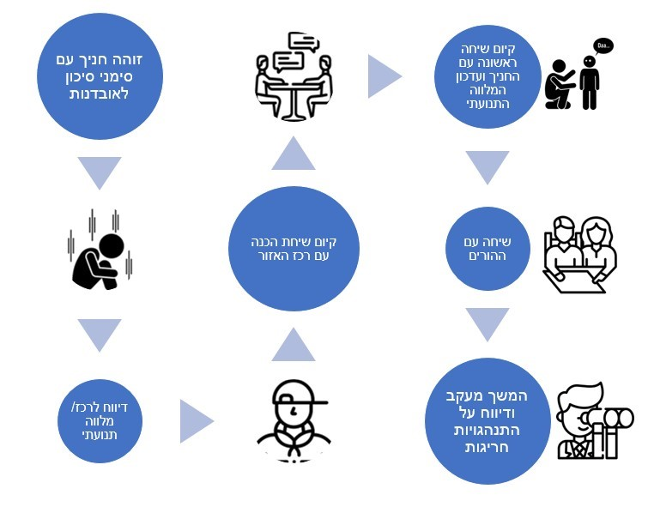
על פי נוהלי תנועת הנוער האיחוד החקלאי, בעיבוד משרד מבקר המדינה.

להלן דוגמה מתוך תחקיר שביצעה אחת מתנועות הנוער, הממחישה אירוע אלימות שהתרחש בסניפה ואת אופן טיפולה בו:

"
"

"ביום... באזור השעה... התקבל עדכון מרכזת... על... מקרה... [שבו] חניכי השבט עשו מלחמת מים מחוץ למבנה הסניף שהתגלגלה למה שנראה כאלימות... [בעקבות האירוע] חניכה התקשרה לאמה וסיפרה לה על המקרה [וכתוצאה מכך] האימא הגיעה לסניף בצעקות, קללות ואיומים ובחיפוש אחרי חניכים שלטענתה הרביצו לביתה. כחלק מכך תפסה את אחד מהחניכים והעמידה אותו 'כאשם', תוך תחקור של ילדים ומדריכים. בסניף נוצרה בהלה גדולה מאוד, היו מספר הורים שנכחו באירוע וגם ניסו להרגיע. בשלב מסוים... התערבה והתעמתה מול האימא ואף הזמינה משטרה (שהגיעה לאחר שהאימא הלכה). האימא איימה שתגיע לתפוס את הילדים שהיו שותפים, בבית הספר..."

דרך הטיפול שנקטה התנועה:

- "מנהלת בית הספר עודכנה על האירוע על ידי...
"
"

- ... פנתה גם למנהלת ולהורה נוסף שנכח במקום על מנת לתחקר וכך הבנו את המורכבות המשפחתית וכן את האווירה של הבהלה הגדולה שהייתה שם.

- בשל הבהלה והרצון להבין את חומרת המקרה הפנינו לשם את ראש מחלקת... ורכזת... להגיע לסניף, להרגיע ולהחזיר תחושת ביטחון וגם לשמוע לעומק במקום על מה שהיה ולהתערב חינוכית אל מול סגל הסניף. במקביל יצאה הודעת עדכון להורים על מנת שיוכלו לעבד את החוויה עם ילדיהם.

- מתוך הבדיקות הללו הוחלט להמשיך פעילות בסניף ולהבהיר לאימא שלא תוכל הגיע למרחב הסניף על מנת לשמור על מרחב בטוח לנמצאים בו ואם תעשה זאת נצטרך לנקוט בהליכים נוספים.

- במקביל להמשיך להבין את 'הצד החינוכי' של המקרה ולפעול אל מול השבט והמדריכים על פי הצורך וכן להבהיר שגם כשיש פעילות בחוץ חשוב שיהיו מדריכים בהשגחה - דבר זה נעשה בהובלת... ובליווי...

- ביום למחרת האימא פנתה ל... והייתה שיחה מאוד קשה ביניהן.

- לאחר השיחה הזו... דיברה עם האימא ארוכות התנצלה על תחושת הפגיעה שהבת חוותה, בשיחה זו הטונים ירדו והאימא הציגה עצמה כ'מגנה' על ביתה.

- הייתה מודעת לכך שזה נעשה בצורה קשה לכל הנוכחים.

- הובהר לאימא שהנושא ייבדק חינוכית לעומקו ושאנו דורשים שלא תגיע לסניף על מנת שלא נצטרך לערב גורמים נוספים, יחד עם זאת נאמר מפורשות שנשמח מאוד בהגעת ביתה, ביצירת תהליך חינוכי וחברתי יחד איתה.

- בשל תחושת חוסר המוגנות באותו השבוע ביקשנו סייר עירוני שיפטרל באזור הסניף.
- כלל ההחלטות מול האימא היו בתיאום עם גורמי העיריה".

לסיכום: "אנו פועלים בתוך מרחב חינוכי בו יש התנהגויות רבות ואנו נדרשים למנוע ולטפל בהתנהגות פוגענית מכל סוג. מקרה בו חניכה הרגישה פגועה הוא חמור ויש לטפל בו בכלים חינוכיים ולא ליצור מעגלי פגיעה נוספים ולפגוע במרחב הבטוח של כולם"

הדיווח על אירועי פגיעה במוגנות

משרד מבקר המדינה ביקש לקבל מתנועות הנוער שנבדקו דיווח על מספר אירועי הפגיעה במוגנות שטופלו בשנים 2023 - 2025 כדי לעמוד על היקף התופעה ועל אופן תיעודה. בלוח שלהלן מפורטים הנתונים שמסרו תשע תנועות וכן היחס בין מספר המקרים למספר החניכים בתנועה:

לוח 11: מספר אירועי הפגיעה במוגנות בתנועות הנוער לפי דיווחיהן, 2023 - 2025
 | הצופים | הנוער העובד והלומד | בני עקיבא | עזרא | הנוער הלאומי בית"ר | אריאל | האיחוד החקלאי | המחנות העולים | היכלי ענ"ג
מספר אירועי הפגיעה במוגנות שטופלו בשנים 2025-2023 | 1,945 | 17 | 5 | 12 | 25 | 62 | 2 | 12 | 7
הממוצע השנתי של האירועים בשנים  2025-2023 | 648 | 6 | 2 | 4 | 8 | 21 | 1 | 4 | 2
הממוצע השנתי של חניכים, 2025-2023 | 75,506 | 73,857 | 84,325 | 18,774 | 7,531 | 24,533 | 8,139 | 6,240 | 7,276
יחס אירועי פגיעה במוגנות לכל 10,000 חניכים בשנה בממוצע* | 85.82 | 0.81 | 0.23 | 2.13 | 10.62 | 8.55 | 1.22 | 6.41 | 2.74
על פי נתוני תנועות הנוער, בעיבוד משרד מבקר המדינה.
* המספרים מעוגלים.

מן הלוח עולה כי בשנים 2023 - 2025, על פי דיווחי תשע תנועות הנוער למשרד מבקר המדינה, בתנועת הצופים התרחשו בממוצע כ-86 אירועי פגיעה במוגנות לשנה לכל 10,000 חניכים; בנוער העובד והלומד כאירוע אחד; בבני עקיבא פחות מאירוע אחד; בעזרא כשני אירועים; בנוער הלאומי בית"ר כ-11 אירועים; באריאל כשמונה אירועים; באיחוד החקלאי כאירוע אחד; במחנות העולים כשישה אירועים; ובהיכלי ענ"ג כשלושה אירועים לשנה.

תנועת הנוער הדרוזי דיווחה למשרד מבקר המדינה שלא התרחשו אירועים כאלו; תנועות השומר הצעיר, הצופים הערבים והמכבי הצעיר לא צרפו נתונים על אירועי פגיעה במוגנות שטופלו בשנים האמורות בתשובות שלהן לשאלונים.

נתונים אלה מלמדים על פערים ניכרים בין תנועות הנוער בנוגע לדיווח על אירועי פגיעה במגונות, כפי שדיווחו.

משרד החינוך לא קבע נוהל סדור לדיווח על אירועי פגיעה במוגנות בתנועות הנוער. נמצאו פערים בין תנועות הנוער בנוגע למספר אירועי המוגנות שהן דיווחו עליהם. כמו כן, ארבע תנועות נוער לא כללו כל דיווח על אירועי פגיעה במוגנות בשאלון שמילאו במסגרת הליך הביקורת. הפערים בין מספר אירועי הפגיעה במוגנות שדיווחו התנועות השונות מעלים חשש כי חלק מתנועות הנוער מסרו דיווח חלקי בנושא.

בתשובת תנועת אריאל נמסר כי מרבית המקרים המוזכרים לא התרחשו במסגרת הפעילות השוטפת של התנועה, אלא מחוצה לה. עם זאת במצבי מצוקה משמעותית בחיי החניכים התנועה משמשת גורם תומך וזמין עבורם, באמצעות קשר עם המדריכים. עוד צוין כי חלק ניכר מן המקרים קשורים ישירות למאורעות המלחמה שפרצה בשבעה באוקטובר 2023, ובכלל זה שכול במשפחה, חרמות, הפרעות אכילה ומצוקה נפשית עמוקה - תופעות הרווחת בקרב צעירים בכלל האוכלוסייה, ולא רק בתנועות הנוער. כמו כן ציינה תנועת אריאל כי היא בוחרת להציף מקרים אלה ולטפל בהם באופן ישיר ושקוף ולא להימנע מעיסוק בהם. לשיטתה, שקיפות, דיווח והתערבות מוקדמת הם אמצעים חיוניים להתמודדות עם מצבים מורכבים, גם אם הדבר כרוך בחשיפה ציבורית. עוד צוין כי התנועה רואה בהערת המבקר הזדמנות להמשיך לשפר את מערך ההגנה על חניכיה והתמיכה בהם ותשמח לשתף פעולה עם המשרד לקידום מטרה זו.

בתשובת תנועת בני עקיבא נמסר כי הנתונים שהיא הציגה אינם משקפים את כלל אירועי המוגנות שהתרחשו בפועל, אלא נוגעים לאירועים משמעותיים ורחבי היקף בלבד, אשר תועדו לצורך דיווח הרשמי. עוד צוין כי במסגרת הפעילות השוטפת מתרחשים אירועי מוגנות נוספים, רבים מהם נקודתיים ובהיקף מצומצם, המטופלים בזמן אמת במסגרת המענה החינוכי ובסיוע צוותי עבודה סוציאלית. אירועים אלה כוללים, בין היתר, שיח חינוכי עם החניכים, ליווי והכוונה ולעיתים גם עדכון הורים, בהתאם לנסיבות המקרה. עוד הובהר כי מרבית האירועים מטופלים ברמה המקומית ואינם מגיעים למעקב מערכתי מלא, אלא אם כן מדובר באירועים שרמת חומרתם או מורכבותם גבוהה המחייבים תיעוד ומעקב סדור. בהתאם לכך, הודגש כי בפועל מתרחשים עשרות אירועי פגיעה במוגנות במהלך השנה, מעבר לאלו שדווחו, וכי הדיווח שהוצג מתמקד באירועים המרכזיים והמשמעותיים בלבד.

בתשובת תנועת המחנות העולים נמסר כי רשימת אירועי המוגנות שדווחה אינה כוללת את כלל האירועים שהתרחשו בתנועה, אלא מתמקדת באירועים החמורים בלבד.

מבקר המדינה רואה חשיבות רבה בקיומה של תרבות דיווח בתוך ארגונים חינוכיים, כמרכיב מהותי בהבטחת מוגנות החניכים בתנועות הנוער. על כן הוא מציין לחיוב את תנועת הצופים, ולצד זה מעיר כי בתנועות נוער אחרות היקף הדיווח שנמסר חסר, ולעיתים אף אינו נמסר כלל - דבר המעלה חשש כי חלק מתנועות הנוער מסרו דיווח חלקי וחסר בנושא.

תנועת הצופים מסרה כי היא מתעדת כל אירוע הנוגע למרחב בטוח ולמוגנות חניכים וחניכות, הן במסגרת התנועה והן מחוצה לה, וכי היא מעניקה מענה סוציאלי וחינוכי לחניכים שמעורבים באירוע. עוד מסרה התנועה כי לדעתה היקף הדיווחים הגדול מעיד על הערנות החינוכית של הדמויות הבוגרות בשבט, ואף מעיד על תחושת הביטחון והאמון הרבה של חניכי התנועה במדריכים ובמדריכות, המתבטאת בנכונותם לשתף באירועים ובתחושות של חוסר מוגנות או דחק שחוו. למשל, בדוח האירועים החריגים לשנת התשפ"ה נרשמו 45 מקרים של פגיעה מינית מחוץ לתנועה ו-70 מקרים של חשד להזנחה או לאלימות בבית. לדבריה, נתונים אלה מעידים על תרבות של דיווח, מודעות, התייחסות רצינית ותחושה שיש עם מי לדבר, והם נובעים מהשקעה ניכרת במשאבי אנוש, בהכשרות ובמערכי הדרכה. לצד זאת, מטה התנועה, ובפרט יחידת "מרחב בטוח", שבה מועסקים שבעה נשות ואנשי מקצוע מתחומים אלה, פועל לגיבוש תפיסות מקצועיות בקרב כלל הצוותים הבוגרים והצעירים בתנועה, תוך מתן התייחסות רצינית ומעמיקה לאירועים.

מתנועת היכלי ענ"ג נמסר כי היא תנועת חרדית לבנות בלבד, וכי אירועי המוגנות שדווחו הם ברובם מינוריים, ואינם קשורים לפעילות התנועה עצמה, אלא עלו לידיעת הצוות מתוך מעורבות חינוכית ומתוך תחושת שליחות. במקרים אלה נערכו שיחות קבוצתיות, תוך מתן הנחיות ברורות להתנהלות במצבים מיוחדים.

מומלץ כי משרד החינוך יקבע בנהליו מנגנון מחייב אחיד לדיווח על אירועי פגיעה במוגנות בתנועות הנוער, הכולל הגדרות, מתודולוגיית מדידה, תשתית דיווח דיגיטלית, בקרות איכות ואימות נתונים. בדרך זו ניתן לשפר את ההתמודדות עם אירועי הפגיעה במוגנות בתנועות הנוער.

אשר לקיומה של מדיניות טיפול באירועים חריגים, בבדיקת משרד מבקר המדינה נמצא כי בתנועות המחנות העולים, הצופים, עזרא, הנוער הלאומי-בית"ר, אריאל והאיחוד החקלאי נקבעה מדיניות לתגובה, דיווח, תיעוד ומעקב אחר אירועים חריגים בתחום המוגנות. מנגד, בתנועות הנוער העובד והלומד, בני עקיבא, הנוער הדרוזי, השומר הצעיר, הצופים הערבים, המכבי הצעיר והיכלי ענ"ג נמצאה מדיניות תגובה חלקית בלבד.

בתנועת הנוער בני עקיבא נמצא כי היא קבעה בנהליה מדיניות תגובה ודיווח, אך לא קבעה מדיניות מעקב ותיעוד, פרט לאירועי פגיעה מינית שבגינם קיימת הנחיה לכתוב את תיאור המקרה. לצד זה, יש לציין כי במסגרת הביקורת הציגה התנועה רשימה שהיא עורכת, של אירועי פגיעה במוגנות שהתרחשו בה. אך למרות זאת, הדבר לא עוגן בנהלים.

בתשובת תנועת הנוער הדרוזי נמסר כי בתנועה קיימים נהלים ברורים הכוללים תגובה, דיווח, תיעוד ומעקב בעניין מכלול אירועי המוגנות.

אומנם בתנועת הנוער הדרוזי נקבעה בנהלים מדיניות לתגובה, דיווח ותיעוד של אירועי פגיעה מינית, אולם לא נקבעה מדיניות מעקב אחר אירועים אלה. כמו כן, נמצא כי התנועה קבעה מדיניות לתגובה, דיווח ומעקב אחר אירועי אובדנות, אך לא נקבעה מדיניות לתיעודם. יצוין כי נוהלי התנועה מתייחסים רק לשני סוגים של תרחישי פגיעה במוגנות - פגיעה מינית ואובדנות, ואינם כוללים התייחסות לאירועים מסוגים אחרים כגון, אירועי אלימות, חשד להזנחה, התעללות, פגיעה פיזית, אסון, שימוש באלכוהול, סמים וחומרים פסיכו-אקטיביים, ונדליזם ופגיעה מקוונת. לדברי התנועה, בשלוש השנים האחרונות לא התרחשו בה אירועי פגיעה במוגנות.

בתנועת הנוער השומר הצעיר נמצא כי קיימת בנהליה מדיניות תגובה ודיווח אחר אירועי פגיעה מינית, אך לא נמצאה מדיניות מעקב ותיעוד. במסגרת הביקורת, לא הציגה התנועה תיעוד של אירועי פגיעה במוגנות שהתרחשו בסניפיה.

בתנועת הצופים הערבים נמצא כי קיימת מדיניות תגובה ודיווח על סוגים של אירועי פגיעה במוגנות ספציפיים, בהם פגיעה מינית ואירועים החורגים מכללי השימוש במקלחות במסגרת פעילות התנועה, אך לא נמצא בנוהלי התנועה מנגנון לתיעוד ומעקב אחר אירועים אלה. עוד נמצא כי קיימת הנחיה לדווח על אירועי שימוש או החזקה של סמים, אך מנגנון התגובה, התיעוד והמעקב אינו מוסדר באירועים מעין אלה. נמצא כי בנוהלי התנועה קיימת מדיניות תגובה, דיווח, תיעוד ומעקב אחר אירועי אובדנות. במסגרת הליך הביקורת, התנועה לא הציגה רשימה המתעדת את אירועי הפגיעה במוגנות שהתרחשו בה.

בתנועת הנוער המכבי הצעיר נמצא כי קיימת בנוהלי התנועה מדיניות לתגובה ודיווח אחר אירועי פגיעה מינית, אך לא נמצאה התייחסות לתיעוד ולמעקב של אירועים כאלה. באירועי פגיעה במוגנות מסוגים אחרים נמצא כי קיימת התייחסות להיבטי התגובה, התיעוד וחובת הדיווח, אך לא נמצא כי קיימת מדיניות או התייחסות להיבטי המעקב.

בתנועת הנוער היכלי ענ"ג קיימת הנחיה לחניכות לדווח על "התנהגות חשודה" של בנים, אולם לא הוגדר מהי ההתנהגות החשודה. בנוסף, אין הבהרה לגבי חובת הדיווח של המדריכות, הרכזות ושאר צוות התנועה. לא נמצאה בנוהלי התנועה מדיניות לתיעוד, מעקב ותגובה אחר אירועי פגיעה במוגנות. במסגרת הליך הביקורת הציגה התנועה תיעוד של אירועי הפגיעה במוגנות שהתרחשו בה, אך למרות זאת הדבר לא עוגן בנהלים.

בתנועת הנוער העובד והלומד הוצגה מדיניות תגובה ודיווח באירועי הטרדה מינית, אך לא הוצגה מדיניות מעקב ותיעוד אחר אירוע מסוג זה. בנוסף, לא נמצאה בנוהלי התנועה מדיניות לתגובה, דיווח, תיעוד ומעקב של אירועי פגיעה במוגנות מסוגים אחרים. במסגרת הליך הביקורת הציגה התנועה תיעוד של אירועי הפגיעה במוגנות שהתרחשו בה, אך למרות זאת הדבר לא עוגן בנהלים. יש לציין כי התנועה מנחה באופן שוטף את כלל בעלי התפקידים בה לגבי האופן שבו יש לטפל במקרים השונים בתחום המוגנות, אך למרות זאת הדבר לא עוגן בנהלים.

בהיעדר קביעה או יישום של מדיניות סדורה של תגובה דיווח, תיעוד ומעקב אחר אירועים חריגים, קיים חשש כי אירועי פגיעה במוגנות לא יטופלו כלל או לא ידווחו, או שהטיפול בהם לא יהיה עקבי ומקצועי, ותפגע יכולת התנועה לבצע למידה ארגונית ולזהות במועד דפוסים וסיכונים מערכתיים. נוסף על כך, היעדר תיעוד ומעקב מגביר את הסיכון לאי עמידה בחובות דיווח ולחשיפה לאחריות משפטית וניהולית. הדבר עלול לפגוע בעקרון השקיפות ובאמון של החניכים, ההורים והצוות ביכולתה של התנועה למנוע אירועים, ולטפל בהם כראוי ולהבטיח את שלומם של המשתתפים.

בתשובת בני עקיבא נמסר כי אכן קיים פער בתחום שימור המידע, התיעוד של אירועי פגיעה במוגנות, המעקב אחריהם והטיפול בהם. עם זאת ציינה התנועה כי קיימת מדיניות תגובה סדורה וברורה לסוגים שונים של אירועים בתחום המוגנות והאלימות, וכי הפער אינו נעוץ בעצם קיומה של המדיניות או ביישומה, אלא בהיבטי התיעוד והמעקב הפורמלי, שאינם מוסדרים ואחידים בכלל המקרים. כלומר בתנועה יש מנגנון תיעוד, אולם יישומו בפועל אינו מלא ואינו כולל את כלל האירועים.

בתשובת תנועת הנוער העובד והלומד נמסר כי היא מנחה באופן שוטף את כלל בעלי התפקידים בה, בליווי אנשי מקצוע ומתוך ניסיון רב שנים, בנוגע לאופן הטיפול במקרים בתחום המוגנות. ההנחיות כוללות, בין היתר, את שלב הדיווח הראשוני, חובות הדיווח לרשויות במקרים הרלוונטיים, הקשר עם ההורים, הליווי מול גורמי הטיפול, תיעוד האירוע, ביצוע סיכום ותחקיר, וכן שמירת המידע באופן המגן על פרטיות המעורבים. עוד צוין כי קיים פורמט קבוע לתיעוד כל מקרה. בנוסף נמסר כי התנועה מפעילה מחלקה ייעודית בתחום המוגנות, הכוללת שלושה אנשי מקצוע, העוסקים בטיפול במקרים, במניעה, בהכשרות, בהגברת מודעות ובהיבטים מערכתיים של התחום בתנועה.

בתשובת תנועת המכבי הצעיר נמסר כי בתנועה קיים נוהל סדור להתמודדות עם אירועי פגיעה במוגנות חריגים, הן בשגרה והן במסגרת טיולים ומחנות. עוד צוין כי ההכשרה בנושא מהווה חלק מהכשרת החובה לכלל עובדי, עובדות, מתנדבי ומתנדבות התנועה עם כניסתם לתפקיד, לרבות עובדים המתחילים את עבודתם במהלך שנת הפעילות, וכי היא מועברת על ידי העובדת הסוציאלית התנועתית. בנוסף נמסר כי קיים מנגנון דיווח לאירועים חריגים באמצעות טופס ייעודי הממולא על ידי הגורם הרלוונטי.

מומלץ לתנועות הנוער העובד והלומד, בני עקיבא, הנוער הדרוזי, השומר הצעיר, המכבי הצעיר והיכלי ענ"ג להשלים ולקבוע בנהלים מדיניות מלאה הכוללת תגובה, דיווח, תיעוד ומעקב למכלול הסוגים של אירועי המוגנות. מומלץ לכל תנועות הנוער לקבוע שגרות בקרה תקופתיות של תיעוד אירועי המוגנות שהתרחשו בסניפיהן, שיאפשרו זיהוי דפוסים, הערכת טיפול והפקת לקחים.

בתשובת תנועת הצופים נמסר כי מתקיימות בה שגרות בקרה תקופתיות לתיעוד אירועי פגיעה במוגנות בשבטים. עוד צוין כי נוהלי העבודה של כלל הצוות הבוגר בשבטים ובהנהגות שמים דגש על מעקב אחר אירועים. העובדות הסוציאליות אמונות על בקרה ברמה האזורית ומגישות דיווח רבעוני למנהלי המסגרות. נוסף על כך, אחת לחצי שנה מוצגות מגמות ברמה התנועתית בכלל האירועים החריגים, מופקים לקחים ונבחנים גם אירועים שהתרחשו במסגרת מפעלים. לצד זאת, תנועת הצופים מכנסת אחת לשנה שתי ועדות חיצוניות: ועדה בנושא טיפול בפגיעות מיניות ומיגורן, בראשות שופטת בדימוס, וועדה בנושא אלימות ומיגורה. לקראת כל ועדה מוצג סטטוס האירועים, ובמהלכה מתקיים דיון אופרטיבי במטרותיה.

השגחה מוגברת ופיקוח מצד המבוגרים בזמנים או במקומות המועדים לסיכון

קביעת הנחיות ומנגנונים להשגחה מוגברת ופיקוח מצד המבוגרים בזמנים או במקומות המועדים לסיכון, צפויים לאפשר מענה מהיר ויעיל בעת התרחשות אירועי פגיעה במוגנות, לחזק את תחושת המוגנות בקרב חניכים, ובכך לתרום לצמצום אירועי פגיעה במוגנות בתנועות הנוער.

בתנועות הנוער המחנות העולים הצופים, בני עקיבא, המכבי הצעיר, הנוער הלאומי-בית"ר, אריאל, האיחוד החקלאי, הצופים הערבים והיכלי ענ"ג נמצא כי קיימות הנחיות להשגחה מוגברת ולפיקוח מצד המבוגרים בזמנים או במקומות המועדים לסיכון.

בתנועות הנוער העובד והלומד, הנוער הדרוזי, השומר הצעיר ועזרא לא נמצאו הנחיות להשגחה מוגברת ופיקוח מצד המבוגרים בזמנים או במקומות המועדים לסיכון.

היעדר מדיניות ברורה ביחס לצורך בהשגחה מוגברת ופיקוח מצד מבוגרים בזמנים או במקומות המועדים לסיכון, כמו פעולות לילה, לינה בשטח, טיולים ומוקדי סיכון נוספים, מגביר את החשיפה לאירועים שניתן היה למנוע באמצעות זיהוי מוקדי הסיכון וקביעת הנחיות או נהלים מסודרים.

בתשובת תנועת עזרא נמסר כי התנועה מקצה בפועל משאבים למניעת אירועי סיכון, ובכלל זה אירועי אלימות, סוגיות מוגנות ומצבי סיכון נוספים, הן במסגרת המפעלים התנועתיים, הן בסניפים והן בהתנהלות השוטפת. עם זאת ציינה התנועה כי היא מקבלת את הערת הביקורת ולפיה לא גובשה מדיניות כתובה ומסודרת בנושא, וכי עיקר ההתנהלות מתבצע בפועל בעל פה, וכחלק משיטת העבודה התנועתית.

בתשובת תנועת הנוער הדרוזי נמסר כי התנועה מקפידה על נוהלי ביטחון ובטיחות בכל סוגי פעילותה. צוין כי כל יציאה לטיול או מפעל תנועתי מלווה בהכנה מראש, בהכשרה ובריענון הנחיות לצוות המלווה, וכי לתנועה יש אוגדן ייעודי לניהול יציאה למפעלים. עוד נמסר כי פעילויות המחייבות אישור משרד החינוך וחדר מצב לטיולים אינן מתקיימות ללא קבלת האישורים הנדרשים, וכי התנועה מקיימת הכשרות שנתיות בתחום הביטחון והבטיחות מטעם מועצת תנועות הנוער ומשרד החינוך.

בתשובת תנועת הנוער השומר הצעיר נמסר כי במסגרת כל מפעל או פעילות משמעותית, צוות התנועה עובר תחקיר מקדים עם מחלקת המפעלים, ובמסגרתו נבחנות נקודות התורפה ונבדקת היערכות מתאימה לרבות זמינות משאבי כוח האדם הנדרשים. עוד מסרה כי בכל מפעל תנועתי ממונה בוגר (או בוגרת) מצוות המפעל כרכז מרחב בטוח, האחראי לטיפול בפניות בתחום זה, לבחינת הפעילות בפרספקטיבה של מוגנות ולמתן מענה בהתאם לכך.

בתשובת תנועת הנוער העובד ולומד נמסר כי הוראה זו, אינה ברורה ביחס לקביעה שנוכחות מבוגרים תורמת לתחושת מרחב בטוח בקרב ילדים, והן ביחס לכך שלטענת התנועה הנושא לא נבדק בפעילותה במסגרת הביקורת. עוד נטען כי לא ברור אם המונח "מבוגרים" מתייחס לרכזי פעילות בוגרים מעל גיל 18 או להורי החניכים. לדברי התנועה, ככל שהכוונה היא להורי החניכים, הרי שתנועות הנוער מבוססות במהותן על ניהול עצמי של בני נוער ללא מעורבות הורים, ולכן דרישה מסוג זה אינה מתיישבת עם אופיין של התנועות. מנגד, ככל שהכוונה היא לרכזי פעילות בוגרים, צוין כי בכל פעילות ומפעל של התנועה משתתפים רכזי פעילות מעל גיל 18, וכי בטיולים ובסמינרים מוצבים רכזים בוגרים בהתאם למספר החניכים המשתתפים.

מומלץ כי תנועות הנוער העובד והלומד, הנוער הדרוזי, השומר הצעיר ועזרא יקבעו בנוהליהן הנחיה לביצוע השגחה מוגברת ולפיקוח מצד מבוגרים בזמנים או במקומות המועדים לסיכון.

יש לציין לחיוב את תנועות בני עקיבא והצופים, אשר הקימו מודל "סיירת מרחב בטוח" הפועלת במהלך פעילות התנועות. בתנועת בני עקיבא צוותי הסיירת מבצעים סבבים בין רכזות ורכזי הרובע, מקיימים משמרות כשהם לבושים באפודים ירוקים, ועוברים במתחמים המרכזיים - מקלחות, שירותים, מרפאה ושולי המחנה, תוך פנייה יזומה לחניכים ולצוותים, במטרה לאתר התרחשויות חריגות במהלך השהות ביער. בתנועת הצופים מתקיים פטרול חינוכי, אשר כולל שני בוגרים על כל 300 חניכים, המתחיל לפעול משעות כיבוי האורות והכניסה לאוהלים של ראשוני החניכים בשבט. הפטרול החינוכי מטרתו להבטיח דמות בוגרת ערה וזמינה לחניכים בכל עת. הפטרול החינוכי עובר במתחמי הלינה השונים, קשוב לקולות השונים העולים מאוהלי החניכים ונותן מענה על סיטואציות שונות במהלך הלילה או מפנה את החניכים לגורמים שמתפקידם לטפל בסיטואציות אלה.

בתשובת תנועת הצופים נמסר כי התנועה מקדמת מודל של "נאמני מרחב בטוח" בקרב החניכים, מתוך תפיסה של פיקוח חברתי בקבוצת השווים כאמצעי מרכזי למניעת התנהגויות פוגעניות. לצורך כך מתקיימים פורומים ייעודיים למדריכים ולבעלי תפקידים ברמה האזורית, וכן פורום קבוע לנושא המוגנות לאורך השנה. בנוסף, מיושמות "שמירות חינוכיות" במהלך פעילויות, בעלות תפקיד פיקוחי ומניעתי. עוד צוין כי בעקבות זיהוי מוקדי סיכון, ובפרט באזורי מקלחות במחנות קיץ, הוגברה בהם נוכחות של בוגרים בעת פעילות.
בתשובת תנועת המכבי הצעיר נמסר כי בתנועה קיימים נהלים ותדריכים סדורים בנושא השגחה מוגברת ופיקוח בזמנים ובמקומות המועדים לסיכון. כך, בפעילויות הכוללות לינה מתקיימת הפרדה מגדרית ומיושם נוהל "שמירות חינוכיות", המבוצעות לאורך הלילה על ידי בוגרי התנועה, לאחר תדרוך ייעודי בנושא ותוך התאמה מגדרית ונוכחות במרחב מרכזי באזורי הלינה. עוד צוין כי בפעילויות הכוללות מקלחות קיים נוהל ייעודי לנוכחות מבוגר, תוך שמירה על פרטיות המשתתפים ובהתאמה מגדרית. בנוסף נמסר כי בפעילויות הכוללות "צעדות מורל", אשר זוהו על ידי התנועה כאירועים בעלי פוטנציאל סיכון, נקבעו נהלים ייעודיים באשר להתנהגות המשתתפים ולתפקיד המבוגרים במניעת מצבי סיכון ואלימות. עוד צוין כי כלל פעילויות התנועה מתקיימות בנוכחות דמות מבוגר מטעם התנועה.

חיזוקים או תגמול להתנהגויות חיוביות בקרב החניכים

מתן חיזוקים או תגמולים להתנהגויות חיוביות בקרב חניכים עשוי לטפח תרבות ארגונית המעודדת התנהגות אחראית ומוגנת, ולהרחיב את העיסוק במניעה לצד צמצום ההישענות על התמודדות תגובתית עם אירועי פגיעה במוגנות.

נמצא כי בתנועות בני עקיבא, המכבי הצעיר והאיחוד החקלאי קיים מודל של מתן חיזוקים או תגמול להתנהגויות חיוביות בקרב החניכים בתחום המוגנות. מנגד, לא נמצא בנוהלי תנועות הצופים, הנוער העובד והלומד, הנוער הדרוזי, השומר הצעיר, עזרא, הנוער הלאומי-בית"ר, אריאל, הצופים הערבים, המחנות העולים והיכל ענ"ג כי הן מפעילות מודל של חיזוקים או תגמולים להתנהגויות חיוביות בקרב החניכים.

בתשובת תנועת אריאל נמסר כי התנועה מכירה בחשיבות הרבה של פיתוח תרבות המחזקת התנהגויות חיוביות ומעודדת סביבה בטוחה ומכבדת בקרב חניכיה. עוד ציינה תנועת אריאל כי בתנועה מתבצע פרויקט יסוד רב-שנתי מעמיק, המתמקד בהתמודדות עם אתגרי גיל ההתבגרות ובהכנה לשלב הבא בחיים. פרויקט זה כולל בין היתר חיזוקים, תגמולים והכוונה להתנהגויות חיוביות, לכבוד הדדי ולאחריות אישית וקהילתית, והוא מלווה בחומרי הדרכה ייעודיים, בסדנאות למדריכים ובפעילויות לחניכים שמטרתן להטמיע ערכים אלה באופן שוטף ומשמעותי, אך בחומרי ההדרכה לא נמצאו הנחיות הנוגעות למודל של חיזוקים או תגמולים להתנהגויות חיוביות בקרב חניכים בהיבטי מוגנות.

בתשובת תנועת הנוער הדרוזי נמסר כי התנועה תפעל לייסד מנגנוני חיזוק ותגמול להתנהגויות חיוביות בקרב החניכים בתחום המוגנות.

בתשובת תנועת הנוער הצופים נמסר כי יש הבדלים מהותיים בין מערכת החינוך הפורמלית ובין מסגרות החינוך הבלתי פורמלי. בחינוך הבלתי פורמלי מושם דגש על חינוך ערכי, ולכן סוגיות של התנהגות וחיים בקבוצה ניצבות בלב העשייה החינוכית. בשל אופיו הערכי של חינוך זה, לא נקבעה מדיניות רשמית בנושא חיזוקים חיוביים, אולם אלה משולבים בפועל בהיבטים רבים של הפעילות והם אף חלק בלתי נפרד מן העשייה החינוכית היום-יומית, החל במדריך הצעיר ועד לבוגר האחראי. עוד נמסר כי החיזוקים החיוביים ניתנים במגוון דרכים, ובהן מילה טובה ומשוב אישי מצד המדריך או המרכזת הבוגרת, בחירת חניכים מצטיינים, מתן ציונים לשבח במסגרות שבטיות והזדמנויות נוספות להכרה ולהוקרה. אמצעי נוסף לחיזוק חיובי הוא הטלת תפקידים על חניכים, שנועדה, במישרין או בעקיפין, לעודד התנהגויות רצויות. כמו כן צוין כי במסגרת השיחות האישיות בין המדריך לחניך מתקיים שיח פתוח על חווייתו בקבוצה, לצד שיקוף של התנהגויות חיוביות וחיזוקן במסגרת הפעילות. כאשר מתקבל דיווח על התנהגות שאינה תואמת את הנורמות המצופות, ניתנת תשומת לב מיוחדת גם לחיזוק מפורש של התנהגות ראויה, הן באמצעות משוב אישי והן מול הקבוצה, מתוך הכרה בחשיבות עידוד תרבות של דיווח, שיתוף ואחריות קבוצתית.

מומלץ לתנועות הצופים, הנוער העובד והלומד, הנוער הדרוזי, השומר הצעיר, עזרא, הנוער הלאומי-בית"ר, אריאל, המחנות העולים והיכל ענ"ג לייסד מנגנוני חיזוק או תגמול להתנהגויות חיוביות בקרב החניכים בתחום המוגנות.

מתן כלים ומענים לצוותים החינוכיים לניהול וניווט הקבוצה ולהתמודדות עם אירועי אלימות

מתן כלים ומענים לצוותים החינוכיים לניהול וניווט הקבוצה ולהתמודדות עם אירועי אלימות עשוי לתרום להתנהלות תקינה של הקבוצה, לזיהוי מוקדם של אירועים חריגים, להטמעת מנגנוני מניעה ולצמצום נזקי אלימות, וכן למתן מענה מקצועי לחניכים ולבני משפחותיהם. כלים ומענים אלה עשויים גם לחזק את המקצועיות והסבירות של החלטות הצוות החינוכי בזמן אמת או בסמוך להתרחשות אירוע אלימות.

נמצא כי בכל תנועות הנוער - הצופים, הנוער העובד והלומד, בני עקיבא, השומר הצעיר, עזרא, הנוער הלאומי-בית"ר, אריאל, האיחוד החקלאי, הצופים הערבים, המחנות העולים, המכבי הצעיר, הנוער הדרוזי והיכלי ענ"ג - ניתנים לצוותים החינוכיים כלים ומענים לניהול וניווט הקבוצה ולהתמודדות עם אירועי אלימות.

תוכניות הסברה ומניעה בנושא התנהגויות בסיכון

תוכניות הסברה ומניעה בנושא התנהגויות בסיכון יכולות לסייע לתנועות הנוער בניהול סיכונים, שכן הן מתרגמות ידע וכללי זהירות לשפה קבוצתית ולפרקטיקות יישומיות המותאמות למרחב החברתי של בני נוער. יישום תוכניות כאלה צפוי לחזק את יכולת הזיהוי המוקדם של מצבי סיכון, ולהפחית את היקף ואת חומרת ההתנהגויות המסוכנות.

נמצא כי בתנועות הצופים, הנוער העובד והלומד, הנוער הלאומי-בית"ר, הנוער הדרוזי, אריאל, האיחוד החקלאי, הצופים הערבים, המכבי הצעיר, השומר הצעיר והיכלי ענ"ג, מופעלות תוכניות הסברה ומניעה בנושא התנהגויות בסיכון. מנגד, בתנועות בני עקיבא, עזרא והמחנות העולים לא נמצא כי מופעלות תוכניות הסברה ומניעה בנושא התנהגויות בסיכון.

מומלץ לתנועות הנוער בני עקיבא, עזרא והמחנות העולים לקבוע בנוהליהן ביצוע של תוכניות הסברה ומניעה בנושא התנהגויות בסיכון. בכך תתחזק יכולתן להוביל עבודה חינוכית מניעתית להתנהגויות מסוכנות, הצפויה לצמצם התנהגויות כאלה, במקום להתמקד בתגובות המותאמות לאירועים ספציפיים.

בתשובת תנועת הצופים נמסר כי היא מובילה את "השולחן הלומד" של מועצת תנועות הנוער בתחום "המרחב הבטוח", על רקע העשייה המקצועית של התנועה בתחום זה בכלל, ובתחומי החינוך, המניעה וההתמודדות בפרט.

הימצאות ממונה על הטיפול בהטרדות מיניות בתנועות הנוער

לצורך הבטחת סביבה מוגנת ובטוחה למשתתפים בפעילויות נדרשות תנועות הנוער למנות בעל תפקיד לטיפול בפניות בנושא הטרדות ופגיעות מיניות.

בבדיקה שביצע משרד מבקר המדינה נמצא כי לכל תנועות הנוער יש ממונה על הטיפול בהטרדות מיניות.
✰

בפגישה שקיים צוות הביקורת עם חברי מועצת התלמידים והנוער הארצית עלה כי קיימת תחושה כללית של מוגנות בפעילויות תנועות הנוער, אך לצד זה המנגנונים להבטחת מוגנות בפעילות תנועות הנוער אינם מוסדרים דיים. להלן הדברים, כפי שהם עולים מתרשומת עיקרי הפגישה:

"בתנועות הנוער קיימת תחושה כללית של מוגנות ובטיחות. כאשר מתרחש אירוע שקשור למוגנות, לרוב ניתן מענה. עם זאת, אין מנגנונים מסודרים או פרוטוקולים ברורים להתמודדות שיטתית עם מצבים מסוג זה".

בלוח שלהלן מפורטים אופן היישום והיקף היישום של סטנדרט המוגנות בכל אחת מתנועות הנוער:

לוח 12: מצב היישום של סטנדרט המוגנות בתנועות הנוער*
שם התנועה | קיומם של קוד התנהגות, תקנון או נוהלי משמעת המגדירים את גבולות ההתנהגות המותרת בתחום המוגנות | הנחיות בנוהלי התנועה לקיים דיונים בקבוצות החניכים על תחושת מוגנות וחינוך למניעת אלימות | מדיניות סדורה לתגובה, דיווח, תיעוד ומעקב אחר אירועים חריגים בתחום המוגנות | הנחיה להשגחה מוגברת ופיקוח מצד המבוגרים בזמנים או במקומות המועדים לסיכון | נהלים העוסקים בחיזוקים או תגמול להתנהגויות חיוביות בקרב החניכים | נהלים העוסקים בכלים ומענים לצוותים החינוכיים, לשם ניהול וניווט הקבוצה ולשם התמודדות עם אירועי אלימות | נהלים המשקפים את קיומן של תוכניות הסברה ומניעה בנושא התנהגויות בסיכון | קיומו של ממונה על הטרדות מיניות
הצופים | כן | כן | כן | כן | חלקי | כן | כן | כן
הנוער העובד והלומד | כן | כן | חלקי | לא | לא | כן | כן | כן
בני עקיבא | כן | לא | חלקי | כן | כן | כן | לא | כן
הנוער הדרוזי | חלקי | לא | חלקי | לא | לא | כן | כן | כן
השומר הצעיר | כן | כן | חלקי | לא | לא | כן | כן | כן
עזרא | לא | חלקי | כן | לא | לא | כן | לא | כן
הנוער הלאומי בית"ר | כן | כן | כן | כן | לא | כן | כן | כן
אריאל | כן | כן | כן | כן | לא | כן | כן | כן
האיחוד החקלאי | כן | כן | כן | כן | כן | כן | כן | כן
הצופים הערבים | כן | לא | חלקי | כן | לא | כן | כן | כן
המחנות העולים | כן | כן | כן | כן | לא | כן | לא | כן
המכבי הצעיר | כן | כן | חלקי | כן | כן | כן | כן | כן
היכלי ענ"ג | חלקי | לא | חלקי | כן | לא | כן | כן | כן
על פי השאלון שהפיץ משרד מבקר המדינה, בעיבודו.
* כן - עיגון בנהלים באופן מפורש ומקיף; חלקי - עיגון חלקי בנהלים; לא - היעדר עיגון בנהלים.

מניתוח הנתונים המופיעים בלוח 12 עולה כי בתנועות אחדות חסרים רכיבים מרכזיים בסטנדרט המוגנות, ובפרט עיגון מלא של מנגנוני התגובה, הדיווח, התיעוד והמעקב; הנחיות להשגחת מבוגרים בזמנים ובמקומות המועדים לסיכון; מנגנוני חיזוק חיובי; ותוכניות מניעה. חסרים אלה עלולים לפגוע ביכולת ליישם מנגנוני מניעה ובקרה באופן עקבי, ולהקשות על איתור מוקדם, טיפול והפקת לקחים מאירועי פגיעה במוגנות. להלן סיכום של היקפי יישום סטנדרט המוגנות בכל אחת מהתנועות, כפי שעולה מהלוח שלעיל.
בתנועת האיחוד החקלאי מיושמים כלל שמונת הרכיבים שנבחנו. בתנועות אריאל, הצופים, המכבי הצעיר והנוער הלאומי-בית"ר מיושמים שבעה מתוך שמונת רכיבי המוגנות שנבדקו.

בתנועת המחנות העולים נמצא כי שישה מתוך שמונת הרכיבים שנבדקו מיושמים ושני רכיבים אינם מיושמים - חיזוקים או תגמול להתנהגויות חיוביות בקרב החניכים והפעלת תוכניות הסברה ומניעה בנושא התנהגויות בסיכון.

בבדיקה נמצא כי בתנועת השומר הצעיר חמישה מתוך שמונת הרכיבים שנבדקו מיושמים, רכיב אחד מיושם באופן חלקי ושניים אינם מיושמים כלל - הנחיות להשגחה מוגברת ופיקוח מצד המבוגרים בזמנים או במקומות המועדים לסיכון וחיזוקים או תגמול להתנהגויות חיוביות בקרב החניכים.

בתנועת בני עקיבא נמצא כי חמישה רכיבים מיושמים, אחד מיושם באופן חלקי ושניים אינם מיושמים - קיום דיונים בקבוצות החניכים על תחושת מוגנות וחינוך למניעת אלימות והפעלת תוכניות הסברה ומניעה בנושא התנהגויות בסיכון.

בתנועת הצופים הערבים מיושמים חמישה מתוך שמונת הרכיבים, רכיב אחד מיושם באופן חלקי ושני רכיבים אינם מיושמים - קיום דיונים בקבוצות על תחושת מוגנות וחינוך למניעת אלימות ומתן חיזוקים או תגמול להתנהגויות חיוביות בקרב חניכים.

בבדיקה בתנועת הנוער העובד והלומד נמצא כי חמישה רכיבים מיושמים, אחד מיושם באופן חלקי ושניים אינם מיושמים - היעדר הנחיה להשגחה מוגברת ופיקוח מצד המבוגרים בזמנים או במקומות המועדים לסיכון והיעדר הנחיות למתן חיזוקים או תגמול להתנהגויות חיוביות בקרב החניכים, באופן המחליש את היכולת לייצר רצף בקרה חינוכי.

עוד נמצא כי בתנועת היכלי ענ"ג ארבעה מתוך שמונת הרכיבים מיושמים במלואם, לצד שני רכיבים חלקיים ושניים שאינם מיושמים כלל - קיום דיונים בקבוצות החניכים על תחושת מוגנות וחינוך למניעת אלימות, ומתן חיזוקים או תגמול להתנהגויות חיוביות בקרב חניכות התנועה. יצוין כי מצב זה יוצר אי-בהירות ומגביר חשיפה לאירועי פגיעה במוגנות בלתי מטופלים.

בתנועת הנוער עזרא נמצאו שלושה רכיבים מיושמים, אחד באופן חלקי וארבעה רכיבים שאינם מיושמים - היעדר קוד התנהגות, תקנון או נוהלי משמעת המגדירים את גבולות ההתנהגות המותרת בתחום המוגנות, היעדר הנחיה להשגחה מוגברת ופיקוח מצד המבוגרים בזמנים או במקומות המועדים לסיכון, אי-מתן חיזוקים או תגמול להתנהגויות חיוביות בקרב החניכים והיעדר תוכניות הסברה ומניעה בנושא התנהגויות בסיכון.

בתנועת הנוער הדרוזי נמצא כי רק שלושה רכיבים מתוך השמונה מיושמים בפועל באופן מלא, שניים מבוצעים חלקית וארבעה אינם מבוצעים כלל, ובכלל זה - היעדר קיום דיונים בקבוצות החניכים על תחושת מוגנות וחינוך למניעת אלימות, היעדר הנחיה להשגחה מוגברת ופיקוח מצד המבוגרים בזמנים או במקומות המועדים לסיכון ואי-מתן חיזוקים או תגמול להתנהגויות חיוביות בקרב החניכים, דבר היוצר פער מהותי ברמת ההגנה על החניכים. בתשובתה למשרד מבקר המדינה צירפה התנועה, בעקבות הביקורת, נוהל שמסדיר מכלול פעולות בתחום המוגנות.

נמצא כי בתנועת האיחוד החקלאי מיושמים כלל שמונת הרכיבים שנבחנו בתחום המוגנות. בתנועות אריאל, הצופים, המכבי הצעיר והנוער הלאומי - בית"ר מיושמים במלואם שבעה מתוך שמונת הרכיבים; בתנועת המחנות העולים - שישה רכיבים; בתנועות השומר הצעיר, הצופים הערבים, הנוער העובד והלומד ובני עקיבא - חמישה רכיבים; ובתנועת היכלי ענ"ג - ארבעה מתוך שמונת הרכיבים מיושמים במלואם. בשתי תנועות - עזרא והנוער הדרוזי - מדובר בהיעדר יישום של יותר ממחצית הרכיבים.

היעדר יישום של חלק ניכר מהרכיבים שנבדקו, ובפרט היעדר מדיניות דיווח, תגובה, תיעוד ומעקב אחר אירועי פגיעה במוגנות, היעדר הנחיות לפיקוח מבוגרים בזמנים או במקומות המועדים לסיכון, היעדר חיזוקים חיוביים והיעדר תוכניות מניעה, הם גורם סיכון מהותי לניהול לא תקין של תחום המוגנות בתנועות הנוער. מצבור חסרים זה עלול לפגוע ביכולת לחזות אירועי פגיעה במוגנות, לאתרם ולטפל בהם בזמן אמת ועלול ליצור כר נוח להתרחשותם של אירועי פגיעה ואלימות שאינם זוכים למענה הולם.

בתשובותיה של מועצת תנועת הנוער נמסר כי מועצת תנועות הנוער והתנועות עצמן פיתחו לאורך השנים מתודולוגיות ייחודיות, הכשרות ומענים המותאמים לאופיין הוולונטרי והחינוכי, ובהם הכשרות לזיהוי מצבי אובדנות, קורסים למניעת הטרדה מינית והכשרות ליצירת "מרחב בטוח". עוד ציינה מועצת תנועות הנוער כי במבחן התוצאה פעילות תנועות הנוער מתקיימת בהשתתפותם של מאות אלפי ילדים ובני נוער, אשר רובם חווים תחושת מוגנות. על יסוד האמור סברה מועצת תנועות הנוער כי הסדרת תחום המוגנות בתנועות הנוער צריכה להיעשות באמצעות אמות מידה ייעודיות, המותאמות לאופיין ולמשאביהן, תוך המשך פיתוח מקצועי ושיתוף פעולה עם הגורמים הרלוונטיים.

בתשובת תנועת היכלי ענ"ג נמסר כי במסגרת הכשרת המדריכות ניתנות הנחיות הכוללות חובת שימוש בתיק פעולה מובנה, ממרכז ההדרכה, בתחום המוגנות.

מומלץ לכל תנועות הנוער למפות את אופן היישום של מכלול רכיבי סטנדרט המוגנות ולהוסיף הנחיות או פעולות שחסרות בהתאם למאפייני החינוך הבלתי פורמלי, כל זאת כדי לצמצם את הסיכונים ואת אירועי הפגיעה והאלימות בקרבן.

מדדי מוגנות

לצורך בדיקת יישום סטנדרט המוגנות נקבעו מדדים בחוזר המנכ"ל מ-2023. מדדים אלה כוללים ירידה בכל מדדי האלימות - מעורבות באירועי אלימות, סחיטה, איומים, דחייה חברתית, חרם והצקות, אלימות מינית והטרדה מינית, התעללות, ונדליזם וגניבה; חיזוק תחושת המוגנות של החניכים; חיזוק תחושת המוגנות של חברי הצוות החינוכי והמינהלי; הימצאות נוהל תנועתי שבו הכללים ברורים; דיווח של החניכים ושל הצוות החינוכי על אכיפה עקבית של התקנון או הנוהל; ירידה בתכיפות היעדרויות ואיחורים של חניכים; וירידה בתכיפות העישון והשימוש באלכוהול ובסמים (להלן - מדדי המוגנות).

בבדיקת משרד מבקר המדינה נמצא כי נוהלי התנועות בני עקיבא, הנוער העובד והלומד, אריאל, השומר הצעיר, עזרא, היכלי ענג, האיחוד החקלאי, הצופים הערבים, הנוער הדרוזי, הנוער הלאומי-בית"ר, מחנות העולים, המכבי הצעיר בתחום המוגנות אינם כוללים מדדים לבחינת יישום סטנדרט מוגנות כלשהו, לרבות מדדי המוגנות שנקבעו בחוזר המנכ"ל מ-2023. עוד נמצא כי אף שנוהלי תנועת הצופים אינם כוללים את מדדי המוגנות שנקבעו בחוזר המנכ"ל מ-2023, הרי שהתנועה קבעה כלים המאפשרים לה מדידה והערכה של יישום סטנדרט המוגנות.

יוצא אפוא כי לתנועות הנוער בני עקיבא, הנוער העובד והלומד, אריאל, השומר הצעיר, עזרא, היכלי ענג, האיחוד החקלאי, הצופים הערבים, הנוער הדרוזי, הנוער הלאומי בית"ר, מחנות העולים והמכבי הצעיר, אין כלים מעשיים למדידה והערכה של מידת היישום בפועל של נוהלי המוגנות המצויים ברשותן, ובכלל זה של רכיב הסטנדרט העדכני. בהיעדר מדדי מוגנות, תנועות הנוער יתקשו לבחון באופן שיטתי את רמת היישום, לזהות פערים ולתקן ליקויים לאורך זמן.

בתשובת תנועת הצופים נמסר כי המדדים הפורמליים למוגנות נועדו למסגרות החינוך הפורמלי ואינם מותאמים לאופיו הייחודי של החינוך הבלתי פורמלי. בהיעדר מדדים מוסדיים רלוונטיים, פיתחה תנועת הצופים כלים ייעודיים המשקפים את המציאות התנועתית ומאפשרים מדידה והערכה של יישום סטנדרט המוגנות בפועל. בין היתר פיתחה התנועה מחוון למדידת התרבות השבטית, שבו משתמשים ממוני "מרחב בטוח" בהנהגות לצורך בחינת תחום המוגנות, על היבטיו החיוביים והשליליים כאחד. נוסף על כך, התנועה פועלת לפי מודל של "מרחב בטוח בכל פעולה", לקראת מפעלים, בבחינת פעילות השבט ובבניית הכשרות, תוך שימוש בכלי הערכה מובנים, כגון צ'ק ליסט "מרחב בטוח". עוד נמסר כי, מתוך אחריות לשלום החניכים בפעילות התנועה ומחוצה לה, הפחתת מדד האלימות היא אכן יעד רצוי, ועם זאת, יש להבחין בינה ובין ירידה במספר האירועים המדווחים, שאינה מעידה בהכרח על ירידה בפועל ואף עלולה לעודד תרבות של הסתרה. לפיכך, התנועה מכוונת למדידת היקף הדיווח ולטיפוח תרבות של שיתוף פתוח, ולא רק לצמצום מספר האירועים.

אימוץ רכיבי סטנדרט המוגנות ויישומם בהתאמה למאפייני החינוך הבלתי פורמלי עשויים לתרום לצמצום אירועי פגיעה במוגנות ולשיפור מתמשך בתרבות המוגנות בתנועות הנוער ובתוצאות לאורך זמן. לפיכך, מומלץ כי כלל תנועות הנוער יעגנו בנוהליהן את מדדי המוגנות שנקבעו בחוזר המנכ"ל מ-2023 בשינויים הנובעים מאופי פעילותן לצורך בחינת יישום סטנדרט המוגנות, יקיימו בדיקה תקופתית של עמידה במדדים אלה, ויקבעו מנגנון סדור להפקת לקחים ולשיפור בהתאם לתוצאות המדידה.

משרד החינוך נמסר כי הוא בחן בכובד ראש את האמור בפרק בנושא המוגנות, וכי בכוונתו לקיים סדרת דיונים בשיתוף תנועות הנוער וגורמי מקצוע, כדי להתאים במסגרת חוזרי מנכ"ל את סטנדרט המוגנות למסגרות החינוך הבלתי פורמלי, ולא להחילו באופן הזהה לקיים במסגרות החינוך הפורמלי.

מבחני התמיכות בתנועות הנוער

מבחני התמיכות של משרד החינוך בתנועות הנוער מהווים את המסגרת הנורמטיבית המרכזית המסדירה את הסיוע הכספי הציבורי לפעילות תנועות הנוער. המבחנים מתפרסמים מכוח סעיף 3א לחוק יסודות התקציב. במסגרת מבחנים אלה נקבעים, בין היתר, תנאי סף חינוכיים, ארגוניים וכמותיים אחידים, אשר נדרשים לבוא לידי ביטוי גם בתוכניות העבודה ובביצוע בפועל של תנועות הנוער. המבחנים מסדירים גם את כללי ההקצאה וחלוקת התקציב, המשלבים רכיב יחסי בהתאם להיקף הפעילות עם רכיבי תמיכה ייעודיים. נוסף על כך, נקבעו במבחני התמיכות מנגנוני דיווח, אימות ובקרה, שנועדו להבטיח עמידה בתנאים ושימוש תקין בכספי הציבור. המבחנים גם מעגנים הסדרים ייעודיים למצבים מיוחדים, כגון מסלולים לתנועות המצויות בתהליכי הבראה וכן להכרה בתנועות חדשות. בכך מעצבים מבחני התמיכות מדי שנה מערכת נורמטיבית, שעמידה בה מהווה תנאי לקבלת התמיכה השוטפת ולחידושה, והיא מגדירה את "כללי משחק" של התמיכה הציבורית בתנועות הנוער.

משרד מבקר המדינה בדק כמה היבטים במבחני התמיכות שקבע משרד החינוך - יישומם והשפעתם על פעילות תנועות הנוער. היבטים אלה נוגעים לאוכלוסיות ייחודיות; הכשרת מדריכים מאוכלוסיות גיוון; הנגשת פעילות התנועות לכלל האוכלוסייה ברחבי הארץ; יעילות תפקודה של ועדת התמיכות; היעדר אסדרה של פעילות תנועת הנוער בעיתות חירום; השפעת מבחני התמיכות על סכום התמיכה בחניך בכל אחת מתנועות הנוער; נטל האסדרה על פעילות תנועות הנוער; והצורך שעלה בביקורת בטיוב האסדרה של נושא פעילות תנועות הנוער.

תמיכה לפי רכיב אוכלוסיות ייחודיות

תנועות הנוער נתפסות בישראל כמסגרת חינוכית רעיונית ערכית בחינוך הבלתי פורמלי, הפועלת באמצעות מטה מרכזי ורשת סניפים, ואליה מצטרפים בני נוער מתוך בחירה חופשית. תנועות אלה מהוות עבור רבים ערוץ מרכזי להיכרות עם החינוך הבלתי פורמלי ועם תרומתו הערכית לקהילה ולחניכים. ואולם, חרף תרומה ייחודית זו, ממחקרים שלהלן עולה דפוס עקבי של השתתפות גבוהה יותר בקרב חניכים מרקע חברתי-כלכלי גבוה בהשוואה לחניכים מרקע חברתי-כלכלי נמוך. פער זה מתקיים לאורך שכבות גיל שונות, וניכר כי שיעורי ההשתתפות בפעילות תנועות הנוער עולים ככל שהרקע החברתי-כלכלי של החניכים גבוה יותר.
במסמך רקע העוסק בפעילות תנועות הנוער ובתקצובן, הוצגו ממצאי סקר מיצ"ב שערך משרד החינוך בשנת 2019. מהממצאים עולה תמונה ברורה של פערים ניכרים בהשתתפות, בהתאם לרקע החברתי-כלכלי של התלמידים. בבתי ספר שתלמידיהם באו מרקע חברתי-כלכלי נמוך, שיעור החברים בתנועות ובארגוני הנוער היה נמוך באופן משמעותי בהשוואה לתלמידים בבתי ספר מרקע חברתי-כלכלי גבוה. פערים אלו בולטים גם בין מגזרי החינוך: שיעור ההשתתפות של תלמידי החינוך הערבי בתנועות הנוער נמוך משמעותית מזה של תלמידי החינוך העברי.

בפילוח לפי שלבי החינוך שערך משרד החינוך במסגרת סקר המיצ"ב מ-2019, נמצא כי 57% מתלמידי בתי הספר היסודיים מרקע חברתי-כלכלי גבוה, 68% מבעלי רקע בינוני, ו-83% מבעלי רקע נמוך - לא השתתפו כלל בפעילויות תנועות או ארגוני הנוער. בחטיבות הביניים, הנתונים עלו ל-64% (גבוה), 75% (בינוני) ו-86% (נמוך) בהתאמה. בקרב תלמידי החטיבה העליונה נרשמו שיעורים של 63% (גבוה), 74% (בינוני) ו-79% (נמוך) שלא השתתפו בפעילות.

מהנתונים עולה כי ככל שהרקע החברתי-כלכלי של הקבוצה גבוה יותר, כך עולה שיעור ההשתתפות בפעילויות תנועות הנוער. מנגד, ככל שהרקע החברתי-כלכלי נמוך יותר, כך פוחת שיעור ההשתתפות.

במבחני התמיכות שגיבש משרד החינוך לתנועות הנוער, נכללות קטגוריות ייעודיות המאפשרות הקצאת רכיבי תמיכה לפעילות המיועדת לחניכים ממשפחות בדירוג חברתי-כלכלי נמוך - קטגוריות אלה מזכות את תנועות הנוער בשיעורי תמיכה כדלקמן: פעילות עם נוער עולה - 1.14%; פעילות עם נוער מנותק, נוער עובד ואוכלוסיות ייחודיות - 2.39%; פעילות עם נוער עם מוגבלות - 6.24%; סבסוד חניכים בפריפריה - 4.52%; ומפגשים בין אוכלוסיות מזרמים שונים - 1.55% (להלן - אוכלוסיות ייחודיות).

במבחני התמיכות שגיבש משרד החינוך לתנועות הנוער, נכללות קטגוריות ייעודיות המאפשרות הקצאת רכיבי תמיכה לפעילות המיועדת לחניכים מאוכלוסיות ייחודיות. כלומר, באמצעות הגדלת שיעור התמיכה בתנועות נוער הפועלות בקרב אוכלוסיות ייחודיות - בסכום מצטבר מרבי של עד 15.84% (ממנו 6.24% עבור עידוד פעילות עם נוער עם מוגבלות) מסך התמיכה בתנועות הנוער - ביקש משרד החינוך לעודד את פעילות תנועות הנוער בתחומים אלה.

בצד זאת, בכדי להתמודד עם הפערים הקיימים בין תלמידי הפריפריה הכלכלית והגיאוגרפית ובין תלמידים ממשפחות בדירוג חברתי-כלכלי גבוה במערכת החינוך הפורמלית בישראל, הנהיג משרד החינוך משנת 2008 מדד טיפוח המכונה מדד שטראוס. מדד זה משמש כלי לחלוקת משאבים דיפרנציאלית בהתאם לרמת הצורך של התלמידים בבתי הספר. הוא מבוסס על ארבעה משתנים עיקריים: השכלת ההורים (40%), הכנסת ההורים (20%), עולים חדשים (20%) ופריפריאליות (20%). המטרה היא להקצות יותר משאבים לבתי ספר שבהם התלמידים מגיעים מרקע מאתגר, כדי לצמצם פערים ולשפר את סיכויי ההצלחה שלהם.

בהתאם למדד הטיפוח שטראוס שהונהג במשרד החינוך משנת 2008, על פי מנגנון ההקצאה בחינוך הפורמלי בישראל, תלמידים ממשפחות עם דירוג חברתי-כלכלי נמוך ביותר זכאים להקצאה הגבוהה עד פי 1.6 מההקצאה שזוכים לה עמיתיהם.

נמצא אפוא כי ביחס לבתי הספר הפעיל משרד החינוך את מדד שטראוס, אשר משמש תשתית להקצאת משאבים דיפרנציאלית לבתי ספר שסווגו כטעוני טיפוח ומאפשר את הגדלת ההקצאה עד פי 1.6. מנגד, בכל הנוגע לתנועות הנוער הוחל מנגנון אחר המאפשר הקצאת תקציבים לתנועות נוער שפועלות בקרב אוכלוסיות ייחודיות עד פי 1.19 בלבד.

מכאן שקיים פער תפיסתי בין שתי מערכות החינוך, הפורמלית והבלתי פורמלית, וזאת חרף תרומתן המשלימה של תנועות הנוער לעיצוב עתידו של הנוער בישראל. בעוד שבחינוך הפורמלי בחר משרד החינוך במדיניות תקציבית שנועדה לצמצם פערים, בכל הנוגע לתנועות הנוער בחר משרד החינוך לייחד שיעור נמוך בהרבה מהתקציב לצמצום פערים.

משרד מבקר המדינה ממליץ למשרד החינוך לשלב את עקרונות ההקצאה הדיפרנציאלית הנהוגים בחינוך הפורמלי, לרבות התאמה למדדים חברתיים-כלכליים, פריפריאליות ושיעורי השתתפות נמוכים, גם במבחני התמיכות לתנועות הנוער, תוך כדי הגדלת משקל הרכיבים הייעודיים לתמיכה באוכלוסיות ראויות לקידום, ובהן האוכלוסיות הייחודיות (נוער עולה, נוער מנותק, נוער עובד, נוער עם מוגבלות ותושבי פריפריה), כדי לעודד תנועות נוער להגביר את פעילותן בקרבן.

בתשובת המחנות העולים נמסר כי התנועה תומכת בהמלצת מבקר המדינה להגדיל את התקצוב לכל חניך המדורג בעשירון 6 ומעלה במדד טיפוח שטראוס.

בתשובת משרד החינוך נמסר הוא מקבל את המלצת המבקר לבחון את הפערים בתמיכה על פי מדד הטיפוח, וכי בכוונתו לקיים דיון בעניין בשיתוף תנועות הנוער בנושא.

הכשרת מדריכים מאוכלוסיית הגיוון

תנועות נוער פועלות כעמותות הפתוחות לציבור, כאלה הממלאות תפקיד מרכזי במערך החינוך הבלתי פורמלי ומקבלות תמיכות תקציביות ממשרד החינוך ומהרשויות המקומיות. בשל כך, קיימת להן החובה לפעול באופן אקטיבי לצמצום תת-הייצוג של אוכלוסיות הגיוון, הן כחניכים והן כמדריכים, ולהבטיח שירות חינוכי נגיש ושוויוני לחניכים ולמדריכים מכלל שכבות האוכלוסייה.

במבחני התמיכות של משרד החינוך נקבעו הוראות האוסרות אפליית חניכים ומעודדות חינוך לסולידריות חברתית, לשוויון הסיכוי, לשילוב קבוצות, לסובלנות לשונים - כפרטים וכקבוצות, חינוך לכבוד האדם, חירותו ותרבותו ולקבלת השונה. בנוסף, מבחני התמיכות מציינים כי מטרתם היא בין היתר ליצור אקלים חברתי המאפשר פיתוח סובלנות, כבוד הדדי, קבלת האחר וצמצום שסעים ופערים בין מגוון אוכלוסיות בישראל.

מכאן שעל פי מבחני התמיכות, נדרשות תנועות הנוער להימנע מכל אפליה בין חניכיהן ולאפשר סיכוי שווה לכולם.

חלק מהתפתחותו של חניך בתנועת נוער היא הפיכתו מחניך למדריך צעיר - תפקיד הטומן בחובו אתגרים רבים ומייצג את התפיסה העומדת בבסיס רעיון תנועות הנוער והיא "נוער מחנך נוער". יחד עם החובה של תנועת הנוער לפתוח דלתה בפני חניכים מקבוצות הגיוון השונות, מוטלת עליה החובה להבטיח את השתלבותם של החניכים מאוכלוסיות הגיוון בתפקידי הדרכה בתנועה.

ניתן להבטיח שילוב נוער מאוכלוסיות הגיוון והפריפריה החברתית בתפקידי הדרכה והנהגה דרך שני צירים משלימים: האחד - עיצוב מסלולי הכשרה ייעודיים ומותאמים לנוער מאוכלוסיות הגיוון והפריפריה החברתית; והשני - שילוב מכוון בתפקידי הדרכה והובלה, קביעת יעדים פנימיים, נהלים ותמריצים ארגוניים שיבטיחו כי סגל ההדרכה וההובלה של התנועה יכלול בני נוער מהפריפריה החברתית, מהחברה הערבית, מהחברה החרדית, מיוצאי אתיופיה ובני נוער עם מוגבלות.

במענה לשאלון משרד מבקר המדינה ביחס לקיומן של תוכניות ייעודיות בשנת 2024 לגיוס והכשרה של מדריכים מקרב אוכלוסיית הגיוון ונוער מהפריפריה החברתית, השיבו תנועות הנוער כדלקמן:

לוח 13: תוכניות ייעודיות בשנת 2024 לגיוס והכשרה של מדריכים מקרב אוכלוסיות הגיוון ונוער מהפריפריה החברתית
תנועת הנוער | האם לפחות מחצית מתפקידי ההדרכה בתנועה מבוצעים על ידי בנות? | האם לתנועה הייתה תוכנית ייעודית בשנת 2024 לגיוס והכשרה של מדריכים מקרב יוצאי אתיופיה? | האם לתנועה הייתה תוכנית ייעודית בשנת 2024 לגיוס והכשרה של מדריכים מקרב נוער עם צרכים מיוחדים (צמי"ד)? | האם לתנועה הייתה תוכנית ייעודית בשנת 2024 לגיוס והכשרה של מדריכים מקרב נוער עולה? | האם לתנועה הייתה תוכנית ייעודית בשנת 2024 לגיוס והכשרה של מדריכים מקרב נוער מהפריפריה החברתית?
הצופים | כן | כן | כן | כן | כן
הנוער העובד והלומד | כן | כן | כן | כן | כן
בני עקיבא | כן | כן | כן | כן | כן
השומר הצעיר | כן | לא | לא | לא | לא
עזרא | כן | לא | לא | לא | לא
הנוער הלאומי בית"ר | כן | כן | כן | כן | כן
אריאל | כן | כן | כן | כן | כן
האיחוד החקלאי | כן | כן | כן | כן | כן
המחנות העולים | כן | כן | לא | לא | כן
המכבי הצעיר | כן | לא | כן | לא | כן
על פי מענה תנועות הנוער לשאלון, בעיבוד משרד מבקר המדינה.

מהלוח עולה כי בכל הנוגע לשנת 2024, כל תנועות הנוער שהשיבו לשאלה (11 מתוך כל 13 התנועות), ציינו כי לפחות מחצית מתפקידי ההדרכה מאוישים על ידי בנות; לכולן, למעט המחנות העולים, השומר הצעיר ועזרא, הייתה תוכנית ייעודית לגיוס והכשרה של מדריכים מקרב נוער עם צרכים מיוחדים (צמי"ד); לכולן, למעט השומר הצעיר ועזרא, הייתה תוכנית ייעודית לגיוס והכשרה של מדריכים מהפריפריה החברתית; כל התנועות, למעט המחנות העולים, עזרא, השומר הצעיר והמכבי הצעיר, השיבו כי הייתה להם תוכנית ייעודית לגיוס והכשרה של מדריכים מקרב יוצאי אתיופיה; וכל התנועות, למעט המחנות העולים, עזרא, השומר הצעיר והמכבי הצעיר, השיבו כי הייתה להם תוכנית ייעודית לגיוס והכשרה של מדריכים מקרב נוער עולה.
תנועת עזרא ציינה כי אין לה תוכניות ייעודיות לאוכלוסיות אלה, אך בצד זאת התנועה מבצעת ככל הנדרש התאמות של שפה, הנגשה ועוד במסגרת תוכניות ההכשרה הרגילות, מתוך תפיסה שאוכלוסיות אלה אינן שונות במהות.

תנועת השומר הצעיר ציינה כי היא פועלת בקרב אוכלוסיות הגיוון, וכי היא מצפה מבעלי התפקידים הבוגרים לעשות התאמות ודיוקים בהתאם לצורך. ציפיית התנועה על פי תשובתה נובעת מתוך תפיסה חינוכית שאוכלוסיות אלה אינן שונות זו ומזו במהותן ולכן עדיף שלא לייצר תוכנית הכשרה השונה בתכליתה מהתוכנית הארצית הכללית, אלא מוטב לדייק את התכנים וההכשרה בהתאם לאוכלוסייה.

מכאן שרוב תנועות הנוער רואות חשיבות רבה בהפעלת תוכניות לגיוס והכשרה של מדריכים מאוכלוסיות הגיוון, הגם שהדבר אינו נדרש במפורש על פי מבחני התמיכות.

בתשובת תנועת הנוער עזרא נמסר כי בניגוד לגישה המבקשת לייצר "פתרונות מדף" גנריים לאוכלוסיות מוחלשות או ייחודיות, תנועת עזרא בחרה במודל של פדגוגיה תלוית הקשר. לדבריה, מחקרים בתחום החינוך, ובהם מחקרים על פדגוגיה רגישת תרבות, מלמדים כי הטמעת ערכים באופן אפקטיבי מתאפשרת כאשר התוכן מתכתב עם עולמו הספציפי של החניך. בהתאם לכך, תוכנית ההדרכה של התנועה בנויה על ליבת ערכים קשיחה, לצד מעטפת יישום גמישה. עוד נמסר כי התנועה מחנכת "על פי דרכו" של כל סניף, מתוך תפיסה שלפיה גם אוכלוסיות הנראות דומות מהבחינה הסוציולוגית זקוקות למענה קהילתי שונה. על כן, התוכנית התנועתית אינה מוצגת כספר סטטי, אלא כמערך מודולרי: במקום לכלול פרק נפרד ל"נוער בסיכון" או ל"עולים", היא פותחה ככלי עבודה המאפשר למרכזת ולמדריך לתרגם את ערכי התנועה לשפה הקהילתית הרלוונטית. לדבריה, גישה זו מונעת תיוג של אוכלוסיות ומאפשרת להן לחוש חלק אינטגרלי מן התנועה. עוד צוין כי הגמישות הפדגוגית היא הכלי המאפשר לתנועה להגיע לכל חניך וחניכה ולהטמיע בהם את ערכיה באופן מיטבי.

עוד הוסיפה תנועת עזרא בתשובתה כי היא מפעילה את תוכנית "מח"ר" (מחייב, חברתי, רציני), שמטרתה לפתח בסניפים ובקהילות מנהיגות הנשענת על בני הנוער המקומיים ובמסגרתה מקבלים הצוותים הכשרה ייעודית לקידום מנהיגות בקרב אוכלוסיות ייעודיות.

בתשובת תנועת המחנות העולים נמסר כי כלל חניכי התנועה, ללא תלות ברקע החברתי-כלכלי שלהם, מיועדים להשתלב בתפקידי הדרכה ומנהיגות בסניפים. עוד ציינה התנועה כי היקף התקצוב המיועד לחניכים מרקע חברתי-כלכלי נמוך אינו מספק, באופן המגביל את היכולת להרחיב את מעגל המדריכים, בפרט בשכבות הבוגרות שבהן היקף הפעילות והדרישות התפעוליות גבוהים יותר.

מומלץ לתנועות הנוער השומר הצעיר, עזרא, המכבי הצעיר והמחנות העולים לבחון הטמעה של תוכניות ייעודיות שיבטיחו שילוב נוער מכלל אוכלוסיות הגיוון והפריפריה החברתית בתפקידי הדרכה והנהגה. זאת בין השאר באמצעות עיצוב מסלולי הכשרה ייעודיים ומותאמים ושילוב מכוון, תוך קביעת יעדים פנימיים, נהלים ותמריצים ארגוניים.

פריסת הפעילות של תנועות הנוער

חובת הפיזור הגיאוגרפי של פעילות תנועות הנוער מעוגנת במבחני התמיכות, הקובעים כי תנועה הנתמכת מתקציב המדינה נדרשת להפעיל מערך סניפים ארצי, באמצעות מרכז ושרשרת סניפים בפריסה רחבה ברחבי הארץ. המבחנים קובעים תנאי סף כמותיים, ולפיהם על מנת שגוף יוכר כתנועת נוער הוא נדרש להפעיל לפחות עשרה סניפים בפריסה ארצית, בלפחות שלושה מחוזות משרד החינוך, זולת אם נוכח אפיוניהם הייחודיים של חניכי התנועה (כגון מוצא אתני), ראוי, לדעת ועדת התמיכות, להסתפק בפעילות בשני מחוזות המשרד בלבד. מתוך סניפים אלה, לפחות ארבעה נדרשים לפעול במחוז הדרום, במחוז הצפון או בשניהם, כדי להבטיח נוכחות שאינה מוגבלת למחוזות המרכז (תל אביב, ירושלים, חיפה ומרכז).

אחת ממטרות מבחני התמיכות, על פי הגדרות משרד החינוך, היא מתן סיוע לתנועות הנוער לשם תגבור החינוך הערכי בכלל ובאזורי מצוקה בפרט, ולכן הגדירו המבחנים רכיב תמיכה בעד פתיחת סניפים חדשים בשיעור של 3.75% מסך תקציב התמיכות הכולל.

בנוסף, המבחנים הגדירו רכיב תמיכה בעד אחזקת סניפים קיימים בשיעור של 4.06% מסך כל התמיכה בתנועות הנוער. הרכיב האמור חולק במבחני התמיכות לשניים - (א) 43% מתקציב זה הוקצה עבור החזקת סניפים ברשויות מקומיות או בשכונות בערים גדולות שבהן ממוצע עשירוני הטיפוח מעל 6; או לחלופין, עבור סניפים ברשויות המקומיות שהוגדרו כאזורי עדיפות לאומית; (ב) 57% מהתקציב הוקצה עבור החזקת סניפי פיתוח נבחרים לפי בחירת תנועות הנוער (להלן - סניפים זכאים).

בהתאם למבחני התמיכות, על מועצת תנועות הנוער, כגוף מאגד, מוטלת חובה להגיש תוכנית עבודה ייעודית לעידוד פעילות תנועות הנוער ביישובים שבהם ממוצע עשירוני הטיפוח מעל 6 (להלן - יישובים טעוני טיפוח), ולהקצות לכך לפחות 10% מהיקף התמיכה המוענק לה. אי-עמידה בדרישה זו גוררת הפחתה מקבילה בתמיכה שמספק המשרד. כמו כן, למועצת תנועות הנוער תפקיד מפורש בקידום פתיחת סניפים חדשים ברשויות אלה, לרבות באמצעות ליווי מקצועי, השתלמויות והכשרות, ובכך היא משמשת הלכה למעשה זרוע מתכללת להרחבת פריסת התנועות בפריפריה החברתית והגיאוגרפית.

אמות המידה הנגזרות מרכיבי התמיכה של משרד החינוך אמורות ליצור שכבה של תמריצים כלכליים לעידוד הרחבת הפריסה ליישובים טעוני טיפוח, ליישובי עדיפות ולאוכלוסיות ראויות לקידום ומיעוטים. עם זאת, הזכאות הבסיסית לתמיכה אינה מותנית בנוכחותן של התנועות בכל סוגי היישובים או בכל מרחבי הפריפריה, אלא בעמידה ברף מינימלי של פריסה מחוזית ובמפתח סניפים ליישוב, כאשר הרחבת הפריסה מעבר לכך תלויה במידת נכונותן ויכולתן של תנועות הנוער למצות את רכיבי התמיכה הדיפרנציאליים.

איגום נתוני התקציבים שהוקצו לסניפים זכאים, לתמיכה בפתיחת סניפים חדשים ולעידוד פעילות תנועות הנוער ביישובים טעוני טיפוח, מעלה כי סכומים אלו עמדו בשנת 2024 על כ-9 מיליוני ש"ח, מתוך כ-136 מיליוני ש"ח המהווים 6% מהתקציב הכולל של תמיכות משרד החינוך בתנועות הנוער לשנה זו, כמתואר בלוח להלן:

לוח 14: פירוט התשלומים עבור רכיבי התמיכה בסניפים חדשים ועבור החזקה של סניפי טיפוח ועדיפות, לפי תנועות, 2024 (בש"ח ובאחוזים)
תנועת הנוער | תמיכה בסניפים חדשים | שיעור התקציב להקמת סניפים חדשים | תמיכה באחזקת סניפי טיפוח ועדיפות | שיעור התקציב לאחזקת סניפי טיפוח ועדיפות | סך כל התקציב עבור שני הרכיבים | שיעור התקציב עבור שני הרכיבים
הנוער העובד והלומד | 776,852 | 18% | 1,249,381 | 27% | 2,026,233 | 23%
בני עקיבא | 843,822 | 20% | 955,843 | 21% | 1,799,665 | 20%
נוער לאומי בית"ר | 803,640 | 19% | 160,315 | 4% | 963,955 | 11%
אריאל | 442,002 | 10% | 497,635 | 11% | 939,637 | 11%
עזרא | 442,002 | 10% | 201,788 | 4% | 643,790 | 7%
השומר הצעיר | 254,486 | 6% | 299,245 | 7% | 553,731 | 6%
האיחוד החקלאי | 348,244 | 8% | 157,592 | 3% | 505,836 | 6%
הצופים הערבים | 93,758 | 2% | 362,346 | 8% | 456,104 | 5%
הצופים | 46,879 | 1% | 373,160 | 8% | 420,039 | 5%
הנוער הדרוזי | - | - | 153,030 | 3% | 153,030 | 2%
היכלי ענ"ג | 80,364 | 2% | 62,669 | 1% | 143,033 | 2%
המחנות העולים | 66,970 | 2% | 71,944 | 2% | 138,914 | 2%
המכבי הצעיר | 20,091 | 0% | 22,942 | 1% | 43,033 | 0%
סה"כ | 4,219,110 | 100% | 4,567,890 | 100% | 8,787,000 | 100%
על פי נתוני תקציב תמיכות משרד החינוך, בעיבוד משרד מבקר המדינה.

מן הלוח עולה כי תנועות הנוער העובד והלומד, בני עקיבא ואריאל בולטות שלושתן לחיוב במימוש שני רכיבי התמיכה - פתיחת סניפים חדשים והחזקה של סניפי טיפוח ועדיפות - המסייעים בפיזור מפעל תנועות הנוער ברחבי הארץ ולטובת ילדים ונוער באזורים מגוונים יותר.

יחד עם זאת, ספק אם יש בהיקף התקציבי המצומצם שהקצה משרד החינוך לנושא כדי להוות תמריץ אפקטיבי ממשי להגברת פעילות תנועות הנוער ברחבי הארץ בכלל ובאזורים ראויים לקידום בפרט. זאת, כאשר שתי התנועות שקיבלו את התקציב הגבוה ביותר עבור שני הרכיבים האמורים - הנוער העובד והלומד ובני עקיבא - הן ממילא התנועות השנייה והשלישית בהיקף תקציבן הכולל.

בשנת 2024 הפעילו כל 13 תנועות הנוער 1,839 סניפים בשישה מחוזות משרד החינוך: ירושלים, תל אביב, מרכז, חיפה, דרום וצפון. מהטבלה להלן עולה כי כלל סניפי תנועות הנוער מפוזרים באופן הזה:

לוח 15: פיזור סניפי תנועות הנוער ברחבי הארץ לפי מחוזות משרד החינוך, 2024
תנועת הנוער  (מספר הסניפים) | מספר הסניפים במחוז ירושלים (שיעור מסך כל הסניפים) | מספר הסניפים במחוז תל אביב (שיעור מסך כל הסניפים) | מספר הסניפים במחוז מרכז (שיעור מסך כל הסניפים) | מספר הסניפים במחוז חיפה (שיעור מסך כל הסניפים) | מספר הסניפים במחוז דרום (שיעור מסך כל הסניפים) | מספר הסניפים במחוז צפון (שיעור מסך כל הסניפים) | שיעור סניפי התנועה מסך סניפי כלל התנועות
הצופים (251) | (15%) 37 | (25%) 63 | (27%) 68 | (14%) 35 | (13%) 33 | (6%) 15 | 14%
הנוער העובד והלומד (423) | (8%) 33 | (5%) 22 | (12%) 49 | (11%) 45 | (12%) 52 | (52%) 222 | 23%
בני עקיבא (408) | (22%) 89 | (12%) 47 | (25%) 100 | (6%) 25 | (21%) 84 | (15%) 63 | 22%
הנוער הדרוזי* (33) | (0%)0 | (0%) 0 | (0%) 0 | (12%) 4 | (0%) 0 | (88%) 29 | 2%
השומר הצעיר (151) | (5%)7 | (5%) 8 | (14%) 21 | (14%) 21 | (23%) 35 | (39%) 59 | 8%
עזרא (80) | (40%)32 | (21%) 17 | (18%) 14 | (8%) 6 | (14%) 11 | (0%) 0 | 4%
הנוער הלאומי בית"ר (57) | (9%)5 | (11%) 6 | (23%) 13 | (5%) 3 | (30%) 17 | (23%) 13 | 3%
אריאל (167) | (42%) 70 | (10%) 16 | (19%) 32 | (5%) 8 | (17%) 29 | (7%) 12 | 9%
האיחוד החקלאי (82) | (1%) 1 | (4%) 3 | (40%) 33 | (6%) 5 | (35%) 29 | (13%) 11 | 4%
הצופים הערבים (94) | (1%) 1 | (2%) 2 | (13%) 12 | (17%) 16 | (3%) 3 | (64%) 60 | 5%
המחנות העולים (43) | (9%) 4 | (12%) 5 | (14%) 6 | (28%) 12 | (30%) 13 | (7%) 3 | 2%
המכבי הצעיר (27) | (11%) 3 | (19%) 5 | (44%) 12 | (7%) 2 | (19%) 5 | (0%) 0 | 1%
היכלי ענ"ג (23) | (26%) 6 | (26%) 6 | (0%) 0 | (0%) 0 | (43%) 10 | (4%) 1 | 1%
סה"כ (1839) | (16%) 288 | (11%) 200 | (20%) 360 | (10%) 182 | (17%) 321 | (27%) 488
על פי דיווחי תנועות הנוער למשרד החינוך, בעיבוד משרד מבקר המדינה.
* תנועת הנוער הדרוזי פועלת, באישור משרד החינוך, במחוזות חיפה וצפון בלבד.

מן הלוח עולה כי במחוז ירושלים פועלים 288 סניפים (16% מכלל הסניפים ברחבי הארץ); במחוז תל אביב - 200 סניפים (11%); במחוז מרכז - 360 סניפים (20%); במחוז חיפה - 182 סניפים (10%); במחוז דרום - 321 סניפים (17%); ובמחוז צפון - 488 סניפים (27%).

משרד מבקר המדינה מיפה את פריסת הסניפים של כל אחת מתנועות הנוער, על בסיס דיווחי התנועות למשרד החינוך על מספר החניכים שלהן בכל רשות מקומית, וזאת תוך נרמול מספרם על פי נתוני הלמ"ס ביחס לכלל התושבים ברשות המקומית בגילי 10 - 19.

להלן מוצגת פריסת הפעילות של תנועות הנוער בכל אחת מהרשויות המקומיות, על גבי מפות של המרכז למיפוי ישראל:

תנועת הצופים
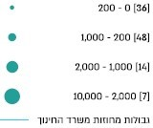  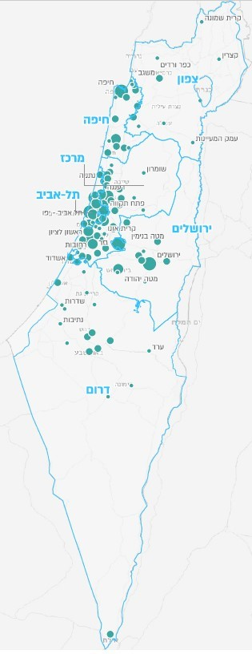 | לתנועת הצופים 251 סניפים ברחבי הארץ, מהם 63 במחוז תל אביב (25% מסניפי התנועה) ו-68 במחוז מרכז (27%), כלומר 52% מפעילות התנועה מתקיימת במחוזות תל אביב ומרכז. במחוז צפון 15 סניפים בלבד (6%), במחוז דרום 33 סניפים (13%), במחוז ירושלים 37 סניפים (15%) ובמחוז חיפה 35 סניפים (14%). שיעור התקציב שהוקצה לתנועה עבור פיזור סניפים - 5% בלבד.  שיעור סניפי התנועה בשכונות המדורגות גבוה במדד שטראוס הוא 27%.  שיעור הרשויות המקומיות שבהן פועלת התנועה המוגדרות כאזורי עדיפות לאומית, מתוך כלל הרשויות המקומיות שבהן היא פועלת, עומד על 28%.  מכאן שלתנועת הצופים ריכוזיות גבוהה במחוזות תל אביב ומרכז ותת-פריסה מובהקת בצפון. לצד זה, פריסה נמוכה יותר במחוזות ירושלים, חיפה ודרום.
על פי דיווחי תנועות הנוער לשנת 2025 ונתוני הלמ"ס, על גבי מפת רקע של המרכז למיפוי לישראל, בעיבוד משרד מבקר המדינה.

תנועת הנוער העובד והלומד
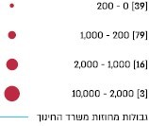  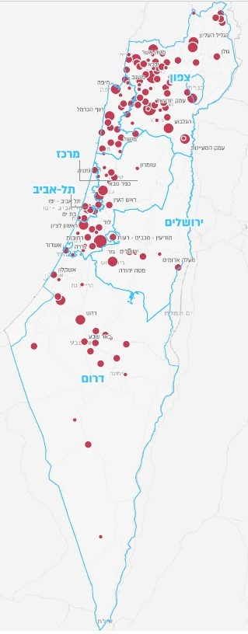 | לתנועת הנוער העובד והלומד 423 סניפים בארץ, מהם 222 סניפים במחוז צפון (52% מסניפי התנועה) ו-45 סניפים במחוז חיפה (11%). כלומר, כ-63% מפעילות התנועה מרוכזת במחוזות צפון וחיפה. במחוז ירושלים 33 סניפים (8%), במחוז תל אביב 22 (5%), במחוז מרכז 49 (12%), במחוז דרום 78 סניפים (12%). שיעור התקציב שהוקצה לתנועה עבור פיזור סניפים - 23%.  שיעור סניפי התנועה בשכונות המדורגות גבוה במדד שטראוס הוא 42%.  שיעור הרשויות המקומיות שבהן פועלת התנועה המוגדרות כאזורי עדיפות לאומית, מתוך כלל הרשויות המקומיות שבהן היא פועלת, עומד על 58%.  מן האמור עולה כי עיקר פעילות תנועת הנוער העובד והלומד מרוכזת במחוז צפון, בעוד שהכיסוי במחוז מרכז, במחוז ירושלים ובמחוז תל אביב נמוך משמעותית.
על פי דיווחי תנועות הנוער לשנת 2025 ונתוני הלמ"ס, על גבי מפת רקע של המרכז למיפוי לישראל, בעיבוד משרד מבקר המדינה.

תנועת הנוער בני עקיבא
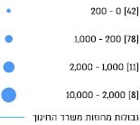  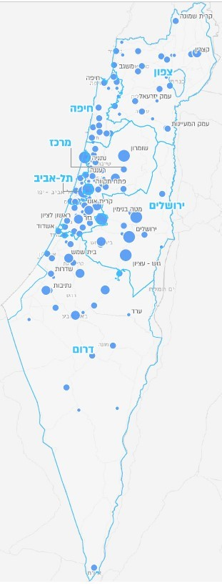 | לתנועת בני עקיבא 408 סניפים ברחבי הארץ (22% מסך כל הסניפים של כל תנועות הנוער), מהם 89 במחוז ירושלים (22%), 100 סניפים במחוז מרכז (25%), 84 סניפים במחוז דרום (21%) - יחד, 273 סניפים (67%) בציר ירושלים-מרכז-דרום. במחוז צפון לתנועה 63 סניפים (15%), ובמחוז בחיפה 25 סניפים (6%). שיעור התקציב שהוקצה לתנועה עבור פיזור סניפים - 20%.  שיעור סניפי התנועה בשכונות המדורגות גבוה במדד שטראוס הוא 28%.  שיעור הרשויות המקומיות שבהן פועלת התנועה המוגדרות כאזורי עדיפות לאומית, מתוך כלל הרשויות המקומיות שבהן היא פועלת, עומד על 41%.  מן האמור עולה כי לתנועת הנוער בני עקיבא פריסה משמעותית במרכז, בדרום ובירושלים, לעומת ייצוג נמוך יותר במחוזות צפון וחיפה.
על פי דיווחי תנועות הנוער לשנת 2025 ונתוני הלמ"ס, על גבי מפת רקע של המרכז למיפוי לישראל, בעיבוד משרד מבקר המדינה.

תנועת הנוער הדרוזי
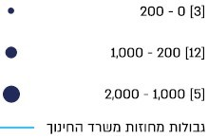  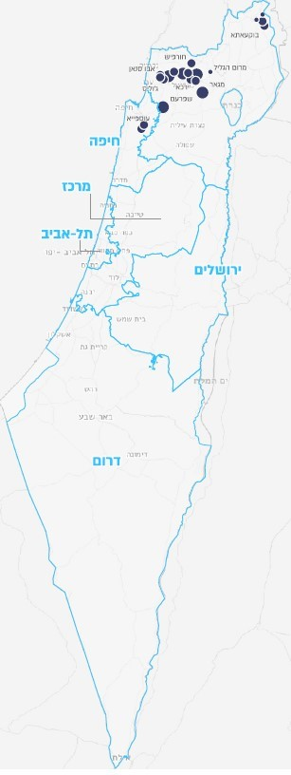 | לתנועת הנוער הדרוזי 33 סניפים בסך הכול (2% מסך הסניפים של כל תנועות הנוער). מהם, 4 סניפים במחוז חיפה (12%), ו-29 סניפים (88%) במחוז צפון. לתנועה אין סניפים במחוזות ירושלים, תל אביב, מרכז ודרום. שיעור התקציב שהוקצה לתנועה עבור פיזור סניפים - 2%.  שיעור סניפי התנועה בשכונות המדורגות גבוה במדד שטראוס הוא 91%.  שיעור הרשויות המקומיות שבהן פועלת התנועה המוגדרות כאזורי עדיפות לאומית, מתוך כלל הרשויות המקומיות שבהן היא פועלת, עומד על 89%.  מן האמור עולה כי התנועה פועלת בפועל כתנועה אזורית במחוזות צפון וחיפה.
על פי דיווחי תנועות הנוער לשנת 2025 ונתוני הלמ"ס, על גבי מפת רקע של המרכז למיפוי ישראל, בעיבוד משרד מבקר המדינה.

תנועת הנוער השומר הצעיר
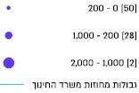  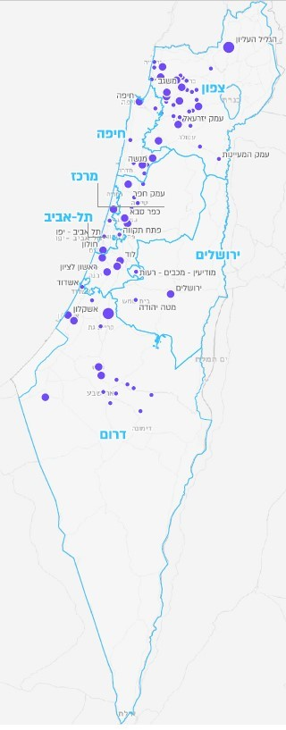 | לתנועת השומר הצעיר 151 סניפים ברחבי הארץ, מהם 59 סניפים במחוז צפון (39%), 35 סניפים במחוז דרום (23%) - יחד, 141 סניפים (62%) בפריפריה. יש לה 21 סניפים בכל אחד מהמחוזות מרכז וחיפה (14% בהתאמה); 7 סניפים במחוז ירושלים (5%), ובמחוז תל אביב 8 סניפים (5%). שיעור התקציב שהוקצה לתנועה עבור פיזור סניפים - 6%.  שיעור סניפי התנועה בשכונות המדורגות גבוה במדד שטראוס הוא 37%.  שיעור הרשויות המקומיות שבהן פועלת התנועה המוגדרות כאזורי עדיפות לאומית, מתוך כלל הרשויות המקומיות שבהן היא פועלת, עומד על 55%.  עולה כי תנועת הנוער השומר הצעיר מתמקדת במחוזות צפון ודרום, תוך כיסוי חלקי של מחוזות תל אביב, מרכז וירושלים.
על פי דיווחי תנועות הנוער לשנת 2025 ונתוני הלמ"ס, על גבי מפת רקע של המרכז למיפוי ישראל, בעיבוד משרד מבקר המדינה.

תנועת הנוער עזרא
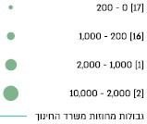  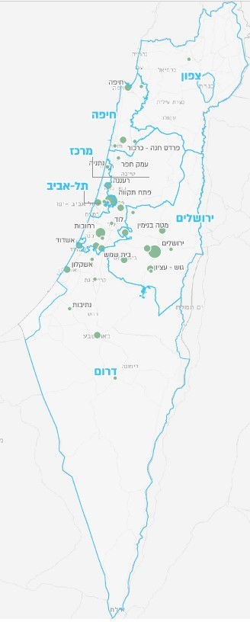 | לתנועת הנוער עזרא 80 סניפים ברחבי הארץ, מהם 32 סניפים במחוז ירושלים (40%), 17 סניפים במחוז תל אביב (21%), 14 סניפים במחוז מרכז (18%) - יחד, 63 סניפים (78%) בציר ירושלים-תל אביב-מרכז. במחוז דרום יש לתנועת עזרא 11 סניפים (14%) ובמחוז צפון אין לתנועה סניפים כלל. שיעור התקציב שהוקצה לה עבור פיזור סניפים - 7% בלבד.  שיעור סניפי התנועה בשכונות המדורגות גבוה במדד שטראוס הוא 48%.  שיעור הרשויות המקומיות שבהן פועלת התנועה המוגדרות כאזורי עדיפות לאומית, מתוך כלל הרשויות המקומיות שבהן היא פועלת, עומד על 6%.  מן האמור עולה כי לתנועת הנוער עזרא אין כלל פעילות במחוז צפון, וכי הכיסוי במחוז דרום חלקי, בעוד שפעילותה מרוכזת בעיקר במחוזות ירושלים, תל אביב ומרכז.
על פי דיווחי תנועות הנוער לשנת 2025 ונתוני הלמ"ס, על גבי מפת רקע של המרכז למיפוי ישראל, בעיבוד משרד מבקר המדינה.

תנועת הנוער הלאומי-בית"ר
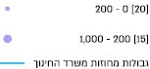  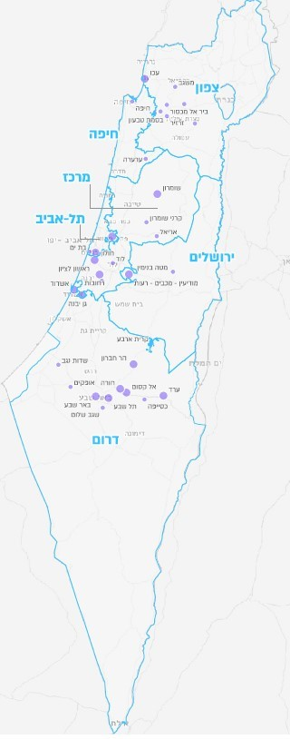 | לתנועת הנוער הלאומי בית"ר 57 סניפים ברחבי הארץ (3% מסך הסניפים של כל תנועות הנוער), מהם 13 סניפים במחוז מרכז (23%), 17 במחוז דרום (30%), 13 במחוז צפון (23%), 6 במחוז תל אביב (11%), 5 במחוז ירושלים (9%) ו-3 סניפים במחוז חיפה (5%). שיעור התקציב שהוקצה לתנועה עבור פיזור סניפים - 11%.  שיעור סניפי התנועה בשכונות המדורגות גבוה במדד שטראוס הוא 43%.  שיעור הרשויות המקומיות שבהן פועלת התנועה המוגדרות כאזורי עדיפות לאומית, מתוך כלל הרשויות המקומיות שבהן היא פועלת, עומד על 65%.  לתנועת הנוער הלאומי-בית"ר פעילות מצומצמת יחסית, אך פריסתה מגוונת ומאוזנת, עם פעילות נמוכה יותר במחוז חיפה.
על פי דיווחי תנועות הנוער לשנת 2025 ונתוני הלמ"ס, על גבי מפת רקע של המרכז למיפוי ישראל, בעיבוד משרד מבקר המדינה.

תנועת הנוער אריאל
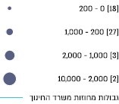  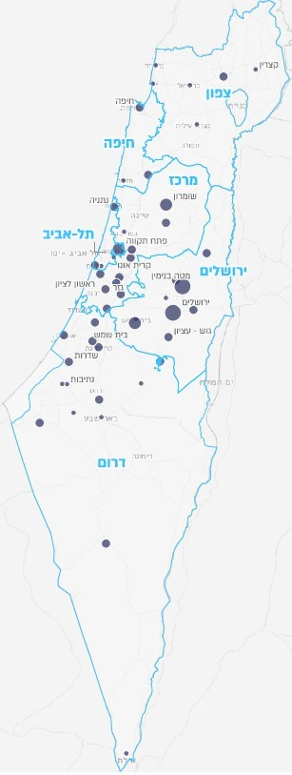 | לתנועת הנוער אריאל 167 סניפים ברחבי הארץ (9% מסך הסניפים של כל תנועות הנוער), מהם 70 סניפים במחוז ירושלים (42%), 32 במחוז מרכז (19%), 29 במחוז דרום (17%), 16 במחוז תל אביב (10%). לתנועת אריאל 12 סניפים במחוז צפון (7%) ו-8 סניפים במחוז חיפה (5%). שיעור התקציב שהוקצה לתנועה עבור פיזור סניפים - 11%.  שיעור סניפי התנועה בשכונות המדורגות גבוה במדד שטראוס הוא 46%.  שיעור הרשויות המקומיות שבהן פועלת התנועה המוגדרות כאזורי עדיפות לאומית, מתוך כלל הרשויות המקומיות שבהן היא פועלת, עומד על 46%.  מן האמור עולה כי לתנועת אריאל ריכוזיות גבוהה מאוד במחוז בירושלים וחוסר איזון לטובת מחוזות ירושלים, מרכז ודרום, בהשוואה למחוזות צפון וחיפה.
על פי דיווחי תנועות הנוער לשנת 2025 ונתוני הלמ"ס, על גבי מפת רקע של המרכז למיפוי ישראל, בעיבוד משרד מבקר המדינה.

תנועת הנוער האיחוד החקלאי
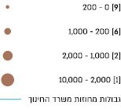  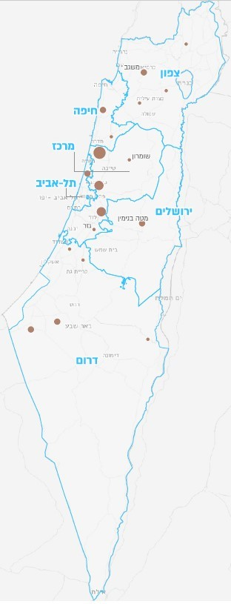 | לתנועת הנוער האיחוד החקלאי 82 סניפים ברחבי הארץ (4% מסך הסניפים של כל תנועות הנוער), מהם 33 סניפים במחוז מרכז (40%), 29 במחוז דרום (35%), 11 במחוז צפון (13%), סניף אחד במחוז ירושלים (1%), ו-3 סניפים במחוז תל אביב (4%). שיעור התקציב שהוקצה לתנועה עבור פיזור סניפים - 6%.  שיעור סניפי התנועה בשכונות המדורגות גבוה במדד שטראוס הוא 9%.  שיעור הרשויות המקומיות שבהן פועלת התנועה המוגדרות כאזורי עדיפות לאומית, מתוך כלל הרשויות המקומיות שבהן היא פועלת, עומד על 39%.  מן האמור עולה כי לתנועת הנוער האיחוד החקלאי קיים ריכוז פעילות במחוזות מרכז ודרום, לצד נוכחות סמלית בלבד בירושלים ובתל אביב.
על פי דיווחי תנועות הנוער לשנת 2025 ונתוני הלמ"ס, על גבי מפת רקע של המרכז למיפוי ישראל, בעיבוד משרד מבקר המדינה.

תנועת הנוער הצופים הערבים
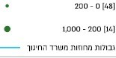  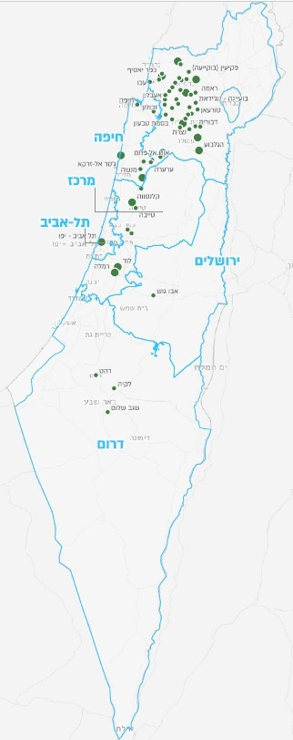 | לתנועת הנוער הצופים הערבים 94 סניפים ברחבי הארץ, מהם 60 סניפים במחוז צפון (64%), 16 סניפים במחוז חיפה (17%) - יחד, 66 סניפים (81%) במחוזות חיפה והצפון. לתנועת הנוער הצופים הערבים 12 סניפים במחוז מרכז (13%), סניף אחד במחוז ירושלים (1%) ושני סניפים במחוז תל אביב (2%). שיעור התקציב שהוקצה לתנועה עבור פיזור סניפים - 5%.  שיעור סניפי התנועה בשכונות המדורגות גבוה במדד שטראוס הוא 92%.  שיעור הרשויות המקומיות שבהן פועלת התנועה המוגדרות כאזורי עדיפות לאומית, מתוך כלל הרשויות המקומיות שבהן היא פועלת, עומד על 68%.  מן האמור עולה כי תנועת הצופים הערבים פועלת כתנועה הפעילה במחוזות צפון וחיפה, עם נוכחות נמוכה משמעותית בשאר המחוזות.
על פי דיווחי תנועות הנוער לשנת 2025 ונתוני הלמ"ס, על גבי מפת רקע של המרכז למיפוי ישראל, בעיבוד משרד מבקר המדינה.

תנועת הנוער המחנות העולים
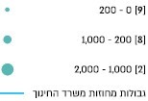  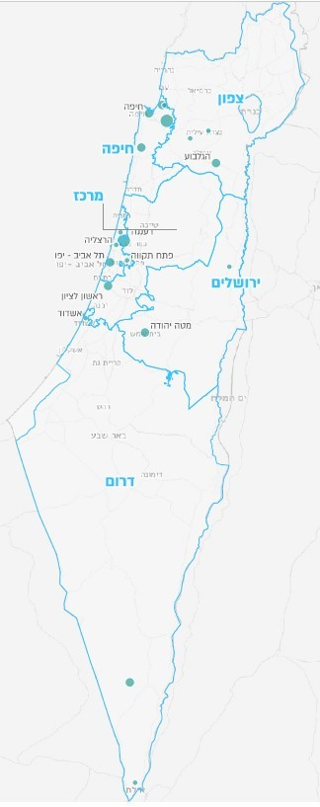 | לתנועת הנוער המחנות העולים 43 סניפים ברחבי הארץ, מהם 13 סניפים במחוז דרום (30%), 12 במחוז חיפה (28%), 6 במחוז מרכז (14%), 5 במחוז תל אביב (12%) ו-4 סניפים במחוז ירושלים (9%). לתנועות הנוער המחנות העולים גם 3 סניפים במחוז צפון (7%). שיעור התקציב שהוקצה לתנועה עבור פיזור סניפים - 2% בלבד.  שיעור סניפי התנועה בשכונות המדורגות גבוה במדד שטראוס הוא 35%.  שיעור הרשויות המקומיות שבהן פועלת התנועה המוגדרות כאזורי עדיפות לאומית, מתוך כלל הרשויות המקומיות שבהן היא פועלת, עומד על 25%.  מן האמור עולה כי לתנועת הנוער המחנות העולים פעילות מצומצמת יחסית, אך פריסתה מגוונת ומאוזנת. אך לצד זה, יש לה פעילות קטנה יותר במחוז צפון.
על פי דיווחי תנועות הנוער לשנת 2025 ונתוני הלמ"ס, על גבי מפת רקע של המרכז למיפוי ישראל, בעיבוד משרד מבקר המדינה.

תנועת הנוער המכבי הצעיר
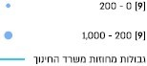  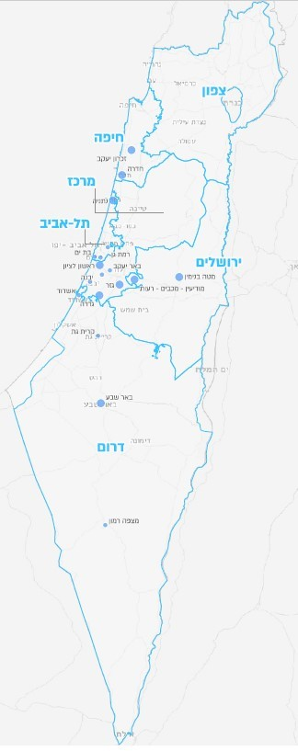 | לתנועת הנוער המכבי הצעיר 27 סניפים ברחבי הארץ (1% מסך הסניפים של כל תנועות הנוער), מהם 12 סניפים במחוז מרכז (44%), 5 במחוז תל אביב (19%), 5 במחוז דרום (19%), 3 במחוז ירושלים (11%) ושני סניפים במחוז חיפה (7%). לתנועות הנוער אין סניפים במחוז צפון והיא זכתה לתקציב הנמוך ביותר עבור פיזור סניפים.  שיעור סניפי התנועה בשכונות המדורגות גבוה במדד שטראוס הוא 75%.  שיעור הרשויות המקומיות שבהן פועלת התנועה המוגדרות כאזורי עדיפות לאומית, מתוך כלל הרשויות המקומיות שבהן היא פועלת, עומד על 18%.  מן האמור עולה כי עיקר פעילותה של התנועה במחוזות תל אביב ומרכז, ולצד זה אין לה כל נוכחות במחוז צפון.
על פי דיווחי תנועות הנוער לשנת 2025 ונתוני הלמ"ס, על גבי מפת רקע של המרכז למיפוי ישראל, בעיבוד משרד מבקר המדינה.

תנועת הנוער היכלי ענ"ג
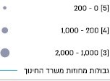  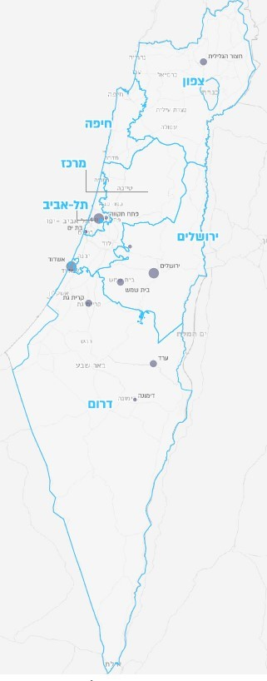 | לתנועת הנוער היכלי ענ"ג 23 סניפים ברחבי הארץ (1% מסך כל הסניפים של כל תנועות הנוער), מהם 10 סניפים במחוז דרום (43%), 6 במחוז ירושלים (26%), 6 במחוז תל אביב (26%) וסניף אחד במחוז צפון (1%). לתנועות הנוער היכלי ענ"ג אין נוכחות כלל במחוזות מרכז וחיפה. שיעור התקציב שהוקצה לתנועה עבור פיזור סניפים - 2% בלבד.  שיעור סניפי התנועה בשכונות המדורגות גבוה במדד שטראוס הוא 67%.  שיעור הרשויות המקומיות שבהן פועלת התנועה המוגדרות כאזורי עדיפות לאומית, מתוך כלל הרשויות המקומיות שבהן היא פועלת, עומד על 25%.  מן האמור עולה כי עיקר פעילותה של תנועת הנוער היכל ענ"ג במחוזות דרום, ירושלים ותל אביב, תוך היעדר מוחלט של פעילות במחוזות מרכז וחיפה ונוכחות סמלית במחוז צפון.
על פי דיווחי תנועות הנוער לשנת 2025 ונתוני הלמ"ס, על גבי מפת רקע של המרכז למיפוי ישראל, בעיבוד משרד מבקר המדינה.

✰

ניתוח הנתונים בלוח 15 ובמפות לעיל מעלה כי שלוש התנועות הגדולות - הצופים, הנוער העובד והלומד ובני עקיבא - מחזיקות בכמעט 59% מן הסניפים, כאשר שתיים מהן - הנוער העובד והלומד ובני עקיבא - פזורות באופן נרחב גם באזורים פריפריאליים. נמצא עוד כי תנועת הצופים מרוכזת מאוד במחוזות מרכז ותל אביב, והנוער העובד והלומד מרוכזת במחוז צפון, ובכלל זה באזור הגבול הצפוני.

בתנועות הנוער עזרא, המכבי הצעיר, הצופים ואריאל ניכרת נוכחות נמוכה או אפסית בצפון, הגם שמחוז זה מכיל 27% מסך כל הסניפים של כל התנועות. בתנועת הנוער הדרוזי, בצופים הערבים ובנוער העובד והלומד קיימת מנגד תמונת ראי, כאשר הן מאופיינות בריכוזיות גבוהה במחוזות הצפוניים ונוכחות חלקית בלבד במחוזות מרכז, ירושלים ותל אביב.

אשר לתנועות הנוער הדרוזי, המכבי הצעיר והיכלי ענ"ג, קיימים מחוזות שלמים ללא שום סניף שלהן (מרכז, חיפה או צפון).

מן הממצאים עולה כי אף שלמשרד החינוך מדיניות כללית, הבאה לידי ביטוי במבחני התמיכות, לקידום הפיזור הארצי של פעילות תנועות הנוער, תוצאות היישום בשטח מלמדות כי אין בה די כדי להביא לפריסה כמותית מאוזנת של סניפי התנועות בין ששת מחוזות המשרד באופן מתכלל, סדור ומכוון. בפועל פיזור הסניפים הקיים משקף במידה רבה דפוסי התפתחות היסטוריים וכן החלטות אסטרטגיות וניהוליות נקודתיות וסקטוריאליות של כל תנועה, ולא בהכרח תוצר מדיניות ארצית מתכללת, סדורה ומכוונת תוצאה.

יתרה מכך, משרד מבקר המדינה בחן את התוכניות האסטרטגיות של תנועות הנוער ומצא כי מתוך 13 התנועות, עשר מהן כללו בתוכניתן הַרחבה של הפיזור הגיאוגרפי של התנועה בארץ, אך לא נקבעו יעדים כמותיים מחייבים לפיזור או מנגנון מחייב לבחינת הפריסה בהקשר מערכתי רחב.

לא זו אף זו, ריכוזיות גבוהה של יותר מ-40% מסניפי תנועה בודדת במחוז יחיד, כפי שמתקיים בפועל בתנועות הנוער עזרא, אריאל, המכבי הצעיר, היכלי ענ"ג, הנוער העובד והלומד, השומר הצעיר, ותנועת הצופים הערבים, יוצרת פערים של ממש בנגישות לשירותים בין מחוזות שונים: תושבי מחוזות המטופלים ביתר נהנים מריבוי אפשרויות, בעוד שבמחוזות חסרים (למשל, מחוז צפון בחלק מהתנועות, מחוזות מרכז וחיפה בתנועות אחרות) נגישות השירות מוגבלת.

כמו כן, היעדר נוכחות מוחלט במחוז שלם, כפי שנמצא למשל בתנועת המכבי הצעיר, לא מאפשר לאוכלוסיית המחוז ליהנות מהשירות כלל, אף אם היא נמנית עם קהל היעד הפוטנציאלי.

מן האמור עולה כי אף שמבחני התמיכות של משרד החינוך מגדירים במפורש את תגבור החינוך הערכי בכלל, ובאזורי טיפוח בפרט, כאחת מתכליות התמיכה בתנועות הנוער, וקובעים לשם כך רכיבי תמיכה ייעודיים לפתיחת סניפים חדשים (3.75% מסך תקציב התמיכות) ולאחזקת סניפים קיימים (4.06% מסך התקציב), הרי שבפועל משקלם המצטבר ואופן הקצאתם עשויים שלא להוות תמריץ מספק עבור חלק מתנועות הנוער להרחבת הפריסה הגיאוגרפית. במצב דברים זה, המבנה הקיים, הנשען במידה רבה על שיקול דעתן של התנועות ועל היקף תקציבי מוגבל, עשוי שלא להבטיח הרחבה עקבית ומהותית של פעילותן בפריפריה החברתית והגיאוגרפית, ולעורר צורך בבחינה נוספת של מידת התאמתו לקידום פריסה מאוזנת של פעילות התנועות ברחבי הארץ.

בתשובת מועצת תנועות הנוער נמסר כי תנועות הנוער הוקמו כגופים חברתיים המשקפים תפיסות עולם ודרכים אידיאולוגיות, הבאות לידי ביטוי עד מועד הביקורת, בין היתר, במובחנות של קהלי היעד המשתתפים בהן ומבקשים להשתתף בפעילותן. לדברי המועצה, יש בכך ביטוי נוסף לעקרון הבחירה הוולונטרית של החניכים לבחור בתנועה המשקפת את תפיסת עולמם, את קהילתם ואת הערכים הראויים בעיניהם. לפיכך, לשיטתה, אין לצפות כי תנועת נוער המיועדת לציבור הדתי לאומי תפעל ביישוב שאין בו כלל ציבור המגדיר עצמו ככזה או כי תנועת נוער שבחרה, מטעמי אידיאולוגיה ומומחיות, למקד את פעילותה במרחב הכפרי, תידרש לפתוח סניפים גם במרחב העירוני רק לשם הפיזור. על כן, לשיטת המועצה, יש לראות את פריסת פעילותן של התנועות כביטוי לביקוש ולהיצע, במובנם הבסיסי.

עוד נמסר ממועצת תנועות הנוער כי המציאות ההיסטורית והעובדתית מלמדת שתנועות הנוער הן שפעלו לאורך השנים לקידום פעילות בפריפריה, על אף העלויות הגבוהות הכרוכות בכך. לטענת המועצה, על אף מאמצים אלה, התנועות לא זכו לשיפוי ייעודי והולם מתקציבי המדינה או הרשויות המקומיות בגין פעילות זו.

עוד נמסר ממועצת תנועות הנוער כי בבדיקה שהיא ערכה עלה שבכל המחוזות מספר סניפי תנועות הנוער גדול ממספר היישובים. לטענתה, במחוזות הצפון והדרום, המאופיינים בריבוי יישובים במרחב ההתיישבותי, כגון קיבוצים, מושבים ויישובים קהילתיים שבהם פועלת לרוב תנועה אחת בלבד, מספר הסניפים גדול ממספר היישובים, באופן המעיד כי בישובים השוכנים במחוזות אלה פועלים לעיתים כמה סניפים של תנועות הנוער. בהקשר זה הפנתה המועצה לנתונים שלפיהם במחוז הדרום יש 289 יישובים ו-321 סניפים; במחוז חיפה -96 יישובים ו-182 סניפים; במחוז ירושלים - 154 יישובים ו-288 סניפים; במחוז המרכז - 272 יישובים ו-360 סניפים; במחוז הצפון - 440 יישובים ו-488 סניפים; ובמחוז תל אביב - 29 יישובים ו-200 סניפים. לטענת המועצה, נתונים אלה מציגים תמונה מלאה של פריסת פעילות תנועות הנוער ברחבי הארץ.

בתשובת הצופים נמסר כי פעילות התנועה, ובפרט פעילותה בפריפריה הגיאוגרפית, מתקיימת לעיתים במתכונת של "שלוחות פעילות". פעילות זו מנוהלת בידי צוות בוגר וצעיר מקומי, המפעיל מוקדי פעילות שונים ברחבי הרשות המקומית. מתוך רצון לשמור על ניהול תקציבי יעיל, מפעילה התנועה שלוחות אלה במסגרת תקציב אחוד, ולכן הן מופיעות ברישומיה כשבט אחד בלבד, אף שבפועל מדובר בכמה מוקדי פעילות. לפיכך, מספר הסניפים בפועל במחוזות הצפון והדרום גדול מן המספר המוצג בטבלת הפיזור. דוגמה לכך היא שבט "שחר" בעיר יוקנעם, המפעיל שתי שלוחות פעילות, האחת במבנה השבט והשנייה בשכונת הוואדי בעיר.

בתשובת הנוער העובד והלומד נמסר כי תנועות הנוער בישראל הן מסגרות חינוך בלתי פורמלי, אשר יודעות להתחדש ולהתאים את עצמן פעם אחר פעם, זה יותר ממאה שנים, לצורכי החברה הישראלית ולתנאי המציאות המשתנים. עוד נמסר כי יכולתן להרחיב את היקף פעילותן, להגיע לקבוצות אוכלוסייה רחבות יותר ולהעצים את השפעתן תלויה במידה רבה בהיקף התקצוב, בקיומה של תשתית מתאימה לפעולתן וביכולת ליצור "אקוסיסטם" תומך לפעילות זו.

בתשובת תנועות הנוער היכלי ענ"ג נמסר כי לכל תנועת נוער אידיאולוגיה תנועתית מגובשת, המגדירה את דרכה ואת יעדיה ומשקפת את ייחודה. לפיכך, על פי התשובה, פריסת פעילותה של כל תנועה נקבעת בהתאם לקהל היעד שלה ולפוטנציאל המקומי.

בתשובת תנועת הנוער עזרא נמסר כי בשנת 2024 השיקה התנועה את פעילותה במחוז הצפון, מתוך הכרה בחשיבות הרבה שהיא מייחסת להרחבת פעילותה באזור זה. עוד נמסר כי אף שמדובר במועד הביקורת במחוז קטן, פועלת התנועה בשנים האחרונות להרחבת הפעילות בו.

בתשובת תנועת הצופים הערבים נמסר כי בשנים האחרונות חוותה התנועה גידול ניכר במספר השבטים, התרחבות לרשויות רבות וגידול ניכר במספר החניכים, המשקפים ביקוש מהשטח וצורך חברתי עמוק בפעילות חינוכית זו. עם זאת, גידול זה לא לווה בהתאמה תקציבית, ובפועל חלק מהפעילויות מתקיימות בהתנדבות מלאה והשבטים נושאים בנטל הכלכלי. לדברי התנועה, בשל כך נפגעת היכולת להמשיך להרחיב את הפעילות, שכן צמיחה מהירה ללא התאמת תקציב מציבה אתגר מערכתי.

מומלץ לתנועות הנוער עזרא, הצופים, אריאל, המכבי הצעיר, הנוער העובד והלומד, השומר הצעיר ותנועת הצופים הערבים לגבש תוכנית רב-שנתית להרחבה הדרגתית של הפריסה הגיאוגרפית של פעילותן וליצור תמהיל פריסה מאוזן יותר.

בתשובת תנועת הנוער עזרא נמסר כי לתנועה תוכנית רב-שנתית להרחבת פעילותה לאזורים גיאוגרפיים נוספים, ובפרט בצפון ובדרום. במסגרת זו, ולאחר שמחוז המרכז כבר פוצל למחוז מרכז ולמחוז צפון, צפוי בעתיד הקרוב גם מחוז הדרום להתפצל לשני מחוזות נפרדים - שפלה ודרום. עוד נמסר כי בשנים 2025 - 2026 ממשיכה התנועה לפתוח סניפים חדשים ברשויות נוספות. לדברי התנועה, פיצול המחוזות ממחיש את החשיבות שהיא מייחסת להמשך הצמיחה ולהרחבת הפריסה הארצית, תוך שימת דגש מיוחדת על פתיחת סניפים בצפון ובדרום.

בתשובת תנועת נוער אריאל נמסר כי התנועה פועלת בעיקר בקרב נוער דתי תורני ציוני, אך מבקשת להרחיב את מעגל פעילותה גם לקהלים נוספים, ובראשם הציבור החרדי, חוזרים בתשובה ומסורתיים, באופן התואם את אופייה ואת ערכיה. עוד נמסר כי התנועה פועלת לפי עיקרון של פתיחות מלאה, ולפיו כל נער או נערה המבקשים להצטרף לפעילות מתקבלים בברכה, ללא תנאי דתי, מגזרי או כלכלי. עם זאת, צוין כי היכולת לפתוח סניף חדש ולקיים בו פעילות שוטפת ואיכותית תלויה במידה רבה בקיומו של ריכוז מספק של חניכים פוטנציאליים וסגל מדריכים איכותי באותה שכונה, רשות או יחידה גיאוגרפית כדי להבטיח פעילות רציפה, משמעותית ובעלת עומק חינוכי. עוד נמסר כי מאפייני התנועה והמציאות בשטח מובילים לפריסה סלקטיבית וממוקדת. כך, בחלק מהרשויות קיימים גורמים מקומיים, ובהם רשויות מקומיות, המעדיפים לשמר את הדומיננטיות של תנועות נוער מסוימות, ולכן מציבים חסמים שונים לפתיחת סניפים של תנועות נוספות, ובהם קשיים ברישוי, בשימוש במבנים ציבוריים, בקבלת תמיכה תקציבית ובאישורי פעילות, אף כאשר יש ביקוש מצד תושבים ופוטנציאל ממשי לפעילות. לדברי התנועה, קידום פריסה גיאוגרפית מאוזנת ברמה הארצית מחייב מדיניות ממשלתית ברורה ומתמרצת לעידוד פתיחת סניפים בערי פריפריה ובאזורים שבהם יש ריכוז גבוה של אוכלוסייה דתית תורנית, תמיכה תקציבית ותשתיתית, לרבות מבנים, תקציבים לגיוס מדריכים והכשרות, וכן שיתוף פעולה הדוק יותר עם הרשויות המקומיות, לשם הסרת חסמים מינהליים והבטחת נגישות שוויונית לכלל תנועות הנוער. עוד נמסר כי תנועת אריאל תשמח להשתתף בכל דיון או תהליך שיקדמו קביעת מדיניות ארצית מאוזנת יותר, אשר תאפשר לה, ולתנועות דומות לה, להרחיב את פעילותן במידה ניכרת ולחזק את החינוך הבלתי פורמלי ברחבי הארץ, ובפרט בפריפריה.

עוד נמסר בתשובת תנועת אריאל כי פתיחת סניפים חדשים וביסוסם כרוכים בתהליך מדורג, מורכב ורב-שנתי, הכולל זיהוי קהלי יעד פוטנציאליים, בחינת הבשלות הקהילתית, גיוס והכשרה של מדריכים מקומיים, בניית אמון ושיתוף פעולה עם הרשות המקומית והתאמת הפעילות למאפייני האזור. לדבריה, מדובר בתהליך הנמשך לרוב בין שנתיים לארבע שנים עד להגעה ליציבות ולהיקף פעילות משמעותי. במהלך תקופה זו נושאת התנועה בעלויות גבוהות יחסית, ובהן גיוס, הכשרה, ליווי ותשתיות ראשוניות, ולעומת זאת התמיכה הממשלתית לסניפים חדשים ניתנת בדרך כלל לשנה אחת בלבד. עוד נמסר כי השוואה ישירה של היקף התמיכה "פר חניך" בשנה נתונה אינה מביאה בחשבון את עלויות הבסיס הקבועות הנדרשות להפעלת סניף של התנועה כגון מערכות ניהול, הכשרות, ביטוח ותוכן, הקיימות הן בתנועות גדולות והן בתנועות קטנות. לטענת התנועה, מודל תקצוב המתבסס בעיקר על מספר החניכים בנקודת זמן מסוימת אינו נותן משקל מספק לתשתית המינימלית הנדרשת. לפיכך, לשיטת התנועה, על כל בחינה עתידית של מודל התמיכה להתבסס על נתונים רב-שנתיים בנוגע לכל תנועה ורשות מקומית, תוך התחשבות בעלויות הבסיס הקבועות, במאפייני קהלי היעד והאזורים, לרבות פריפריה ואוכלוסיות מיוחדות, וכן בתקציבים ייעודיים המופנים רק לחלק מן התנועות. לדברי התנועה, גישה זו תאפשר תמונה מדויקת ומאוזנת יותר ותמנע הסקת מסקנות על בסיס שנת פעילות יחידה. עוד נמסר כי התנועה תשמח להשתתף בכל תהליך או דיון שיבקש לבחון מחדש את מבחני התמיכה באופן מאוזן ובהתחשב במאפייניה הייחודיים של כל תנועה.

משרד מבקר המדינה מציין לחיוב את הפריסה הגיאוגרפית של תנועות הנוער הלאומי-בית"ר, המחנות העולים ובני עקיבא, שמקיימות פיזור מאוזן, וממליץ לבצע תיקונים נקודתיים במוקדים שבהם היקף פעילותן מצומצם - למשל, חיזוק פעילותן של תנועות הנוער הלאומי-בית"ר ובני עקיבא במחוז חיפה והגדלת היקף הפעילות בצפון של תנועת מחנות העולים.

בתשובת תנועת האיחוד החקלאי נמסר כי בשש השנים האחרונות פתחה התנועה סניפים ביותר מ-70 יישובים, והיא צפויה לפתוח עשרות נוספים בשנים הקרובות. עוד ציינה התנועה בתשובתה כי תנועות הנוער הן גופים חברתיים המשקפים אידיאולוגיות שונות, הבאות לידי ביטוי גם במובחנות של קהלי היעד שלהן. בהקשר זה ציינה התנועה כי היא מתמחה בחינוך במרחב הכפרי, שהוא מרחב מגוון ומרובד מהבחינה החברתית ובעל אתגרים ייחודיים. עוד נמסר כי אף שפועלות תנועות נוער נוספות במרחב הכפרי, רק מעטות מהן מתמחות בו בלבד, וגם התנועות המקבילות נבדלות ממנה בהשקפת עולמן ובאופיין. עוד נמסר כי התמחות זו מאפשרת לתנועה להעניק את החינוך המיטבי, המותאם לקהילות הבוחרות בה ולאורח החיים הקהילתי בכפר ובמושב. לדבריה, ייחודיותה ותחומי פעילותה מסבירים גם את נוכחותה הסמלית בלבד במחוזות תל אביב וירושלים.

בתשובות מועצת תנועות הנוער ותנועת אריאל נמסר כי אף שתקצוב פתיחת סניפים חדשים מוגדר במבחני התמיכה, יכולת ההתרחבות בפועל תלויה בתהליך מורכב ורב שנתי הכולל הבשלת תנאים ושיתופי פעולה וכי נתוני הפריסה המוצגים משקפים תמונת מצב עדכנית של הפריסה כפי שהתגבשה לנוכח מכלול הפעילויות שננקטו על ידי כלל הגורמים עד שנת 2024.

עוד ציינו תנועת האיחוד החקלאי ומועצת תנועות הנוער כי היכולת לפתוח סניף חדש כרוכה בתהליכי הבשלה, שלעיתים נמשכים שנים ותלויים גם בשותפים נוספים. עוד נמסר כי מרבית התנועות מחזיקות באסטרטגיית צמיחה סדורה, המביאה בחשבון הן את צורכי הקהילות והביקוש בשטח והן את צורכי החברה ברמה הלאומית, וכי הקמת סניפים חדשים מחייבת השקעת משאבים ניכרת מצד התנועה עוד לפני קבלת תקציב התמיכה ממשרד החינוך, וגם כאשר התקציב מתקבל, הוא ניתן לשנה אחת בלבד. לעומת זאת פתיחת סניף חדש מחייבת השקעה רב-שנתית עד להתייצבותו ולהטמעת התהליכים החינוכיים בו.

בתשובת תנועת המכבי הצעיר נמסר כי היא מבקשת לפעול בכל חבלי הארץ וברחבי המדינה, אולם לנוכח הגידול במשאבים הנדרשים לקיום הפעילות ובהיעדר תמיכה מספקת מצד הרשויות המקומיות, היא פועלת במועד הביקורת בהיקף מצומצם. עוד נמסר כי בימים אלה מפתחת התנועה, בשיתוף אגודת מכבי ישראל, מודל הפעלה ייחודי ולפיו איגום משאבים והטמעת ערכי התנועה בקרב ספורטאים במועדוני מכבי יאפשרו את הרחבת הפעילות למחוזות חדשים. על פי התשובה, מודל זה פועל במועד הביקורת בכמה רשויות מקומיות ובמסגרתו משתתפים אלפי חניכים חדשים הנהנים מפעילות חינוכית משמעותית לצד פעילות ספורט מקצועית.

בתשובת תנועת הנוער הדרוזי נמסר כי היישובים הדרוזיים פועלים בשני מחוזות בלבד, חיפה והצפון, ולפיכך קיבלה תנועת הנוער הדרוזי אישור מיוחד ממשרד החינוך לפעול בשני מחוזות אלה בלבד.

בתשובת בני עקיבא נמסר כי השוואת מספר סניפי התנועה במחוז חיפה למספר הכולל של סניפי תנועות הנוער במחוז זה, שהוא מחוז קטן יחסית, מלמדת כי לתנועה שיעור ייצוג גדול יותר במחוז.

בתשובת תנועת המחנות העולים נמסר כי עוד לפני ביצוע הביקורת הקצתה התנועה שתי קומונות שנת שירות לפעילות במועצה האזורית המשתייכת למחוז הצפון ונמנית עם אזורי עדיפות לאומית. עוד מסרה התנועה בתשובתה כי היא בעיצומם של מגעים לפתיחת כמה סניפים במועצה - מהלך שצפוי להכפיל את מספר סניפי מחנות העולים במחוז הצפון משלושה לשישה בשנת התשפ"ז, ולהביא לכך שכ-13% מכלל סניפי התנועה יפעלו במחוז זה, בעוד ששיעור פעילותה באזורי עדיפות לאומית צפוי להיות 33%מפעילותה בכלל האזורים.

משרד מבקר המדינה מציין לחיוב את תנועות הנוער לאומי-בית"ר, הנוער העובד והלומד והשומר הצעיר שיותר ממחצית מהרשויות שבהן פועלים סניפיהן מוגדרות כאזורי עדיפות לאומית (65%, 58% ו-55% בהתאמה). לצד זה, מומלץ לתנועות אריאל (46%), בני עקיבא (41%), האיחוד החקלאי (39%), הצופים (28%), המחנות העולים (25%), המכבי הצעיר (18%) ועזרא (6%) לשקול לחזק ולהרחיב את נוכחותן באזורים אלה.
בתשובת תנועת הנוער עזרא נמסר כי המלצה זו מוצדקת, וכי התנועה פועלת בשנתיים האחרונות להרחבת פעילותה באזורי עדיפות לאומית. למשל, בשנים 2024 - 2025 נפתחו סניפים נוספים באזורים אלה. עוד נמסר כי בשנה האחרונה החלה התנועה לקיים קשר עם רשויות נוספות, כדי לפתוח סניפים חדשים ולהרחיב את פעילותה באזורי העדיפות הלאומית.

מועצת תנועות הנוער והתנועות אריאל, המחנות העולים הנוער העובד והלומד, השומר הצעיר, המכבי הצעיר והאיחוד החקלאי השיבו עוד כי לרשויות המקומיות תפקיד מרכזי ביצירת התנאים המאפשרים את פעילותן והתרחבותן של תנועות הנוער, לרבות באמצעות תמיכה תקציבית, הקצאת מבנים, סיוע תפעולי ומקצועי, עידוד השתתפות והנגשת הפעילות לקהלי יעד רחבים יותר. בחינה שלפריסת הסניפים והיקף פעילותם, על פי התשובות, תלויה במעורבות הרשויות המקומיות, שכן יכולתה של תנועה לפתוח סניף, לבססו ולהרחיב את פעילותו תלויה במידה רבה במשאבים ובמדיניות שמעמידה הרשות המקומית. כמו כן, על פי התשובות, יש פערים ניכרים בין רשויות חזקות, שתמיכתן בתנועות רבה, ובין רשויות שאינן מעניקות תמיכה ממשית, וכי פערים אלה עלולים ליצור אי-שוויון מובנה בנגישות בני נוער לפעילות תנועתית. לפיכך, על פי התשובות, האחריות לקידום פריסה מאוזנת ונגישה של תנועות הנוער אינה מוטלת על התנועות בלבד, אלא מחייבת בחינה של תפקיד הרשויות המקומיות ושל מנגנוני התמיכה, התקצוב והתשתית שהן מעמידות לרשות הפעילות וגיבוש מדיניות מקומית ולאומית בנושא.

משרד מבקר המדינה ממליץ למשרד החינוך שלא להסתפק במדיניות כללית לקידום הפיזור הארצי של פעילות תנועות הנוער, אלא לבחון באופן שיטתי את פריסת הפעילות הקיימת לצורך איתור פערים, אזורים שבהם קיים מחסור או מענה חלקי, וכן מגמות של ריכוז יתר. במסגרת זו מומלץ לגבש כלים יישומיים גמישים הכוללים מדדי בחינה ומעקב, בשיתוף מרכז השלטון המקומי ומרכז השלטון האזורי, אשר יביאו בחשבון את מאפייני האזור, את קיומו של יעד פוטנציאלי ואת היקף הביקוש. עוד מומלץ כי משרד החינוך יפעל בשיתוף מרכז השלטון המקומי ומרכז השלטון האזורי לבחינת מנגנוני תמרוץ, הכוונה ובקרה שיתמכו בהרחבת פעילות במקומות שבהם קיים צורך בכך, כדי לקדם פריסה ארצית מאוזנת ונגישות שוויונית יותר לחניכים בכלל המחוזות.

עבודתה של ועדת התמיכות במשרד החינוך

לצורך קבלת התמיכה ממשרד החינוך, נדרשות תנועות הנוער על פי נוהל שר האוצר שנקבע מכוח סעיף 3א לחוק יסודות התקציב, לצרף לבקשות התמיכה שלהן ריכוז של כלל התמיכות וההתקשרויות הצפויות בשנת התקציב, לרבות בקשות שהוגשו או יוגשו למשרדי ממשלה, רשויות מקומיות וגופים ציבוריים אחרים; סיוע כספי או שווה כסף; הכנסות הצפויות מקבלת תמורה עבור שירותים הקשורים לפעילות הנתמכת. המשמעות היא שהן נדרשות להציג אומדן מראש של כלל ההכנסות הצפויות, גם אם אינן ודאיות. ועדת התמיכות נדרשת על פי נוהל שר האוצר לדון בבקשה בסמוך לסיום מועד ההגשה, ובכל מקרה עד 31 בינואר של שנת התמיכה, למעט נסיבות חריגות או כחודש לאחר מועד אישור התקציב. ועדת התמיכות רשאית להחליט, בטרם אושרה תמיכה למוסד ציבור, על תשלום מקדמה למוסד ציבור שאושרה לו תמיכה בשנת התקציב הקודמת, ובלבד שגובה סך כל המקדמות, במצטבר, לא יעלה על 25% מסך כל התמיכה ששולמה למוסד בעד השנה הקודמת על ידי אותו משרד. בסמכות ועדת התמיכות לאשר למוסד ציבור מקדמה של עד 50% מסכום התמיכה שאושר, עוד לפני הוכחת ביצוע הפעילות, ולהעניק עד 15% נוספים על בסיס צפי ביצוע, לאחר הגשת דוח מעודכן בהתאם לדרישות המשרד.

ניתוח מועדי התכנסות ועדת התמיכות לתנועות הנוער ומועדי העברת התשלומים במהלך השנים 2023-2020, כפי שמתואר בלוח להלן, העלה כי הוועדה התכנסה פעמים מספר בכל שנה, לצורך אישור תקציב התמיכות לתנועות הנוער וכן לצורך אישור העברת פעימות התשלומים על בסיס מקדמות ורכיבי הביצוע לפי מבחני התמיכות.

לוח 16: מועדי כינוס ועדת התמיכות ומועדי ביצוע התשלומים בפועל לתנועות הנוער, בחלוקה לרבעונים, 2020 - 2023
השנה | 2020
 | רבעון ראשון | רבעון שני | רבעון שלישי | רבעון רביעי
מועד הדיון בוועדה |  | 3.8.20 | 15.10.20 | 3.12.20 | 24.12.20
נושא הדיון |  | מקדמות | תוספת תקציב לתמיכות | תוספת תקציב לתמיכות | פעימה אחרונה
תשלומים באלפי ש"ח | 52,377 | 22,440 | 11,734 | 59,915
השנה | 2021
 | רבעון ראשון | רבעון שני | רבעון שלישי | רבעון רביעי
מועד הדיון בוועדה | 21.3.21 | 2.6.21 | 29.8.21 | 21.12.21
נושא הדיון | מקדמות | מקדמות (פעימה שנייה) | מקדמות (פעימה שלישית) | אישור תקציב תמיכות ופעימה אחרונה
תשלומים  באלפי ש"ח | 30,819 | 14,125 | 18,597 | 59,139
השנה | 2022
 | רבעון ראשון | רבעון שני |  |  | רבעון שלישי | רבעון רביעי
מועד הדיון בוועדה | 14.2.22 | 4.5.22 | 8.5.22 | 21.6.22 | ----- | -----
נושא הדיון | מקדמות | אישור תקציב לתמיכות | תוספת תקציב לתמיכות | תוספת תקציב לתמיכות | ----- | -----
תשלומים באלפי ש"ח | 31,695 | 20,235 |  |  | 23,700 | 62,771
השנה | 2023
 | רבעון ראשון | רבעון שני | רבעון שלישי |  | רבעון רביעי
מועד הדיון בוועדה | 12.2.23 | 9.5.23 | 19.9.23 | 26.9.23 | 10.10.23 | 21.11.23 | 23.11.23 | 24.12.23
נושא הדיון | מקדמות (פעימה ראשונה) | מקדמות (פעימה שנייה) | אישור תקציב לתמיכות | אישור תקציב לתמיכות | תוספת תקציב לתמיכות | אישור תקציב לתמיכות | תוספת תקציב לתמיכות | תוספת תקציב לתמיכות
תשלומים באלפי ש"ח | 53,759 | 30,992 | - |  | 54,295
על פי פרוטוקולי דיון ועדת התמיכות ונתוני תשלומים ממערכת מרכב"ה, בעיבוד משרד מבקר המדינה.

מן הנתונים בלוח 16 עולה כי חלק ניכר מן התקציב השנתי של תמיכות משרד החינוך בשנים 2020 - 2023 הוזרם בפעימה הסופית רק ברבעון הרביעי, זאת הגם שבסמכות ועדת התמיכות להעביר לתנועות הנוער מקדמות של 25% לפני אישור התקציב, עד 50% לאחר אישורו ו-15% נוספים על בסיס צפי ביצוע - כל זאת ללא צורך בהוכחת ביצוע. בפועל, בשנת 2020 עמד תשלום הפעימה הסופית על כ-59.9 מיליוני ש"ח - כ-41% מן התקציב השנתי לאותה שנה; בשנת 2021 על כ-59.1 מיליוני ש"ח - כ-48% מן התקציב השנתי; ובשנת 2022 על כ-62.8 מיליוני ש"ח -
כ-52% מן התקציב השנתי. ניתן אפוא לזהות כי הלך וגדל חלקה של הפעימה הסופית מתוך מסגרת התמיכה השנתית, עד כדי מצב שבו יותר ממחצית התקציב הועברה ברבעון הרביעי. שנת 2023 מתאפיינת בכך שהחלטות מרכזיות לגבי מסגרת תקציב התמיכה והתוספות הקשורות למלחמת "חרבות ברזל", התקבלו רק ברבעון הרביעי.

דפוס זה של ריכוז עיקר התמיכות בפעימה אחת גדולה בסוף השנה התקציבית, תוך היעדר לוח פעימות קבוע וברור מראש, בייחוד כאשר מדובר בתנועות שזוכות לתמיכות משרד החינוך למעלה מ-20 שנים, מעורר קשיים מהותיים. הוא מקשה על תכנון שנתי תקין של תנועות הנוער, פוגע ביכולתן לנהל תזרים מזומנים מאוזן, ויוצר תמריצים לניצול חפוז של משאבים בסוף השנה, במקום שימוש מתוכנן. נוסף על כך, שונות בין השנים במועדי הדיון ובפיזור הפעימות, פוגעת בשקיפות וביכולת הבקרה על תהליך קבלת ההחלטות.

עוד עולה כי העיתוי המאוחר של ההקצאה הסופית מגביר את הפגיעה בתנועות התלויות במידה רבה בתמיכות משרד החינוך, ובפרט בתנועות הפועלות בקרב אוכלוסיות מוחלשות או בפריפריה, שהיכולת שלהן להסתמך על מקורות חלופיים (תשלומי הורים, תרומות, תמיכות רשויות מקומיות) מוגבלת. לעומתן, תנועות מבוססות יותר עשויות להיעזר ביתרות נזילות או בגמישות ניהולית גבוהה יותר, ולכן עיכוב התשלומים פוגע בהן פחות. בכך נוצר פוטנציאל להעמקת פערים בין תנועות הנוער דווקא כתוצאה מדפוסי ההעברה התקציבית.

ביטוי נוסף לדברים עלה בשנים 2022 ו-2023, אז לא התכנסה ועדת התמיכות במועד לצורך אישור תקציב התמיכות לפי נוהל שר אוצר. היה עליה להתכנס בשנת 2022, עד ליום 31.1.22, אך בפועל היא התכנסה רק בתאריך 4.5.2022 לצורך אישור תקציב התמיכות. התקציב לשנת 2023 אושר כאמור בתאריך 24.5.2023, כלומר היה מצופה כי ועדת התמיכות תתכנס כחודש לאחר מועד אישור התקציב, אך בפועל היא התכנסה רק ב-19.9.2023 - כשלושה חודשים מאוחר למועד הנדרש.

העובדה שמסגרת התקציב ותוספותיה נקבעו בשנים שנבדקו בשלבים מאוחרים יחסית של שנת הפעילות מחזקת את התלות של תנועות הנוער בתקציב התמיכות ואת אי-הוודאות התקציבית לאורך מרבית השנה, ומקשה עליהן למלא את משימתן החינוכית.

הקושי הרב שמטילה התנהלות זו של משרד החינוך על ניהול תקציבן של תנועות הנוער עלה באופן חמור מהמענה שלהן לשאלונים של משרד מבקר המדינה:
"
"

"תזרים מזומנים מזעזע. כ- 40% - 60% מהתמיכה השנתית מגיע החל מחודש דצמבר של אותה השנה ונגרר לשנת הפעילות הבאה";

"ישנם פערים משמעותיים בין התקציב בבסיס התקנה - על בסיסו מחולקות מקדמות ומתקצבים 2/3 ראשונים של השנה, לבין תקציב התקנה המתקבל בפועל בסוף השנה. דברים אלו יוצרים אי ודאות תקציבית לאורך מרבית השנה וקושי תזרימי של מיליוני ש"ח הדורש מהעמותה לקחת הלוואות הכרוכות בעלויות מימון גבוהות";
"
"

"
"

"מועדי העברת תקציבים: העברה אינה חודשית (1/12), אלא תלויה בהגשת דוחות ביצוע, שמוגשים רק לאחר אישור ועדת התמיכות (במחצית השנייה ואילך של השנה). אישור סופי בסוף דצמבר. זה יוצר ניהול תקציב באי-ודאות גבוהה, קושי בתכנון שוטף וסיכון להשהיות פיננסיות";

"
"

"... אנו נאלצים להתנהל לאורך השנה באי ודאות תקציבית וגם נאלצים ליטול הלוואות שעולות לנו כמיליון ש"ח שהולך לבנק במקום לפעילות עצמה";

"
"

"נכון לשעות אלה טרם ידועה חלוקת התקציב לשנת 2025. מיותר לציין כי רוב הפעילות כבר התקיימה ואנו נאלצים להתמודד עם אתגרים תקציביים ותזרימיים כבדים בשל חוסר בוודאות";
"
"

"חוסר הוודאות הזה משפיע על היכולת שלנו לסבסד חניכים וחניכות, להרחיב תהליכים חינוכיים ארוכי טווח הדורשים תקציבים נוספים ולייצר וודאות אצל יחידות הקצה התנועתיות...";

"
"

"התקציב קטן ואינו ודאי לאורך השנה. רבים המקרים בהם גודל התקציב הסופי נקבע בסוף דצמבר. קשה לתכנן ככה. בסיס התקציב מקוצץ כל שנה והאופן לעדכונו חזרה גובל במאבקים מול משרדי הממשלה";

"פרוטוקולים של משרד החינוך מגיעים רק לקראת סוף שנת התקציב לדוגמא בשנת 2025 נכון למועד זה (05.11.2025) טרם קיבלנו פרוטוקול סופי".
"
"

משרד מבקר המדינה ממליץ למשרד החינוך לגבש ולהטמיע בהקדם מסגרת מועדים קבועה להעברת פעימות התקציב לתנועות הנוער, תוך קיום שיח עימן, כדי להבין את הקשיים שעימם הן מתמודדות ולהבטיח רציפות בפעילות החינוכית ותפקוד רציף של התנועות לאורך כל השנה ללא צורך במימוני ביניים. עוד מומלץ המשרד ישקול מתן מקדמות לתנועות הנוער במקרים שבהם מתעכבים תשלומים אלה.

בתשובת אגף החשב הכללי במשרד האוצר ובהבהרה ששלח ממאי 2026 נמסר כי הוא הנחה את חשבי משרדי הממשלה להעביר, ככל הניתן, את תשלומי התמיכות באופן שוטף, כדי לצמצם את הצורך של מוסדות הציבור במימון ביניים לצורך ביצוע הפעילות הנתמכת. האגף הוסיף כי "דרך המלך" היא אישור התמיכות עד ל-31 בינואר בשנת התמיכה, אך לוועדת התמיכות נתון שיקול דעת לחרוג ממועד זה במקרים המתאימים ובהתאם לנוהל שר אוצר, וכאשר החריגה היא לאחר 31 במרץ בשנת התמיכה, נדרש גם אישור החשב הכללי. עוד נמסר כי במסגרת הרפורמה שעוגנה בנוהל שר האוצר ופורסמה במרץ 2026 נקבעו לראשונה מועדים אחרונים להגשת דוחות ביצוע סופיים ולסיום תשלום תמיכה עד ל-31 במאי בשנה העוקבת לשנת התמיכה.

בתשובתו הנוספת של משרד החינוך נמסר כי תקציב התמיכות בתנועות הנוער כולל, נוסף על התקציב הבסיסי, גם תוספות תקציב המתקבלות במשך השנה, בין השאר בעקבות החלטות ממשלה. כאשר התוספות מתקבלות על פי התשובה הן מובאות לאישור בוועדת התמיכות ומשולמות בהתאם לדוחות המוגשים על ידי התנועות. לצד זאת ציין משרד החינוך כי קיים קושי לעבור להליך תקציבי סדור לאורך שנת התמיכה שאינו מצוי במלואו באחריותו, אך במסגרת שיח המתקיים בנושא בכוונתו לעודד את ביצוע ההליך ולתמוך בכך כאמור.

בתשובת אגף תקציבים במשרד האוצר נמסר כי הקצאת התקציבים לתמיכות בתנועות הנוער מותנית גם בקבלת החלטות ממשלה רלוונטיות ובאישור המסגרות התקציביות בהתאם לשיקול דעת הממשלה ולנסיבות תקציביות משתנות. בפועל, לעיתים החלטות אלו מתקבלות בשלבים מאוחרים יחסית של שנת התקציב. למשל, על פי התשובה, בשנת 2024 התקבלה החלטת ממשלה למתן תוספת של 26 מיליוני ש"ח לתמיכה בתנועות הנוער רק באמצע דצמבר שנה זו, ובשנת 2025 התקבלה החלטת ממשלה לתוספת של 20 מיליוני ש"ח לתמיכה בתנועות הנוער רק בנובמבר אותה שנה.

כפי שהוצג לעיל, בכל 11 השנים שתקציבן נבדק, תקציב התמיכות המאושר היה גבוה מהתקציב המקורי - פער שגדל לאורך השנים ופגע בוודאות התקציבית של תנועות הנוער הנשענות על תמיכות אלה. תשובות משרד החינוך ואגף תקציבים מעידות על הפרקטיקה הנהוגה של העברת תמיכות לתנועות הנוער על בסיס תקציבים תוספתיים במשך השנה ואף בסופה, באופן המחמיר את אי-הוודאות התקציבית של תנועות הנוער במשך מרבית השנה ומקשה עליהן למלא את משימתן החינוכית באופן רציף ועקבי.

לפיכך שב וממליץ משרד מבקר המדינה למשרד החינוך ולאגף התקציבים במשרד האוצר לעגן את התוספות השנתיות, הקואליציוניות והאחרות בתקציב התמיכות בתנועות הנוער במסגרת בסיס התקציב, לפעול בהדרגה להגדלת משקלו היחסי של תקציב הבסיס לעומת התוספות הקואליציוניות והחד-שנתיות בתקציב הכולל ולהבטיח רציפות בפעילות החינוכית.

תנועת הצופים הערבים השיבה כי קיימים עיכובים בהעברת התקציבים המקשים על תכנון ארוך טווח ופוגעים ישירות בפעילות התנועות.

בתשובות מועצת תנועות הנוער ותנועות אריאל, השומר הצעיר והנוער הלאומי-בית"ר נמסר כי הן מבקשות לחזק את המבקר בהמלצה זו ומציינות כי יצירת תזרים תשלומים סדור תאפשר לתנועות למצות באופן מיטבי את המשאבים המוגבלים העומדים לרשותן ולעשות בהם שימוש ראוי.

בתשובת תנועת הנוער והלומד נמסר כי התנועה מבקשת לחזק ולהדגיש את המלצות מבקר המדינה לעגן את תקציב התמיכות בבסיס התקציב ולקבוע פעימות קבועות להעברת התמיכה, כך שעיקרה לא יועבר רק ברבעון האחרון של השנה. לדבריה, מהלכים מתבקשים ובני ביצוע אלה, בהובלת משרד החינוך ומשרד האוצר, צפויים לצמצם במידה ניכרת את חוסר הוודאות הכלכלי עמו מתמודדות התנועות ולאפשר להן לתכנן את פעילותן ולפעול באופן מיטבי.

פעילות תנועות הנוער בעיתות חירום - בראי מגפת הקורונה, מלחמת חרבות ברזל ומבצע עם כלביא

במהלך שלושת אירועי החירום האחרונים שפקדו את מדינת ישראל בשנים 2020 עד 2025 - מגפת הקורונה, מלחמת חרבות ברזל ומבצע עם כלביא - פעלו תנועות הנוער כגופים חינוכיים התנדבותיים לאומיים, שסיפקו סיוע לוגיסטי, חברתי ורגשי לאוכלוסיות שנפגעו, תוך התאמה מתמדת למגבלות ולצרכים המשתנים.

מחקרים הצביעו כי התמות המרכזיות שמאפיינות את תנועות הנוער איפשרו להן לווסת במהלך מגפת הקורונה בין סדרי החיים של הנערים בשגרה ובחירום, להתמודד באופן יצירתי, רב-פנים ויעיל עם המשבר ולהוות מנגנון ייחודי מחזק לבני נוער בעת משבר, וכי הגמישות הארגונית והפדגוגית של תנועות הנוער מאפשרת התאמה למצבים חדשים ומשתנים, תוך שהן נעות בין כאוס לסדר, כפי שנדרשו במהלך מלחמת חרבות ברזל ומבצע עם כלביא.

ממענה תנועות הנוער לשאלונים של משרד מבקר המדינה, עלה כי בתקופת מגפת הקורונה בלטה פעילותן בסיוע לקשישים ולמשפחות הנתמכות בידי שירותי הרווחה באמצעות חלוקת מזון ותרופות, קשר טלפוני ותמיכה חברתית, וכן בהשגחה ובקיום פעילויות לילדי עובדים חיוניים, בהם גם רופאים; במהלך מלחמת חרבות ברזל הורחבה פעילות התנועות בעורף, וכללה הפעלה חינוכית וחברתית של ילדים ונוער במלונות מפונים, ביצוע פעילות במקלטים ובקהילות, סיוע בחקלאות ובבתי חולים, חלוקת חבילות שי לחיילים ומתן תמיכה למשפחות מגויסים, משפחות חטופים ומשפחות שכולות; במבצע עם כלביא סייעו תנועות הנוער בהכשרת מקלטים, בהפעלת ילדים במסגרות המרחבים המוגנים, בסיוע לקשישים, בסיוע למפונים בבתי מלון ובסיוע לאנשים שבתיהם נפגעו.

מרכז השלטון האזורי כתב בתשובתו כי חשיבותן של תנועות הנוער באה לידי ביטוי ביתר שאת בעיתות חירום, בייחוד במהלך מגפת הקורונה, מלחמת חרבות ברזל ומבצע עם כלביא, תקופות שבהן הוכיחו התנועות יכולת התגייסות מיידית ומתן מענה חינוכי ורגשי חיוני לילדים ובני נוער, ובפרט לאוכלוסיות המפונים והאוכלוסיות הנזקקות.

מבדיקת משרד מבקר המדינה עולה כי כל 13 תנועות הנוער וחניכיהן נטלו חלק בפעילויות סיוע לאוכלוסיות מיוחדות בתקופת מגפת הקורונה, וכן בפעילויות עם אוכלוסיות שנפגעו במלחמת חרבות ברזל ובמבצע עם כלביא. עוד נמצא כי תנועות הנוער הזדרזו להקדים וליזום פעילות במהלך מלחמת חרבות ברזל ופעלו במהירות לסייע לאוכלוסיות נזקקות.

מהמחקרים, מדיווחי התנועות ומפגישות שערך צוות הביקורת עם נציגי משרד החינוך, עולה כי פעילות תנועות הנוער תרמה לחיזוק הסולידריות הקהילתית, ליצירת מסגרות לילדי עובדים חיוניים שהתפנו לצורך משימות לאומיות וסייעה בשמירה על רציפות תפקודית במגזר החקלאי, ובפרט בסמוך לאזורי קווי העימות. בכל אלה, תרמו תנועות הנוער לחוסן החברתי והלאומי בשעות משבר.

בתשובת תנועת הנוער העובד והלומד נמסר כי תנועות הנוער הוכיחו לאורך השנים, ובעשור האחרון ביתר שאת, את יכולתן להתמודד עם אתגרים לאומיים רבים, כאשר ניתנת להן התמיכה הנדרשת. לדבריה, לא אחת מצופה מהן לתת מענה למצבים לאומיים, כגון הפעלת מסגרות לילדי עובדים חיוניים בתקופת מלחמה, עבודה עם משפחות מפונים בעקבות אירועי שבעה באוקטובר 2023, והפעלת מסגרות חינוכיות ולימודיות למחצה בתקופת מגפת הקורונה. עם זאת, לטענת התנועה, ציפייה זו לתרומתן בשמירה על רצף חינוכי ובחיזוק החוסן החברתי של ילדי ישראל אינה מלווה בתמיכה משאבית ובתשתית הולמת.
בתשובת תנועת הנוער הצופים הערבים נמסר כי התנועה פעלה בהיקפים נרחבים בתקופות חירום, ובהן תקופת הקורונה והמלחמה, ובכך תרמה לחיזוק החוסן הקהילתי.

פעילות תנועות הנוער בעיתות חירום כרוכה בהוצאת משאבים בטווח הזמן המיידי, אך נמצא כי על אף פעולותיהן הברוכות כאמור, במבחני התמיכות של משרד החינוך לא מוקצים תקציבים ייעודיים לכך. עובדה זו אילצה את התנועות לפעול במהלך אירועי החירום האחרונים ללא ודאות תקציבית, באופן שפגע ביכולת התכנון שלהן ובתגובתן המיידית לאירועים.

משרד מבקר המדינה ממליץ למשרד החינוך ולמשרד האוצר לעגן במבחני התמיכות, או בנוהל ייעודי, מנגנון מואץ לקבלת החלטות על תוספות תקציב וקביעת לוחות זמנים ברורים להעברת כספים לתנועות הנוער באירועי חירום. זאת, כדי לסייע להן בפעילותן הברוכה בעיתות חירום כאמור, וכדי לא ליצור מצב שבו עיקר התוספת מגיע רק בדיעבד.

בתשובת משרד החינוך נמסר כי הוא מקבל את המלצות מבקר המדינה.

השפעת מבחני התמיכות על גובה התמיכה לחניך

השפעת גובה התמיכה לחניך קיבלה ביטוי במענה התנועות לשאלון משרד מבקר המדינה:

"גובה תמיכה נמוך לחניך: התקציב הכולל נמוך יחסית למספר החניכים הגדל, מה שמגביל פעילויות איכותיות ומגוונות, ופוגע בהתפתחות התנועה".

על מנת לבחון את ההשפעה של מבחני התמיכות על גובה התמיכה לחניך בכל אחת מהתנועות, בדק משרד מבקר המדינה את תקציב תמיכות משרד החינוך בחלוקה למספר החניכים שהתנועות דיווחו עליהם לשנת 2023, ומצא פערים בגובה התמיכה בכל אחת מהתנועות.

לוח 17: תמיכות משרד החינוך בתנועות הנוער לחניך, לפי תנועות, 2023 (בש"ח)
תנועת הנוער | מספר החניכים (2023) | הקצבת משרד החינוך לתנועות הנוער באמצעות תקנת הנוער בשנת 2023 | תמיכות משרד החינוך לחניך בשנת 2023
בני עקיבא | 83,786 | 24,666,079 | 294
הנוער העובד והלומד | 81,415 | 33,064,010 | 406
הצופים | 81,296 | 27,322,971 | 336
אריאל | 20,838 | 4,605,421 | 221
השומר הצעיר | 19,883 | 10,460,156 | 526
עזרא | 18,416 | 5,902,507 | 321
תנועות הנוער הדרוזי | 11,830 | 7,056,992 | 597
הצופים הערבים | 9,527 | 7,615,100 | 799
האיחוד החקלאי | 7,466 | 3,997,730 | 535
היכלי ענ"ג | 7,362 | 3,318,819 | 451
הנוער הלאומי בית"ר | 6,942 | 5,153,534 | 742
המחנות העולים | 6,270 | 3,313,227 | 528
המכבי הצעיר | 4,097 | 3,223,974 | 787
סה"כ | 359,128 | 139,700,520 | -
על פי קובצי מקורות ושימושים לשנת 2023 - חשכ"ל משרד האוצר ודיווחי התנועות, בעיבוד משרד מבקר המדינה.

מהלוח לעיל ניכרת שונות בהיקף תמיכת משרד החינוך לכל חניך בתנועות השונות. מהשוואה בין שלוש תנועות הנוער הגדולות - הצופים, הנוער העובד והלומד ובני עקיבא, עולה כי היקף התמיכה לחניך בתנועת הנוער העובד והלומד הוא הגבוה ביותר, ומסתכם ב-406 ש"ח; לתנועת הצופים ניתנה תמיכה של 336 ש"ח לחניך, ואילו תנועת בני עקיבא מקבלת את היקף התמיכה הנמוך ביותר מבין השלוש, בסך של 294 ש"ח לחניך. ניתן להבחין בשונות גדולה אף יותר בין היקף התמיכה לחניך בתנועת אריאל, שמסתכם בכ-221 ש"ח, ובין היקף התמיכה לחניך בתנועת הצופים הערבים, שמסתכם בכ-799 ש"ח לחניך, פער של יותר מפי שלושה וחצי בין תנועות הפועלות כולן במסגרת אותה תקנת תמיכות ממשלתית.

יש לציין כי השוני עשוי לנבוע מגורמים שונים, למשל מספר החניכים - לנתון זה ניתן משקל משמעותי במנגנון התמיכה, והשפעתו מתעצמת כאשר חלים שינויים ניכרים בהתפלגות החניכים בין התנועות. לדוגמה, תנועת אריאל הציגה צמיחה משמעותית: מכ-6,229 חניכים על פי אומדן השנים 2014 - 2015, לכ-21,000 חניכים בשנת 2023, בהתאם לדיווחיה למשרד החינוך. בהיעדר אומדן עדכני, אחיד ומבוקר, עלול להיווצר עיוות בתקצוב.

בתשובת תנועת האיחוד החקלאי נמסר כי במסגרת התמיכה ממשרד החינוך ניתנים גם תקציבים ייעודיים בעבור פעילות עם אוכלוסיות מסוימות, כגון נוער עולה, ולכן יש הבדלים ניכרים בין התנועות מבחינת היקף התקציב לחניך. לדבריה, בפועל מדובר בהבחנה תקציבית מכוונת ומוצדקת בין אוכלוסיות שונות, שלפיה המדינה קובעת את אופן התקצוב. לשיטת התנועה, כל תנועה בוחרת עם אילו קהלי יעד לפעול, וכלל התנועות מודעות לקיומם של התקציבים הייעודיים.

בתשובת תנועת אריאל נמסר כי התנועה מכירה בכך שהלוח המציג את היקף התמיכה "פר חניך" חושף שונות ניכרת בין התנועות, כפי שציין מבקר המדינה, ומבינה מדוע הועלתה השאלה בנוגע לעקרונות מודל החלוקה ולתפיסה הממשלתית הראויה. לדבריה, הפערים המוצגים אכן משקפים מידה מסוימת של אי-שוויון במודל התקצוב הקיים, אך לא בהכרח חוסר הוגנות מכוון. לפי עמדת התנועה, יש מקום לבחון מחדש את מודל התמיכה ולתת משקל גדול יותר לרכיב בסיסי קבוע בעבור עצם הפעלתה של תנועת נוער, באופן שכל תנועה תוכל לקיים תשתית מינימלית ואיכותית, ללא תלות במספר חניכיה. לדבריה, גישה זו עשויה לקדם שוויון הזדמנויות ממשי יותר בין תנועות גדולות, בינוניות וקטנות ולמנוע פגיעה יחסית בתנועות הקטנות. עוד נמסר כי התנועה תשמח להשתתף בכל דיון או תהליך שיביאו להגדרה מדויקת ומאוזנת יותר של מבחני התמיכה, תוך התחשבות במגוון הצרכים, באופייה הייחודי ובתרומתה החינוכית של כל תנועה.

בתשובת מועצת תנועות הנוער נמסר כי ההשוואה בין התנועות בלוח 17 ביחס להיקף התמיכה "פר חניך" צריכה להביא בחשבון שמדובר במבחני תמיכה יחסיים במסגרת תקציבית סגורה, לצד שונות מהותית במאפייני הפעילות, בקהלי היעד ובזהות האידיאולוגית של כל תנועה. עוד צוין כי חלק מתקציבי התמיכה מיועדים לאוכלוסיות ייעודיות, כגון עולים, דרוזים ודוברי ערבית, ואינם מתחלקים בין כלל התנועות. לפיכך, לטענת המועצה, יש לערוך את ההשוואה בין התנועות לאחר נטרול רכיבי תקצוב ייעודיים אלה.

משרד מבקר המדינה ממליץ למשרד החינוך ולמשרד האוצר לבחון האם הפערים המוצגים עולים בקנה אחד עם עקרונות מודל החלוקה ועם התפיסה שאותה ביקשו המשרדים לקדם במסגרת מודל התמיכה. עוד מומלץ לבחון אם התקצוב הניתן מאפשר את קיומה של תשתית פעילות בסיסית, וכי אינו פוגע בתנועות קטנות.

נטל האסדרה

מבחני התמיכות בתנועות הנוער קובעים שורה של דרישות שעל תנועות הנוער לעמוד בהן מדי שנה, כתנאי להכרה בהן מצד משרד החינוך כתנועות נוער, וכפועל יוצא קבלת תמיכה כספית מהמשרד לצורך פעילותן. בין הדרישות, תנאי סף כמותיים, מסלול המיועד ל"תנועה מועמדת חדשה" וחובת הגשת מסמכים ודוחות מפורטים ומרובי רכיבים.

במענה לשאלון משרד מבקר המדינה כלל 13 תנועות הנוער השיבו כי הן ניצבות בפני אתגרים מיוחדים הנובעים מדרישות האסדרה מצד משרד החינוך. להלן דברים שעלו במסגרת התשובות לשאלון:
"
"

"לאור זה שאנחנו עובדים מול משרד גדול ישנם קשיים בירוקרטיים ויש תחושה של בן חורג";
"
"

"התנועה נדרשת למלא מספר רב של טפסים באופן שוטף, רבים מהם חוזרים על עצמם או דורשים מידע דומה בפורמטים שונים. דוחות מפורטים באופן בלתי-פרופורציונלי... שתהליך הכנתם גוזל זמן יקר של צוות התנועה, זמן שיכול היה להיות מושקע בפעילות חינוכית ישירה מול החניכים... אין שימוש במערכות דיגיטליות מתקדמות לאיסוף ועדכון נתונים... ניתן היה לייעל משמעותית את התהליך באמצעות פלטפורמה מרכזית לניהול נתונים ודיווחים, כפי שמקובל בארגונים ציבוריים מודרניים";
"
"

"עלות הרגולציה: העמידה בדרישות כרוכה בהשקעה כספית ומקצועית נוספת, שמעמיסה על התקציב המוגבל";

"אנו סבורים/ות כי טוב יהיה אם סעיפי תקנות התמיכה ייבחנו ויעודכנו כך שישקפו בצורה מיטבית את אופייה המתפתח של הפעילות החינוכית בתנועה. הדבר נכון הן בהקשרים שעלו בעקבות השינויים המשמעותיים בתקופה שלאחר המלחמה, והן בהיבטים כלליים של מבנה הפעילות, הצוותים והמעורבות הקהילתית הרחבה. אנו סבורים/ות כי בחינה ועדכון של תקנות התמיכה, הן בתקנת התמיכה בתנועות הנוער והן בתקנת התמיכה בשנת השירות, יאפשרו גמישות והתאמה גבוהה יותר למציאות החינוכית העכשווית ולתהליכים הערכיים שמובילה התנועה ויתמכו באפשרות להרחבתה".
"
"
מבדיקת משרד מבקר המדינה את מבחני התמיכות נמצא כי תנאי הסף הכמותיים קובעים רף מינימלי גבוה של מספר חניכים ומדריכים ושל מספר סניפים הפזורים במספר מחוזות, וכי חניכים הפועלים בסניפים שאינם עומדים בהגדרת "סניף" אינם מובאים במניין לצורך קביעת הגודל של התנועה, באופן שעלול להקשות על תנועות קטנות לעמוד בו. עוד העלתה הביקורת כי מבנה המבחנים, הקובע סט אחד של דרישות לכלל תנועות הנוער, ללא הבחנה נורמטיבית ברורה בין סוגי התנועות, אינו מבוסס באופן מפורש על עיקרון של רגולציה מדורגת ופרופורציונלית לרמת הסיכון, ולגודל התנועה ולהיקף התמיכה, כפי שהדבר נדרש במועד הביקורת בהתאם לחוק עקרונות האסדרה, התשפ"ב - 2021 (להלן - חוק עקרונות האסדרה). כך, לדוגמה, גם תנועות בינוניות או קטנות, הפועלות בפריסה מוגבלת או בקרב אוכלוסיות ייחודיות, נדרשות לעמוד באותם תנאי סף כמותיים החלים על תנועות גדולות ורחבות היקף, וכן לעמוד בחובות זהות של הכשרת מדריכים, הפעלת מרכז הדרכה, והגשת אותו מקבץ מסמכים ודוחות. מצב זה עלול להביא לכך שהנטל היחסי על תנועות קטנות וחדשות יהיה כבד במיוחד, הגם שהיקף התמיכה שהן יכולות לקבל נמוך יחסית.

בתשובת מועצת תנועות הנוער והתנועות השומר הצעיר, מחנות העולים, האיחוד החקלאי ואריאל, נמסר כי תנועות הנוער מתאפיינות בפריסה הארצית של פעילותן, וכי הן סבורות כי זהו תנאי יסוד ליכולתה של התנועה להשיג את תכליתה החינוכית והלאומית. בתשובות נמסר עוד כי בהיעדר רף מינימלי להיקף פעילות של סניף או לגודל תנועה, עלולה להיפגע ייחודיותן של תנועות הנוער כמסגרות בעלות השפעה חינוכית, קהילתית ולאומית. עוד ביקשה מועצת תנועות הנוער להדגיש כי תנועות הנוער אינן המסגרת הבלתי פורמלית היחידה הפועלת ברשויות המקומיות, וכי יש לנהוג בזהירות ביחס להסדרים הקבועים במועד הביקורת במבחני התמיכה, המשקפים לשיטתה את תשתית הפעולה הנדרשת להפעלת תנועת נוער ולהצלחתה. לטענתה, הסדרים אלה נשענים על עבודות מקצועיות קודמות ועל מסקנות ועדת שפירא, אשר בחנה סוגיות אלה וקבעה את עמדתה בעניינן.

עוד על פי המבחנים, ארגון שמבקש לקבל הכרה כתנועת נוער נדרש לפעול פרק זמן של שנתיים כתנועה מועמדת, תוך עמידה ברוב תנאי הסף, בלא שתזכה כבר בשלב זה לתמיכה כספית מלאה. נמצא כי מאז שנת 2005 לא עלה בידי שום ארגון לעמוד בתנאים ולקבל הכרה כתנועת נוער חדשה, לא כל שכן מאז פרסום מבחני התמיכות האמורים בשנת 2017.

בנוסף, תנועות הנוער נדרשות להגיש מדי שנה מקבץ מסמכים הכולל, בין היתר, פירוט שמי של מדריכים ומתנדבים, נתוני סניפים ותוכניות פעילות, וזאת מעבר לדוחות הכספיים והמסמכים שהעמותות מחויבות בהם מכוח חיקוקים אחרים. מקבץ דיווחים זה כולל רכיבים רבים של איסוף נתונים דומים או חופפים זה לזה. לדוגמה, נדרשות התנועות להגיש מדי שנה הן דוח כספי והן הצעת תקציב, בצירוף פירוט עלויות פתיחה והחזקה של סניפים, תיאור מפורט של תוכניות הכשרה למדריכים צעירים ולמתנדבים, ורשימות שמיות של מדריכים ומתנדבים לפי סניפים וגרעינים, לצד דוחות ביצוע שנתיים על פעילותן. חלק מנתונים אלה מדווחים גם לרשויות המקומיות ולגופים אחרים, כגון רשם העמותות, ולעיתים נדרשים בפורמטים ייעודיים למשרד החינוך.

בנוסף, מבחני התמיכות הקיימים אינם מקנים למשרד החינוך סמכויות פיקוח ואכיפה רחבות, למעט בהיבטים מצומצמים של תקצוב ובטיחות בסיסית. עם זאת, ייתכן שקיים צורך בהתערבות מוסדרת באירועים חריגים, כגון אירועי פגיעה במוגנות ובטיחות חריגים, וכן בהסדרת חובת דיווח יזומה של תנועות הנוער על אירועים חריגים. כמו כן, נדרש לעגן מנעד פעולות סדור שבאמצעותו יכול משרד החינוך לפעול במצבים אלה, לרבות השהיית הפעילות בסניף, קיום בירור ונקיטת צעדים שיבטיחו מניעת הישנותם של מקרים חריגים.

יוצא אפוא שהדרישות במבחני התמיכות קובעות נטל אסדרה מחמיר ואחיד, ללא אבחנה מספקת בין תנועות הנוער לפי גודלן, היקף פעילותן, פריסתן הגיאוגרפית, מאפייני אוכלוסיית היעד או רמת הסיכון הגלומה בפעילותן. כך, הקביעה שחניכים הפועלים בסניפים שאינם עומדים בהגדרת "סניף" אינם מובאים במניין לצורך קביעת הגודל של התנועה פוגעת בתנועות הנוער בפרט בתנועות הקטנות הן בהיקף התמיכה שיקבלו והן ביכולתן להתרחב ולפעול באופן מיטבי. בנוסף, קביעת תנאי סף כמותיים גבוהים וזהים, לצד חובות ארגוניות והכשרתיות אחידות, עלולות ליצור חוסר פרופורציה בין היקף הדרישות הרגולטוריות לבין היקף התמיכה והפעילות בפועל, ובפרט ביחס לתנועות קטנות או חדשות. נוסף על כך, מבחני התמיכות קובעים רשימת דרישות מתנועות מועמדות, המעוררות קושי נוכח היותן דרישות שעלולות לפגוע בעקרון השוויון. מבנה זה אינו משקף יישום מובהק של עקרונות אסדרה מדורגת ופרופורציונאלית, כנדרש בחוק עקרונות האסדרה ועלול להכביד יתר על המידה על תנועות אלו, לפגוע ביכולתן לעמוד בדרישות ולהוות חסם לכניסת תנועות חדשות ולגיוון תנועות הנוער.

מומלץ למשרד החינוך לבחון את נחיצותן של כלל ההוראות המצויות במבחני התמיכות הקיימים, והאם אין בחלקן משום הכבדה שתועלתה מוטלת בספק. עוד מומלץ כי משרד החינוך יבחן אסדרה של סמכויות פיקוח ואכיפה מטעמו במסגרת מבחני התמיכה על מנת לוודא שהתמיכה מגיעה ליעדה.

טיוב האסדרה

חוק עקרונות האסדרה חוקק במטרה לקדם אסדרה מיטבית תוך הבטחת איכותה של אסדרה חדשה, טיוב האסדרה הקיימת והפחתת נטל אסדרה עודף. לפי הוראות סעיף 2 לחוק עקרונות האסדרה, אסדרה מיטבית מתאפיינת בין היתר בכך שהיא מקדמת תועלת כוללת ומביאה בחשבון את ההשפעות הכלכליות, החברתיות והסביבתיות של קביעתה או אי-קביעתה, את עלות הציות, והיא מבוססת על ניהול סיכונים; היא מתחשבת בגודל, בהיקף ובסיכון של הגורמים החלים עליה, ובפרט בגופים קטנים ובינוניים; היא ברורה ונגישה ומאפשרת גישה נוחה לציבור ולגורמים הרלוונטיים, תוך קידום שימוש באמצעים דיגיטליים ככל האפשר; היא מקלה על תיאום ושיתוף מידע, מעודדת שיתוף פעולה בין רגולטורים, מפחיתה את הנטל הבירוקרטי ומתחשבת באסדרה רלוונטית אחרת.

התערבויות ממשלתיות באמצעות אסדרה אינן תמיד מתחשבות בכל ההשפעות האפשריות בעת פיתוחן. לעיתים, העלויות הכרוכות בכך עלולות לגבור על היתרונות הצפויים, ולגרום להשלכות בלתי מכוונות. כך למשל אסדרה שאינה מיטבית עלולה לגרום להשפעות שליליות שניתן היה למנוע אילו עוצבה בצורה מיטבית. ההשפעות הללו מורגשות במיוחד בקרב אוכלוסיות קטנות, לא מאורגנות או שוליות, שפחות מודעות להשלכות האסדרה או שקשה להגיע אליהן. מצב זה פוגע בצמיחה כוללת, בפיתוח בר קיימא, בבניית אמון הציבור ובשמירה על שלמות שלטון החוק.

מניתוח מקורות סמכויות הפיקוח והאכיפה של משרד החינוך בתחום פעילות תנועות הנוער עולה כי הן מתמצות בהיבטי התקצוב והבטיחות הבסיסית בלבד. בפרק "תמיכה לפי רכיב אוכלוסיות ייחודיות" נמצא כי קיים פער בין מודל הקצאת תקציבים בחינוך הפורמלי ובין הקצאת התמיכות לתנועות הנוער באוכלוסיות ייחודיות; בפרק "פריסת הפעילות של תנועות הנוער" נמצא כי תוצאות יישום מדיניות פריסת פעילות תנועות הנוער מלמדות כי אין בה די כדי להביא לפריסה כמותית מאוזנת של סניפי התנועות בין ששת מחוזות המשרד באופן מתכלל, סדור ומכוון; בפרק "עבודתה של ועדת התמיכות במשרד החינוך" נמצא כי אי-התכנסות הוועדה לאישור תקציב התמיכות במועד הביאה לקשיי נזילות תקציבית בקרב תנועת הנוער; בפרק "פעילות תנועות הנוער בחירום" עלה הצורך באסדרת תקצוב פעילות תנועות הנוער באירועי חירום; ובפרק "נטל האסדרה" עלה כי הדרישות במבחני התמיכות קובעות נטל אסדרה מחמיר ואחיד, ללא אבחנה מספקת בין תנועות הנוער לפי גודלן, היקף פעילותן, פריסתן הגיאוגרפית, מאפייני אוכלוסיית היעד או רמת הסיכון הגלומה בפעילותן.

מכאן שהאסדרה הקיימת במבחני התמיכות מובילה לחוסר אפקטיביות בתמריצים לתנועות הנוער וכתוצאה מכך לאי-הלימה בין המטרות שנקבעו במבחנים - מענה לאוכלוסיות ייחודיות ופיזור גיאוגרפי - ובין האמצעים הקבועים במבחנים במטרה להגשימן; לפגיעה בוודאות התקציבית של תנועות הנוער בשגרה ובחירום; קובעת נטל אסדרה מחמיר ואחיד, ללא אבחנה מספקת בין תנועות הנוער לפי גודלן, היקף פעילותן, פריסתן הגיאוגרפית, מאפייני אוכלוסיית היעד או רמת הסיכון הגלומה בפעילותן וכי לא נמצא שמשרד החינוך בחן היבטים אלה בראי חוק עקרונות האסדרה בשנים החולפות.

מומלץ למשרד החינוך, במסגרת סמכויותיו ובהתאם לעקרונות טיוב רגולציה והפחתת עומס מינהלי במגזר הציבורי, כפי שעולים בחוק עקרונות האסדרה, לפעול בשיתוף הגורמים הרלוונטיים, לרבות נציגי תנועות הנוער וגורמי המקצוע בממשלה, לבחינה מקיפה ומעמיקה של מבחני התמיכות. במסגרת בחינה זו מומלץ לשקול לבצע, בין היתר, בחינת אפקטיביות של מבחני התמיכות, על רכיביהן השונים; מיפוי שיטתי של הנטל הרגולטורי; בחינת האפשרות לעיצוב רגולציה מדורגת ופרופורציונלית לפי גודל התנועה ורמת הסיכון, לרבות ההכרה בתנועות חדשות; בחינת האמצעים לייעול ולטיוב עבודתה של ועדת התמיכות המשרדית; ובחינת סמכויות פיקוח ואכיפה של המשרד בתחום פעילות תנועות הנוער.

בתשובת משרד החינוך נמסר כי הוא מקבל את המלצות מבקר המדינה לבחון יחד עם תנועות הנוער את מבחני התמיכות.

סיכום

תנועות הנוער הן ארגונים המחנכים למעורבות חברתית. הן מספקות כר נרחב להתנסות בני נוער בעשייה מגוונת המפגישה אותם עם האידיאולוגיה התנועתית, עם הקהילה שבה הם פועלים ועם חבריהם לקבוצה ומהוות חלק מהחינוך הבלתי פורמלי. ספרות המחקר בתחומי החינוך והחברה מצביעה על כך שפעילויות נוער מאורגנות מהוות נדבך מרכזי בהתפתחותם של מתבגרים. נכון למועד סיום הביקורת פעלו בישראל 13 תנועות נוער בהן על פי דיווחי התנועות השתתפו כ-350,000 חניכים. נמצא כי משרד החינוך לא הסדיר את תחום הפעילות של התנועות בכללותו ולא פרסם מסמך מחייב או מנחה בכל הנוגע לתפיסתו את פעילות החינוך הבלתי פורמלי בכלל ואת פעילות תנועות הנוער בפרט. לצד האמור, הוא משתתף בתקציבן בהיקף של כ-137 מיליוני ש"ח נכון לשנת 2024, בהתבסס על מבחני תמיכות שגיבש שנשענו בין השאר על מפקד חניכים שלא עודכן מאז שנת 2015.

היקף ההכנסות הכולל של תנועות הנוער עמד בשנת 2023 על כ-483 מיליוני ש"ח. מהביקורת עלה כי קיימת שונות במספר מקורות המימון של תנועות הנוער וכי הרכיבים המרכזיים, המהווים בכל אחת מן התנועות יותר מ-75%, הם תמיכות משרד החינוך ותשלומי ההורים. תקציב תמיכות משרד החינוך בתנועות הנוער עמד בשנת 2024 על כ-137 מיליוני ש"ח, ונמצא כי כ-33% ממנו נשען על כספים קואליציוניים ותקציבים תוספתיים. זאת ועוד, בהשוואה בין תקציב התמיכות המקורי ב-2014 לזה ב-2024 עולה כי הוא עלה בכ-7% בלבד - מ-85.1 מיליוני ש"ח ל-91.3 מיליוני ש"ח, בעוד התקציב המאושר ותקציב הביצוע התאפיינו בתנודתיות ובעלייה גדולה בין 2014 ל-2024 - גידול של כ-38% בתקציב המאושר ושל כ-25% בתקציב הביצוע. תופעה זו מעידה על אי-ודאות תקציבית מתמשכת של למעלה מעשור ממנה סובלות תנועות הנוער.

משרד מבקר המדינה ממליץ למשרד החינוך ולמשרד האוצר לעגן את תקציב התמיכות בתנועות הנוער במסגרת בסיס התקציב, לפעול בהדרגה להגדלת משקלו היחסי של תקציב הבסיס לעומת התוספות הקואליציוניות והחד-שנתיות, ולגבש מנגנון עדכון ושמירה על ערך תקציב התמיכות ומניעת שחיקתו, בייחוד נוכח העובדה שהתנודות בגובה התקציב אינן משקפות את הגידול הכללי באוכלוסייה בין השנים 2014 ל-2024, בשיעור של כ-21%. בנוסף נמצא כי בשנים 2023-2020 נהגה ועדת התמיכות של משרד החינוך לרכז את עיקר התמיכות בפעימה אחת גדולה בסוף השנה התקציבית באופן שהקשה על תכנון תקציבי תקין של תנועות הנוער, תוך פגיעה ביכולתן לנהל תזרים מזומנים מאוזן, ויצירת תמריצים לניצול חפוז של משאבים בסוף השנה, במקום שימוש מתוכנן.

בביקורת עלה עוד כי היקף תמיכות הרשויות המקומיות בתנועות הנוער עמד על כ-33 מיליוני ש"ח בשנת 2023. 60% מהרשויות המקומיות בחרו לתמוך בפעילות תנועות הנוער בשנים 2022 - 2024, כאשר שלוש מתוך 13 תנועות הנוער אינן מקבלות כל תמיכה כספית מהרשויות המקומיות. עיריות פתח תקווה וחדרה תמכו בפעילות תנועות הנוער בתחומן על פי נוהל התמיכות במוסדות ציבור בעוד עיריות דימונה וטירה והמועצה האזורית מטה יהודה תמכו בתנועות הנוער בכסף ובשווה כסף שלא על פי הנוהל.

ב-89% מהרשויות המקומיות מונה מנהל יחידת נוער האמון על חינוך הנוער, החברה, הקהילה ותרבות הפנאי שבטיפול הרשות המקומית ועל תיאום כל הגורמים העוסקים בנושאים אלו בחירום ובשגרה. נמצא כי אף שמשרד החינוך נדרש על פי חוק להשתתף במימון שכרו של מנהל יחידת הנוער ברשות המקומית הוא אינו מעביר את הכספים באופן סדור וקבוע. זאת ועוד, מאז שנת 2011 לא עודכן בסיס השכר שממנו נגזרת השתתפות משרד החינוך בשכר מנהלי יחידות הנוער וסגניהם, זאת בניגוד לעלייה הניכרת בשכרם החודשי הממוצע של עובדי ההוראה שמאז 2010 עלה בשיעור של כ-50%.

במענה לשאלון דיווחו 79% מהרשויות המקומיות כי קיים מחסור במבנים עבור תנועות הנוער וכי המחסור במבנים מורגש יותר בקרב רשויות מקומיות באשכולות החברתיים-כלכליים הנמוכים יותר. עוד עלה מהמענה לשאלון של משרד מבקר המדינה כי 41 מתוך 295 (14%) מהמבנים המשרתים את תנועות הנוער אינם סמוכים למרחבים מוגנים. ביקורים שקיים צוות הביקורת במבנים בעיריות דימונה, חדרה, טירה ופתח תקווה והמועצה האזורית מטה יהודה עלתה שונות רבה במאפייני המבנים ומצב תחזוקתם אך בחלק ניכר מהמבנים עלו ליקויים בתחום התחזוקה, הבטיחות והנגישות.

בביקורת נמצא כי קיים פער בין מודל הקצאת תקציבים בחינוך הפורמלי ובין הקצאת התמיכות של משרד החינוך בתנועות הנוער בנוגע לאוכלוסיות ייחודיות; ייתכן כי היעדים והתמריצים הכספיים שקבע משרד החינוך אינם מספיקים כדי להוביל לפריסה כמותית מאוזנת של סניפי התנועות בין ששת מחוזות המשרד באופן מתכלל, סדור ומכוון תוצאה; כי אי-התכנסות ועדת התמיכות של משרד החינוך לאישור תקציב התמיכות במועד הביאה לקשיי נזילות תקציבית בקרב תנועת הנוער; כי עלה הצורך באסדרת תקצוב פעילות תנועות הנוער באירועי חירום; וכי הדרישות במבחני התמיכות קובעים נטל אסדרה מחמיר ואחיד, ללא אבחנה מספקת בין תנועות הנוער לפי גודלן, היקף פעילותן, פריסתן הגיאוגרפית, מאפייני אוכלוסיית היעד או רמת הסיכון הגלומה בפעילותן. משרד מבקר המדינה ממליץ למשרד החינוך לבחון את נחיצותן של כלל ההוראות המצויות במבחני התמיכות הקיימים, והאם אין בחלקן משום הכבדה מחמירה על פעילות תנועות הנוער שתועלתן מוטלת בספק. משרד מבקר המדינה המליץ למשרד החינוך כי במסגרת סמכויותיו ובהתאם לעקרונות טיוב רגולציה והפחתת עומס מינהלי במגזר הציבורי, כפי שעולים בחוק עקרונות האסדרה, לפעול בשיתוף הגורמים הרלוונטיים, לרבות נציגי תנועות הנוער וגורמי המקצוע בממשלה, לבחינה מקיפה ומעמיקה של מבחני התמיכות.

עוד נמצא כי במועד הביקורת לא קיימת אסדרה נורמטיבית מפורשת המחייבת את תנועות הנוער לעמוד באמות המידה בתחום המוגנות בדומה לאלה שהוחלו על מסגרות החינוך הפורמאלי בחוזר המנכ"ל מ-2023. לפיכך, מומלץ כי משרד החינוך יחיל על תנועת הנוער הוראות מחייבות בנושא מוגנות.

משרד מבקר המדינה ממליץ למשרד החינוך ולרשויות המקומיות לפעול בשיתוף עם מועצת תנועות הנוער ותנועות הנוער עצמן לתיקון הליקויים שעלו בדוח זה ולקידום פעילות תנועות הנוער ברשויות המקומיות - פעילות המחזקת את תחושת המחויבות של בני הנוער כלפי הקהילה וסביבת מגוריהם ונתפסת ככלי לקידום של מוביליות חברתית וצמצום פערים, חוסן לאומי ופיתוח כלכלי.

תנועות הנוער בישראל: ייחודיות חינוכית בת מאה, עורכים: ניר מיכאלי וגיל גרטל, מכון מופ"ת, 2020; משרד החינוך, "מבחנים לצורך תמיכה של משרד החינוך בתנועות נוער", י"פ 10648, (5.7.22).
בין מטרות החינוך הממלכתי שנקבעו בחוק: "לחנך אדם להיות אוהב אדם, אוהב עמו ואוהב ארצו, אזרח נאמן למדינת ישראל, המכבד את הוריו ואת משפחתו, את מורשתו, את זהותו התרבותית ואת לשונו"; "להנחיל את העקרונות שבהכרזה על הקמת מדינת ישראל ואת ערכיה של מדינת ישראל כמדינה יהודית ודמוקרטית ולפתח יחס של כבוד לזכויות האדם, לחירויות היסוד, לערכים דמוקרטיים, לשמירת החוק, לתרבותו ולהשקפותיו של הזולת, וכן לחנך לחתירה לשלום ולסובלנות ביחסים בין בני אדם ובין עמים"; "להעניק שוויון הזדמנויות לכל ילד וילדה, לאפשר להם להתפתח על פי דרכם וליצור אווירה המעודדת את השונה והתומכת בו"; "לטפח מעורבות בחיי החברה הישראלית, נכונות לקבל תפקידים ולמלאם מתוך מסירות ואחריות, רצון לעזרה הדדית, תרומה לקהילה, התנדבות וחתירה לצדק חברתי במדינת ישראל".
חגית קליבנסקי, אדם הישראלי ואופיר שפרה (עורכים), התבוננות מחודשת בחינוך הבלתי פורמלי, מכון מופ"ת (2023).
ראובן כהנא, לקראת תיאוריה של בלתי פורמליות והשלכותיה על הנעורים, בתוך הסדר החברתי והקוד הבלתי פורמלי, עורכים: תמר רפופורט ואהוביה כהנא, רסלינג, 2012, עמ' 30. כהנא מציין שמונה מרכיבים בסיסיים ב"צופן" הבלתי פורמלי: וולונטריזם - בחירה חופשית אם להצטרף או לעזוב; רב ממדיות - מרחב גדול של תחומי פעילות ומיומנויות שוות ערך; סימטריה - מגע גומלין המבוסס על יחסי שוויון; דואליזם - קיום בו-זמני של מגמות שונות כמו תחרות ושיתוף פעולה; מורטוריום - דחייה זמנית של מחויבויות והחלטות המאפשרת "ניסיון ותעייה"; מודולריות - הבניה אקלקטית של פעילות הנעשית בהתאם לאינטרסים ונסיבות משתנים; אינסטרומנטליות אקספרסיבית - שילוב פעילות המתוגמלת באופן מידי עם פעילות המכוונת להשגת תוצאות עתידיות; סימבוליזם פרגמטי - ייחוס משמעות סמלית לעשייה או להמרה של סמלים במעשים.
משרד החינוך, חוזר מנכ"ל: הנחיות למוסדות החינוך בעניין פעילות תנועות הנוער וארגוני הילדים והנוער המוכרים במוסדות החינוך, הוראת קבע מס' 0126 (1.7.15).
משרד החינוך, "מבחנים לצורך תמיכה של משרד החינוך בתנועות נוער", י"פ 10648, ו' בתמוז התשפ"ב (5.7.22).
בצד תנועות הנוער פועלים ארגוני נוער שמקיימים פעילות בלתי פורמלית ברשויות המקומיות וזוכים גם הם לתמיכת משרד החינוך, אך אינם מוגדרים כתנועות נוער.
ראמ"ה, סיכום ממצאי הערכה דו-שנתית בתנועות הנוער בישראל תשע"ד-תשע"ה 2014 - 2015, (2017); להרחבה על פעילות מועצת תנועות הנוער ראו: נעם אבן, מועצת תנועות הנוער 1974 - 2004 - יובל של עשייה משותפת (התשפ"ה).
לא כולל מועצות תעשייתיות.
המועצות המקומיות ר'ג'ר, צור הדסה ושער שומרון.
משרד החינוך, מינהל חברה ונוער, אוגדן בעלי תפקידים - הגדרות תפקידים לעובדי חינוך, נוער וקהילה, מנהיגות, התנדבות, קידום נוער, מרכזים קהילתיים ומתנ"סים, ספורט ותרבות ברשויות המקומיות והאזוריות, התשפ"ה, דצמבר 2025.
לפי סעיף 1 לחוק הנוער "יחידת נוער ברשות חינוך מקומית" - מינהל, אגף, מחלקה או כל גוף אחר ברשות חינוך מקומית המופקדים על ענייני החינוך הבלתי-פורמלי ברשות החינוך המקומית.
חוזר מנכ"ל מרכז השלטון המקומי מס' 456, יולי 2007.
לצורך הערכת ייצוגיות המדגם, הושוו התפלגויות המדגם (N=66) להתפלגויות בכלל הרשויות (N=256) במשתני רקע מרכזיים. לא נמצאו הבדלים מובהקים סטטיסטית בין המדגם לאוכלוסייה במרבית המשתנים שנבדקו (p>0.05), ולכן ניתן לראות במדגם מייצג בקירוב את האוכלוסייה ביחס למשתנים אלו. לצורך בחינת מאפייני סניפי תנועות הנוער, הופץ סקר ייעודי נוסף לרשויות שהשתתפו במדגם, ועליו השיבו 43 רשויות מתוך 66, הכוללות מידע על 302 סניפים. השוואת התפלגות התנועות במדגם להתפלגותן בכלל האוכלוסייה מצביעה על פערים מובהקים בייצוג של תנועות שונות, ולכן המדגם הגולמי אינו מייצג את כלל סניפי תנועות הנוער לפי שיוך תנועתי. לפיכך, בוצע שקלול סטטיסטי לפי תנועה, כך שהתפלגות המדגם המשוקלל תואמת את התפלגות התנועות באוכלוסייה הכללית, ומאפשרת ניתוח תקף ומהימן של הממצאים.
חגית קליבנסקי, אדם הישראלי ואופיר שפרה (עורכים), התבוננות מחודשת בחינוך הבלתי פורמלי, מכון מופ"ת, 2023, עמ' 19; להרחבה בעניין מיומנויות הייטק וחינוך בלתי פורמלי ראו: נמי חשאי, סרגיי סומקין וצביקה ניר, מהן המיומנויות הנדרשות מעובדי ההיי-טק?, מכון אהרון למדיניות כלכלית, 2022.
D.M Hansen, R.W. Larson, J.B. Dworkin, "What Adolescents Learn in Organized Youth Activities: A Survey of Self-Reported Developmental Experiences", 13 (1) Journal of Research on Adolescence 25, p. 25–55 (2003); קליבנסקי, שם, עמ' 19.
S. J. Jang, B.R. Johnson, Y. Kim, Eagle Scouts: Merit Beyond the Badge (2012).
World Organization of the Scout Movement, Measuring Scouting’s Impact on the Development of Young People – Phase II (2019).
OECD, The Future of Education and Skills: Education 2030 (2018).
משרד החינוך, המזכירות הפדגוגית, תפיסת הלמידה: מיומנויות דמות הבוגר 2031, 2019.
Scott Manheimer & Jeffrey Spaulding, "After School: The Prime Time for Juvenile Crime—Partnering with After-School Programs", Police Chief Magazine (2020).
Carmen Villa, The Effects of Youth Clubs on Education and Crime, IFS Working Paper W24/51, Institute for Fiscal Studies (London, 2024).
יוסי הראל-פיש ואח', נוער בישראל: בריאות, רווחה נפשית וחברתית ודפוסי התנהגויות סיכון בקרב בני נוער בישראל - סיכום ממצאי מחקר HBSC ישראל לשנת 2023, אוניברסיטת בר אילן, 2023.
יוסי הראל-פיש ורותם הראל, ההשפעה המתמשכת של תקופת הקורונה על רווחתם הנפשית והתפקודית של בני נוער בישראל: מחקר אורך עם היבט בינלאומי, אוניברסיטת בר אילן (2021).
עמותת עלם, תסתכלו להם בעיניים, בני הנוער בישראל - שנה בצל מלחמת 'חרבות ברזל', דצמבר 2024.
תמר רפופורט ואח', עושים תנועה בסגר - הפרקטיקות החינוכיות בתנועות הנוער בעת הקורונה, הוגש למדען הראשי במשרד החינוך, 2021.
זהבית גרוס ומירי גולדרט, השפעת החינוך הבלתי פורמלי על משתתפיו, הוגש למדען הראשי במשרד החינוך, 2017; ראמ"ה, סיכום ממצאי הערכה דו-שנתית בתנועות הנוער בישראל תשע"ד - תשע"ה 2014 - 2015, (2017).
אופיר שפר ואח', צו 8 חינוכי - פעילות תנועות הנוער במרכזי המפונים בדרום ישראל, הקריה האקדמית אונו ומועצת תנועות הנוער, 2024.
ארזה לבון גילת ונועם אבן, התהליך החינוכי בתנועת הנוער והשפעתו על הגיוס לצה"ל ועל שירות משמעותי בצבא - דוח מחקר, 2019.
ראו גם: זהבית גרוס ומירי גולדרט, השפעת החינוך הבלתי פורמלי על משתתפיו, הוגש למדען הראשי במשרד החינוך, 2017.
מיצ"ב (מדדי יעילות וצמיחה בית-ספרית) היא מערכת של מבחנים וסקרים המתבצעים בבתי ספר יסודיים וחטיבות ביניים בישראל.
מרכז המחקר והמידע של הכנסת, רקע בנושא פעילות תנועות הנוער ותקצובן (9.5.23), עמ' 2 - 3; ראמ"ה, סיכום ממצאי הערכה דו-שנתית בתנועות הנוער בישראל תשע"ד-תשע"ה 2014 - 2015 (2017).
חגית קליבנסקי, אדם הישראלי ואופיר שפרה (עורכים), התבוננות מחודשת בחינוך הבלתי פורמלי, מכון מופ"ת (2023), עמ' 18 - 19.
משרד המשפטים, רשות התאגידים - רשם העמותות, "הנחיות להתנהלות עמותות: בהתאם לחוק העמותות, תש"ם-1980", עמ' 15.
תנועת הנוער בני עקיבא ציינה בתשובתה למשרד מבקר המדינה כי תקציבה בשנת 2023 עמד על כ-93 מיליוני ש"ח.
רכיב זה כולל תשלומים שמקבלות התנועות מעוד גופים וכן הכנסות ממקורות שונים כגון מדמי שכירות.
מרכז המחקר והמידע של הכנסת, תיאור וניתוח הצעת תקציב המדינה לשנת 2019 וההנחות המקרו כלכליות (מוגש לוועדת הכספים), 15 ביולי 2018, עמ' 10.
במשרד מבקר המדינה לא התקבלו נתוני התקציב המקורי של תנועת המחנות העולים.
מרכב"ה - מערכת רוחבית כוללת במוסדות הממשלה המשמשת את כל משרדי הממשלה במגוון תהליכי עבודה בתחומים של משאבי אנוש, רכש, כספים, תקציב ועוד. במועד הביקורת המערכת נקראת SIGMA, והיא יחידה באגף החשב הכללי במשרד האוצר. ראו גם: https://govextra.gov.il/sigma/merkava/home/sm, נצפה לאחרונה ב-8.12.25.
החשב הכללי, "נוהל לתמיכות מתקציב המדינה במוסדות ציבור", י"פ 8480 כ"ד תשרי התש"פ (23.10.2019, עמ' 482; י"פ 9440, י' באדר התשפ"א (22.2.2021), עמ' 3774.
סעיף 3א(ב) לחוק יסודות התקציב קובע כי חוק תקציב שנתי יקבע את הוצאות הממשלה לצורך תמיכה במוסדות ציבור.
סעיף 3א(ד) לחוק יסודות התקציב, קובע כי הסכום שנקבע בסעיף תקציב לסוג של מוסדות ציבור יחולק בין מוסדות ציבור הנמנים עם אותו סוג לפי מבחנים שוויוניים.
ועדת שפירא, "דוח הוועדה לבדיקת מאפייני תנועות הנוער כבסיס לקריטריוני הקצאה", (ספטמבר 2003); מטרת הוועדה הייתה לבדוק את מאפייני תנועות הנוער, להגדיר מחדש את מטרותיהן ולהמליץ על הבסיס שעליו יש להשתית את חלוקת המשאבים של משרד החינוך לתנועות הנוער.
מרכז המחקר והמידע של הכנסת, "תנועות הנוער בישראל", (6 במאי 2010), עמ' 5.
אף כי המונח "מפקד חניכים" אינו מופיע במפורש במבחני התמיכות, וכך גם אין הוראה אחת קונקרטית הקובעת חובת מפקד תקופתית בשם זה, מכלול ההוראות, ההגדרות, תנאי הסף, מנגנוני "אומדן הגודל", חובות הדיווח יוצרים הלכה למעשה חובה מהותית לקיים מנגנון סדור של ספירת חניכים ודיווח עליהם, אשר עליו נשענים הן עצם הזכאות לתמיכה והן קביעת היקפה הכספי.
ראמ"ה, "תנועות הנוער בישראל תמונת מצב לשנים 2006-2005", (פברואר 2009, עמ' 32).
ראמ"ה, "סיכום ממצאי הערכה דו-שנתית בתנועות הנוער בישראל", תשע"ד-תשע"ה, 2014 - 2015 (2017, עמ' 89).
בשנת 2024 הסתכם רכיב "הגודל יחסי" בכ-50 מיליוני ש"ח, מתוך כלל תקציב התמיכות לשנה זו.
הלמ"ס, שנתון סטטיסטי לישראל 2024 - מספר 75.
חוזר מנכ"ל מרכז השלטון המקומי מס' 456, יולי 2007.
הנוהל פורסם בחוזר מנכ"ל משרד הפנים מס' 4/2006 (אוגוסט 2006).
נתוני ניתוח הרשויות המקומיות שהעניקו תמיכות בהתאם לנוהל התמיכות בחלוקה לאשכולות חברתיים - כלכליים נמצאו ברמת מובהקות גבוהה (P-value<0.001).
8 (כ-61%) מועצות מקומיות ו-23 (כ-92%) לא העבירו כסף בדרכים אלו.
מבקר המדינה, דוחות על הביקורת בשלטון המקומי לשנת 2020, התש"ף-2020, פעולות הרשויות המקומיות באמצעות מרכזים קהילתיים לתרבות, נוער וספורט (מתנ"סים), עמ' 404 - 405.
ממצאים אלו מובהקים סטטיסטית P-value<0.001.
ממצאים אלו מובהקים סטטיסטית P-value<0.001.
ראו: משרד האוצר - תקציב תנועות הנוער לשנת 2023.
מדובר רק בנתונים הנוגעים לרשויות המקומיות שהשיבו על השאלון שקיבלו ממשרד מבקר המדינה ולא בנתונים של כלל הרשויות המקומיות.
גובה דמי החבר המרביים על פי מבחני התמיכות עמדו על 690 ש"ח באוקטובר 2017 והוצמדו על פי הקבוע במבחנים למדד המחירים לצרכן.
בהתאם לאמור בסעיף 15(8)(א) למבחני התמיכות, אלה סניפים ברשויות מקומיות או בשכונות בערים גדולות שבהן ממוצע עשירוני הטיפוח, לפי מדד הטיפוח הנוהג במשרד החינוך, עולה על 6.0.
מדד שטראוס הוא מדד הטיפוח הנהוג בישראל מאז 2008, שבאמצעותו נקבע אופן הקצאת המשאבים לבתי- הספר במנגנון דו-שלבי (הקצאה אחידה לפי מספר תלמידים ולאחריה הקצאה לפי נוסחת מימון)
תוכנית "תאקדום", המעוגנת בהחלטת ממשלה 550 מיום 24.10.21, היא תוכנית רב-שנתית לשנים 2022 - 2026, שנועדה לצמצם פערים בין החברה הערבית לבין כלל האוכלוסייה ולקדם שילוב. התוכנית חלה על רשויות ויישובים בחברה הערבית ובהגדרות ההחלטה נכללים גם יישובים דרוזיים וצ'רקסיים במסגרת יישובי רשויות מיעוטים; התוכנית העבירה לתקציב התמיכות בתנועות נוער מהמגזר הערבי בשנת 2024 10.5 מיליוני ש"ח.
התוכנית גובשה לאחר תהליך רחב היקף של היוועצות עם ציבור יוצאי אתיופיה - שיזם משרד העלייה והקליטה, ואושרה על ידי ממשלת ישראל בסדרה של החלטות שהתקבלו בין השנים 2015 - 2016.
להרחבה ראו: מבקר המדינה, דוח על הביקורת בשלטון המקומי בפרק: "פעילות הרשויות המקומיות לשילוב ולהכללה של יוצאי אתיופיה בחברה", (תמוז התשפ״ד | יולי 2024), עמ' 10; במסגרת התוכנית, משרד ראש הממשלה העביר בשנת 2024 לתקציב התמיכות בתנועות נוער 2 מיליוני ש"ח עבור סבסוד חניכים יוצאי אתיופיה.
התוכנית הממשלתית לשילוב יוצאי אתיופיה, התוכנית הממשלתית במשרד החינוך, 2015 (עדכון יולי 2019).
משרד ראש הממשלה, אגף ממשל וחברה, התוכנית הממשלתית לשילוב יוצאי אתיופיה: דוח סיכום פעילות לשנים 2023 - 2024, ינואר 2026, עמ' 38.
הלשכה המרכזית לסטטיסטיקה, נתוני אוכלוסיית יוצאי אתיופיה לשנת 2024.
אתר משרד החינוך - התוכנית הממשלתית לשילוב יוצאי אתיופיה | התוכנית הממשלתית במשרד החינוך
משרד ראש הממשלה, אגף ממשל וחברה, התוכנית הממשלתית לשילוב יוצאי אתיופיה: דוח סיכום פעילות לשנים 2023 - 2024, ינואר 2026, עמ' 38. עיון בתוכנית מעלה כי מינהל חברה ונוער קבע לשנת 2024 יעד ביצוע של 3,450 ילדים המשתתפים בחוגים.
סעיף 9(2) (ב) לפקודת מס הכנסה מגדיר "מוסד ציבורי" כ"חבר בני-אדם של שבעה לפחות שרוב חבריו אינם קרובים זה לזה, או הקדש שמרבית נאמניו אינם קרובים זה לזה, הקיימים ופועלים למטרה ציבורית ונכסיהם והכנסותיהם משמשים להשגת המטרה הציבורית בלבד והם מגישים דין וחשבון שנתי לגבי נכסיהם, הכנסותיהם והוצאותיהם להנחת דעתו של פקיד השומה על פי תקנות שהתקין שר האוצר..."; "מטרה ציבורית" לפי סעיף זה מוגדרת כ"מטרה שענינה דת, תרבות, חינוך, עידוד התיישבות, מדע, בריאות, סעד או ספורט וכן מטרה אחרת שאושרה על ידי שר האוצר כמטרה ציבורית".
לתנועות נוער העומדות בדרישות החוק קיימת האפשרות להגיש בקשה לרשות המיסים להכרה בהן כמוסד ציבורי, כמשמעותו בפקודת מס הכנסה ולצרף לבקשה דוחות כספיים, מסמכי התאגדות, רשימת מייסדים ונושאי תפקידים בגוף המבקש, כתב התחייבות ונספחיו, רישום במס הכנסה ורישום במס ערך מוסף, תעודת אישור ניהול תקין, אישור ניכוי מס במקור, טופס 989 - לבקשה במסלול ירוק, ופרטי אישור קשר כולל טלפון ודוא"ל.
חנן יונה, האם מתן תמריצי מס לתורמים מגדיל את התרומות למלכ"רים בישראל, האוניברסיטה העברית בית ספר למדיניות ציבורית, יולי 2005, עמ' 18.
מנתוני משרד המשפטים (אתר גיידסטאר) לאיחוד החקלאי נרשמו תרומות בשנת 2023. על אף האמור, תרומות אלה אינן משויכות לתקנת תנועות הנוער בנתוני משרד האוצר, ולפיכך ייתכן שהן יוחדו לפעילויות אחרות שאינן קשורות לתנועת הנוער.
מבקר המדינה, דוחות על הביקורת בשלטון המקומי לשנת 2009 (התשע"א - 2010), "מעורבותן של הרשויות המקומיות בהקניית חינוך לערכים לבני נוער".
חוק לימוד חובה, התש"ט-1949, קובע כי לגבי תחום שיפוטה של רשות מקומית, רשות חינוך מקומית היא אותה רשות מקומית.
למעט חריגים המופיעים בחוק.
בחוק הנוער נקבעה הוראת מעבר ולפיה עד אפריל 2014 על כל הרשויות המקומיות למנות מנהל יחידת נוער.
סעיף 3 לחוק הנוער קובע כי מנהל יחידת הנוער יועסק בהיקף עבודה של משרה מלאה בניהול יחידת הנוער. עם זאת רשות מקומית שבתחומה יש פחות מ-1,000 ילדים ונערים רשאית להעסיק מנהל יחידת נוער באחת מאלה: בהיקף משרה של חצי משרה לפחות בניהול יחידת הנוער, או בהיקף של שליש משרה לפחות בניהול יחידת הנוער, ובלבד שהוא מועסק ברשות במשרה מלאה וחלקה הנותר של המשרה מיועד לעבודה בתחומי חינוך, רווחה או פנאי. בכל הרשויות שנבדקו לעומק יש יותר מ-1,000 ילדים ונערים.
הלמ"ס, חינוך והשכלה, שנתון סטטיסטי לישראל 2025 מספר 76. על פי השנתון, שכרם החודשי הממוצע למשרה מלאה של עובדי ההוראה במערכת החינוך עמד ב-2010 על 10,780 ש"ח בעוד ב-2023 הוא עמד על 16,263 ש"ח.
בשאלות הנוגעות לסוג המבנה, ההתייחסות היא ל-288 סניפים מתוך 302 שנתוניהם נאספו בשאלון.
בשנת 2019 פרסם משרד החינוך לראשונה קול קורא בנושא, ראו: קול קורא לרשויות מקומיות עבור הקמת מבנים לתנועות הנוער הנתמכות על ידי משרד החינוך - 2019.
הכנסת, מרכז המידע והמחקר, רקע בנושא פעילות תנועות הנוער ותקצובן, מאי 2023, עמ' 6.
הנוהל פורסם כחלק מחוזר מנכ"ל משרד הפנים 5/2001 (ספטמבר 2001).
מבקר המדינה, דוחות על הביקורת בשלטון המקומי לשנת 2009 (התשע"א - 2010), "מעורבותן של הרשויות המקומיות בהקניית חינוך לערכים לבני נוער", עמ' 217.
ראו פרסום משרד החינוך מ-9.4.24: https://www.gov.il/he/pages/youth-movements-2024.
ראו קישור לקול קורא לתקצוב רשויות מקומיות עבור הקמת מבנים לתנועות הנוער הנתמכות לשנת 2024 ואילך: https://meyda.education.gov.il/files/Pituach/informal.general.pdf, הקול הקורא פורסם ב-15.5.24 באתר המופיע בקישור הבא: https://pob.education.gov.il/kolotkorim/kolkore/.
ראו: החלטת ממשלה מס' 2876 מיום 12.3.25.
ראו קישור לקול קורא לתקצוב רשויות מקומיות עבור הקמת מבנים לתנועות הנוער הנתמכות לשנת 2025: https://meyda.education.gov.il/files/PortalBaaluyot/POB/call-for-proposal/youth-movements-building/criteria.pdf, הקול הקורא פורסם באתר המופיע בקישור הבא: https://pob.education.gov.il/kolotkorim/kolkore/.
בתיקון החלטת ממשלה מס' 2786 מיום 4.12.25 נוספו עוד כ-17.7 מיליוני ש"ח עבור בינוי הסניפים. ראו פרוטוקול וועדה לתקצוב בינוי סניפי תנועות נוער מיום 23.11.25 ומיום 11.12.25.
על שאלה זו ענו 47 מתוך 66 רשויות שהשיבו לשאלון.
בסיור השתתפו גם מנהלת יחידת הנוער של עיריית טירה, הרכזת המחוזית של תנועת אג'יאל והרכזת הארצית של התנועה.
בסיור השתתפו מנהל יחידת הנוער ורכזת תנועות הנוער של העירייה.
בבדיקת צוות הביקורת עלה כי המפתח היה צר מ-50 ס"מ בעוד על פי תקן ישראלי 1918 רוחב מעבר נגיש יהיה 80 ס"מ לפחות.
בסיור השתתפו נציגת עיריית חדרה והורים של חניכי תנועות הנוער בני עקיבא, המכבי הצעיר והצופים.
בימים שקדמו לסיור הביקורת ירדו גשמים אשר גרמו להצפתו של החדר, ובמועד הביקורת המים עדיין עמדו בו ולא אפשרו כניסה, לא כל שכן ביצוע פעילות מכל סוג שהוא.
סעיף 3.2.10.3 לתקנות התכנון והבנייה (בקשה להיתר, תנאי ואגרות), התש"ל-1970. גובה המשטח שאליו מגיע הכבש הוא כ-40 ס"מ, ואורכו האופקי של הכבש כ-180 ס"מ. אולם על פי הקבוע בתקנות, השיפוע המקסימלי צריך להיות קטן מ-8%, כלומר לגובה של 40 ס"מ נדרש כבש באורך של 500 ס"מ.
נציגי היישוב מסרו לצוות הביקורת כי סניף תנועת אריאל ביישוב הוא סניף של בנות בלבד, כמו כן הגורם הנוסף הפועל במבנה הוא "התנועה החדשה" שאינה תנועות נוער.
רון שפירא, "הרהורים על הצעת חוק עיריות חדש ושלטון מקומי דו-רובדי", דין ודברים ו (תשע"ב), עמ' 677 - 706.
אוגדן בעלי התפקיד, עמ' 15,8.
בסיור השתתפו נציגי העירייה.
מידע שנמסר לצוות הביקורת במהלך הסיור שהתקיים ב-28.10.25.
משרד החינוך, חוזר מנכ"ל, אקלים חינוכי מיטבי והתמודדות מוסדות חינוך עם אירועי אלימות וסיכון, הוראת קבע מס' 0394 (החלפה) (28.5.23).
משרד החינוך, חוזר מנכ"ל, אקלים חינוכי מיטבי והתמודדות מוסדות חינוך עם אירועי אלימות וסיכון, הוראת קבע מס' 0394 (החלפה) (28.5.23), עמ' 21, 33, 43 ו-84.
לאחר מועד סיום הביקורת, בינואר 2026, הוחלף חוזר המנכ"ל משנת 2023 בחוזר מנכ"ל עדכני: אקלים חינוכי מיטבי והתמודדות מוסדות חינוך עם אירועי אלימות וסיכון, הוראת קבע מס' 0470 (החלפה) (2.2.26).
משרד החינוך, חוזר מנכ"ל, "אקלים חינוכי מיטבי והתמודדות מוסדות חינוך עם אירועי אלימות וסיכון", הוראת קבע מס' 0394 (החלפה) (28.5.23), סעיף 1.3.4.
משרד החינוך, מבחנים לצורך תמיכה של משרד החינוך בתנועות נוער, י"פ 10648, ו' בתמוז התשפ"ב (5.7.22), סעיף 7(11).
בסעיף 1.2.4 לחוזר המנכ"ל העדכני, שפורסם ביום 2.2.26 (לאחר תום הביקורת), הומלץ למסגרת החינוכית לעסוק בקידום אקלים חינוכי מיטבי במסגרות הבלתי פורמאליות ובהן תנועות הנוער.
משרד החינוך, מבחנים לצורך תמיכה של משרד החינוך בתנועות נוער, י"פ 10648, (5.7.22), סעיף 7(11).
משרד החינוך, חוזר מנכ"ל, "אקלים חינוכי מיטבי והתמודדות מוסדות חינוך עם אירועי אלימות וסיכון", הוראת קבע מס' 0394 (החלפה) (28.5.23), סעיף 1.3.4.
מרכז המחקר והמידע לכנסת, רקע בנושא פעילות תנועות הנוער ותקצובן (9.5.23), עמ' 2 - 3.
הסקר העדכני ביותר שבחן את שיעורי ההשתתפות בפעילויות תנועות נוער וארגוני נוער.
ד"ר איריס בן דוד הדר, מסמך רקע | מדד הטיפוח, ינואר 2023, עמ' 32.
שם, עמ' 25 - 32.
שם, עמ' 13.
בכדי לבצע את ההשוואה בין היקף התוספת התקציבית המרבית בבתי ספר (0.6) לבין רכיבים במבחני התמיכות המיועדים לאוכלוסיות ייחודיות, ביצענו חישוב המאפשר לזהות את היקף התוספת המרבית האפשרית (0.1584) כחלק מסך תקציב התמיכות ללא רכיב האוכלוסיות הייחודיות (0.8416). החישוב נעשה באופן הבא: 15.84/84.16 = 0.1882.
אוכלוסיית הגיוון כוללת, נשים, עולים חדשים, אנשים עם מוגבלויות, האוכלוסייה החרדית, האוכלוסייה הערבית ויוצאי אתיופיה.
סעיף 6(1) למבחני התמיכות מציין כי "לא תוכל להיתמך תנועה המונעת הצטרפות חניכים מטעמי עדה, דת או לאום".
לא רלוונטי לתנועות הצופים הערבים והנוער הדרוזי. היכלי ענ"ג לא השיבו על השאלה.
הגדרת "סניף" בסעיף ההגדרות של מבחני התמיכות הותאמה גם ליישובים קטנים, באופן המאפשר הכרה בסניף גם כאשר מספר הילדים ביישוב בגילי 9 - 18 קטן מ-1,000, ובכך מתאפשרת פריסה גם ביישובים קטנים בעלי אוכלוסייה מצומצמת.
החלטת ממשלה 3738 "הגדרת יישובים ואזורים כבעלי עדיפות לאומית - המשך דיון", 15.4.18; רשימות יישובי עדיפות לאומית לפי החלטת הממשלה 3738.
בדרך כלל ועדת התמיכות מתכנסת לאישור תקציב התמיכות בסמוך ולאחר אישור תקציב המדינה. יחד עם זאת יצוין כי תקציב המדינה לשנת 2020 לא אושר כלל, והמדינה התנהלה באותה שנה על בסיס תקציב המשכי לשנת 2019; תקציב המדינה לשנת 2021 אושר בכנסת רק ב-4.11.21; ותקציב המדינה לשנת 2022 אושר מיד בהמשך, ב-5.11.21; התקציב הדו-שנתי לשנים 2023 - 2024 אושר במליאת הכנסת ביום 24.5.23. כך שבשנים האחרונות ניכרת דחייה ניכרת בין תחילת שנת הכספים לבין מועד אישור התקציב בכנסת.
רבעון ראשון בין התאריכים 1.1 - 31.3; רבעון שני בין התאריכים 1.4 - 30.6; רבעון שלישי בין התאריכים 1.7 - 30.9; ורבעון רביעי בין התאריכים 1.10 - 31.12.
תמר רפופורט ואח', עושים תנועה בסגר - הפרקטיקות החינוכיות בתנועות הנוער בעת הקורונה, הוגש למדען הראשי במשרד החינוך, 2021.
אופיר שפר ואח', צו 8 חינוכי - פעילות תנועות הנוער במרכזי המפונים בדרום ישראל, הקריה האקדמית אונו ומועצת תנועות הנוער, 2024.
עיבוד גודל תמיכת משרד החינוך בתנועות הנוער לחניך בשנת 2023.
בהתאם לסעיף 2(2) לחוק עקרונות האסדרה, אסדרה מיטבית נקבעת במטרה להביא למרב התועלת וככלל, על בסיס ניהול סיכונים - כלומר, המחוקק מחייב עיצוב רגולציה על בסיס הערכת סיכונים; בהתאם לסעיף 2(5) לחוק, האסדרה נקבעת, במידת האפשר, בהתחשב בסוגי הגורמים שהיא חלה עליהם ומאפייניהם, ובכלל זה גודלם, היקף פעילותם או מידת הסיכון הכרוכה באותה פעילות.
תנועות הנוער היכלי ענ"ג והנוער הדרוזי הוכרו כ"תנועה מועמדת חדשה" בשנת 2005; ראו ראמ"ה, תנועות הנוער בישראל תמונת מצב לשנים 2005 - 2006, פברואר 2009, עמ' 33.
סעיף 16(א)(2)-(5) לנוהל התמיכות.
OECD, Best Practice Principles for Regulatory Policy: Regulatory Impact Assessment, OECD Publishing, 2020 (p.8).
רשות האסדרה, המדריך הממשלתי לגיבוש רגולציה: כללים לגיבוש רגולציה מיטבית ולהערכת השפעותיה, דצמבר 2023.

